“УТВЕРЖДАЮ” |  | Приложение к постановлению  № 454 от 29.12.2018
Глава администрации МО «Бугровское сельское поселение» Всеволожского района Ленинградской области
___________ Г.И. Шорохов
«___»______________2018г.

СХЕМА ТЕПЛОСНАБЖЕНИЯ
муниципального образования
«БУГРОВСКОЕ СЕЛЬСКОЕ поселение»
ВСЕВОЛОЖСКОГО района Ленинградской области на период до 2032 года

(АКТУАЛИЗАЦИЯ НА 2018 ГОД)

Книга 2: Обосновывающие материалы

Оглавление
Паспорт схемы теплоснабжения 7
Общие сведения о муниципальном образовании «Бугровское сельское поселение» 8
Глава 1. Существующее положение в сфере производства, передачи и потребления тепловой энергии для целей теплоснабжения 14
часть 1 Функциональная структура теплоснабжения 14
а) зоны действия производственных котельных 14
б) зоны действия индивидуального теплоснабжения 18
часть 2. Источники тепловой энергии 21
а) структура основного оборудования 21
б) параметры установленной тепловой мощности теплофикационного оборудования и теплофикационной установки 26
в) ограничения тепловой мощности и параметры располагаемой тепловой мощности 29
г) объем потребления тепловой энергии (мощности) и теплоносителя на собственные и хозяйственные нужды и параметры тепловой мощности нетто 29
д) срок ввода в эксплуатацию теплофикационного оборудования, год последнего освидетельствования при допуске к эксплуатации после ремонтов, год продления ресурса и мероприятия по продлению ресурса 31
е) схемы выдачи тепловой мощности, структура теплофикационных установок 32
ж) способ регулирования отпуска тепловой энергии от источников тепловой энергии с обоснованием выбора графика изменения температур теплоносителя 35
з) среднегодовая загрузка оборудования 36
и) способы учета тепла, отпущенного в тепловые сети 37
к) статистика отказов и восстановлений оборудования источников тепловой энергии 38
л) предписания надзорных органов по запрещению дальнейшей эксплуатации источников тепловой энергии 38
часть 3. «Тепловые сети, сооружения на них и тепловые пункты» 39
а) описание структуры тепловых сетей от каждого источника тепловой энергии, от магистральных выводов до центральных тепловых пунктов (если таковые имеются) или до ввода в жилой квартал или промышленный объект 39
б) электронные и (или) бумажные карты (схемы) тепловых сетей в зонах действия источников тепловой энергии 50
в) параметры тепловых сетей, включая год начала эксплуатации, тип изоляции, тип компенсирующих устройств, тип прокладки, краткую характеристику грунтов в местах прокладки с выделением наименее надежных участков, определением их материальной характеристики и подключенной тепловой нагрузки 57
г) описание типов и количества секционирующей и регулирующей арматуры на тепловых сетях 82
д) описание типов и строительных особенностей тепловых камер и павильонов 82
е) описание графиков регулирования отпуска тепла в тепловые сети с анализом их обоснованности 82
ж) фактические температурные режимы отпуска тепла в тепловые сети и их соответствие утвержденным графикам регулирования отпуска тепла в тепловые сети 83
з) гидравлические режимы тепловых сетей и пьезометрические графики 83
и) статистика отказов тепловых сетей (аварий, инцидентов) за последние 5 лет 110
к) статистика восстановлений (аварийно-восстановительных ремонтов) тепловых сетей и среднее время, затраченное на восстановление работоспособности тепловых сетей, за последние 5 лет 110
л) описание процедур диагностики состояния тепловых сетей и планирования капитальных (текущих) ремонтов 111
м) описание периодичности и соответствия техническим регламентам и иным обязательным требованиям процедур летних ремонтов с параметрами и методами испытаний (гидравлических, температурных, на тепловые потери) тепловых сетей 111
н) описание нормативов технологических потерь при передаче тепловой энергии (мощности), теплоносителя, включаемых в расчет отпущенных тепловой энергии (мощности) и теплоносителя 111
о) оценка тепловых потерь в тепловых сетях за последние 3 года при отсутствии приборов учета тепловой энергии 122
п) предписания надзорных органов по запрещению дальнейшей эксплуатации участков тепловой сети и результаты их исполнения 125
р) описание типов присоединений теплопотребляющих установок потребителей к тепловым сетям с выделением наиболее распространенных, определяющих выбор и обоснование графика регулирования отпуска тепловой энергии потребителям 126
с) сведения о наличии коммерческого приборного учета тепловой энергии, отпущенной из тепловых сетей потребителям, и анализ планов по установке приборов учета тепловой энергии и теплоносителя 128
т) анализ работы диспетчерских служб теплоснабжающих (теплосетевых) организаций и используемых средств автоматизации, телемеханизации и связи 128
у) уровень автоматизации и обслуживания центральных тепловых пунктов, насосных станций 128
ф) сведения о наличии защиты тепловых сетей от превышения давления 129
х) перечень выявленных бесхозяйных тепловых сетей и обоснование выбора организации, уполномоченной на их эксплуатацию 129
часть 4 Зоны действия источников тепловой энергии 130
часть 5 Тепловые нагрузки потребителей тепловой энергии, групп потребителей тепловой энергии в зонах действия источников тепловой энергии 131
а) значения потребления тепловой энергии в расчетных элементах территориального деления при расчетных температурах наружного воздуха 131
б) случаи (условия) применения отопления жилых помещений в многоквартирных домах с использованием индивидуальных квартирных источников тепловой энергии 132
в) значения потребления тепловой энергии в расчетных элементах территориального деления за отопительный период и за год в целом 132
г) значения потребления тепловой энергии при расчетных температурах наружного воздуха в зонах действия источника тепловой энергии 133
д) существующие нормативы потребления тепловой энергии для населения на отопление и горячее водоснабжение 134
часть 6 Балансы тепловой мощности и тепловой нагрузки в зонах действия источников тепловой энергии 136
а) балансы установленной, располагаемой тепловой мощности и тепловой мощности нетто, потерь тепловой мощности в тепловых сетях и присоединенной тепловой нагрузки по каждому источнику тепловой энергии, а в случае нескольких выводов тепловой мощности от одного источника тепловой энергии - по каждому из выводов 136
б) резервы и дефициты тепловой мощности нетто по каждому источнику тепловой энергии и выводам тепловой мощности от источников тепловой энергии 137
в) гидравлические режимы, обеспечивающие передачу тепловой энергии от источника тепловой энергии до самого удаленного потребителя и характеризующих существующие возможности (резервы и дефициты по пропускной способности) передачи тепловой энергии от источника к потребителю 137
г) причины возникновения дефицитов тепловой мощности и последствия влияния дефицитов на качество теплоснабжения 138
д) резервы тепловой мощности нетто источников тепловой энергии и возможностей расширения технологических зон действия источников с резервами тепловой мощности нетто в зоны действия с дефицитом тепловой мощности 138
часть 7 Балансы теплоносителя 139
а) утвержденные балансы производительности водоподготовительных установок теплоносителя для тепловых сетей и максимального потребления теплоносителя в теплоиспользующих установках потребителей в перспективных зонах действия систем теплоснабжения и источников тепловой энергии, в том числе работающих на единую тепловую сеть 139
б) утвержденные балансы производительности водоподготовительных установок теплоносителя для тепловых сетей и максимального потребления теплоносителя в аварийных режимах систем теплоснабжения 140
часть 8 Топливные балансы источников тепловой энергии и система обеспечения топливом 141
а) описание видов и количества используемого основного топлива для каждого источника тепловой энергии 141
б) описание видов резервного и аварийного топлива и возможности их обеспечения в соответствии с нормативными требованиями 143
в) описание особенностей характеристик топлив в зависимости от мест поставки 143
г) анализ поставки топлива в периоды расчетных температур наружного воздуха 147
часть 9 Надежность теплоснабжения 148
а) описание показателей, определяемых в соответствии с методическими указаниями по расчету уровня надежности и качества поставляемых товаров, оказываемых услуг для организаций, осуществляющих деятельность по производству и (или) передаче тепловой энергии 148
б) анализ аварийных отключений потребителей 158
в) анализ времени восстановления теплоснабжения потребителей после аварийных отключений 158
г) графические материалы (карты-схемы тепловых сетей и зон ненормативной надежности и безопасности теплоснабжения) 158
часть 10 Технико-экономические показатели теплоснабжающих и теплосетевых организаций 159
часть 11 Цены (тарифы) в сфере теплоснабжения 163
а) динамика утвержденных тарифов, устанавливаемых органами исполнительной власти субъекта Российской Федерации в области государственного регулирования цен (тарифов) по каждому из регулируемых видов деятельности и по каждой теплосетевой и теплоснабжающей организации с учетом последних 3 лет 163
б) структура цен (тарифов), установленных на момент разработки схемы теплоснабжения 164
в) плата за подключение к системе теплоснабжения и поступлений денежных средств от осуществления указанной деятельности 165
г) плата за услуги по поддержанию резервной тепловой мощности, в том числе для социально значимых категорий потребителей 166
часть 12 Описание существующих технических и технологических проблем в системах теплоснабжения поселения, городского округа 169
а) описание существующих проблем организации качественного теплоснабжения (перечень причин, приводящих к снижению качества теплоснабжения, включая проблемы в работе теплопотребляющих установок потребителей) 169
б) описание существующих проблем организации надежного и безопасного теплоснабжения поселения (перечень причин, приводящих к снижению надежного теплоснабжения, включая проблемы в работе теплопотребляющих установок потребителей) 169
в) описание существующих проблем развития систем теплоснабжения 170
г) описание существующих проблем надежного и эффективного снабжения топливом действующих систем теплоснабжения 170
д) анализ предписаний надзорных органов об устранении нарушений, влияющих на безопасность и надежность системы теплоснабжения 170
Глава 2. Перспективное потребление тепловой энергии на цели теплоснабжения 171
а) данные базового уровня потребления тепла на цели теплоснабжения 171
б) прогнозы приростов на каждом этапе площади строительных фондов, сгруппированные по расчетным элементам территориального деления и по зонам действия источников тепловой энергии с разделением объектов строительства на многоквартирные дома, жилые дома, общественные здания и производственные здания промышленных предприятий 171
в) прогнозы перспективных удельных расходов тепловой энергии на отопление, вентиляцию и горячее водоснабжение, согласованных с требованиями к энергетической эффективности объектов теплопотребления, устанавливаемых в соответствии с законодательством Российской Федерации 173
г) прогнозы перспективных удельных расходов тепловой энергии для обеспечения технологических процессов 174
д) прогнозы приростов объемов потребления тепловой энергии (мощности) и теплоносителя с разделением по видам теплопотребления в каждом расчетном элементе территориального деления и в зоне действия каждого из существующих или предлагаемых для строительства источников тепловой энергии на каждом этапе 175
е) прогнозы приростов объемов потребления тепловой энергии (мощности) и теплоносителя с разделением по видам теплопотребления в расчетных элементах территориального деления и в зонах действия индивидуального теплоснабжения на каждом этапе 175
ж) прогнозы приростов объемов потребления тепловой энергии (мощности) и теплоносителя объектами, расположенными в производственных зонах, с учетом возможных изменений производственных зон и их перепрофилирования и приростов объемов потребления тепловой энергии (мощности) производственными объектами с разделением по видам теплопотребления и по видам теплоносителя (горячая вода и пар) в зоне действия каждого из существующих или предлагаемых для строительства источников тепловой энергии на каждом этапе 175
з) прогноз перспективного потребления тепловой энергии отдельными категориями потребителей, в том числе социально значимых, для которых устанавливаются льготные тарифы на тепловую энергию (мощность), теплоноситель 176
и) прогноз перспективного потребления тепловой энергии потребителями, с которыми заключены или могут быть заключены в перспективе свободные долгосрочные договоры теплоснабжения 176
к) прогноз перспективного потребления тепловой энергии потребителями, с которыми заключены или могут быть заключены долгосрочные договоры теплоснабжения по регулируемой цене 177
Глава 3. Электронная модель системы теплоснабжения поселения, городского округа 180
Глава 4. Перспективные балансы тепловой мощности источников тепловой энергии и тепловой нагрузки 181
а) балансы тепловой энергии (мощности) и перспективной тепловой нагрузки в каждой из выделенных зон действия источников тепловой энергии с определением резервов (дефицитов) существующей располагаемой тепловой мощности источников тепловой энергии 181
б) балансы тепловой мощности источника тепловой энергии и присоединенной тепловой нагрузки в каждой зоне действия источника тепловой энергии по каждому из магистральных выводов (если таких выводов несколько) тепловой мощности источника тепловой энергии 187
в) гидравлический расчет передачи теплоносителя для каждого магистрального вывода с целью определения возможности (невозможности) обеспечения тепловой энергией существующих и перспективных потребителей, присоединенных к тепловой сети от каждого магистрального вывода 187
г) выводы о резервах (дефицитах) существующей системы теплоснабжения при обеспечении перспективной тепловой нагрузки потребителей 188
Глава 5. Перспективные балансы производительности водоподготовительных установок и максимального потребления теплоносителя теплопотребляющими установками потребителей, в том числе и в аварийных режимах 189
Глава 6. Предложения по строительству, реконструкции и техническому перевооружению источников тепловой энергии 192
а) определение условий организации централизованного теплоснабжения, индивидуального теплоснабжения, а также поквартирного отопления 192
б) обоснование предлагаемых для строительства источников тепловой энергии с комбинированной выработкой тепловой и электрической энергии для обеспечения перспективных тепловых нагрузок 194
в) обоснование предлагаемых для реконструкции действующих источников тепловой энергии с комбинированной выработкой тепловой и электрической энергии для обеспечения перспективных приростов тепловых нагрузок 195
г) обоснование предлагаемых для реконструкции котельных для выработки электроэнергии в комбинированном цикле на базе существующих и перспективных тепловых нагрузок 195
д) обоснование предлагаемых для реконструкции котельных с увеличением зоны их действия путем включения в нее зон действия, существующих источников тепловой энергии 195
е) обоснование предлагаемых для перевода в пиковый режим работы котельных по отношению к источникам тепловой энергии с комбинированной выработкой тепловой и электрической энергии 196
ж) обоснование предложений по расширению зон действия действующих источников тепловой энергии с комбинированной выработкой тепловой и электрической энергии 196
з) обоснование предлагаемых для вывода в резерв и (или) вывода из эксплуатации котельных при передаче тепловых нагрузок на другие источники тепловой энергии 196
и) обоснование организации индивидуального теплоснабжения в зонах застройки поселения малоэтажными жилыми зданиями 196
к) обоснование организации теплоснабжения в производственных зонах на территории поселения, городского округа 196
л) обоснование перспективных балансов тепловой мощности источников тепловой энергии и теплоносителя и присоединенной тепловой нагрузки в каждой из систем теплоснабжения поселения, городского округа и ежегодное распределение объемов тепловой нагрузки между источниками тепловой энергии 197
м) расчет радиусов эффективного теплоснабжения (зоны действия источников тепловой энергии) в каждой из систем теплоснабжения, позволяющий определить условия, при которых подключение теплопотребляющих установок к системе теплоснабжения нецелесообразно вследствие увеличения совокупных расходов в указанной системе 197
Глава 7. Предложения по строительству и реконструкции тепловых сетей и сооружений на них 205
а) реконструкция и строительство тепловых сетей, обеспечивающих перераспределение тепловой нагрузки из зон с дефицитом тепловой мощности в зоны с избытком тепловой мощности (использование существующих резервов) 205
б) строительство тепловых сетей для обеспечения перспективных приростов тепловой нагрузки под жилищную, комплексную или производственную застройку во вновь осваиваемых районах поселения 205
в) строительство тепловых сетей, обеспечивающих условия, при наличии которых существует возможность поставок тепловой энергии потребителям от различных источников тепловой энергии при сохранении надежности теплоснабжения 213
г) строительство или реконструкция тепловых сетей для повышения эффективности функционирования системы теплоснабжения, в том числе за счет перевода котельных в пиковый режим работы или ликвидации котельных 213
д) строительство тепловых сетей для обеспечения нормативной надежности теплоснабжения 214
е) реконструкция тепловых сетей с увеличением диаметра трубопроводов для обеспечения перспективных приростов тепловой нагрузки 214
ж) реконструкция тепловых сетей, подлежащих замене в связи с исчерпанием эксплуатационного ресурса 214
з) строительство и реконструкция насосных станций 215
Глава 8. Перспективные топливные балансы 216
а) расчеты по каждому источнику тепловой энергии перспективных максимальных часовых и годовых расходов основного вида топлива для зимнего, летнего и переходного периодов, необходимого для обеспечения нормативного функционирования источников тепловой энергии на территории поселения, городского округа 216
б) расчеты по каждому источнику тепловой энергии нормативных запасов аварийных видов топлива 216
Глава 9. Оценка надежности теплоснабжения 218
Глава 10. Обоснование инвестиций в строительство, реконструкцию и техническое перевооружение 219
а) оценка финансовых потребностей для осуществления строительства, реконструкции и технического перевооружения источников тепловой энергии и тепловых сетей 219
б) предложения по источникам инвестиций, обеспечивающих финансовые потребности 231
в) расчеты эффективности инвестиций 231
г) расчеты ценовых последствий для потребителей при реализации программ строительства, реконструкции и технического перевооружения систем теплоснабжения 232
Глава 11. Обоснование предложения по определению единой теплоснабжающей организации 205

Паспорт схемы теплоснабжения
Наименование схемы | Схема теплоснабжения муниципального образования «Бугровское сельское поселение» Всеволожского муниципального района Ленинградской области на период с 2018 до 2032 года.
Основание для разработки схемы | Федеральный закон Российской Федерации от 06.10.2003 № 131-ФЗ «Об общих принципах организации местного самоуправления в Российской Федерации»;  Федеральный закон Российской Федерации от 27.07.2010 № 190-ФЗ «О теплоснабжении»;  Федеральный закон от 07.12.2011 № 416-ФЗ «О водоснабжении и водоотведении»;  Приказ Минрегиона РФ от 07.06.2010 № 273 « Об утверждении методики расчета значений целевых показателей в области энергосбережения и повышения энергетической эффективности, в том числе в сопоставимых условиях»  Генеральный план муниципального образования;  Федеральный закон Российской Федерации от 23 ноября 2009г. № 261-ФЗ «Об энергосбережении и о повышении энергетической эффективности и о внесении изменений в отдельные законодательные акты Российской Федерации».  Постановление Правительства РФ от 22 февраля 2012 г.№ 154  "О требованиях к схемам теплоснабжения, порядку их разработки и утверждения"
Заказчики схемы | Администрация МО «Бугровское сельское поселение»
Основные разработчики схемы | ООО «АРЭН-ЭНЕРГИЯ»
Цели схемы | Обеспечение развития систем централизованного теплоснабжения для существующего и нового строительства жилищного комплекса, а также объектов социально-культурного и рекреационного назначения в период до 2032 года  Увеличение объемов производства коммунальной продукции (оказание услуг) по теплоснабжению и горячему водоснабжению при повышении качества и сохранении приемлемости действующей ценовой политики  Улучшение качества работы систем теплоснабжения и горячего водоснабжения  Снижение вредного воздействия на окружающую среду.
Сроки и этапы реализации схемы | 2018-2032 год
Основные индикаторы и показатели, позволяющие оценить ход реализации мероприятий схемы и ожидаемые результаты реализации мероприятий из схемы | - Снижение потерь воды и тепловой энергии в сетях централизованного отопления и горячего водоснабжения к 2032 году. Реконструкция иналадка тепловых сетей.  - Реконструкция существующих котельных с целью повышения эффективности и надежности их работы к 2032 году. Строительство новых источников тепловой энергии для перспективных потребителей.  - Полное обеспечение приборами учета тепловой энергии всех потребителей подключенных к системе централизованного теплоснабжения к 2032 году.

Общие сведения о муниципальном образовании «Бугровское сельское поселение»

Статус муниципального образования и его границы установлены областным законом от 10 марта 2004 года № 17-оз «Об установлении границ и наделении соответствующим статусом муниципальных образований Всеволожский район и Выборгский район и муниципальных образований в их составе». Официальное наименование муниципального образования в соответствии с Уставом поселения – муниципальное образование «Бугровское сельское поселение» Всеволожского муниципального района Ленинградской области. Административный центр - поселок Бугры Всеволожского муниципального района Ленинградской области. Сокращенное наименование - МО «Бугровское сельское поселение».
Муниципальное образование «Бугровское сельское поселение» располагается в северо-восточной части Ленинградской области Всеволожского района, и граничит:
- на севере - с Агалатовским сельским поселением;
- на северо-востоке - с Токсовским городским поселением;
- на востоке - с Кузьмоловским городским поселением;
- на юге - с Муринским сельским поселением;
- на юго-западе - с Калининским и Выборгским районами Санкт-Петербурга.
В состав МО «Бугровское сельское поселение» входят 9 населённых пунктов суммарной площадью на состояние 2017 года 16396700 м²:
- поселок Бугры (2319400 м²);
- деревня Капитолово (307300 м²);
- деревня Корабсельки (639200 м²);
- деревня Мендсары (954900 м²);
- деревня Мистолово (2633600 м²);
- деревня Порошкино (5551800 м²);
- деревня Савочкино (153400 м²);
- деревня Сярьги (1431200 м²);
- деревня Энколово (2405900 м²).
Наименования населённых пунктов и их статус (посёлок, деревня) приняты в соответствии с перечнем населённых пунктов, входящих в состав территорий поселений Всеволожского муниципального района областного закона «Об административно-территориальном устройстве Ленинградской области и порядке его изменения от 15 июня 2010 года № 32-оз.Главой муниципального образования Бугровского сельского поселения с 1 января 2006 года и на момент разработки схемы теплоснабжения является Шорохов Геннадий Иванович. На сегодняшний день в МО «Бугровское сельское поселение» идет крупная застройка территории муниципального образования.

На рисунке 1 расположено МО «Бугровское сельское поселение» на карте Ленинградской области.

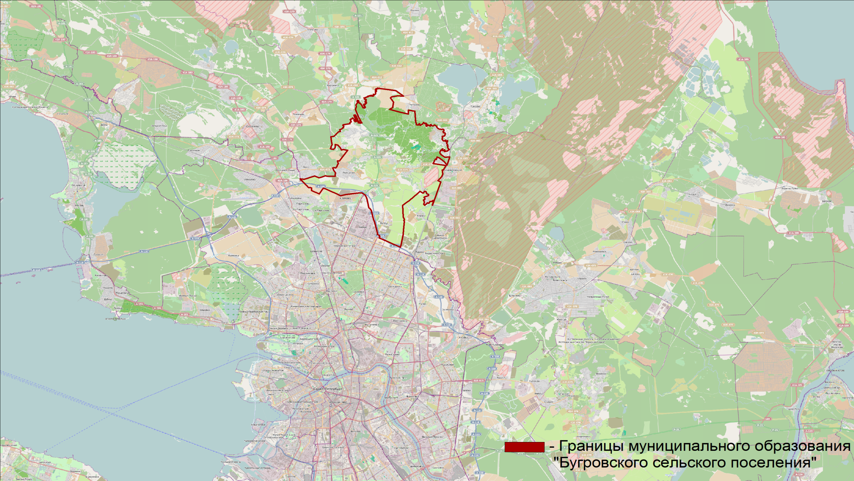
Рисунок 1 - Расположение МО «Бугровское сельское поселение»

На рисунке 2 представлена схема МО «Бугровское сельское поселение».

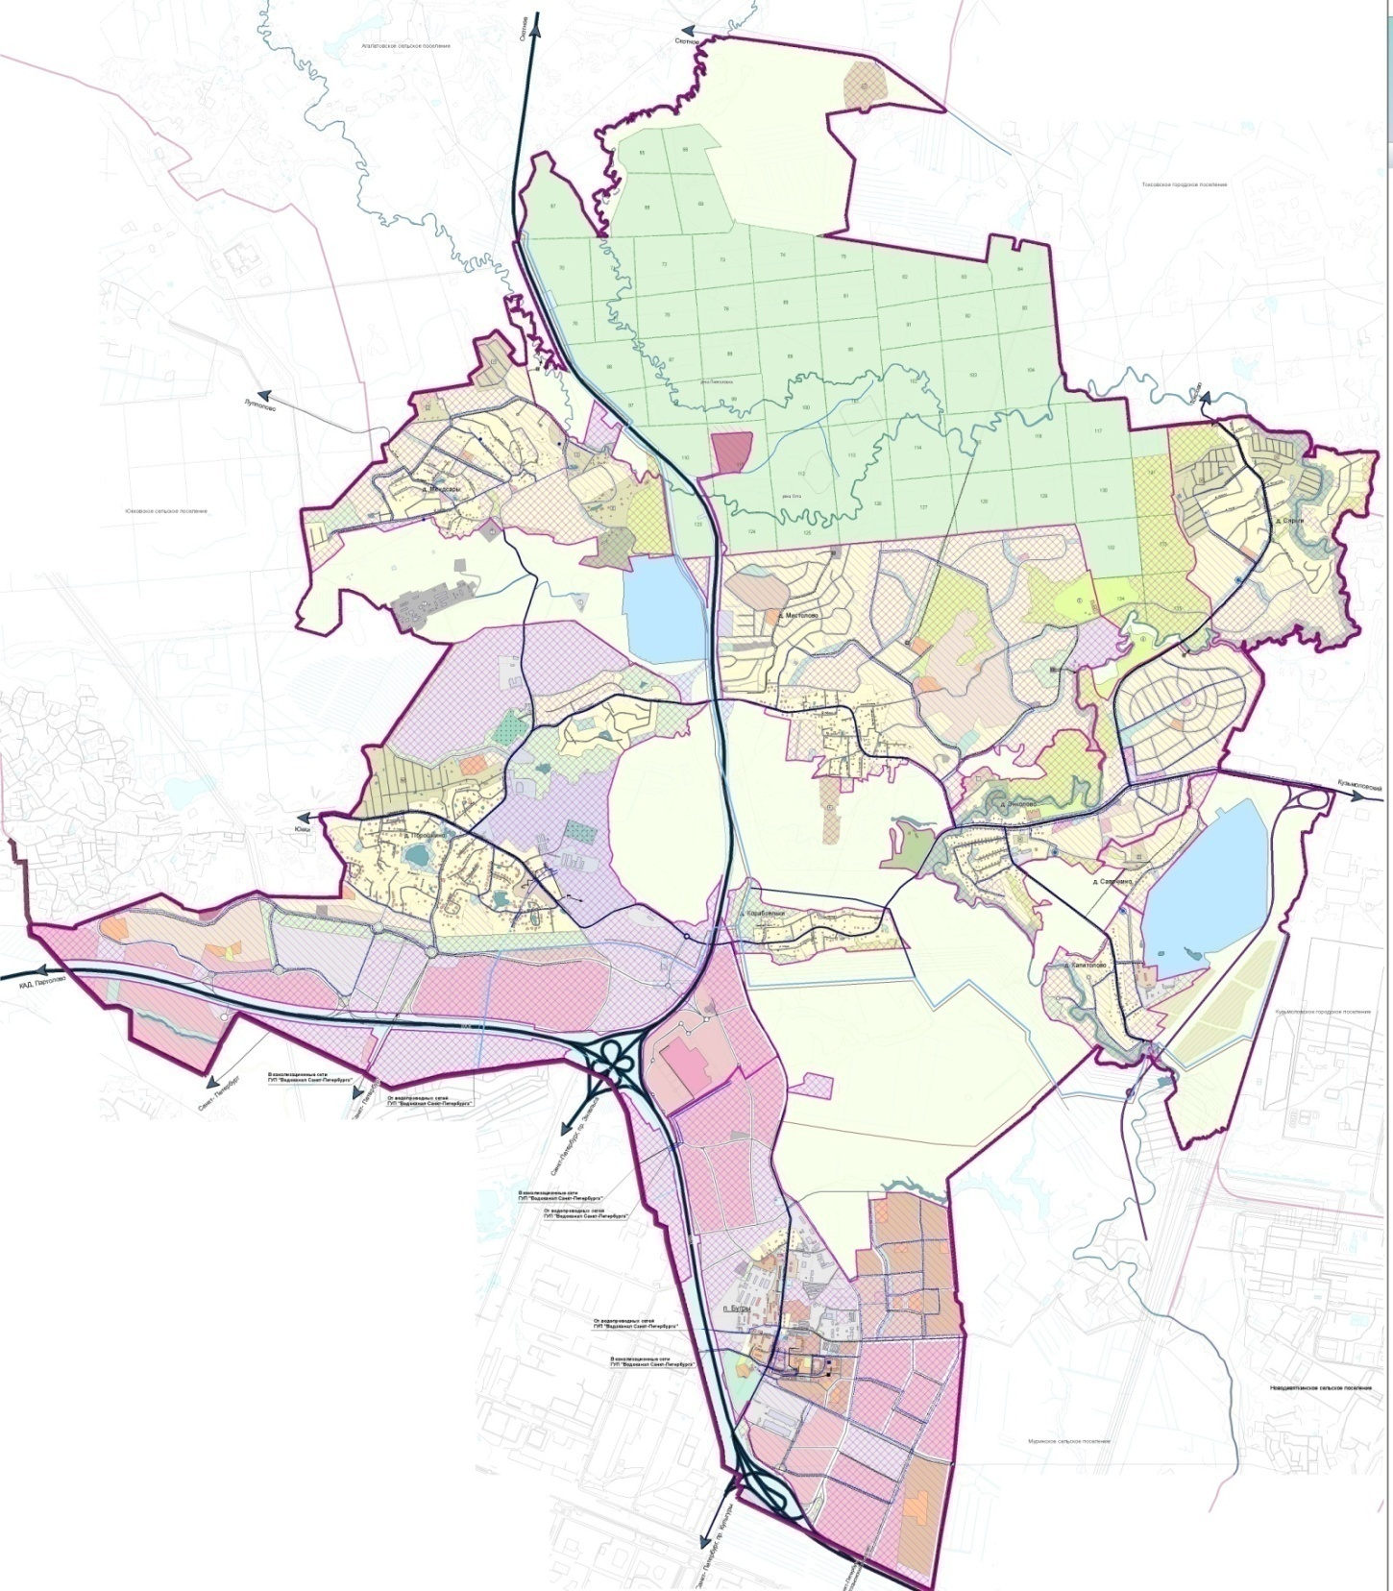
Рисунок 2 - Схема МО «Бугровское сельское поселение»

Согласно данной перспективе прироста населения планируется увеличение площадей функциональных зон муниципального образования. Динамика увеличение площадей функциональных зон муниципального образования представлена в таблице 1.

Таблица 1 - Динамика увеличения площадей функциональных зон МО Бугровского сельского поселения
№№ | Функциональные зоны | Ед. изм. | 2017 год | 2024 год | 2032 год
11 | Жилая зона | га | 945,2 | 1036,23 | 1157,60
11.1 | многоэтажной застройки | га | 84,0 | 130,29 | 192,02
11.2 | среднеэтажной застройки | га | 36,3 | 40,96 | 47,17
11.3 | малоэтажной застройки | га | 92,7 | 85,63 | 76,20
11.4 | индивидуальной застройки | га | 732,2 | 779,33 | 842,17
22 | Общественно-деловая зона | га | 613,80 | 729,06 | 882,74
22.1 | объектов делового и финансового назначения | га | 597,53 | 703,13 | 843,92
22.2 | культовых учреждений | га | 0,46 | 0,46 | 0,46
22.3 | лечебных учреждений | га | 11,51 | 11,54 | 11,58
22.4 | дошкольных и образовательных учреждений | га | 21,11 | 23,54 | 26,78
22.5 | общего пользования | га | 404,28 | 647,77 | 972,43
33 | Производственная зона, зона инженерной и транспортной инфраструктур | га | 19,03 | 27,16 | 38,00
33.1 | производственная зона промышленных предприятий | га | 131,40 | 376,44 | 703,17
33.2 | коммунальнно-складская зона | га | 27,99 | 26,87 | 25,37
33.3 | зона инженерной инфраструктуры | га | 225,86 | 217,30 | 205,89
33.4 | зона транспортной инфраструктуры | га | 73,53 | 216,57 | 407,30
44 | Зона рекреационного назначения | га | 49,89 | 149,85 | 283,12
44.1 | рекреационных учреждений для занятий туризмом, физкультурой и спортом | га | 0,00 | 21,18 | 49,41
44.2 | зеленых насаждений водоохранных зон | га | 23,64 | 45,51 | 74,67
44.3 | зеленых насаждений общего пользования | га | 180,09 | 225,21 | 285,37
55 | Зона специального назначения | га | 5,34 | 7,34 | 10,00
55.1 | кладбищ | га | 0,00 | 37,14 | 86,67
55.2 | зеленых насаждений СЗЗ | га | 174,75 | 180,73 | 188,70
66 | Зона размещения военных объектов | га | 2576,79 | 2455,68 | 2294,20
77 | Зона сельскохозяйственного использования | га | 158,87 | 239,60 | 347,24
77.1 | садоводческих и дачных объединений | га | 2403,06 | 2195,65 | 1919,10
77.2 | сельскохозяйственных угодий | га | 14,86 | 20,40 | 27,78
77.3 | фермерских и личных подсобных хозяйств | га | 2525,68 | 2297,02 | 1992,13
88 | Прочие территории в границах поселения | га | 52,90 | 52,90 | 52,90
88.1 | водных объектов | га | 1375,94 | 1329,25 | 1267,00
88.2 | территории лесопользования | га | 0,00 | 288,10 | 672,23
88.3 | территории, не вовлеченные в градостроительную деятельность | га | 1096,84 | 626,77 | 0,00

Согласно данным таблицы 1 к 2032 году планируется застройка всех площадей участвующих в градостроительной деятельности.
Климат на территории МО «Бугровское сельское поселение» носит черты морского климата умеренных широт и переходного от морского к континентальному с прохладным влажным летом, продолжительной умеренно-холодной зимой с оттепелями и неустойчивым режимом погод в переходные сезоны. Среднегодовая температура воздуха по данным метеостанции Санкт-Петербурга равна + 5,8 °С. Самым теплым месяцем является июль со среднемесячной температурой воздуха + 18,8 °С; самым холодным - февраль – минус 5,8 °С. Абсолютный максимум составляет + 37 °С. Абсолютный минимум – минус 36°С.
Средняя скорость ветра за год составляет 3 - 5 м/с. Усиление скорости ветра отмечается в холодный период года (с ноября по март). Максимальная скорость ветра, зафиксированная по данным многолетних наблюдений, составляет 18 м/с.
Рассматриваемая территория относится к строительно-климатической зоне IIB (с благоприятными условиями для строительства, проживания и отдыха населения). Расчетная минимальная температура самой холодной пятидневки минус 24 °С.
Отопительный период в поселке Бугры согласно СП 131.13330.2012 «Строительная климатология. Актуализированная редакция СНиП 23-01-99*» составляет 213 суток, средняя температура за отопительный период составляет –1,3°С, расчётная температура среды принята –24°С.Умеренно холодная зима требует проектировать необходимую теплозащиту зданий и сооружений.

Глава 1. Существующее положение в сфере производства, передачи и потребления тепловой энергии для целей теплоснабжения

часть 1 Функциональная структура теплоснабжения

а) зоны действия производственных котельных

Централизованное теплоснабжение сельского поселения осуществляется от 5 котельных. Три источника тепловой энергии принадлежат МО «Бугровское сельское поселение» и переданы в хозяйственное ведение МУП «Бугровские тепловые сети». Общая установленная мощность котельных централизованной системы теплоснабжения МО «Бугровское сельское поселение» составляет 52,4 Гкал/час (суммарная тепловая мощность нетто составляет 51,14 Гкал/час). Протяженность сетей централизованного теплоснабжения(включая систему ГВС) в двухтрубном исчислении составляет 14183 м (28366 погонных метров в однотрубном исчислении).Суммарная подключенная тепловая нагрузка жилищно-коммунального и общественно-делового сектора МО «Бугровское сельское поселение» к централизованной системе теплоснабжения составляет 32,968 Гкал/час. Основным топливом для котельных являются природный газ.
Также в деревне Капитолово расположена маломощная (менее 1 Гкал/ч) котельная, которая принадлежит министерству обороны РФ и передана в хозяйственное ведение ОАО «Славянка». Данная котельная и тепловые сети обеспечивают теплом объекты, являющиеся собственностью Минобороны РФ. В связи с тем, что нет возможности получить детальную информацию о данных объектах, они не будут рассматриваться в дальнейшем в схеме теплоснабжения. Информация о военных объектах Минобороны РФ имеет определенную степень секретности.
Зоны действия котельных в МО «Бугровское сельское поселение» включают в себя 6 технологических зон теплоснабжения. Первая, вторая и третья, пятая и шестая технологические зоны расположены в поселке Бугры. Четвертая технологическая зона расположена в деревне Порошкино. Первая и третья технологические зоны имеют общий источник тепловой энергии (котельная №29). Системы отопления и ГВС 1 и 2 технологических зон соединены между собой трубопроводами с секционирующими задвижками. В случае надобности положениезадвижек можно регулировать, что позволит произвести перераспределение тепловых нагрузок между котельными №29 и №61. Из этого можно сделать вывод, что граница разделения тепловых сетей между 1 и 2 технологическими зонами имеет условный характер, так как существующие потребители могут быть обеспечены тепловой энергией как от котельной №29, так и от котельной №61.
Перечень технологических зон теплоснабжения и источников тепловой энергии на территории МО «Бугровское сельское поселение» приведен в таблице 2.

Таблица 2 -Перечень источников тепловой энергии
№ технологической зоны | Населенный пункт | Котельная | Собственник котельной | Наименование эксплуатационной организации
1 | п. Бугры | №29 | МО «Бугровское сельское поселение» | МУП «Бугровские тепловые сети»
2 | п. Бугры | №61 | МО «Бугровское сельское поселение» | МУП «Бугровские тепловые сети»
3 | п. Бугры | №29 | МО «Бугровское сельское поселение» | МУП «Бугровские тепловые сети»
4 | д. Порошкино | №30 | МО «Бугровское сельское поселение» | МУП «Бугровские тепловые сети»
5 | п. Бугры | №978 | ООО  «ТК «Мурино» | ООО «ТК «Мурино»
6 | п. Бугры | №37 | ООО  «ТК «Мурино» | ООО «ТК «Мурино»

На рисунке 3 представлены зоны действия котельных №29 и №61 в п. Бугры, которые включает в себя три технологические зоны теплоснабжения (технологическая зона №1, №2 и №3). Также на рисунке изображен температурный график каждой технологической зоны.
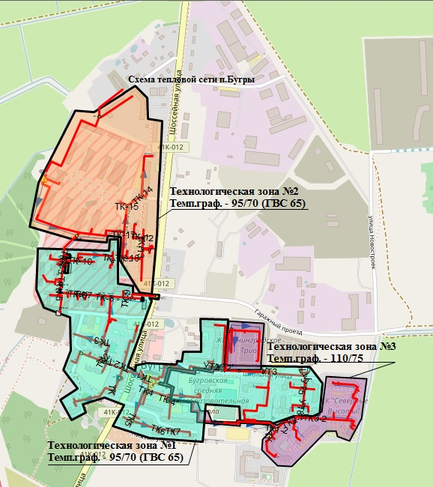
Рисунок 3 - Зоны действия котельных в п. Бугры

На рисунке 4 представлена зона действия котельной №30 в д. Порошкино, которая включает в себя технологическую зону теплоснабжения №4. Также на рисунке изображен температурный график системы отопления технологической зоны.

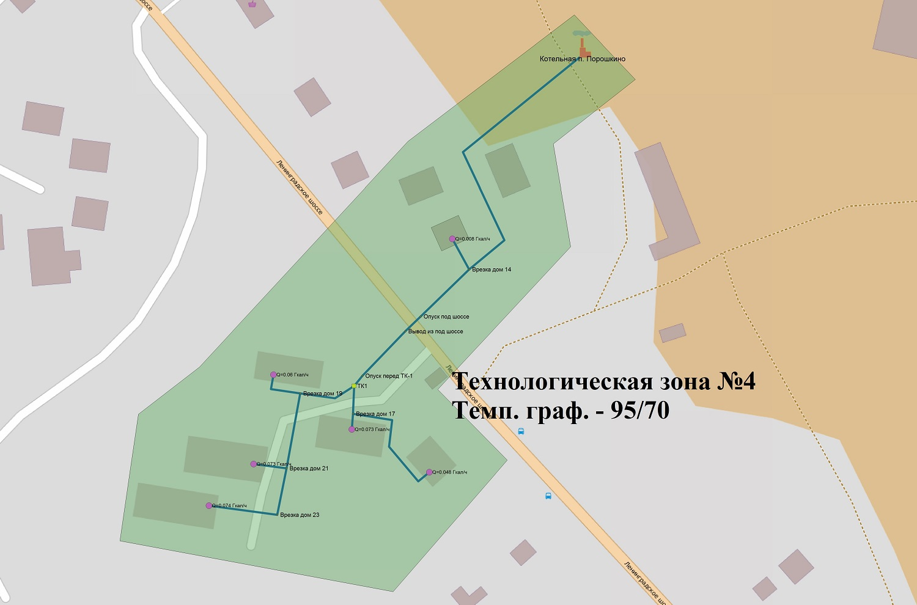
Рисунок 4 - Зона действия котельной в д. Порошкино

На рисунке 5 представлена зона действия котельной №978 в поселке Бугры, которая включает в себя технологическую зону теплоснабжения №5. Также на рисунке изображен температурный график системы отопления технологической зоны.
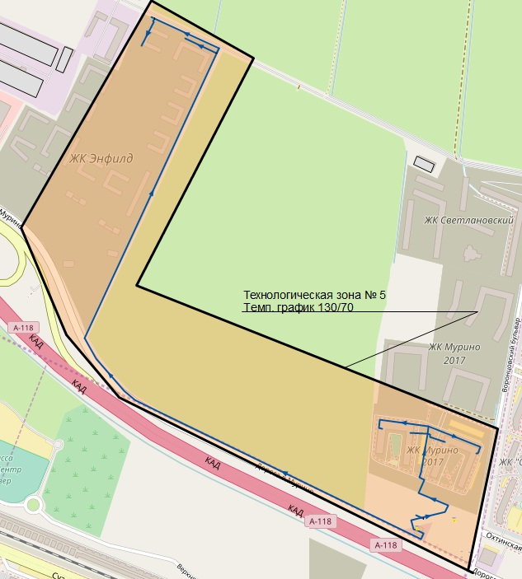
Рисунок 5 - Зона действия котельной №978 в пос. Бугры

На рисунке 6 представлена зона действия котельной №37 в поселке Бугры, которая включает в себя технологическую зону теплоснабжения №6. Также на рисунке изображен температурный график системы отопления технологической зоны.
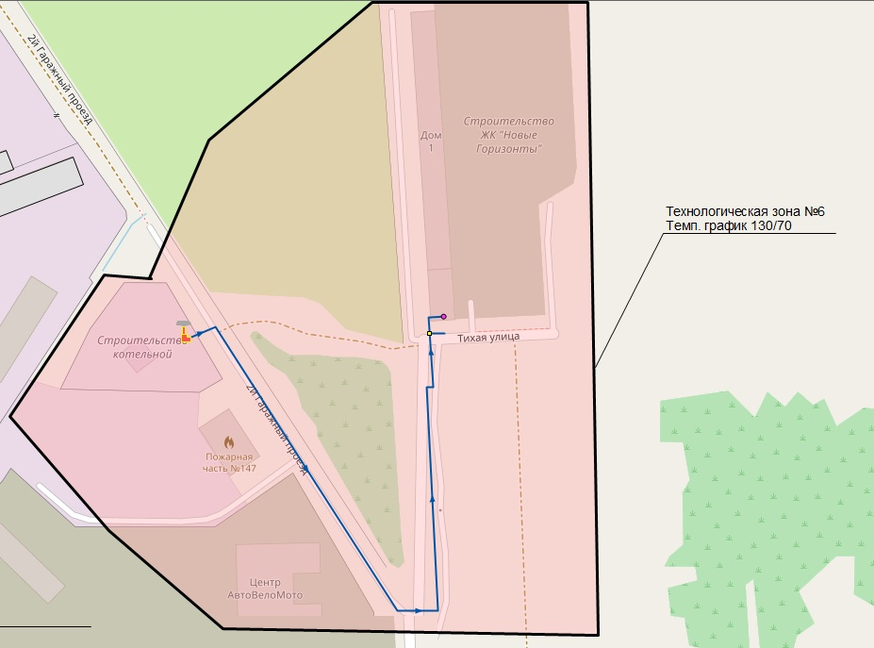
Рисунок 6 - Зона действия котельной №37 в пос. Бугры

б) зоны действия индивидуального теплоснабжения
В связи с разрозненным характером индивидуальной застройки большинство потребителей МО «Бугровское сельское поселение» не имеют централизованного теплоснабжения. Потребители индивидуальной застройки используют для своих нужд угольные и газовые котлы малой мощности. Так же распространены электрические обогреватели. Теплофикационные установки размещаются в цокольных этажах жилых домов или в специальных пристройках. Котлы имеют в своем комплексе дополнительный контур для приготовления горячей воды.
В зоны действия индивидуального теплоснабжения входят населенные пункты:
- д. Капитолово;
- д. Карабсельки;
- д. Мендсары;
- д. Мистолово;
- д. Савочкино;
- д. Сярьги;
- д. Энколово.
Также в зоны действия индивидуального теплоснабжения входят жилые и общественные здания, не подключенные к централизованным тепловым сетям в п. Бугры и д. Порошкино.
Графическое изображение на картах-схемах данных зон индивидуального теплоснабжения в рамках существующей схемы теплоснабжения является не информативным и некорректным по следующим причинам:
1. Отсутствие полной информации обо всех зданиях, имеющих индивидуальные источники тепловой энергии на территории МО «Бугровское сельское поселение».
2. Высокая разрозненность индивидуальной застройки, не имеющей подключения к централизованной системе теплоснабжения.
3. В постановлении РФ от 22 февраля 2012 г. №154 "О требованиях к схемам теплоснабжения, порядку их разработки и утверждения" не указано обязательного требования к наличию графического отображения зон индивидуального теплоснабжения.
В связи с вышеперечисленным условно принимается, что зоны индивидуального теплоснабжения распространяются на всю заселенную территорию МО «Бугровское сельское поселение» за вычетом 5 технологических зон централизованного теплоснабжения в п. Бугры и 1 технологической зоны в д. Порошкино.

часть 2. Источники тепловой энергии

На территории МО «Бугровское сельское поселение» существует 4 технологические зоны централизованного теплоснабжения и 3 источника тепловой энергии.

а) структура основного оборудования

п. Бугры, котельная №29 (технологические зоны№1 и №3)
В технологических зонах №1 и №3 источником тепловой энергии является котельная №29, расположенная по адресу п. Бугры на пересечении улицы Шоссейная и улицы Школьная. Собственником котельной является МО «Бугровское сельское поселение». Котельная находится в хозяйственном ведении МУП «Бугровские тепловые сети». Данный источник тепловой энергии обеспечивает теплом и горячей водой жилую застройку и общественные здания.
В 1 технологической зоне тип системы отопления - закрытый. Система теплоснабжения выполнена в четырёхтрубном исполнении (подающий и обратный трубопровод на систему отопления и ГВС).
В технологической зоне 3 используется двухтрубная система (общий подающий и обратный трубопровод), что при температурном графике 110/75 °С даёт возможность использования закрытой независимой системы теплоснабжения. В зоне 3 на потребителях в местах ввода установлены индивидуальные тепловые пункты с теплообменниками.
На момент разработки схемы теплоснабжения в летний период котельная №29 обеспечивала горячим водоснабжением через секционирующие задвижки технологическую зону №2. При этом, котельная №61 выполняла роль насосной станции и аккумулирующих емкостей ГВС. Данная схема обеспечения горячей водой технологической зоны №2 в летний период будет использоваться до момента перевооружения (реконструкции) котельной №61.
Установленная тепловая мощность котельной составляет 20,64Гкал/час. Основным видом топлива является природный газ. Котельная устроена в отдельно стоящем здании. Для отвода дымовых газов установлены стальные дымовые трубы.
Основное теплофикационное оборудование котельной №29 представлено в таблице 3.

Таблица 3 -Основное теплофикационное оборудование котельной №29
№ п/п | Наименование оборудования | Рабочее давление, кгс/см² | Расчетная температура воды на выходе из котла, °С | Количество,  шт
1 | Котел водогрейный «ЗИОСАБ-3000» | 8 | 115 (110) | 2
2 | Котел водогрейный  Vitomax-200-6000 | 8 | 115 (110) | 3

Теплообменные аппараты котельной №29 представлены в таблице 4.

Таблица 4 - Теплообменные аппараты котельной №29
№ п/п | Наименование оборудования | Тепловая мощность, Гкал/час | Количество
1 | Теплообменный аппарат  Energy Saver Q 055 | 6 | 2
2 | Теплообменный аппарат GCP-026 M-S | 3 | 2

Для нужд ГВС в котельной установлены два аккумуляторных бака, емкостью 100 м³ каждый.
Насосное оборудование котельной №29 представлено в таблице 5.

Таблица 5 - Насосное оборудование котельной №29
Наименование оборудования | Год ввода в эксплуатацию | Максимальная мощность (кВт) | Производительность (м.куб./ч) | полный напор (м) | КПД
1. Насос сетевой отопления Wilo - IL 100/210 | 2004 | 37 | 230 | 55 | 0,93
2. Насос сетевой отопления Wilo - IL 100/210 | 2004 | 37 | 230 | 55 | 0,93
3. Насос сетевой отопления Wilo - IL 100/210 | 2004 | 37 | 230 | 55 | 0,93
4. Насос сетевой ГВС Wilo - IL 80/200 | 2012 | 22 | 160 | 49 | 0,92
5. Насос сетевой ГВС Wilo - IL 80/200 | 2012 | 22 | 160 | 49 | 0,92
6. Насос подпитки контура отопления Wilo - IL 80/170 | 2004 | 15 | 140 | 40 | 0,9
7. Насос подпитки контура отопления Wilo - IL 80/170 | 2004 | 15 | 140 | 40 | 0,9
8. Насос циркуляционный системы ГВС Crundfos TP 80-170/4 | 2012 | 4 | 87 | 17 | 0,88
9. Насос циркуляционный системы ГВС Crundfos TP 80-170/4 | 2012 | 4 | 87 | 17 | 0,88
10. Насос исходной воды Crundfos TP - 65-240/4 | 2012 | 4 | 55 | 19,8 | 0,88
11. Насос исходной воды Crundfos TP - 65-240/4 | 2012 | 4 | 55 | 19,8 | 0,88
12. Насос I4-E 80/170-15/2 | 2013 | 15 | 309 | 32 | 0,92
13. Насос I4-E 80/170-15/2 | 2013 | 15 | 309 | 32 | 0,92
14. Насос I4-E 80/170-15/2 | 2013 | 15 | 309 | 32 | 0,92
15. Насос I4-E 80/170-15/2 | 2013 | 15 | 309 | 32 | 0,92
16. Насос I4-E 80/170-15/2 | 2013 | 15 | 309 | 32 | 0,92
17. Насос повысительный с частотным преобразователем MHIE 403 | 2013 | 1,1 | 1,1 | 20 | 0,92
18. Насос повысительный с частотным преобразователем MHIE 403 | 2013 | 1,1 | 1,1 | 20 | 0,92
19. Насос TOP-S 80/10 подмешивающий | 2013 | 1,685 | 47 | 2 | 0,92
20. Насос TOP-S 80/10 подмешивающий | 2013 | 1,685 | 47 | 2 | 0,92
21. Насос TOP-S 80/10 подмешивающий | 2013 | 1,685 | 47 | 2 | 0,92

п. Бугры, котельная №61 (технологическая зона №2)
Источником тепловой энергии в технологической зоне №2 является котельная, расположенная по адрес у п. Бугры, ул. Зеленая. Собственником котельной является МО «Бугровское сельское поселение». Котельная находится в хозяйственном ведении МУП «Бугровские тепловые сети». Установленная тепловая мощность составляет 6,45Гкал/час. Котельная обеспечивает отопление и горячее водоснабжение жилых и общественныхзданий. Тип системы отопления - закрытый. Система теплоснабжения выполнена в четырёхтрубном исполнении (подающий и обратный трубопровод на систему отопления и ГВС).
На момент разработки схемы теплоснабжения в летний период горячее водоснабжение во 2 технологической зоне осуществляется от котельной №29. Котельная №61 выступает в роли насосной станции и аккумуляторного бака горячей воды. Данное технологическое решение вызвано поэтапным отказом от эксплуатации паровых котлов в летнее время и будет осуществляться до момента перевооружения (реконструкции) котельной №61.
В качестве основного топлива используется природный газ. Для отвода продуктов сгорания установлена кирпичная дымовая труба.
Основное теплофикационное оборудование котельной №61 представлено в таблице 6.

Таблица 6 – Основное теплофикационное оборудование котельной №61
№ п/п | Наименование оборудования | Рабочее давление, кгс/см² | Расчетная температура воды на выходе из котла, °С | Количество,  шт
1 | Котел водогрейный КВГ2,5-95 | 8 | 95 | 3

Теплообменные аппараты котельной №61 представлены в таблице 7.

Таблица 7 - Теплообменные аппараты котельной №61
№ п/п | Наименование оборудования | Тепловая мощность, Гкал/час | Количество
1 | Аппарат теплообменный  Ридан №13 | 1,376 | 1
2 | Аппарат теплообменный  РОСВЕП №14 | 1,611 | 1

Для нужд ГВС установлены 3 аккумуляторных бака, емкостью 50 м³ каждый.
Насосное оборудование котельной №61 представлено в таблице 8.

Таблица 8 - насосное оборудование котельной №61
Наименование оборудования | Год ввода в эксплуатацию | Максимальная мощность (кВт) | Производительность (м.куб./ч) | полный напор (м) | КПД
1. Насосы сетевые ГВС GrundfosGR 64-3-2 F | 2013 | 15 | 80 | 55 | 0,92
2. Насосы сетевые ГВС GrundfosGR 64-3-2 F | 2013 | 15 | 80 | 55 | 0,92
3. Насосы ХВС GrundfosGR 15-4 F | 2013 | - | 10 | 20 | 0,92
4. Насосы ХВС GrundfosGR 15-4 F | 2013 | - | 10 | 20 | 0,92
5. Насос сетевой системы отопления TP125-420/4 | 2014 | 30 | 300 | 40 | 0,92
6. Насос сетевой системы отопления TP125-420/4 | 2014 | 30 | 300 | 40 | 0,92

д. Порошкино, котельная №30 (технологическая зона №4)
Источником тепловой энергии в технологической зоне №4 является котельная, расположенная по адресу д. Порошкино, Ленинградское шоссе. Собственником котельной является МО «Бугровское сельское поселение». Котельная находится в хозяйственном ведении МУП«Бугровские тепловые сети». Установленная тепловая мощность составляет 4,3Гкал/час. Тип системы отопления - закрытый. Котельная обеспечивает отоплением жилые и общественные здания. Система ГВС - отсутствует. Система теплоснабжения выполнена в двухтрубном исполнении (подающий и обратный трубопровод). В качестве основного топлива используется природный газ. Для отвода продуктов сгорания установлена стальная дымовая труба.
Основное теплофикационное оборудование котельной №30 представлено в таблице 9.

Таблица 9 – Основное теплофикационное оборудование котельной №30
№ п/п | Наименование оборудования | Рабочее давление, кгс/см² | Расчетная максимальная температура воды на выходе из котла, °С | Количество,  шт
1 | Котел водогрейный КВГ2,5-95 | 8 | 95 | 2

Насосное оборудование котельной д. Порошкино представлено в таблице 10.

Наименование оборудования | Год ввода в эксплуатацию | Максимальная мощность (кВт) | Производительность (м.куб./ч) | Полный напор (м) | КПД
1. Насос сетевой КМ 80-50-200 система отопления | 2010 | 15 | 50 | 50 | 0,85
2. Насос сетевой КМ 80-50-200 система отопления | 2012 | 15 | 50 | 50 | 0,85
Таблица 10 - Насосное оборудование котельной д. Порошкино

п. Бугры, котельная №978 (технологическая зона №5)
Источником тепловой энергии в технологической зоне №5 является котельная, расположенная по адресу п. Бугры, ул. Верхняя. Собственником котельной является ведении ООО «ТК «Мурино». Котельная находится в хозяйственном ведении ООО «ТК «Мурино». Установленная тепловая мощность составляет 13 Гкал/час. Котельная обеспечивает отопление и горячее водоснабжение жилых зданий. Тип системы отопления - закрытый. Система теплоснабжения выполнена в двухтрубном исполнении (подающий и обратный трубопровод на систему отопления и ГВС).
В качестве основного топлива используется природный газ. Для отвода продуктов сгорания установлена кирпичная дымовая труба.
Основное теплофикационное оборудование котельной №978 представлено в таблице 11.

Таблица 11 – Основное теплофикационное оборудование котельной №978
№ п/п | Наименование оборудования | Рабочее давление, кгс/см² | Расчетная температура воды на выходе из котла, °С | Количество,  шт
1 | Котел водогрейный Eurotherm 7 | 13,5 | 150/115 °C | 2

п. Бугры, котельная №37 (технологическая зона №6)
Источником тепловой энергии в технологической зоне №6 является котельная, расположенная по адресу п. Бугры, ул. Верхняя. Собственником котельной является ведении ООО «ТК «Мурино». Котельная находится в хозяйственном ведении ООО «ТК «Мурино». Установленная тепловая мощность составляет 8 Гкал/час. Котельная обеспечивает отопление и горячее водоснабжение жилых зданий. Тип системы отопления - закрытый. Система теплоснабжения выполнена в двухтрубном исполнении (подающий и обратный трубопровод на систему отопления и ГВС).
В качестве основного топлива используется природный газ. Для отвода продуктов сгорания установлена кирпичная дымовая труба.
Основное теплофикационное оборудование котельной №37 представлено в таблице 12.

Таблица 12 – Основное теплофикационное оборудование котельной №37
№ п/п | Наименование оборудования | Рабочее давление, кгс/см² | Расчетная температура воды на выходе из котла, °С | Количество,  шт
1 | Котел водогрейный Eurotherm 4 | 13,5 | 150/115 °C | 2

б) параметры установленной тепловой мощности теплофикационного оборудования и теплофикационной установки

Исходя из данных МУП «Бугровские тепловые сети» установленная тепловая мощность теплофикационных установок и теплофикационного оборудования котельных представлена в таблице 13.

Таблица 13 - Параметры установленной тепловой мощности теплофикационного оборудования и теплофикационной установки
№ котла | Наименование котлоагрегата | Год ввода в эксплуатацию | Установленная тепловая мощность N_{уст}., Гкал/час
п. Бугры, котельная №29 (технологическая зона №1 и №3)
1 | Котел водогрейный «ЗИОСАБ-3000» | 2012 | 2,58
2 | Котел водогрейный «ЗИОСАБ-3000» | 2012 | 2,58
3 | Котел водогрейный | 2013 | 5,16
 | Vitomax-200-6000
4 | Котел водогрейный | 2013 | 5,16
 | Vitomax-200-6000
5 | Котел водогрейный | 2013 | 5,16
 | Vitomax-200-6000
п. Бугры, котельная №61 (технологическая зона №2)
1 | Котел водогрейный КВГ2,5-95 | 1996 | 2,15
2 | Котел водогрейный КВГ2,5-95 | 1996 | 2,15
3 | Котел водогрейный КВГ2,5-95 | 1996 | 2,15
д. Порошкино, котельная №30 (технологическая зона №4)
1 | Котел водогрейный КВГ2,5-95 | 1996 | 2,15
2 | Котел водогрейный КВГ2,5-95 | 1996 | 2,15
п. Бугры, котельная №978 (технологическая зона №5)
1 | Котел водогрейный Eurotherm 7 | 2017 | 6,5
2 | Котел водогрейный Eurotherm 7 | 2017 | 6,5
п. Бугры, котельная №37 (технологическая зона №6)
1 | Котел водогрейный Eurotherm 4 | 2017 | 4
2 | Котел водогрейный Eurotherm 4 | 2017 | 4

в) ограничения тепловой мощности и параметры располагаемой тепловой мощности

На момент разработки схемы теплоснабжения МО «Бугровское сельское поселение» по информации теплоснабжающих организаций предписаний надзорных органов по ограничению тепловой мощности котельных не имеется. Каких-либо факторов понижающих тепловую мощность котлов также не имеется. Исходя из этого, располагаемая тепловая мощность котлов равна установленной тепловой мощности. Параметры располагаемой тепловой мощности представлены в таблице 14.

Таблица 14 - Параметры располагаемой тепловой мощности котельного оборудования
№ котла | Наименование котлоагрегата | Параметры установленной тепловой мощности N_{уст}., Гкал\ч | Параметры располагаемой тепловой мощности N_{расп}., Гкал/ч | Предписание надзорных органов по ограничению тепловой мощности
п. Бугры, котельная №29 (технологическая зона №1 и №3)
1 | Котел водогрейный «ЗИОСАБ-3000» | 2,58 | 2,58 | отсутствуют
2 | Котел водогрейный «ЗИОСАБ-3000» | 2,58 | 2,58 | отсутствуют
3 | Котел водогрейныйVitomax-200-6000 | 5,16 | 5,16 | отсутствуют
4 | Котел водогрейныйVitomax-200-6000 | 5,16 | 5,16 | отсутствуют
5 | Котел водогрейныйVitomax-200-6000 | 5,16 | 5,16 | отсутствуют
п. Бугры, котельная №61 (технологическая зона №2)
1 | Котел водогрейный КВГ2,5-95 | 2,15 | 2,15 | отсутствуют
2 | Котел водогрейный КВГ2,5-95 | 2,15 | 2,15 | отсутствуют
3 | Котел водогрейный КВГ2,5-95 | 2,15 | 2,15 | отсутствуют
д. Порошкино, котельная №30 (технологическая зона №4)
1 | Котел водогрейный КВГ2,5-95 | 2,15 | 2,15 | отсутствуют
2 | Котел водогрейный КВГ2,5-95 | 2,15 | 2,15 | отсутствуют
п. Бугры, котельная №978 (технологическая зона №5)
1 | Котел водогрейный Eurotherm 7 | 6,5 | 6,5 | отсутствуют
2 | Котел водогрейный Eurotherm 7 | 6,5 | 6,5 | отсутствуют
п. Бугры, котельная №37 (технологическая зона №6)
1 | Котел водогрейный Eurotherm 4 | 4 | 4 | отсутствуют
2 | Котел водогрейный Eurotherm 4 | 4 | 4 | отсутствуют

г) объем потребления тепловой энергии (мощности) и теплоносителя на собственные и хозяйственные нужды и параметры тепловой мощности нетто

Для котельных, работающих на газообразном топливе, значение тепловой энергии (мощности) потребляемой на собственные нужды согласно существующим нормативам составляет 2,4%.
Сведения о потреблении тепловой энергии (мощности) котельными МО «Бугровское сельское поселение» на собственные и хозяйственные нужды и параметры тепловой мощности нетто приведены в таблице 15.

Таблица 15 - Параметры тепловой мощности нетто
№ | Вид тепловой мощности | Единица измерения | Существующее положение
п. Бугры, котельная №29 (технологическая зона №1 и №3)
1 | Тепловая мощность нетто | Гкал/час | 20,145
2 | Тепловая мощность на собственные и хозяйственные нужды | Гкал/час | 0,495
п. Бугры, котельная №61 (технологическая зона №2)
1 | Тепловая мощность нетто | Гкал/час | 9,223
2 | Тепловая мощность на собственные и хозяйственные нужды | Гкал/час | 0,227
д. Порошкино, котельная №30 (технологическая зона №4)
1 | Тепловая мощность нетто | Гкал/час | 4,197
2 | Тепловая мощность на собственные и хозяйственные нужды | Гкал/час | 0,103
п. Бугры, котельная №978 (технологическая зона №5)
1 | Тепловая мощность нетто | Гкал/час | 12,44
2 | Тепловая мощность на собственные и хозяйственные нужды | Гкал/час | 0,56
п. Бугры, котельная №37 (технологическая зона №6)
1 | Тепловая мощность нетто | Гкал/час | 7,906
2 | Тепловая мощность на собственные и хозяйственные нужды | Гкал/час | 0,094

д) срок ввода в эксплуатацию теплофикационного оборудования, год последнего освидетельствования при допуске к эксплуатации после ремонтов, год продления ресурса и мероприятия по продлению ресурса

Поскольку срок эксплуатации котлов, установленных в МО «Бугровское сельское поселение» составляет менее 20 лет (гарантийный срок эксплуатации), то мероприятия по продлению ресурса теплофикационного оборудования не проводились. Тех. освидетельствование котлов (гидравлические испытания и внутренний осмотр) производятся 1 раз в год перед каждым отопительным сезоном. Срок ввода в эксплуатацию теплофикационного оборудования, год последнего освидетельствования при допуске к эксплуатации после ремонтов представлены в таблице 16.
Таблица 16 - Срок ввода в эксплуатацию теплофикационного оборудования, год последнего освидетельствования при допуске к эксплуатации после ремонтов
№ котла | Тип котлоагрегата | Установленная тепловая мощность Nуст, Гкал/ч | Дата ввода в эксплуатацию котла, год | Последнее тех. освидетельствование |  | Следующее тех. освидетельствование
 |  |  |  | ВНО | ГИ | ВНО | ГИ
п. Бугры, котельная №29 (технологическая зона №1 и №3)
1 | Котел водогрейный «ЗИОСАБ-3000» | 2,58 | 2012 | август 2017 года |  | август 2018 года
2 | Котел водогрейный «ЗИОСАБ-3000» | 2,58 | 2012 | август 2017 года |  | август 2018 года
3 | Котел водогрейный | 5,16 | 2013 | август 2017 года |  | август 2018 года
 | Vitomax-200-6000
4 | Котел водогрейный | 5,16 | 2013 | август 2017 года |  | август 2018 года
 | Vitomax-200-6000
5 | Котел водогрейный | 5,16 | 2013 | август 2017 года |  | август 2018 года
 | Vitomax-200-6000
п. Бугры, котельная №61 (технологическая зона №2)
1 | Котел водогрейный КВГ2,5-95 | 2,15 | 1996 | август 2017 года |  | август 2018 года
2 | Котел водогрейный КВГ2,5-95 | 2,15 | 1996 | август 2017 года |  | август 2018 года
3 | Котел водогрейный КВГ2,5-95 | 2,15 | 1996 | август 2017 года |  | август 2018 года
д. Порошкино, котельная №30 (технологическая зона №4)
1 | Котел водогрейный КВГ2,5-95 | 2,15 | 1996 | август 2017 года |  | август 2018 года
2 | Котел водогрейный КВГ2,5-95 | 2,15 | 1996 | август 2017 года |  | август 2018 года
п. Бугры, котельная №978 (технологическая зона №5)
1 | Котел водогрейный Eurotherm 7 | 6,5 | 2017 | август 2017 года |  | август 2018 года
2 | Котел водогрейный Eurotherm 7 | 6,5 | 2017 | август 2017 года |  | август 2018 года
п. Бугры, котельная №37 (технологическая зона №6)
1 | Котел водогрейный Eurotherm 4 | 4 | 2017 | август 2017 года |  | август 2018 года
2 | Котел водогрейный Eurotherm 4 | 4 | 2017 | август 2017 года |  | август 2018 года

е) схемы выдачи тепловой мощности, структура теплофикационных установок

Схема выдачи тепловой мощности котельной №29 (схема подключения котлов ЗИОСАБ - 3000) представлена на рисунке 7.

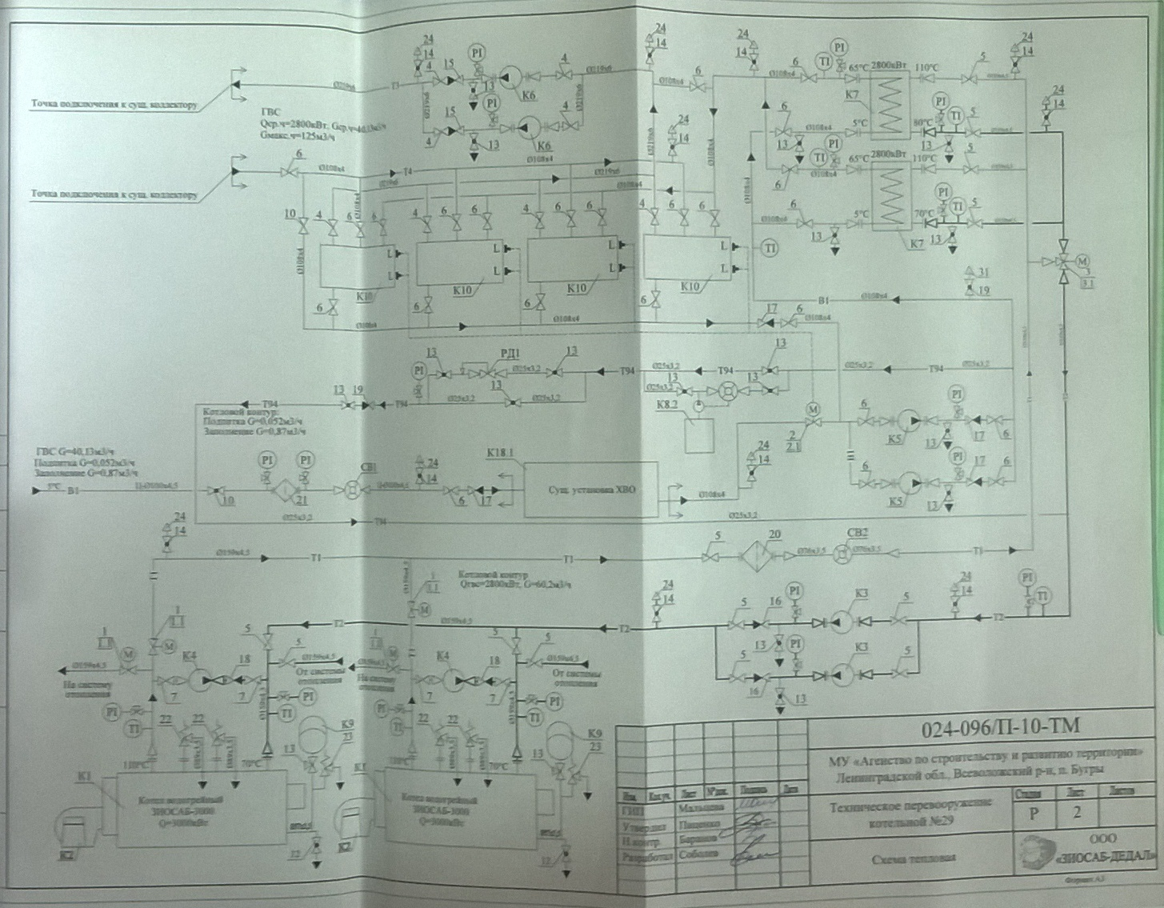
Рисунок 7 - Схема выдачи тепловой мощности котельной №29 (схема подключения котлов ЗИОСАБ - 3000)
Схема выдачи тепловой мощности котельной №29 (схема подключения котлов Vitomax-200-6000) представлена на рисунке 8.
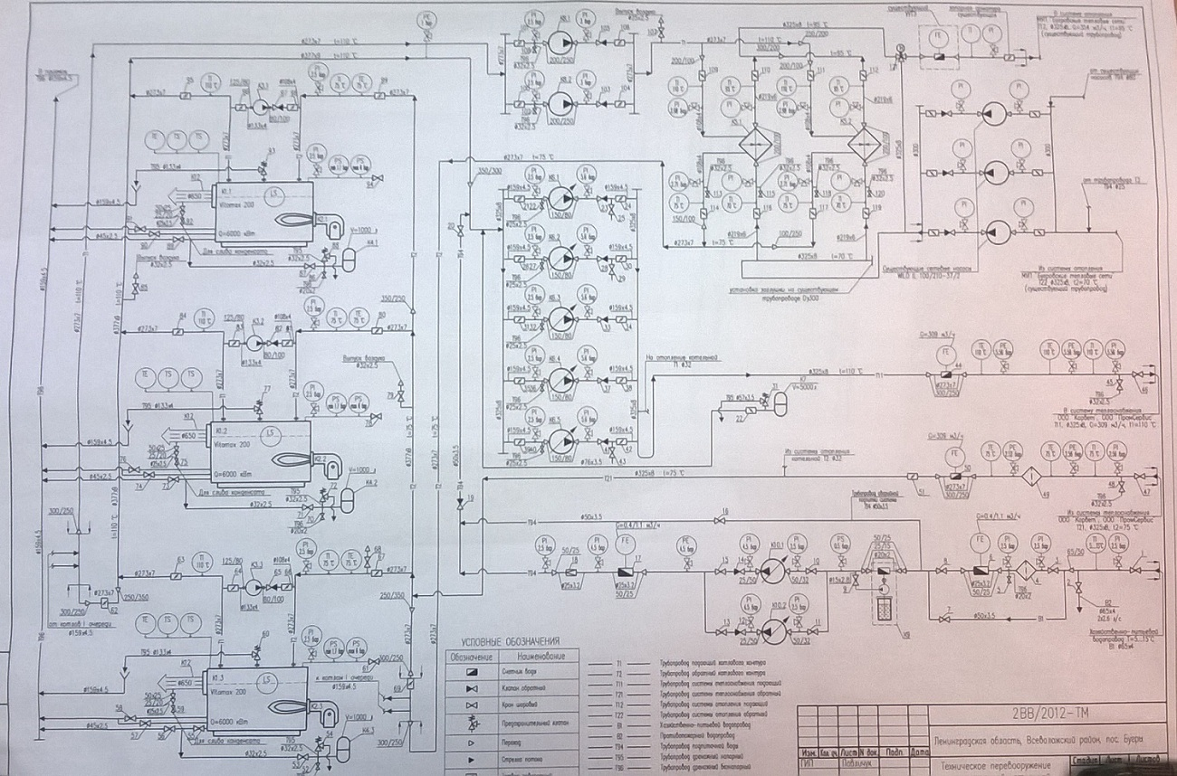
Рисунок 8 - Схема выдачи тепловой мощности котельной №29 (схема подключения котлов Vitomax-200-6000)

ж) способ регулирования отпуска тепловой энергии от источников тепловой энергии с обоснованием выбора графика изменения температур теплоносителя

Для технологических зон №1 и №2 способ регулирования отпуска тепловой энергии - качественный, по температурному графику 95/70 °С (температура подаваемой воды в системе ГВС 65 °С). Данный температурный график обусловлен отсутствием центральных тепловых пунктов, независимой двухтрубной системой ГВС и непосредственным (без смешения) присоединением абонентов к тепловым сетям. Для технологической зоны №4 применяется идентичный температурный график (отличием является отсутствие системы ГВС). В таблице 17 представлен температурный график регулирования отпуска тепловой энергии в технологических зонах №1, №2 и №4.

Таблица 17 - Температурный график регулирования отпуска тепловой энергии в технологических зонах №1, №2 и №4
Температура наружного воздуха °С | Температура воды в подающем трубопроводе °С | Температура воды в обратном трубопроводе °С
8 | 40 | 35
7 | 43 | 36
6 | 45 | 37
5 | 46 | 39
4 | 48 | 40
3 | 50 | 41
2 | 52 | 42
1 | 53 | 43
0 | 55 | 44
-1 | 57 | 46
-2 | 59 | 47
-3 | 60 | 48
-4 | 62 | 49
-5 | 63 | 50
-6 | 65 | 51
-7 | 67 | 52
-8 | 69 | 53
-9 | 70 | 54
-10 | 71 | 55
-11 | 73 | 56
-12 | 75 | 57
-13 | 76 | 58
-14 | 78 | 59
-15 | 79 | 60
-16 | 80 | 61
-17 | 82 | 62
-18 | 83 | 63
-19 | 85 | 64
-20 | 86 | 65
-21 | 88 | 66
-22 | 89 | 66
-23 | 91 | 67
-24 | 92 | 68
-25 | 94 | 69
-26 | 95 | 70

Для технологической зоны №3 способ регулирования отпуска тепловой энергии - качественный с температурой теплоносителя 110/75 °С. Данный температурный график обусловлен наличием индивидуальных тепловых пунктов в домах потребителей, закрытой системой подачи теплоносителя (отопление и горячее водоснабжение осуществляется через теплообменные аппараты в ИТП). Теплоноситель подается непосредственно из котлового контура.
Для технологических зон №5 и №6 способ регулирования отпуска тепловой энергии - качественный с температурой теплоносителя 130/70 °С. Данный температурный график обусловлен наличием индивидуальных тепловых пунктов в домах потребителей, закрытой системой подачи теплоносителя (отопление и горячее водоснабжение осуществляется через теплообменные аппараты в ИТП). Теплоноситель подается непосредственно из котлового контура.

з) среднегодовая загрузка оборудования

Теплоснабжающая организация МУП «Бугровские тепловые сети» не ведет учет информации о среднегодовой загрузке оборудования котельных в необходимой для схемы теплоснабжения форме. Отсутствие учета данных о среднегодовой загрузке оборудования обосновано следующими причинами:
- низкая информативность данных, в связи с тем, что в зимний, переходной и летний период нагрузки на котельные существенно отличается. В результате значение среднегодовой загрузки оборудования не корректно отражает существующую картину.
- некорректные расчетные данные не могут использоваться для технического анализа реальной загрузки оборудования в пиковый зимний период.
В данном случае необходимо производить анализ загрузки оборудования в рамках каждого периода работы системы теплоснабжения с выделение периодов максимальной зимней и минимальной летней нагрузки.

и)способы учета тепла, отпущенного в тепловые сети

На котельных МО «Бугровское сельское поселение» частично установлены приборы учета тепловой энергии. Сведения о приборах учета тепловой энергии представлены в таблице 18.
Таблица 18 - Данные о приборах учета тепловой энергии в котельных МО «Бугровское сельское поселение»
Адрес котельной | Место установки | Расходомеры |  |  | Температура |  |  | Давление |  |  | Корректоры
 |  | Тип прибора | № | Дата сл. поверки | Тип прибора | № | Дата сл. поверки | Тип прибора | № | Дата сл. поверки | Тип прибора | № | Дата сл. поверки
Котельная №29 (4 трубы) | Прямой труб. отопление | ПРЭМ 2-150 | 059350 | 2015 г. | КТПТР-01 | 1409 А | 2015 г. | МИДА-ДИ-13П-01 | 05205414 | 2015 г. | СПТ-943.2 | 38873 | 2015 г.
 | Обратный труб. отопление | ПРЭМ 2-150 | 059095 | 2015 г. | КТПТР-01 | 1409 | 2015 г. | МИДА-ДИ-13П-01 | 12317776 | 2015 г.
 | Прямой труб. ГВС | ПРЭМ-80 | 499954 | 2015 г. | КТПТР-01 | 2670 | 2015 г. | МИДА-ДИ-13П-01 | 05205468 | 2015 г.
 | Обратный труб. ГВС | ПРЭМ 2-50 | 063922 | 2015 г. | КТПТР-01 | 2670 А | 2015 г. | МИДА-ДИ-13П-01 | 12317782 | 2015 г.
Котельная №29 (2 трубы) | Прямой труб. | ВСТН-250 | 12581783 | 2015 г. | КТСП-Р | пл0106323 | 2015 г. | ИД-И-1.0 | 2535 | 2015 г. | СПТ-943.10 | 565432 | 2015 г.
 | Обратный труб. | ВСТН-250 | 12581781 | 2015 г. | КТСП-Р | пл0106321 | 2015 г. | ИД-И-1.0 | 2536 | 2015 г.
 | Подп. | ВСХД-25 | 12544340 | 2015 г. | ТСП 1088 | 1751 | 2015 г. | ИД-И-1.0 | 2158 | 2015 г.

к) статистика отказов и восстановлений оборудования источников тепловой энергии

Теплоснабжающая организация МУП «Бугровские тепловые сети» не ведет статистику отказов и восстановления оборудования источников тепловой энергии по причинам отсутствия серьезных аварий и быстрому времени устранения незначительных отказов и поломок оборудования (1-6 часа).

л)предписания надзорных органов по запрещению дальнейшей эксплуатации источников тепловой энергии

Предписаний надзорных органов по запрещению дальнейшей эксплуатации источников тепловой энергии МО «Бугровское сельское поселение» не имеется.

часть 3. «Тепловые сети, сооружения на них и тепловые пункты»

Для разработки электронной модели существующей схемы теплоснабжения использовался программно-расчетный комплекс ZuluThermo, входящий в состав геоинформационной системы Zulu (ГИС Zulu) ООО «Политерм», предназначенный для выполнения тепловых и гидравлических расчетов систем теплоснабжения.

а) описание структуры тепловых сетей от каждого источника тепловой энергии, от магистральных выводов до центральных тепловых пунктов (если таковые имеются) или до ввода в жилой квартал или промышленный объект

В технологической зоне №1 п. Бугры (котельная №29) передача тепловой энергии осуществляется по тепловым сетям системы отопления протяженностью 4529 м в двухтрубном исчислении (9058 погонных метров в однотрубном исчислении). Протяженность сетей ГВС составляет 2092 м в двухтрубном исчислении (4184 погонных метра в однотрубном исчислении). Тепловые сети являются собственностью МО «Бугровское сельское поселение» и находятся в хозяйственном ведении МУП «Бугровские тепловые сети». Структура тепловых сетей системы отопления представлена в таблице 19.

Таблица 19 - Тепловые сети отопление технологической зоны №1 п. Бугры (котельная №29)
Наименование участка | Протяженность подающего трубопровода  L, м | Протяженность обратного трубопровода  L, м | Наружный диаметp подающего тpубопpовода, мм | Наружный диаметp обратного тpубопpовода, мм | Тип прокладки тепловой сети
ТК-5 - ТК-4 | 21,9 | 21,9 | 159,0 | 159,0 | бесканальная
Узел 2 - СОШ-Теплица | 56,4 | 56,4 | 57,0 | 57,0 | бесканальная
Узел 2 - СОШ-ул.Полевая д.3 | 117,0 | 117,0 | 108,0 | 108,0 | бесканальная
У14 - У13 | 128,0 | 128,0 | 108,0 | 108,0 | бесканальная
У11 - У3 | 96,7 | 96,7 | 219,0 | 219,0 | бесканальная
ТК - МКД-ул.Шоссейная д.6/1 | 6,9 | 6,9 | 57,0 | 57,0 | бесканальная
ТК-2 - Военная часть - Передающий центр | 53,6 | 53,6 | 76,0 | 76,0 | бесканальная
ТК-3 - Военная часть-Склад №2 | 17,2 | 17,2 | 57,0 | 57,0 | бесканальная
ТК-4 - Узел1 | 38,5 | 38,5 | 49,0 | 49,0 | бесканальная
Узел 7 - Военная часть - Овощехранилище | 9,0 | 9,0 | 89,0 | 89,0 | бесканальная
ТК-6 - Узел 7 | 33,1 | 33,1 | 159,0 | 159,0 | бесканальная
Узел 5 -МКД-Средний пер. д.3 | 9,1 | 9,1 | 57,0 | 57,0 | бесканальная
Узел 6 -МКД-Средний пер. д.7 | 10,1 | 10,1 | 57,0 | 57,0 | бесканальная
Узел 6 -МКД-Средний пер. д.16 | 59,2 | 59,2 | 108,0 | 108,0 | бесканальная
Узел 5 - Узел 6 | 38,4 | 38,4 | 108,0 | 108,0 | бесканальная
ТК-2 - Узел 5 | 46,9 | 46,9 | 219,0 | 219,0 | бесканальная
ТК-2 - ТК | 96,9 | 96,9 | 108,0 | 108,0 | бесканальная
Узел 3 - МКД-ул.Шоссейная д.14 | 90,6 | 90,6 | 108,0 | 108,0 | бесканальная
Узел 3 - МКД-ул.Шоссейная д.12 | 4,2 | 4,2 | 108,0 | 108,0 | бесканальная
ТК 1 - Административное здание | 31,9 | 31,9 | 57,0 | 57,0 | бесканальная
ТК 1 - Магазин-ул.Шоссейная д.5 | 15,2 | 15,2 | 57,0 | 57,0 | бесканальная
ТК 7 - МКД - ул.Полевая д.10 | 59,2 | 59,2 | 57,0 | 57,0 | бесканальная
ТК 7 - МКД - ул.Полевая д.8 | 9,6 | 9,6 | 57,0 | 57,0 | бесканальная
ТК 6 - ТК 7 | 48,2 | 48,2 | 89,0 | 89,0 | бесканальная
ТК 6 - МКД-ул.Полевая д.6 | 9,6 | 9,6 | 57,0 | 57,0 | бесканальная
ТК 5 - ТК 6 | 107,9 | 107,9 | 108,0 | 108,0 | бесканальная
ТК 5 - МКД-ул.Полевая д.4 | 43,2 | 43,2 | 89,0 | 89,0 | бесканальная
ТК 5 - МКД-ул.Полевая д.2 | 17,7 | 17,7 | 57,0 | 57,0 | бесканальная
ТК 5 - Военная часть-Баня | 48,2 | 48,2 | 49,0 | 49,0 | бесканальная
ТК 6 - Военная часть-Кухня | 16,1 | 16,1 | 76,0 | 76,0 | бесканальная
ТК 7 - ТК 6 | 19,5 | 19,5 | 159,0 | 159,0 | бесканальная
ТК 7 - Военная часть - Столовая | 15,5 | 15,5 | 57,0 | 57,0 | бесканальная
ТК 8- ТК 7 | 66,3 | 66,3 | 159,0 | 159,0 | бесканальная
ТК 8 - Военная часть - Казарма 2 | 24,2 | 24,2 | 76,0 | 76,0 | бесканальная
У3 - ТК 8 | 29,5 | 29,5 | 159,0 | 159,0 | бесканальная
ТК 9- Военная часть - Общежитие | 26,0 | 26,0 | 89,0 | 89,0 | бесканальная
Котельная №1(29) - ТК 1 | 11,0 | 11,0 | 32,0 | 32,0 | бесканальная
ТК 1 - ТК 4 | 104,1 | 104,1 | 219,0 | 219,0 | бесканальная
ТК 4 - ТК 4" | 89,4 | 89,4 | 159,0 | 159,0 | бесканальная
ТК 4 - МКД-ул.Полевая д.1 | 22,4 | 22,4 | 89,0 | 89,0 | бесканальная
ТК 4" - МКД-ул.Полевая д.5 | 34,4 | 34,4 | 108,0 | 108,0 | бесканальная
ТК 4" - Узел 2 | 14,8 | 14,8 | 108,0 | 108,0 | бесканальная
ТК 1 - ТК 2 | 77,8 | 77,8 | 273,0 | 273,0 | бесканальная
ТК 2 - ТК 2' | 54,8 | 54,8 | 219,0 | 219,0 | бесканальная
ТК 2' - Детский сад- ул.Шоссейная д.10 | 33,7 | 33,7 | 57,0 | 57,0 | бесканальная
ТК 2' - ТК 2" | 29,6 | 29,6 | 219,0 | 219,0 | бесканальная
ТК 2" - ТК 3 | 65,0 | 65,0 | 219,0 | 219,0 | бесканальная
ТК 3 - У 10 | 15,0 | 15,0 | 219,0 | 219,0 | бесканальная
ТК 3 - МКД-Средний пер. д.5 | 24,3 | 24,3 | 57,0 | 57,0 | бесканальная
У 10 - МКД - Клубный пер. д.5 | 4,4 | 4,4 | 108,0 | 108,0 | бесканальная
У 10 - У 11 | 32,9 | 32,9 | 219,0 | 219,0 | помещения
ТК 1 - УТ 2 | 265,4 | 265,4 | 273,0 | 273,0 | бесканальная
УТ 2 - У 12 | 19,5 | 19,5 | 108,0 | 108,0 | бесканальная
У 12 - МКД - ул.Школьная д.4 | 17,4 | 17,4 | 108,0 | 108,0 | бесканальная
У 12 - МКД - ул.Школьная д.4 | 9,4 | 9,4 | 108,0 | 108,0 | помещения
УТ2 - УТ 2' | 40,5 | 40,5 | 273,0 | 273,0 | бесканальная
УТ 2' - УТ 3" | 55,1 | 55,1 | 273,0 | 273,0 | бесканальная
УТ 3 - У 14 | 51,6 | 51,6 | 133,0 | 133,0 | бесканальная
УТ 3 - УТ 7 | 117,0 | 117,0 | 219,0 | 219,0 | бесканальная
УТ 5 - МКД - ул.Школьная д.9 | 36,2 | 36,2 | 108,0 | 108,0 | бесканальная
УТ 5 - МКД - ул.Школьная д.7 | 45,3 | 45,3 | 89,0 | 89,0 | бесканальная
УТ 8 - МКД-ул.Полевая д.9 | 36,5 | 36,5 | 89,0 | 89,0 | бесканальная
ТК-10 - Военная часть - клуб | 10,2 | 10,2 | 57,0 | 57,0 | бесканальная
ТК 2 - Военная часть - Учебный корпус | 26,3 | 26,3 | 57,0 | 57,0 | бесканальная
ТК 9 - Военная часть -ККП | 57,3 | 57,3 | 57,0 | 57,0 | бесканальная
ТК-2 - ТК-10 | 53,0 | 53,0 | 133,0 | 133,0 | бесканальная
У 3 - ТК-9 | 38,2 | 38,2 | 159,0 | 159,0 | бесканальная
У 11 - МКД - Клубный пер. д.3 | 55,1 | 55,1 | 108,0 | 108,0 | бесканальная
УТ 3" - УТ 3 | 86,4 | 86,4 | 219,0 | 219,0 | бесканальная
У14 - МКД - ул.Школьная д.3/2 | 51,5 | 51,5 | 89,0 | 89,0 | бесканальная
ТК-10 - ТК-11 | 129,3 | 129,3 | 159,0 | 159,0 | бесканальная
ТК-11 - Военная часть - Спортзал | 16,3 | 16,3 | 57,0 | 57,0 | бесканальная
Узел 7 - ТК-5 | 22,4 | 22,4 | 159,0 | 159,0 | бесканальная
У13 - МКД - ул.Школьная д.5/2 | 87,2 | 87,2 | 108,0 | 108,0 | помещения
ТК-11 - Военная часть - Казарма 1 | 49,5 | 49,5 | 108,0 | 108,0 | бесканальная
УТ 8-МКД-ул.Полевая д.7 | 56,7 | 56,7 | 108,0 | 108,0 | бесканальная
У14 - МКД - ул.Школьная д.3/1 | 13,8 | 13,8 | 108,0 | 108,0 | бесканальная
УТ2' - МКД - ул.Школьная д.4 кр.1 | 168,9 | 168,9 | 133,0 | 133,0 | бесканальная
У13 - МКД - ул.Школьная д.5/1 | 7,7 | 7,7 | 108,0 | 108,0 | помещения
УТ 5 - УТ 8 | 64,6 | 64,6 | 133,0 | 133,0 | бесканальная
УТ 7 - УТ 5 | 39,9 | 39,9 | 219,0 | 219,0 | бесканальная
ТК-2 - Узел 3 | 19,6 | 19,6 | 108,0 | 108,0 | бесканальная
ТК 2 - МКД- ул.Шоссейная д.10 | 23,8 | 23,8 | 108,0 | 108,0 | бесканальная
ТК - Узел 8 | 120,0 | 120,0 | 108,0 | 108,0 | бесканальная
Узел 8 - МКД- ул.Шоссейная д.2 | 19,5 | 19,5 | 108,0 | 108,0 | бесканальная
Узел 8 - Дом - ул.Парковая д.6 | 12,8 | 12,8 | 57,0 | 57,0 | бесканальная
Котельная №1(29) - Баня | 36,5 | 36,5 | 57,0 | 57,0 | бесканальная
ТК 5 - МКД- ул.Шоссейная д.2 | 13,8 | 13,8 | 57,0 | 57,0 | бесканальная
Узел 1 - Военная часть - Склад КЭС | 50,9 | 50,9 | 49,0 | 49,0 | бесканальная
Узел 1 - Военная часть - Склад №1 | 5,3 | 5,3 | 49,0 | 49,0 | бесканальная
ТК-3 - Военная часть-Сан.часть | 16,3 | 16,3 | 57,0 | 57,0 | бесканальная
ТК-3 - ТК-2 | 19,5 | 19,5 | 159,0 | 159,0 | бесканальная
У2 - ТК-3 | 46,5 | 46,5 | 159,0 | 159,0 | бесканальная
ТК-4 - У2 | 16,6 | 16,6 | 159,0 | 159,0 | бесканальная
ТК-4 - ТК-5 | 124,8 | 124,8 | 108,0 | 108,0 | бесканальная
ТК-10 - Военная часть - казарма | 44,5 | 44,5 | 57,0 | 57,0 | бесканальная
ТК-3 - МКД - ул.Парковая д.2 | 94,8 | 94,8 | 108,0 | 108,0 | бесканальная
Итого: | 4 529 | 4 529 | 139 | 139 | -

Структура тепловых сетей системы ГВС технологической зоны №1 п. Бугры (котельная №29) представлены в таблице 20.

Таблица 20 - Сети системы ГВС технологической зоны №1 п. Бугры (котельная №29)
Наименование участка | Длина участка (в двухтрубном исчислении), м | Внутpенний диаметp подающего тpубопpовода, м | Внутренний диаметр обратного трубопровода, м
Сети горячего водоснабжения  от котельной №29до тепловой камеры №1 | 40 | 0,15 | 0,1
Сети горячего водоснабжения от тепловой камеры №1 до тепловой камеры №2 п. Бугры | 72 | 0,1 | 0,1
Сети горячего водоснабжения от тепловой камеры №2 до тепловой камеры №3 | 109 | 0,1 | 0,1
Сети горячего водоснабжения от тепловой камеры №3 до ул. Парковая №2 | 136 | 0,07 | 0,05
Сети горячего водоснабжения от тепловой камеры №3 до пер. Клубный №3 | 107 | 0,07 | 0,05
Сети горячего водоснабжения от  Тепловой камеры №3 до пер.  Клубный №5 | 25 | 0,07 | 0,05
Сети горячего водоснабжения  ввод до пер. Средний №5 | 8 | 0,05 | 0,05
Сети горячего водоснабжения  ввод в д/сад | 52 | 0,05 | 0,05
Сети горячего водоснабжения  от котельной №29 до тепловой камеры №4 | 78 | 0,1 | 0,1
Сети горячего водоснабжения  от тепловой камеры №4 до тепловой камеры №4^{II} | 75 | 0,08 | 0,08
Сети горячего водоснабжения от тепловой камеры №4^{II} до дома №5 ул. Полевая | 75 | 0,08 | 0,05
Сети горячего водоснабжения от тепловой камеры №4^{II} до СОШ | 150 | 0,08 | 0,05
Сети горячего водоснабжения от тепловой камеры №4^{II} до дома №1 ул. Полевая | 63 | 0,07 | 0,05
Сети горячего водоснабжения  От котельной №29 до бани | 20 | 0,05 | 0,05
Сети горячего водоснабжения от тепловой камеры №1 до тепловой камеры УТ2 | 245 | 0,15 | 0,1
Сети горячего водоснабжения от тепловой камеры УТ2 до дома №4 ул. Школьная | 50 | 0,05 | 0,05
Сети горячего водоснабжения от тепловой камеры УТ2^{I} до дома №4.1 ул. Школьная | 204 | 0,08 | 0,05
Сети горячего водоснабжения от тепловой камеры УТ2 до УТ3 | 167 | 0,1 | 0,1
Сети горячего водоснабжения от УТ3 до дома №3А ул. Школьная | 65,5 | 0,08 | 0,05
Сети горячего водоснабжения по дому №3 до ТЦ | 23 | 0,08 | 0,05
Сети горячего водоснабжения от ТЦ дома №3А до ТЦ дома №3Б ул. Школьная | 31,5 | 0,05 | 0,05
Сети горячего водоснабжения по подвалу дома №3 ул. Школьная | 51 | 0,08 | 0,05
Сети горячего водоснабжения от дома №3 ул. Школьная до дома №5 ул. Школьная | 75 | 0,08 | 0,05
Сети горячего водоснабжения от тепловой камеры УТ3 до тепловой камеры УТ7 | 170 | 0,125 | 0,08
Итого | 2092

В технологической зоне №2 п. Бугры (котельная №61) передача тепловой энергии осуществляется по тепловым сетям системы отопления протяженностью 1971 м в двухтрубном исчислении (3942 погонных метров в однотрубном исчислении). Протяженность сетей ГВС составляет 2035 м в двухтрубном исчислении (4070 погонных метра в однотрубном исчислении). Тепловые сети являются собственностью МО «Бугровское сельское поселение» и находятся в хозяйственном ведении МУП «Бугровские тепловые сети». Структура тепловых сетей системы отопления представлена в таблице 21.

Таблица 21 - Тепловые сети отопление технологической зоны №2 п. Бугры (котельная №61)
Наименование начала участка | Наименование конца участка | Длина участка (в двухтрубном исчислении), м | Внутpенний диаметp подающего тpубопpовода, м | Внутренний диаметр обратного трубопровода, м
ТК-14 | МКД - ул. Шоссейная д.30 | 60,01 | 0,125 | 0,125
ТК-14 | МКД - ул. Шоссейная д32 | 174,5 | 0,125 | 0,125
ТК-15 | ТК-14 | 45,39 | 0,15 | 0,15
ТК-17 | ТК-15 | 92,04 | 0,15 | 0,15
ТК-16 | МКД -ул. Зеленая д.1 | 25,17 | 0,08 | 0,08
У8 | МКД - ул. Зеленая д.5 | 8,95 | 0,05 | 0,05
ТК-12 | У7 | 17,63 | 0,05 | 0,05
У7 | МКД - ул. Зеленая д.3 | 6,15 | 0,05 | 0,05
У7 | У8 | 51,33 | 0,05 | 0,05
ТК-12 | МКД - ул. Шоссейная д.28 | 28,08 | 0,1 | 0,1
ТК-13 | ТК-12 | 34,35 | 0,125 | 0,125
У5 | ТК-13 | 30,82 | 0,125 | 0,125
У5 | МКД - ул. Шоссейная д.24 | 4,5 | 0,08 | 0,08
У4 | У5 | 6,22 | 0,125 | 0,125
ТК-13 | У6 | 22,5 | 0,08 | 0,08
У6 | МКД - ул. Шоссейная д.26 | 16,24 | 0,05 | 0,05
У6 | МКД - ул. Шоссейная д.22 | 15,66 | 0,05 | 0,05
Котельная №2 (61) | ТК-20 | 389,66 | 0,15 | 0,15
ТК-20 | Grundfos UPS 50-120 F - дом 38 | 56,6 | 0,15 | 0,15
ТК-20 | Grundfos UPS 50-120 F - Дом | 119,51 | 0,15 | 0,15
У4 | МКД - ул. Шоссейная д.20 | 65,43 | 0,08 | 0,08
ТК-16 | У4 | 43,19 | 0,125 | 0,125
Котельная №2 (61) | ПТО | 61,4 | 0,07 | 0,07
ТК-17 | ТК-16 | 94,32 | 0,15 | 0,15
Котельная №2 (61) | Узел 9 | 264,81 | 0,25 | 0,25
Узел 10 | Узел 4 | 28,25 | 0,15 | 0,15
ТК-15 | КТП | 23,34 | 0,05 | 0,05
Узел 9 | Узел 10 | 19,49 | 0,25 | 0,25
Узел 4 | ТК-17 | 130,41 | 0,15 | 0,15
Grundfos UPS 50-120 F - дом 38 | МКД - ул.Шоссейная д.38 | 4,68 | 0,15 | 0,15
Grundfos UPS 50-120 F - Дом | МКД - ул.Шоссейная д.36 | 4,49 | 0,15 | 0,15
Узел 4 | Узел | 22 | 0,05 | 0,05
Узел | Хранилище | 2 | 0,05 | 0,05
Узел | Хранилище | 1 | 0,05 | 0,05
Итого |  | 1970,12

Структура тепловых сетей системы ГВС технологической зоны №2 п. Бугры (котельная №61) представлена в таблице 22.

Таблица 22 -Структура сетей ГВС технологической зоны №2 п. Бугры (котельная №61)
Наименование участка | Длина участка (в двухтрубном исчислении), м | Внутpенний диаметp подающего тpубопpовода, м | Внутренний диаметр обратного трубопровода, м
Котельная №2(61) до плаца | 248 | 0,159 | 0,133
От плаца до поворота на жилгородок | 97 | 0,1 | 0,08
От поворота на жилгородок до дома №30, №32 | 409 | 0,108 | 0,08
ОтТК1 до ТК5 | 162 | 0,133 | 0,108
От ТК5 до бани | 30 | 0,057 | 0,032
От ТК5 до ТК9 | 224 | 0,133 | 0,1
От ТК2 до ТК10 | 15 | 0,108 | 0,108
От ТК10 до ТК11 | 174 | 0,108 | 0,108
От котельной до дома №36,№38 | 526 | 0,108 | 0,087
От ТК14 до ТК12 | 150 | 0,089 | 0,089
Итого | 2035

В технологической зоне №3 п. Бугры (котельная №29) передача тепловой энергии осуществляется по тепловым сетям системы протяженностью 1197 м в двухтрубном исчислении (2394 погонных метров в однотрубном исчислении). Система теплоснабжения - двухтрубная. Централизованное отопление и горячее водоснабжение осуществляется через ИТП, установленные в домах потребителей. Тепловые сети являются собственностью МО «Бугровское сельское поселение» и находятся в хозяйственном ведении МУП «Бугровские тепловые сети». Структура тепловых сетей представлена в таблице 23.

Таблица 23 - Тепловые сети технологической зоны №3 п. Бугры (котельная №29)
Наименование начала участка | Наименование конца участка | Длина участка (в двухтрубном исчислении), м | Внутpенний диаметp подающего тpубопpовода, м | Внутренний диаметр обратного трубопровода, м
ТК1-2 | ТК2-2 | 61,77 | 0,25 | 0,25
ТК2-2 | ТК | 47,64 | 0,15 | 0,15
ТК2-2 | ТК3-2 | 75,78 | 0,25 | 0,25
Б | БГ | 92,58 | 0,2 | 0,2
ТК | МКД - ул. Полевая д.12 | 21,63 | 0,15 | 0,15
ТК1-2 | ТК | 32,89 | 0,2 | 0,2
ТК | ТК | 81,76 | 0,125 | 0,125
А | Б | 43,56 | 0,25 | 0,25
А | ИТП №5 - ул. Школьная д.11 к.2 | 11,59 | 0,125 | 0,125
Б | БВ | 6,74 | 0,15 | 0,15
В | ИТП №7 - ул. Школьная д.11 к.2 | 16,64 | 0,125 | 0,125
В | ИТП 6 - ул. Школьная д.11 к.2 | 7,93 | 0,125 | 0,125
БВ | В | 21,72 | 0,15 | 0,15
БВ | ИТП №8 - ул. Школьная д.11 к.2 | 7,34 | 0,125 | 0,125
Г | Д | 66,39 | 0,125 | 0,125
БГ | Г | 10,81 | 0,2 | 0,2
БГ | ИТП №4 - ул. Школьная д.11 к.1 | 7,38 | 0,125 | 0,125
Г | ИТП №3 - ул. Школьная д.11 к.1 | 6,06 | 0,125 | 0,125
Д | ИТП №2 - ул. Школьная д.11 к.1 | 24,74 | 0,05 | 0,05
Д | ИТП №1 - ул. Школьная д.11 к.1 | 8,72 | 0,125 | 0,125
Котельная №29 - Сеть 3 | ТК1-2 | 453,81 | 0,3 | 0,3
ТК3-2 | А | 58,6 | 0,25 | 0,25
ТК | МКД - ул. Полевая д.16 | 14,98 | 0,125 | 0,125
ТК | МКД - ул. Полевая д.14 | 15,87 | 0,15 | 0,15
Итого |  | 1196,93

В технологической зоне №4 д. Порошкино (котельная №30) передача тепловой энергии осуществляется по тепловым сетям системы отопления протяженностью 496 м в двухтрубном исчислении (992 погонных метров в однотрубном исчислении). Система ГВС отсутствует. Тепловые сети являются собственностью МО «Бугровское сельское поселение» и находятся в хозяйственном ведении МУП «Бугровские тепловые сети». Структура тепловых сетей системы отопления представлена в таблице 24.

Таблица 24 - Тепловые сети отопление технологической зоны №4 д. Порошкино (котельная №30)
Наименование начала участка | Наименование конца участка | Длина участка (в двухтрубном исчислении), м | Внутpенний диаметp подающего тpубопpовода, м | Внутренний диаметр обратного трубопровода, м
Котельная д. Порошкино | Врезка дом 14 | 145 | 0,1 | 0,1
Врезка дом 14 | Дом 14 | 20 | 0,05 | 0,05
Вывод из под шоссе | Опуск перед ТК-1 | 30 | 0,1 | 0,1
Врезка дом 14 | Опуск под шоссе | 33 | 0,1 | 0,1
Опуск под шоссе | Вывод из под шоссе | 13 | 0,1 | 0,1
ТК1 | Врезка дом 17 | 17 | 0,05 | 0,05
Врезка дом 17 | Дом 17 | 8 | 0,05 | 0,05
Врезка дом 17 | Дом 15 | 60 | 0,05 | 0,05
ТК1 | Врезка дом 19 | 32 | 0,075 | 0,075
Врезка дом 19 | Дом 19 | 20 | 0,05 | 0,05
Врезка дом 19 | Врезка дом 21 | 37 | 0,075 | 0,075
Врезка дом 21 | Дом 21 | 16 | 0,05 | 0,05
Врезка дом 21 | Врезка дом 23 | 24 | 0,075 | 0,075
Врезка дом 23 | Дом 23 | 34 | 0,05 | 0,05
Опуск перед ТК-1 | ТК1 | 7 | 0,1 | 0,1
Итого |  | 496
В технологической зоне №3 п. Бугры (котельная №29) передача тепловой энергии осуществляется по тепловым сетям системы протяженностью 1197 м в двухтрубном исчислении (2394 погонных метров в однотрубном исчислении). Система теплоснабжения - двухтрубная. Централизованное отопление и горячее водоснабжение осуществляется через ИТП, установленные в домах потребителей. Тепловые сети являются собственностью МО «Бугровское сельское поселение» и находятся в хозяйственном ведении МУП «Бугровские тепловые сети». Структура тепловых сетей представлена в таблице 25.

Таблица 25 - Тепловые сети технологической зоны №3 п. Бугры (котельная №29)
Наименование начала участка | Наименование конца участка | Длина участка (в двухтрубном исчислении), м | Внутpенний диаметp подающего тpубопpовода, м | Внутренний диаметр обратного трубопровода, м
ТК1-2 | ТК2-2 | 61,77 | 0,25 | 0,25
ТК2-2 | ТК | 47,64 | 0,15 | 0,15
ТК2-2 | ТК3-2 | 75,78 | 0,25 | 0,25
Б | БГ | 92,58 | 0,2 | 0,2
ТК | МКД - ул. Полевая д.12 | 21,63 | 0,15 | 0,15
ТК1-2 | ТК | 32,89 | 0,2 | 0,2
ТК | ТК | 81,76 | 0,125 | 0,125
А | Б | 43,56 | 0,25 | 0,25
А | ИТП №5 - ул. Школьная д.11 к.2 | 11,59 | 0,125 | 0,125
Б | БВ | 6,74 | 0,15 | 0,15
В | ИТП №7 - ул. Школьная д.11 к.2 | 16,64 | 0,125 | 0,125
В | ИТП 6 - ул. Школьная д.11 к.2 | 7,93 | 0,125 | 0,125
БВ | В | 21,72 | 0,15 | 0,15
БВ | ИТП №8 - ул. Школьная д.11 к.2 | 7,34 | 0,125 | 0,125
Г | Д | 66,39 | 0,125 | 0,125
БГ | Г | 10,81 | 0,2 | 0,2
БГ | ИТП №4 - ул. Школьная д.11 к.1 | 7,38 | 0,125 | 0,125
Г | ИТП №3 - ул. Школьная д.11 к.1 | 6,06 | 0,125 | 0,125
Д | ИТП №2 - ул. Школьная д.11 к.1 | 24,74 | 0,05 | 0,05
Д | ИТП №1 - ул. Школьная д.11 к.1 | 8,72 | 0,125 | 0,125
Котельная №29 - Сеть 3 | ТК1-2 | 453,81 | 0,3 | 0,3
ТК3-2 | А | 58,6 | 0,25 | 0,25
ТК | МКД - ул. Полевая д.16 | 14,98 | 0,125 | 0,125
ТК | МКД - ул. Полевая д.14 | 15,87 | 0,15 | 0,15
Итого |  | 1196,93

В технологической зоне №5 пос. Бугры (котельная №978) передача тепловой энергии осуществляется по тепловым сетям системы отопления протяженностью 779 м в двухтрубном исчислении (1558 погонных метров в однотрубном исчислении). Система ГВС отсутствует. Тепловые сети являются собственностью МО «Бугровское сельское поселение» и находятся в хозяйственном ведении ООО «ТК «Мурино». Структура тепловых сетей системы отопления представлена в таблице 26.
Таблица 26 - Тепловые сети отопление технологической зоны №5 пос. Бугры (котельная №30)
Наименование начала участка | Наименование конца участка | Длина участка (в двухтрубном исчислении), м | Внутpенний диаметp подающего тpубопpовода, м | Внутренний диаметр обратного трубопровода, м
Котельная №978 | ТК-1 | 364 | 0,325 | 0,325
ТК-1 | ТК-2 | 98 | 0,325 | 0,325
ТК-2 | Дом 5 к.1 | 246 | 0,133 | 0,133
ТК-2 | Дом 5 к.2 | 71 | 0,133 | 0,133
Итого |  | 779

В технологической зоне №6 пос. Бугры (котельная №37) передача тепловой энергии осуществляется по тепловым сетям системы отопления протяженностью 403 м в двухтрубном исчислении (806 погонных метров в однотрубном исчислении). Система ГВС отсутствует. Тепловые сети являются собственностью МО «Бугровское сельское поселение» и находятся в хозяйственном ведении ООО «ТК «Мурино». Структура тепловых сетей системы отопления представлена в таблице 27.
Таблица 27 - Тепловые сети отопление технологической зоны №4 д. Порошкино (котельная №37)
Наименование начала участка | Наименование конца участка | Длина участка (в двухтрубном исчислении), м | Внутpенний диаметp подающего тpубопpовода, м | Внутренний диаметр обратного трубопровода, м
Котельная №37 | ТК-1 | 195 | 0,63 | 0,63
ТК-1 | ТК-2 | 85 | 0,63 | 0,63
ТК-2 | Врезка к дому 1 | 123 | 0,53 | 0,53
Врезка к дому 1 | Дом 1 | 37 | 0,53 | 0,53
Итого |  | 403

б) электронные и (или) бумажные карты (схемы) тепловых сетей в зонах действия источников тепловой энергии

На рисунке 9 изображена схема тепловых сетей отопления технологической зоны №1 п. Бугры (котельная №29).

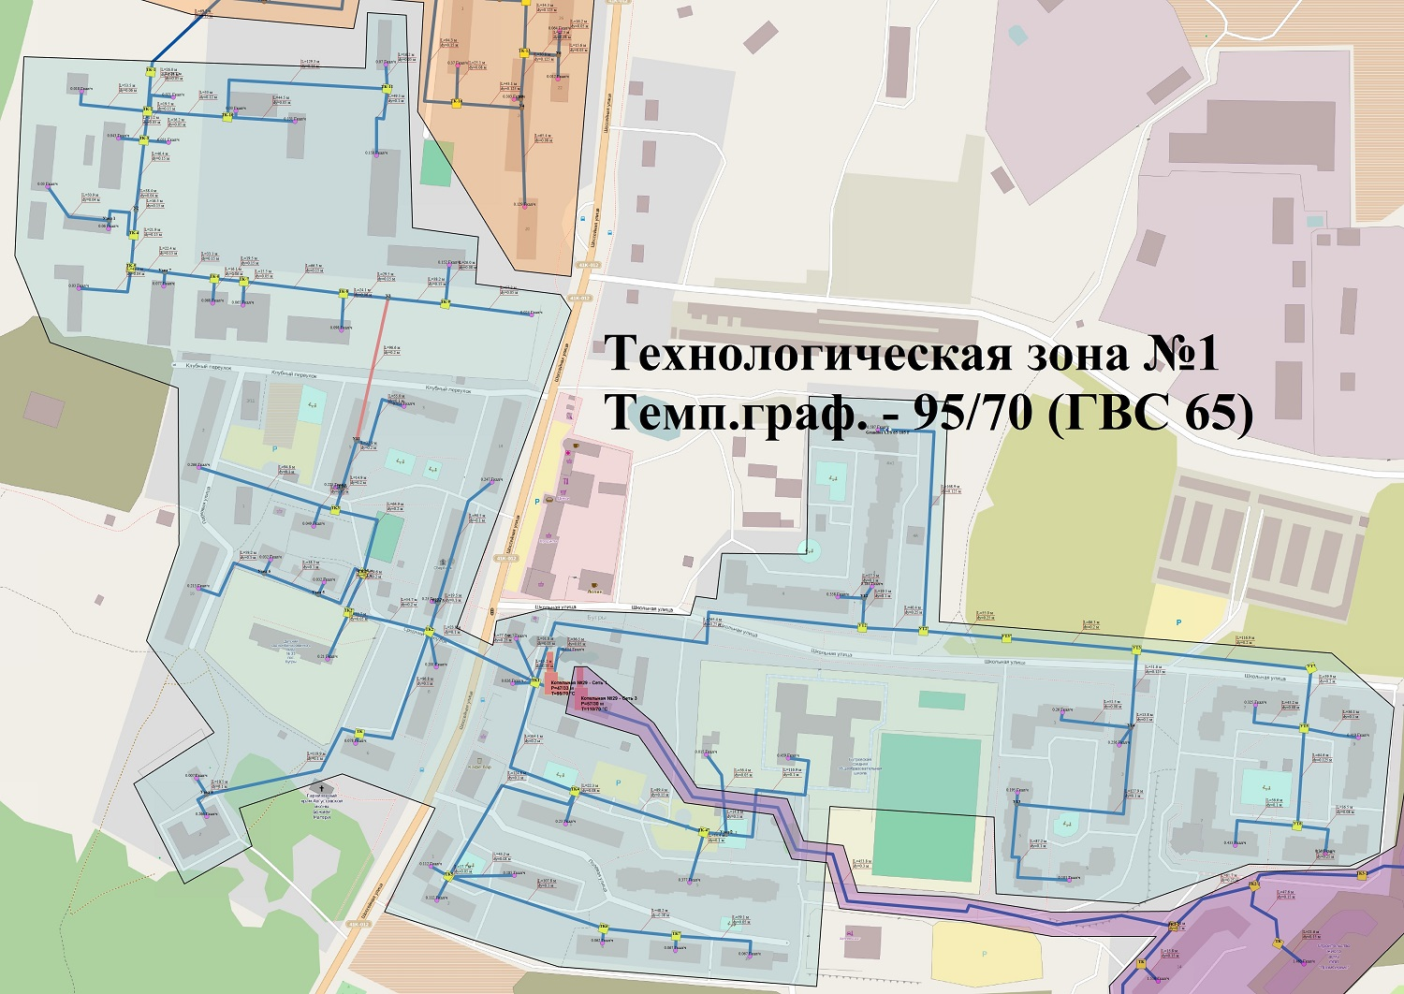
Рисунок 9 - Схема тепловых сетей отопления технологической зоны №1 п. Бугры (котельная №29)

На рисунке 10 изображена схема тепловых сетей отопления технологической зоны №2 п. Бугры (котельная №61).

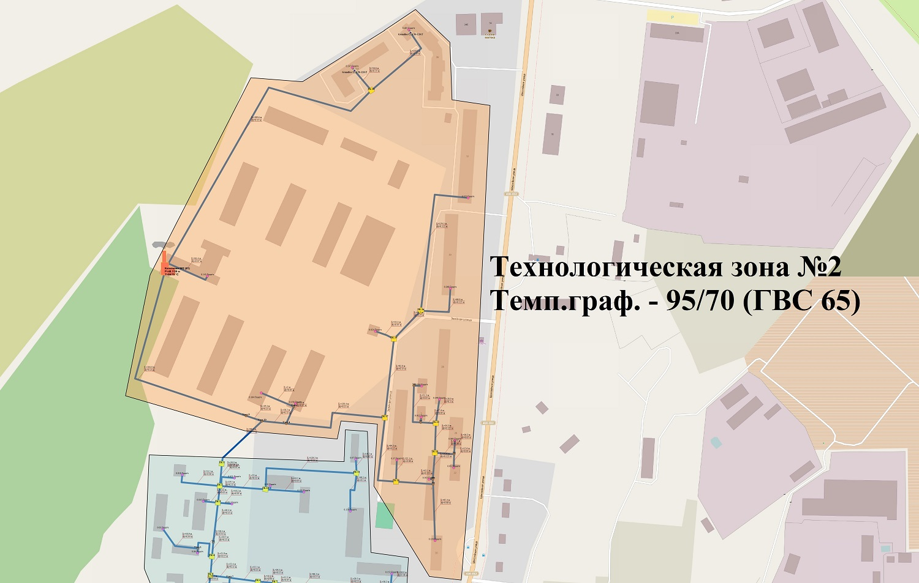
Рисунок 10 - Схема тепловых сетей отопления технологической зоны №2 п. Бугры (котельная №61)
На рисунке 11 изображена схема тепловых сетей технологической зоны №3 п. Бугры (котельная №29). Территория технологической зоны №3 обозначена фиолетовым цветом.

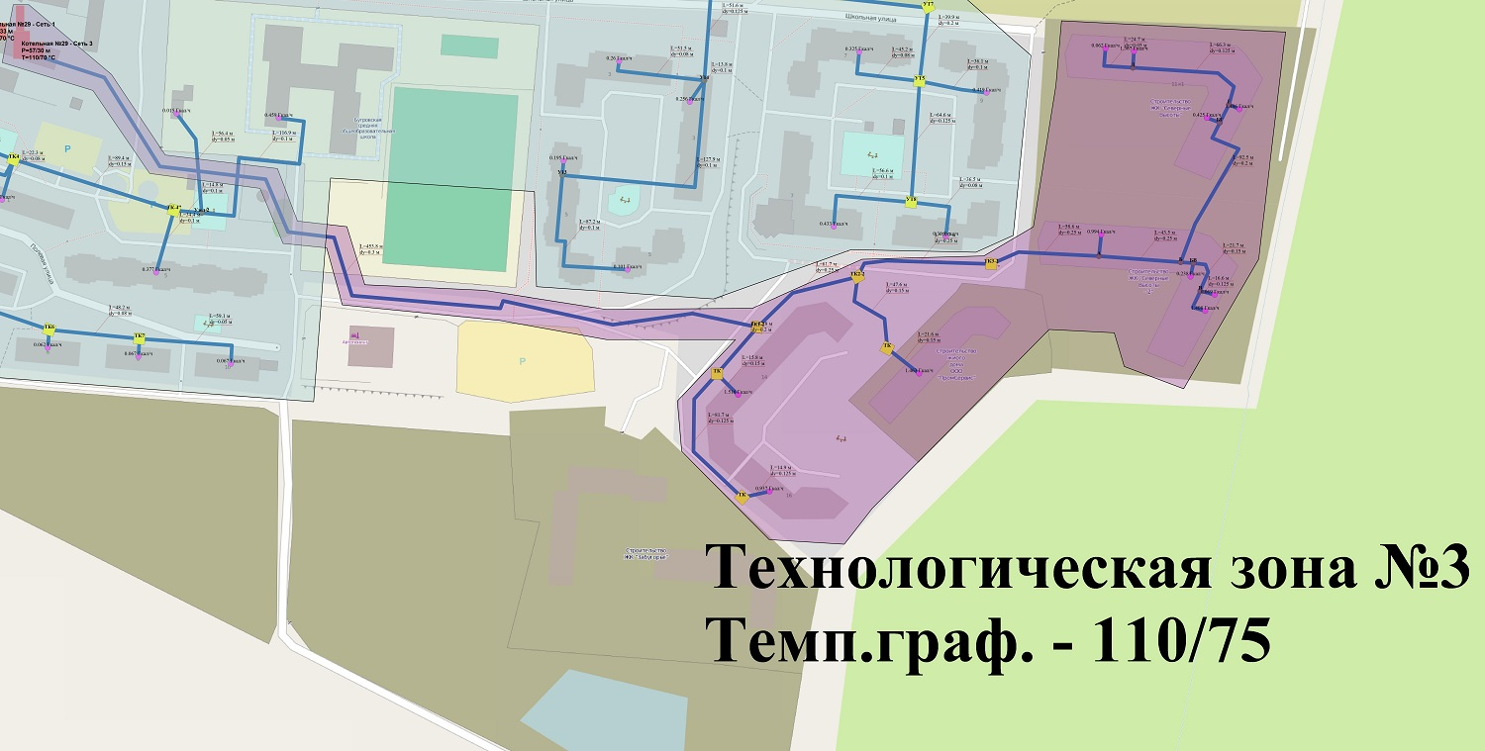
Рисунок 11 - Схема тепловых сетей технологической зоны №3 п. Бугры (котельная №29)
На рисунке 11 изображена схема тепловых сетей технологической зоны №4 д. Порошкнно (котельная д. Порошкино).

Рисунок 11 - Схема тепловых сетей технологической зоны №4 д. Порошкнно (котельная д. Порошкино)

На рисунке 12 изображена схема тепловых сетей технологической зоны №5 пос. Бугры (котельная №978).
Рисунок 12 - Схема тепловых сетей технологической зоны №5 пос. Бугры (котельная №978).

На рисунке 13 изображена схема тепловых сетей технологической зоны №6 пос. Бугры (котельная №37).
Рисунок 13 - Схема тепловых сетей технологической зоны №6 пос. Бугры (котельная №37).

На рисунке 14 изображена схема тепловых сетей системы ГВС (технологическая зона №1 и №2,№3) п. Бугры.

Рисунок 14 - Схема тепловых сетей системы ГВС (технологическая зона №1 и №2,№3) п. Бугры

в) параметры тепловых сетей, включая год начала эксплуатации, тип изоляции, тип компенсирующих устройств, тип прокладки, краткую характеристику грунтов в местах прокладки с выделением наименее надежных участков, определением их материальной характеристики и подключенной тепловой нагрузки

Параметры тепловых сетей системы отопления технологической зоны №1 п. Бугры(котельная №29)представлены в таблице 28. Подключенная тепловая нагрузка к сетям отопления в технологической зоне №1 п. Бугры составляет 8,7 Гкал/час.

Таблица 28 - Параметры тепловых сетей системы отопления технологической зоны №1 п. Бугры (котельная №29)
Наименование начала участка | Наименование конца участка | Вид прокладки тепловой сети | Год прокладки | Вид грунта | Глубина заложения трубопровода, м | Теплоизоляционный материал | Температурный график работы тепловой сети | График работы тепловой сети (отопит период), сутки | Материальная характеристика | Тип компенсирующих устройств
ТК-2 | ТК-10 | Подземная бесканальная | 2005-2014 | Суглинок влажный | 1,6 | ППУ | 95/70 °С | 220 | 12,72 | П-образные компенсаторы
ТК-10 | ТК-11 | Подземная бесканальная |  | Суглинок влажный | 1,6 | ППУ | 95/70 °С | 220 | 38,79 | П-образные компенсаторы
ТК-11 | Военная часть - Спортзал | Подземная бесканальная |  | Суглинок влажный | 1,6 | ППУ | 95/70 °С | 220 | 1,63 | П-образные компенсаторы
ТК-11 | Военная часть - Казарма 1 | Подземная бесканальная |  | Суглинок влажный | 1,6 | ППУ | 95/70 °С | 220 | 9,90 | П-образные компенсаторы
ТК-3 | ТК-2 | Подземная бесканальная |  | Суглинок влажный | 1,6 | ППУ | 95/70 °С | 220 | 5,85 | П-образные компенсаторы
У2 | ТК-3 | Подземная бесканальная | 2005-2014 | Суглинок влажный | 1,6 | ППУ | 95/70 °С | 220 | 13,95 | П-образные компенсаторы
ТК-4 | У2 | Подземная бесканальная |  | Суглинок влажный | 1,6 | ППУ | 95/70 °С | 220 | 4,97 | П-образные компенсаторы
ТК-5 | ТК-4 | Подземная бесканальная |  | Суглинок влажный | 1,6 | ППУ | 95/70 °С | 220 | 6,57 | П-образные компенсаторы
ТК-5 | Военная часть - Баня | Подземная бесканальная |  | Суглинок влажный | 1,6 | ППУ | 95/70 °С | 220 | 3,86 | П-образные компенсаторы
ТК-6 | Военная часть - Кухня | Подземная бесканальная |  | Суглинок влажный | 1,6 | ППУ | 95/70 °С | 220 | 1,94 | П-образные компенсаторы
ТК-7 | ТК-6 | Подземная бесканальная |  | Суглинок влажный | 1,6 | ППУ | 95/70 °С | 220 | 5,86 | П-образные компенсаторы
ТК-7 | Военная часть - Столовая | Подземная бесканальная |  | Суглинок влажный | 1,6 | ППУ | 95/70 °С | 220 | 1,55 | П-образные компенсаторы
ТК-8 | ТК-7 | Подземная бесканальная |  | Суглинок влажный | 1,6 | ППУ | 95/70 °С | 220 | 19,90 | П-образные компенсаторы
ТК-8 | Военная часть - Казарма 2 | Подземная бесканальная | 2005-2014 | Суглинок влажный | 1,6 | ППУ | 95/70 °С | 220 | 2,90 | П-образные компенсаторы
У3 | ТК-8 | Подземная бесканальная |  | Суглинок влажный | 1,6 | ППУ | 95/70 °С | 220 | 8,85 | П-образные компенсаторы
ТК-9 | Военная часть - Общежитие | Подземная бесканальная |  | Суглинок влажный | 1,6 | ППУ | 95/70 °С | 220 | 4,16 | П-образные компенсаторы
ТК-9 | Военная часть - КПП | Подземная бесканальная |  | Суглинок влажный | 1,6 | ППУ | 95/70 °С | 220 | 5,73 | П-образные компенсаторы
Котельная №29 - Сеть 1 | ТК1 | Подземная бесканальная |  | Суглинок влажный | 1,6 | ППУ | 95/70 °С | 220 | 6,62 | П-образные компенсаторы
ТК1 | TK4 | Подземная бесканальная |  | Суглинок влажный | 1,6 | ППУ | 95/70 °С | 220 | 41,65 | П-образные компенсаторы
TK4 | ТК-4'' | Подземная бесканальная |  | Суглинок влажный | 1,6 | ППУ | 95/70 °С | 220 | 26,83 | П-образные компенсаторы
TK4 | МКД - ул. Полевая д.1 | Подземная бесканальная |  | Суглинок влажный | 1,6 | ППУ | 95/70 °С | 220 | 3,58 | П-образные компенсаторы
ТК-4'' | МКД - ул. Полевая д.5 | Подземная бесканальная | 2005-2014 | Суглинок влажный | 1,6 | ППУ | 95/70 °С | 220 | 6,88 | П-образные компенсаторы
ТК-4'' | Узел 2 | Подземная бесканальная |  | Суглинок влажный | 1,6 | ППУ | 95/70 °С | 220 | 2,96 | П-образные компенсаторы
ТК1 | ТК2 | Подземная бесканальная |  | Суглинок влажный | 1,6 | ППУ | 95/70 °С | 220 | 38,89 | П-образные компенсаторы
ТК2' | Детский сад ул. Шоссейная д.10 | Подземная бесканальная |  | Суглинок влажный | 1,6 | ППУ | 95/70 °С | 220 | 3,37 | П-образные компенсаторы
ТК2' | TK2'' | Подземная бесканальная |  | Суглинок влажный | 1,6 | ППУ | 95/70 °С | 220 | 11,84 | П-образные компенсаторы
TK2'' | TK3 | Подземная бесканальная |  | Суглинок влажный | 1,6 | ППУ | 95/70 °С | 220 | 25,99 | П-образные компенсаторы
TK3 | У10 | Подземная бесканальная |  | Суглинок влажный | 1,6 | ППУ | 95/70 °С | 220 | 6,00 | П-образные компенсаторы
TK3 | МКД - Средний пер. д.5 | Подземная бесканальная | 2005-2014 | Суглинок влажный | 1,6 | ППУ | 95/70 °С | 220 | 2,43 | П-образные компенсаторы
У10 | МКД - Клубный пер. д.5 | Подземная бесканальная |  | Суглинок влажный | 1,6 | ППУ | 95/70 °С | 220 | 0,88 | П-образные компенсаторы
У10 | У11 | Подвальная |  | Суглинок влажный | - | ППУ | 95/70 °С | 220 | 13,18 | П-образные компенсаторы
ТК1 | УТ2 | Подвальная |  | Суглинок влажный | - | ППУ | 95/70 °С | 220 | 132,72 | П-образные компенсаторы
УТ2 | У12 | Подземная бесканальная |  | Суглинок влажный | 1,6 | ППУ | 95/70 °С | 220 | 3,90 | П-образные компенсаторы
У12 | МКД - ул. Школьная д.4 | Подвальная |  | Суглинок влажный | - | ППУ | 95/70 °С | 220 | 3,48 | П-образные компенсаторы
У12 | МКД - ул. Школьная д.4 | Подземная бесканальная |  | Суглинок влажный | 1,6 | ППУ | 95/70 °С | 220 | 1,88 | П-образные компенсаторы
УТ2 | УТ2' | Подземная бесканальная |  | Суглинок влажный | 1,6 | ППУ | 95/70 °С | 220 | 20,24 | П-образные компенсаторы
УТ2' | УТ3" | Подземная бесканальная | 2005-2014 | Суглинок влажный | 1,6 | ППУ | 95/70 °С | 220 | 27,54 | П-образные компенсаторы
УТ3 | У14 | Подземная бесканальная |  | Суглинок влажный | 1,6 | ППУ | 95/70 °С | 220 | 12,90 | П-образные компенсаторы
УТ3 | УТ7 | Подземная бесканальная |  | Суглинок влажный | 1,6 | ППУ | 95/70 °С | 220 | 46,80 | П-образные компенсаторы
УТ5 | МКД - ул. Школьная д.9 | Подземная бесканальная |  | Суглинок влажный | 1,6 | ППУ | 95/70 °С | 220 | 7,23 | П-образные компенсаторы
УТ5 | МКД - ул. Школьная д.7 | Подземная бесканальная |  | Суглинок влажный | 1,6 | ППУ | 95/70 °С | 220 | 7,25 | П-образные компенсаторы
УТ8 | МКД - ул. Полевая д.9 | Подземная бесканальная |  | Суглинок влажный | 1,6 | ППУ | 95/70 °С | 220 | 5,84 | П-образные компенсаторы
ТК-10 | Военная часть - Клуб | Подземная бесканальная |  | Суглинок влажный | 1,6 | ППУ | 95/70 °С | 220 | 1,02 | П-образные компенсаторы
ТК-2 | Военная часть - Учебный корпус | Подземная бесканальная |  | Суглинок влажный | 1,6 | ППУ | 95/70 °С | 220 | 2,63 | П-образные компенсаторы
У3 | ТК-9 | Подземная бесканальная | 2005-2014 | Суглинок влажный | 1,6 | ППУ | 95/70 °С | 220 | 11,47 | П-образные компенсаторы
У11 | МКД - Клубный пер. д.3 | Подземная бесканальная |  | Суглинок влажный | 1,6 | ППУ | 95/70 °С | 220 | 11,01 | П-образные компенсаторы
УТ3" | УТ3 | Подземная бесканальная |  | Суглинок влажный | 1,6 | ППУ | 95/70 °С | 220 | 34,54 | П-образные компенсаторы
У14 | МКД - ул. Школьная д.3/2 | Подземная бесканальная |  | Суглинок влажный | 1,6 | ППУ | 95/70 °С | 220 | 8,24 | П-образные компенсаторы
Узел 7 | ТК-5 | Подземная бесканальная |  | Суглинок влажный | 1,6 | ППУ | 95/70 °С | 220 | 6,73 | П-образные компенсаторы
У13 | МКД - ул. Школьная д.5/2 | Подвальная |  | Суглинок влажный | - | ППУ | 95/70 °С | 220 | 17,44 | П-образные компенсаторы
УТ8 | МКД - ул. Полевая д.7 | Подземная бесканальная |  | Суглинок влажный | 1,6 | ППУ | 95/70 °С | 220 | 11,33 | П-образные компенсаторы
У14 | МКД - ул. Школьная д.3/1 | Подземная бесканальная | 2005-2014 | Суглинок влажный | 1,6 | ППУ | 95/70 °С | 220 | 2,76 | П-образные компенсаторы
УТ2' | Grundfos UPS 65-185 F - Дом | Подземная бесканальная |  | Суглинок влажный | 1,6 | ППУ | 95/70 °С | 220 | 42,24 | П-образные компенсаторы
У13 | МКД - ул. Школьная д.5/1 | Подвальная |  | Суглинок влажный | - | ППУ | 95/70 °С | 220 | 1,54 | П-образные компенсаторы
УТ5 | УТ8 | Подземная бесканальная |  | Суглинок влажный | 1,6 | ППУ | 95/70 °С | 220 | 16,15 | П-образные компенсаторы
УТ7 | УТ5 | Подземная бесканальная |  | Суглинок влажный | 1,6 | ППУ | 95/70 °С | 220 | 15,96 | П-образные компенсаторы
ТК2 | Узел 3 | Подземная бесканальная |  | Суглинок влажный | 1,6 | ППУ | 95/70 °С | 220 | 3,91 | П-образные компенсаторы
ТК2 | МКД - ул. Шоссейная д.10 | Подземная бесканальная |  | Суглинок влажный | 1,6 | ППУ | 95/70 °С | 220 | 4,77 | П-образные компенсаторы
ТК | Узел 8 | Подземная бесканальная |  | Суглинок влажный | 1,6 | ППУ | 95/70 °С | 220 | 24,00 | П-образные компенсаторы
Узел 8 | МКД - ул. Шоссейная д.2 | Подземная бесканальная | 2005-2014 | Суглинок влажный | 1,6 | ППУ | 95/70 °С | 220 | 3,91 | П-образные компенсаторы
Узел 8 | Дом - ул. Парковая д.6 | Подземная бесканальная |  | Суглинок влажный | 1,6 | ППУ | 95/70 °С | 220 | 1,28 | П-образные компенсаторы
Котельная №29 - Сеть 1 | Баня | Подземная бесканальная |  | Суглинок влажный | 1,6 | ППУ | 95/70 °С | 220 | 3,65 | П-образные компенсаторы
TK4 | ТК5 | Подземная бесканальная |  | Суглинок влажный | 1,6 | ППУ | 95/70 °С | 220 | 24,97 | П-образные компенсаторы
ТК5 | МКД - ул. Полевая д.2 | Подземная бесканальная |  | Суглинок влажный | 1,6 | ППУ | 95/70 °С | 220 | 1,77 | П-образные компенсаторы
ТК5 | МКД - ул. Полевая д.4 | Подземная бесканальная |  | Суглинок влажный | 1,6 | ППУ | 95/70 °С | 220 | 6,91 | П-образные компенсаторы
ТК5 | ТК6 | Подземная бесканальная |  | Суглинок влажный | 1,6 | ППУ | 95/70 °С | 220 | 21,58 | П-образные компенсаторы
ТК6 | МКД - ул. Полевая д.6 | Подземная бесканальная |  | Суглинок влажный | 1,6 | ППУ | 95/70 °С | 220 | 0,96 | П-образные компенсаторы
ТК6 | ТК7 | Подземная бесканальная | 2005-2014 | Суглинок влажный | 1,6 | ППУ | 95/70 °С | 220 | 7,71 | П-образные компенсаторы
ТК7 | МКД - ул. Полевая д.8 | Подземная бесканальная |  | Суглинок влажный | 1,6 | ППУ | 95/70 °С | 220 | 0,96 | П-образные компенсаторы
ТК7 | МКД - ул. Полевая д.10 | Подземная бесканальная |  | Суглинок влажный | 1,6 | ППУ | 95/70 °С | 220 | 5,92 | П-образные компенсаторы
ТК1 | Магазин - ул. Шоссейная д. 5 | Подземная бесканальная |  | Суглинок влажный | 1,6 | ППУ | 95/70 °С | 220 | 1,52 | П-образные компенсаторы
ТК1 | Адм. здан. - ул. Шоссейная д.7 | Подземная бесканальная |  | Суглинок влажный | 1,6 | ППУ | 95/70 °С | 220 | 3,19 | П-образные компенсаторы
Узел 3 | МКД - ул. Шоссейная д.12 | Подземная бесканальная |  | Суглинок влажный | 1,6 | ППУ | 95/70 °С | 220 | 0,83 | П-образные компенсаторы
Узел 3 | МКД - ул. Шоссейная д.14 | Подземная бесканальная |  | Суглинок влажный | 1,6 | ППУ | 95/70 °С | 220 | 18,11 | П-образные компенсаторы
TK2'' | Узел 5 | Подземная бесканальная | 2005-2014 | Суглинок влажный | 1,6 | ППУ | 95/70 °С | 220 | 18,75 | П-образные компенсаторы
Узел 5 | Узел 6 | Подземная бесканальная |  | Суглинок влажный | 1,6 | ППУ | 95/70 °С | 220 | 7,67 | П-образные компенсаторы
Узел 6 | МКД - Средний пер. д.16 | Подземная бесканальная |  | Суглинок влажный | 1,6 | ППУ | 95/70 °С | 220 | 11,84 | П-образные компенсаторы
Узел 6 | МКД - Средний пер. д.7 | Подземная бесканальная |  | Суглинок влажный | 1,6 | ППУ | 95/70 °С | 220 | 1,01 | П-образные компенсаторы
Узел 5 | МКД - Средний пер. д.3 | Подземная бесканальная |  | Суглинок влажный | 1,6 | ППУ | 95/70 °С | 220 | 0,91 | П-образные компенсаторы
ТК-6 | Узел 7 | Подземная бесканальная |  | Суглинок влажный | 1,6 | ППУ | 95/70 °С | 220 | 9,94 | П-образные компенсаторы
Узел 7 | Военная часть - Овощехранилище | Подземная бесканальная |  | Суглинок влажный | 1,6 | ППУ | 95/70 °С | 220 | 1,44 | П-образные компенсаторы
ТК-4 | Узел 1 | Подземная бесканальная |  | Суглинок влажный | 1,6 | ППУ | 95/70 °С | 220 | 3,08 | П-образные компенсаторы
ТК-3 | Военная часть - Склад №2 | Подземная бесканальная | 2005-2014 | Суглинок влажный | 1,6 | ППУ | 95/70 °С | 220 | 1,72 | П-образные компенсаторы
ТК-2 | Военная часть - Перед. центр | Подземная бесканальная |  | Суглинок влажный | 1,6 | ППУ | 95/70 °С | 220 | 6,43 | П-образные компенсаторы
ТК | МКД - ул. Шоссейная д.6/1 | Подземная бесканальная |  | Суглинок влажный | 1,6 | ППУ | 95/70 °С | 220 | 0,69 | П-образные компенсаторы
ТК2 | ТК2' | Подземная бесканальная |  | Суглинок влажный | 1,6 | ППУ | 95/70 °С | 220 | 21,92 | П-образные компенсаторы
У14 | У13 | Подземная бесканальная |  | Суглинок влажный | 1,6 | ППУ | 95/70 °С | 220 | 25,60 | П-образные компенсаторы
Узел 2 | СОШ - ул. Полевая д.3 | Подземная бесканальная |  | Суглинок влажный | 1,6 | ППУ | 95/70 °С | 220 | 23,39 | П-образные компенсаторы
Узел 2 | СОШ - Теплица | Подземная бесканальная |  | Суглинок влажный | 1,6 | ППУ | 95/70 °С | 220 | 5,64 | П-образные компенсаторы
TK3 | МКД - ул. Парковая д.2 | Подземная бесканальная |  | Суглинок влажный | 1,6 | ППУ | 95/70 °С | 220 | 18,97 | П-образные компенсаторы
ТК-10 | Военная часть - Казарма | Подземная бесканальная | 2005-2014 | Суглинок влажный | 1,6 | ППУ | 95/70 °С | 220 | 4,45 | П-образные компенсаторы
ТК-3 | Военная часть - Сан.часть | Подземная бесканальная |  | Суглинок влажный | 1,6 | ППУ | 95/70 °С | 220 | 1,63 | П-образные компенсаторы
Узел 1 | Военная часть - Склад №1 | Подземная бесканальная |  | Суглинок влажный | 1,6 | ППУ | 95/70 °С | 220 | 0,42 | П-образные компенсаторы
Узел 1 | Военная часть - Склад КЭС | Подземная бесканальная |  | Суглинок влажный | 1,6 | ППУ | 95/70 °С | 220 | 4,08 | П-образные компенсаторы
ТК5 | МКД - ул. Шоссейная д.1 | Подземная бесканальная |  | Суглинок влажный | 1,6 | ППУ | 95/70 °С | 220 | 1,38 | П-образные компенсаторы
ТК2 | ТК | Подземная бесканальная |  | Суглинок влажный | 1,6 | ППУ | 95/70 °С | 220 | 19,37 | П-образные компенсаторы
Grundfos UPS 65-185 F - Дом | МКД - ул. Школьная д.4 кр.1 | Подземная бесканальная |  | Суглинок влажный | 1,6 | ППУ | 95/70 °С | 220 | 1,60 | П-образные компенсаторы
У11 | У3 | Подземная бесканальная | 2005-2014 | Суглинок влажный | 1,6 | ППУ | 95/70 °С | 220 | 38,67 | П-образные компенсаторы
Узел 10 | ТК-1 | Подземная бесканальная |  | Суглинок влажный | 1,6 | ППУ | 95/70 °С | 220 | 20,78 | П-образные компенсаторы
ТК-1 | ТК-2 | Подземная бесканальная |  | Суглинок влажный | 1,6 | ППУ | 95/70 °С | 220 | 7,80 | П-образные компенсаторы

Параметры сетей ГВС технологической зоны №1 п. Бугры(котельная №29)представлены в таблице 29. Подключенная тепловая нагрузка к сетям ГВС в технологической зоне №1 п. Бугры составляет 1,702 Гкал/час.

Таблица 29 - Параметры сетей ГВС технологической зоны №1 п. Бугры (котельная №29)
Наименование участка | Вид прокладки тепловой сети | Год прокладки | Вид грунта | Глубина заложения трубопровода, м | Теплоизоляционный материал | Температурный график работы тепловой сети | График работы тепловой сети (отопит период), сутки | Материальная характеристика | Тип компенсирующих устройств
Сети горячего водоснабжения  от котельной №29до тепловой камеры №1 | подземный | 2012 | Суглинок влажный | 1,6 | ППУ | 65 °С | 351 | 10 | П-образные компенсаторы
Сети горячего водоснабжения от тепловой камеры №1 до тепловой камеры №2 п. Бугры | подземный | 2006 | Суглинок влажный | 1,6 | ППУ | 65 °С | 351 | 14,4 | П-образные компенсаторы
Сети горячего водоснабжения от тепловой камеры №2 до тепловой камеры №3 | подземный | 2006 | Суглинок влажный | 1,6 | ППУ | 65 °С | 351 | 21,8 | П-образные компенсаторы
Сети горячего водоснабжения от тепловой камеры №3 до ул. Парковая №2 | подземный | 2007 | Суглинок влажный | 1,6 | ППУ | 65 °С | 351 | 16,32 | П-образные компенсаторы
Сети горячего водоснабжения от тепловой камеры №3 до пер. Клубный №3 | подземный | 2006 | Суглинок влажный | 1,6 | ППУ | 65 °С | 351 | 12,84 | П-образные компенсаторы
Сети горячего водоснабжения от  Тепловой камеры №3 до пер.  Клубный №5 | подземный | 2005 | Суглинок влажный | 1,6 | ППУ | 65 °С | 351 | 3 | П-образные компенсаторы
Сети горячего водоснабжения  ввод до пер. Средний №5 | подземный | 2005 | Суглинок влажный | 1,6 | ППУ | 65 °С | 351 | 0,8 | П-образные компенсаторы
Сети горячего водоснабжения  ввод в д/сад | подземный | 2005 | Суглинок влажный | 1,6 | ППУ | 65 °С | 351 | 5,2 | П-образные компенсаторы
Сети горячего водоснабжения  от котельной №29 до тепловой камеры №4 | подземный | 2006 | Суглинок влажный | 1,6 | ППУ | 65 °С | 351 | 15,6 | П-образные компенсаторы
Сети горячего водоснабжения от тепловой камеры №4 до тепловой камеры №4^{II} | подземный | 2006 | Суглинок влажный | 1,6 | ППУ | 65 °С | 351 | 12 | П-образные компенсаторы
Сети горячего водоснабжения от тепловой камеры №4^{II} до дома №5 ул. Полевая | подземный | 2007 | Суглинок влажный | 1,6 | ППУ | 65 °С | 351 | 9,75 | П-образные компенсаторы
Сети горячего водоснабжения от тепловой камеры №4^{II} до СОШ | подземный | 2008 | Суглинок влажный | 1,6 | ППУ | 65 °С | 351 | 19,5 | П-образные компенсаторы
Сети горячего водоснабжения от тепловой камеры №4^{II} до дома №1 ул. Полевая | подземный | 2008 | Суглинок влажный | 1,6 | ППУ | 65 °С | 351 | 7,56 | П-образные компенсаторы
Сети горячего водоснабжения  От котельной №29 до бани | подземный | 2008 | Суглинок влажный | 1,6 | ППУ | 65 °С | 351 | 2 | П-образные компенсаторы
Сети горячего водоснабжения от тепловой камеры №1 до тепловой камеры УТ2 | подземный | 2008 | Суглинок влажный | 1,6 | ППУ | 65 °С | 351 | 61,25 | П-образные компенсаторы
Сети горячего водоснабжения от тепловой камеры УТ2 до дома №4 ул. Школьная | подземный | 2009 | Суглинок влажный | 1,6 | ППУ | 65 °С | 351 | 5 | П-образные компенсаторы
Сети горячего водоснабжения от тепловой камеры УТ2^{I} до дома №4.1 ул. Школьная | подземный | 2008 | Суглинок влажный | 1,6 | ППУ | 65 °С | 351 | 26,52 | П-образные компенсаторы
Сети горячего водоснабжения от тепловой камеры УТ2 до УТ3 | подземный | 2006 | Суглинок влажный | 1,6 | ППУ | 65 °С | 351 | 33,4 | П-образные компенсаторы
Сети горячего водоснабжения от УТ3 до дома №3А ул. Школьная | Подземный | 2006 | Суглинок влажный | 1,6 | ППУ | 65 °С | 351 | 8,515 | П-образные компенсаторы
Сети горячего водоснабжения по дому №3 до ТЦ | Подземный | 2006 | Суглинок влажный | 1,6 | ППУ | 65 °С | 351 | 2,99 | П-образные компенсаторы
Сети горячего водоснабжения от ТЦ дома №3А до ТЦ дома №3Б ул. Школьная | по подвалу | 2006 | Суглинок влажный | - | ППУ | 65 °С | 351 | 3,15 | П-образные компенсаторы, подвижные опоры
Сети горячего водоснабжения по подвалу дома №3 ул. Школьная | по подвалу | 2006 | Суглинок влажный | - | ППУ | 65 °С | 351 | 6,63 | П-образные компенсаторы, подвижные опоры
Сети горячего водоснабжения от дома №3 ул. Школьная до дома №5 ул. Школьная | подземный | 2007 | Суглинок влажный | 1,6 | ППУ | 65 °С | 351 | 9,75 | П-образные компенсаторы
Сети горячего водоснабжения от тепловой камеры УТ3 до тепловой камеры УТ7 | подземный | 2007 | Суглинок влажный | 1,6 | ППУ | 65 °С | 351 | 34,85 | П-образные компенсаторы

Параметры тепловых сетей системы отопления технологической зоны №2 п. Бугры (котельная №61)представлены в таблице 30. Подключенная тепловая нагрузка к сетям отопления в технологической зоне №2 п. Бугры составляет 3,82 Гкал/час.

Таблица 30 - Параметры тепловых сетей системы отопления технологической зоны №2 п. Бугры (котельная №61)
Наименование начала участка | Наименование конца участка | Вид прокладки тепловой сети | Год прокладки | Вид грунта | Глубина заложения трубопровода, м | Теплоизоляционный материал | Температурный график работы тепловой сети | График работы тепловой сети (отопит период), сутки | Материальная характеристика | Тип компенсирующих устройств
ТК-14 | МКД - ул. Шоссейная д.30 | Подземная бесканальная | 2005-2014 | Суглинок влажный | 1,6 | ППУ | 95/70 °С | 220 | 15,00 | П-образные компенсаторы
ТК-14 | МКД - ул. Шоссейная д32 | Подземная бесканальная |  | Суглинок влажный | 1,6 | ППУ | 95/70 °С | 220 | 43,63 | П-образные компенсаторы
ТК-15 | ТК-14 | Подземная бесканальная |  | Суглинок влажный | 1,6 | ППУ | 95/70 °С | 220 | 13,62 | П-образные компенсаторы
ТК-17 | ТК-15 | Подземная бесканальная | 2005-2014 | Суглинок влажный | 1,6 | ППУ | 95/70 °С | 220 | 27,61 | П-образные компенсаторы
ТК-16 | МКД -ул. Зеленая д.1 | Подземная бесканальная |  | Суглинок влажный | 1,6 | ППУ | 95/70 °С | 220 | 4,03 | П-образные компенсаторы
У8 | МКД - ул. Зеленая д.5 | Подземная бесканальная |  | Суглинок влажный | 1,6 | ППУ | 95/70 °С | 220 | 0,90 | П-образные компенсаторы
ТК-12 | У7 | Подземная бесканальная |  | Суглинок влажный | 1,6 | ППУ | 95/70 °С | 220 | 1,76 | П-образные компенсаторы
У7 | МКД - ул. Зеленая д.3 | Подземная бесканальная |  | Суглинок влажный | 1,6 | ППУ | 95/70 °С | 220 | 0,62 | П-образные компенсаторы
У7 | У8 | Подземная бесканальная |  | Суглинок влажный | 1,6 | ППУ | 95/70 °С | 220 | 5,13 | П-образные компенсаторы
ТК-12 | МКД - ул. Шоссейная д.28 | Подземная бесканальная |  | Суглинок влажный | 1,6 | ППУ | 95/70 °С | 220 | 5,62 | П-образные компенсаторы
ТК-13 | ТК-12 | Подземная бесканальная | 2005-2014 | Суглинок влажный | 1,6 | ППУ | 95/70 °С | 220 | 8,59 | П-образные компенсаторы
У5 | ТК-13 | Подвальная |  | Суглинок влажный | - | ППУ | 95/70 °С | 220 | 7,71 | П-образные компенсаторы, подвижные опоры
У5 | МКД - ул. Шоссейная д.24 | Подземная бесканальная |  | Суглинок влажный | 1,6 | ППУ | 95/70 °С | 220 | 0,72 | П-образные компенсаторы
У4 | У5 | Подвальная |  | Суглинок влажный | - | ППУ | 95/70 °С | 220 | 1,56 | П-образные компенсаторы, подвижные опоры
ТК-13 | У6 | Подземная бесканальная |  | Суглинок влажный | 1,6 | ППУ | 95/70 °С | 220 | 3,60 | П-образные компенсаторы
У6 | МКД - ул. Шоссейная д.26 | Подземная бесканальная |  | Суглинок влажный | 1,6 | ППУ | 95/70 °С | 220 | 1,62 | П-образные компенсаторы
У6 | МКД - ул. Шоссейная д.22 | Подземная бесканальная |  | Суглинок влажный | 1,6 | ППУ | 95/70 °С | 220 | 1,57 | П-образные компенсаторы
Котельная №2 (61) | ТК-20 | Надземная | 1996 | Суглинок влажный | - | Мин. вата | 95/70 °С | 220 | 116,90 | П-образные компенсаторы, подвижные опоры
ТК-20 | Grundfos UPS 50-120 F - дом 38 | Надземная | 1996 | Суглинок влажный | - | Мин. вата | 95/70 °С | 220 | 16,98 | П-образные компенсаторы, подвижные опоры
ТК-20 | Grundfos UPS 50-120 F - Дом 36 | Надземная | 1996 | Суглинок влажный | - | Мин. вата | 95/70 °С | 220 | 35,85 | П-образные компенсаторы, подвижные опоры
У4 | МКД - ул. Шоссейная д.20 | Подвальная | 2005-2014 | Суглинок влажный | - | ППУ | 95/70 °С | 220 | 10,47 | П-образные компенсаторы
ТК-16 | У4 | Подземная бесканальная |  | Суглинок влажный | 1,6 | ППУ | 95/70 °С | 220 | 10,80 | П-образные компенсаторы
Котельная №2 (61) | ПТО | Подземная бесканальная |  | Суглинок влажный | 1,6 | ППУ | 95/70 °С | 220 | 8,60 | П-образные компенсаторы
ТК-17 | ТК-16 | Подземная бесканальная |  | Суглинок влажный | 1,6 | ППУ | 95/70 °С | 220 | 28,30 | П-образные компенсаторы
Котельная №2 (61) | Узел 9 | Надземная | 1996 | Суглинок влажный | - | Мин. вата | 95/70 °С | 220 | 132,41 | П-образные компенсаторы, подвижные опоры
Узел 10 | Узел 4 | Надземная | 1996 | Суглинок влажный | - | Мин. вата | 95/70 °С | 220 | 8,48 | П-образные компенсаторы, подвижные опоры
ТК-15 | КТП | Подземная бесканальная | 2005-2014 | Суглинок влажный | 1,6 | ППУ | 95/70 °С | 220 | 2,33 | П-образные компенсаторы
Узел 9 | Узел 10 | Подземная бесканальная |  | Суглинок влажный | 1,6 | ППУ | 95/70 °С | 220 | 9,75 | П-образные компенсаторы
Узел 4 | ТК-17 | Подземная бесканальная |  | Суглинок влажный | 1,6 | ППУ | 95/70 °С | 220 | 39,12 | П-образные компенсаторы
Grundfos UPS 50-120 F - дом 38 | МКД - ул.Шоссейная д.38 | Подземная бесканальная |  | Суглинок влажный | 1,6 | ППУ | 95/70 °С | 220 | 1,40 | П-образные компенсаторы
Grundfos UPS 50-120 F - Дом | МКД - ул.Шоссейная д.36 | Подземная бесканальная |  | Суглинок влажный | 1,6 | ППУ | 95/70 °С | 220 | 1,35 | П-образные компенсаторы
Узел 4 | Узел | Подземная бесканальная |  | Суглинок влажный | 1,6 | ППУ | 95/70 °С | 220 | 2,20 | П-образные компенсаторы
Узел | Хранилище | Подземная бесканальная |  | Суглинок влажный | 1,6 | ППУ | 95/70 °С | 220 | 0,20 | П-образные компенсаторы
Узел | Хранилище | Подземная бесканальная |  | Суглинок влажный | 1,6 | ППУ | 95/70 °С | 220 | 0,10 | П-образные компенсаторы

Параметры сетей ГВС технологической зоны №2 п. Бугры (котельная №61) представлены в таблице 31. Подключенная тепловая нагрузка к сетям ГВС в технологической зоне №2 п. Бугры составляет 0,62 Гкал/час.

Таблица 31 - Параметры сетей ГВС технологической зоны №2 п. Бугры (котельная №61)
Наименование участка | Вид прокладки тепловой сети | Год прокладки | Вид грунта | Глубина заложения трубопровода, м | Теплоизоляционный материал | Температурный график работы тепловой сети | График работы тепловой сети (отопит период), сутки | Материальная характеристика | Тип компенсирующих устройств
Котельная №2(61) до плаца | воздушный | 2002 | Суглинок влажный | - | Мин. вата | 65 °С | 351 | 72,42 | П-образные компенсаторы, подвижные опоры
От плаца до поворота на жилгородок | воздушный | 2004 | Суглинок влажный | - | Мин. вата | 65 °С | 351 | 17,46 | П-образные компенсаторы, подвижные опоры
От поворота на жилгородок до дома №30, №32 | подземный бесканальный | 2003 | Суглинок влажный | 1,6 | ППУ | 65 °С | 351 | 76,89 | П-образные компенсаторы
ОтТК1 до ТК5 | подземный бесканальный | 2001 | Суглинок влажный | 1,6 | ППУ | 65 °С | 351 | 39,04 | П-образные компенсаторы
От ТК5 до бани | подземный бесканальный | 2004 | Суглинок влажный | 1,6 | ППУ | 65 °С | 351 | 2,67 | П-образные компенсаторы
От ТК5 до ТК9 | подземный бесканальный | 2006 | Суглинок влажный | 1,6 | ППУ | 65 °С | 351 | 52,19 | П-образные компенсаторы
От ТК2 до ТК10 | подземный бесканальный | 2007 | Суглинок влажный | 1,6 | ППУ | 65 °С | 351 | 3,24 | П-образные компенсаторы
От ТК10 до ТК11 | подземный бесканальный | 2010 | Суглинок влажный | 1,6 | ППУ | 65 °С | 351 | 37,58 | П-образные компенсаторы
От котельной до дома №36,№38 | Воздушная | 2005 | Суглинок влажный | - | Мин. вата | 65 °С | 351 | 102,57 | П-образные компенсаторы, подвижные опоры
От ТК14 до ТК12 | подземный бесканальный | 2004 | Суглинок влажный | 1,6 | ППУ | 65 °С | 351 | 26,70 | П-образные компенсаторы

Параметры тепловых сетей технологической зоны №3 п. Бугры (котельная №29) представлены в таблице 32. Суммарная подключённая тепловая нагрузка к сетям в технологической зоне №3 п. Бугры составляет 9,96 Гкал/час.

Таблица 32 - Параметры тепловых сетей технологической зоны №3 п. Бугры (котельная №29)
Наименование начала участка | Наименование конца участка | Вид прокладки тепловой сети | Год прокладки | Вид грунта | Глубина заложения трубопровода, м | Теплоизоляционный материал | Температурный график работы тепловой сети | График работы тепловой сети (отопит период), сутки | Материальная характеристика | Тип компенсирующих устройств
ТК1-2 | ТК2-2 | Подземная бесканальная | 2012 | Суглинок влажный | 1,6 | ППУ | 110/75 °С | 351 | 30,885 | П-образные компенсаторы
ТК2-2 | ТК | Подземная бесканальная | 2012 | Суглинок влажный | 1,6 | ППУ | 110/75 °С | 351 | 14,292 | П-образные компенсаторы
ТК2-2 | ТК3-2 | Подземная бесканальная | 2012 | Суглинок влажный | 1,6 | ППУ | 110/75 °С | 351 | 37,89 | П-образные компенсаторы
Б | БГ | Подземная бесканальная | 2012 | Суглинок влажный | 1,6 | ППУ | 110/75 °С | 351 | 37,032 | П-образные компенсаторы
ТК | МКД - ул. Полевая д.12 | Подземная бесканальная | 2012 | Суглинок влажный | 1,6 | ППУ | 110/75 °С | 351 | 6,489 | П-образные компенсаторы
ТК1-2 | ТК | Подземная бесканальная | 2012 | Суглинок влажный | 1,6 | ППУ | 110/75 °С | 351 | 13,156 | П-образные компенсаторы
ТК | ТК | Подземная бесканальная | 2012 | Суглинок влажный | 1,6 | ППУ | 110/75 °С | 351 | 20,44 | П-образные компенсаторы
А | Б | Подвальная | 2012 | Суглинок влажный | - | ППУ | 110/75 °С | 351 | 21,78 | П-образные компенсаторы, подвижные опоры
А | ИТП №5 - ул. Школьная д.11 к.2 | Подземная бесканальная | 2012 | Суглинок влажный | 1,6 | ППУ | 110/75 °С | 351 | 2,8975 | П-образные компенсаторы
Б | БВ | Подвальная | 2012 | Суглинок влажный | - | ППУ | 110/75 °С | 351 | 2,022 | П-образные компенсаторы, подвижные опоры
В | ИТП №7 - ул. Школьная д.11 к.2 | Подвальная | 2012 | Суглинок влажный | - | ППУ | 110/75 °С | 351 | 4,16 | П-образные компенсаторы, подвижные опоры
В | ИТП 6 - ул. Школьная д.11 к.2 | Подземная бесканальная | 2012 | Суглинок влажный | 1,6 | ППУ | 110/75 °С | 351 | 1,9825 | П-образные компенсаторы
БВ | В | Подвальная | 2012 | Суглинок влажный | - | ППУ | 110/75 °С | 351 | 6,516 | П-образные компенсаторы, подвижные опоры
БВ | ИТП №8 - ул. Школьная д.11 к.2 | Подвальная | 2012 | Суглинок влажный | - | ППУ | 110/75 °С | 351 | 1,835 | П-образные компенсаторы, подвижные опоры
Г | Д | Подвальная | 2012 | Суглинок влажный | - | ППУ | 110/75 °С | 351 | 16,5975 | П-образные компенсаторы, подвижные опоры
БГ | Г | Подвальная | 2012 | Суглинок влажный | - | ППУ | 110/75 °С | 351 | 4,324 | П-образные компенсаторы, подвижные опоры
БГ | ИТП №4 - ул. Школьная д.11 к.1 | Подвальная | 2012 | Суглинок влажный | - | ППУ | 110/75 °С | 351 | 1,845 | П-образные компенсаторы, подвижные опоры
Г | ИТП №3 - ул. Школьная д.11 к.1 | Подвальная | 2012 | Суглинок влажный | - | ППУ | 110/75 °С | 351 | 1,515 | П-образные компенсаторы, подвижные опоры
Д | ИТП №2 - ул. Школьная д.11 к.1 | Подвальная | 2012 | Суглинок влажный | - | ППУ | 110/75 °С | 351 | 2,474 | П-образные компенсаторы, подвижные опоры
Д | ИТП №1 - ул. Школьная д.11 к.1 | Подвальная | 2012 | Суглинок влажный | - | ППУ | 110/75 °С | 351 | 2,18 | П-образные компенсаторы, подвижные опоры
Котельная №29 - Сеть 3 | ТК1-2 | Подземная бесканальная | 2012 | Суглинок влажный | - | ППУ | 110/75 °С | 351 | 272,286 | П-образные компенсаторы
ТК3-2 | А | Подземная бесканальная | 2012 | Суглинок влажный | 1,6 | ППУ | 110/75 °С | 351 | 29,3 | П-образные компенсаторы
ТК | МКД - ул. Полевая д.16 | Подземная бесканальная | 2012 | Суглинок влажный | 1,6 | ППУ | 110/75 °С | 351 | 3,745 | П-образные компенсаторы
ТК | МКД - ул. Полевая д.14 | Подземная бесканальная | 2012 | Суглинок влажный | 1,6 | ППУ | 110/75 °С | 351 | 4,761 | П-образные компенсаторы

Параметры тепловых сетей технологической зоны №4 д. Порошкино (котельная №30) представлены в таблице 33. Подключенная тепловая нагрузка к сетям отопления в технологической зоне №4 д. Порошкино составляет 0,336 Гкал/час.

Таблица 33 - Параметры тепловых сетей технологической зоны №4 д. Порошкино, котельная д. Порошкино
Наименование начала участка | Наименование конца участка | Вид прокладки тепловой сети | Год прокладки | Вид грунта | Глубина заложения трубопровода, м | Теплоизоляционный материал | Температурный график работы тепловой сети с указанием температуры срезки | График работы тепловой сети (отопит период), сутки | Материальная характеристика | Тип компенсирующих устройств
Котельная п. Порошкино | Врезка дом 14 | Надземная | 2001 | Суглинок влажный | - | Мин. вата | 95/70 °С | 220 | 29 | П-образные компенсаторы, подвижные опоры
Врезка дом 14 | Дом 14 | Надземная | 2001 | Суглинок влажный | - | Мин. вата | 95/70 °С | 220 | 2 | П-образные компенсаторы, подвижные опоры
Вывод из под шоссе | Опуск перед ТК-1 | Надземная | 2013 | Суглинок влажный | - | Мин. вата | 95/70 °С | 220 | 6 | П-образные компенсаторы, подвижные опоры
Врезка дом 14 | Опуск под шоссе | Надземная | 2001 | Суглинок влажный | - | Мин. вата | 95/70 °С | 220 | 6,6 | П-образные компенсаторы, подвижные опоры
Опуск под шоссе | Вывод из под шоссе | Подземная канальная | 2001 | Суглинок влажный | 1,6 | ППУ | 95/70 °С | 220 | 2,6 | П-образные компенсаторы
ТК1 | Врезка дом 17 | Подземная канальная | 2013 | Суглинок влажный | 1,6 | ППУ | 95/70 °С | 220 | 1,7 | П-образные компенсаторы
Врезка дом 17 | Дом 17 | Подземная канальная | 2013 | Суглинок влажный | 1,6 | ППУ | 95/70 °С | 220 | 0,8 | П-образные компенсаторы
Врезка дом 17 | Дом 15 | Подземная канальная | 2013 | Суглинок влажный | 1,6 | ППУ | 95/70 °С | 220 | 6 | П-образные компенсаторы
ТК1 | Врезка дом 19 | Подземная канальная | 2013 | Суглинок влажный | 1,6 | ППУ | 95/70 °С | 220 | 4,8 | П-образные компенсаторы
Врезка дом 19 | Дом 19 | Подземная канальная | 2013 | Суглинок влажный | 1,6 | ППУ | 95/70 °С | 220 | 2 | П-образные компенсаторы
Врезка дом 19 | Врезка дом 21 | Подземная канальная | 2013 | Суглинок влажный | 1,6 | ППУ | 95/70 °С | 220 | 5,55 | П-образные компенсаторы
Врезка дом 21 | Дом 21 | Подземная канальная | 2013 | Суглинок влажный | 1,6 | ППУ | 95/70 °С | 220 | 1,6 | П-образные компенсаторы
Врезка дом 21 | Врезка дом 23 | Подземная канальная | 2013 | Суглинок влажный | 1,6 | ППУ | 95/70 °С | 220 | 3,6 | П-образные компенсаторы
Врезка дом 23 | Дом 23 | Подземная канальная | 2013 | Суглинок влажный | 1,6 | ППУ | 95/70 °С | 220 | 3,4 | П-образные компенсаторы
Опуск перед ТК-1 | ТК1 | Подземная канальная | 2013 | Суглинок влажный | 1,6 | ППУ | 95/70 °С | 220 | 1,4 | П-образные компенсаторы

Параметры тепловых сетей технологической зоны технологической зоны №5 пос. Бугры (котельная №978) представлены в таблице 34. Подключенная тепловая нагрузка к сетям отопления технологической зоны №5 пос. Бугры (котельная №978)составляет 5,733 Гкал/час.

Таблица 34 - Параметры тепловых сетей технологической зоны технологической зоны №5 пос. Бугры (котельная №978)

Наименование начала участка | Наименование конца участка | Вид прокладки тепловой сети | Год прокладки | Вид грунта | Глубина заложения трубопровода, м | Теплоизоляционный материал | Температурный график работы тепловой сети с указанием температуры срезки | График работы тепловой сети (отопит период), сутки | Материальная характеристика | Тип компенсирующих устройств
Котельная №978 | ТК-1 | Подземная бесканальная | 2016 | Суглинок влажный | - | ППУ | 130/70 °С | 220 | 118 | П-образные компенсаторы, подвижные опоры
ТК-1 | ТК-2 | Подземная канальная | 2016 | Суглинок влажный | - | ППУ | 130/70 °С | 220 | 32 | П-образные компенсаторы, подвижные опоры
ТК-2 | Дом 5 к.1 | Подземная бесканальная | 2016 | Суглинок влажный | - | ППУ | 130/70 °С | 220 | 33 | П-образные компенсаторы, подвижные опоры
ТК-2 | Дом 5 к.2 | Подземная канальная | 2016 | Суглинок влажный | - | ППУ | 130/70 °С | 220 | 9 | П-образные компенсаторы, подвижные опоры

Параметры тепловых сетей технологической зоны технологической зоны технологической зоны №6 пос. Бугры (котельная №37) представлены в таблице 35. Подключенная тепловая нагрузка к сетям отопления технологической зоны технологической зоны №6 пос. Бугры (котельная №37).составляет 2,685 Гкал/час.

Таблица 35 - Параметры тепловых сетей технологической зоны технологической зоны технологической зоны №6 пос. Бугры (котельная №37).
Наименование начала участка | Наименование конца участка | Вид прокладки тепловой сети | Год прокладки | Вид грунта | Глубина заложения трубопровода, м | Теплоизоляционный материал | Температурный график работы тепловой сети с указанием температуры срезки | График работы тепловой сети (отопит период), сутки | Материальная характеристика | Тип компенсирующих устройств
Котельная №978 | ТК-1 | Подземная бесканальная | 2016 | Суглинок влажный | - | ППУ | 130/70 °С | 220 | 123 | П-образные компенсаторы, подвижные опоры
ТК-1 | ТК-2 | Подземная канальная | 2016 | Суглинок влажный | - | ППУ | 130/70 °С | 220 | 54 | П-образные компенсаторы, подвижные опоры
ТК-2 | Врезка к дому 1 | Подземная бесканальная | 2016 | Суглинок влажный | - | ППУ | 130/70 °С | 220 | 65 | П-образные компенсаторы, подвижные опоры
Врезка к дому 1 | Дом 1 | Подземная канальная | 2016 | Суглинок влажный | - | ППУ | 130/70 °С | 220 | 20 | П-образные компенсаторы, подвижные опоры

г) описание типов и количества секционирующей и регулирующей арматуры на тепловых сетях

МУП «Бугровские тепловые сети» учет количества и типов секционирующей и регулирующей арматуры не ведет. На тепловых сетях установлена стальная и чугунная запорная и регулирующая арматура диаметром от 0,05 до 0,3 метром.

д) описание типов и строительных особенностей тепловых камер и павильонов

В состав тепловых сетей МО «Бугровское сельское поселение» входят 36тепловых камер. Место расположения тепловых камер показано квадратами желтого цвета на схемах тепловых сетей. Схемы представлены в главе 1 часть 3 раздел б) электронные и (или) бумажные карты (схемы) тепловых сетей в зонах действия источников тепловой энергии.
Тепловые камеры представляют собой конструкции из сборных железобетонных панелей.

е) описание графиков регулирования отпуска тепла в тепловые сети с анализом их обоснованности

Для технологических зон №1, №2 и №4 способ регулирования отпуска тепловой энергии - качественный, по температурному графику 95/70 °С (температура подаваемой горячей воды в системе ГВС 65 °С). Данный температурный график обусловлен отсутствием центральных тепловых пунктов, независимой двухтрубной системой ГВС и непосредственным (без смешения) присоединением абонентов к тепловым сетям.
Для технологической зоны №3 способ регулирования отпуска тепловой энергии - качественный по температурному графику 130/70 °С. Данный температурный график обусловлен наличием индивидуальных тепловых пунктов в домах потребителей, закрытой системой подачи теплоносителя (отопление и горячее водоснабжение осуществляется через теплообменные аппараты в ИТП).
Для технологических зон №5,№6 способ регулирования отпуска тепловой энергии - качественный по температурному графику 130/70 °С. Данный температурный график обусловлен наличием индивидуальных тепловых пунктов в домах потребителей, закрытой системой подачи теплоносителя (отопление и горячее водоснабжение осуществляется через теплообменные аппараты в ИТП).
Температурный график регулирования отпуска тепловой энергии в технологических зонах №1, №2, №3 представлен в таблице 16 глава 1 часть 1 раздел ж).

ж) фактические температурные режимы отпуска тепла в тепловые сети и их соответствие утвержденным графикам регулирования отпуска тепла в тепловые сети

В МО «Бугровское сельское поселение» фактические температурные режимы отпуска тепла в тепловые сети соответствуют утвержденным графикам регулирования отпуска тепловой энергии.

з) гидравлические режимы тепловых сетей и пьезометрические графики

На основании моделирования гидравлического режима котельных в программном комплексе ZULU Thermo 7.0 были составлены пьезометрические графики централизованной системы отопления МО «Бугровское сельское поселение». Расчет проводился при температуре наружного воздуха -24˚С. Для расчета были выбраны наиболее удаленные потребители. Результаты расчетов представлены на графиках ниже:
Согласно данным МУП «Бугровские тепловые сети» информация о параметрах потребителей представлена в таблице 36.

Таблица 36 - Параметры потребителей централизованной системы отопления
№ | Наименование узла потребителя | Номер сети | Температурный график | Высота здания (для источника 3 – узла ввода) потребителя, м | Расчетная нагрузка на отопление (для источника 3 – общая нагрузка), Гкал/час | Расход сетевой воды на СО (для источника 3 – на общую нагрузку), т/час
Котельная № 29 – Сеть 1 (технологическая зона №1)
1 | СОШ - Теплица | 1 | 95/70 | 3 | 0,015 | 0,6
2 | МКД - ул. Шоссейная д.6/1 | 1 | 95/70 | 9 | 0,078539 | 3,14
3 | Военная часть -  Передающий центр | 1 | 95/70 | 3 | 0,018 | 0,72
4 | Военная часть - Склад №2 | 1 | 95/70 | 3 | 0,043 | 1,72
5 | Военная часть - Склад №1 | 1 | 95/70 | 3 | 0,06 | 2,4
6 | Военная часть -  Овощехранилище | 1 | 95/70 | 6 | 0,077 | 3,08
7 | МКД - Средний пер. д.3 | 1 | 95/70 | 6 | 0,032 | 1,28
8 | МКД - Средний пер. д.7 | 1 | 95/70 | 6 | 0,032 | 1,28
9 | МКД - Средний пер. д.16 | 1 | 95/70 | 12 | 0,213 | 8,52
10 | МКД - ул. Шоссейная д.14 | 1 | 95/70 | 15 | 0,247 | 9,88
11 | МКД - ул. Шоссейная д.12 | 1 | 95/70 | 12 | 0,25 | 10
12 | Адм. здание - ул.  Шоссейная д.7 | 1 | 95/70 | 6 | 0,017 | 0,68
13 | Магазин - ул. Шоссейная д. 5 | 1 | 95/70 | 3 | 0,026 | 1,04
14 | МКД - ул. Полевая д.10 | 1 | 95/70 | 6 | 0,067 | 2,68
15 | МКД - ул. Полевая д.8 | 1 | 95/70 | 6 | 0,067 | 2,68
16 | МКД - ул. Полевая д.6 | 1 | 95/70 | 6 | 0,062 | 2,48
17 | Военная часть - Баня | 1 | 95/70 | 6 | 0,03 | 1,2
18 | Военная часть - Кухня | 1 | 95/70 | 6 | 0,068 | 2,72
19 | Военная часть - Столовая | 1 | 95/70 | 6 | 0,065 | 2,6
20 | Военная часть - Казарма 2 | 1 | 95/70 | 6 | 0,098 | 3,92
21 | Военная часть - Общежитие | 1 | 95/70 | 15 | 0,152 | 6,08
22 | Военная часть - КПП | 1 | 95/70 | 3 | 0,024 | 0,96
23 | Военная часть - Спортзал | 1 | 95/70 | 5 | 0,07 | 2,8
24 | МКД - ул. Полевая д.1 | 1 | 95/70 | 15 | 0,23 | 9,2
25 | МКД - ул. Полевая д.5 | 1 | 95/70 | 15 | 0,377 | 15,08
26 | СОШ - ул. Полевая д.3 | 1 | 95/70 | 9 | 0,459 | 18,36
27 | Детский сад ул. Шоссейная д.10 | 1 | 95/70 | 6 | 0,21 | 8,4
28 | МКД - Клубный пер. д.5 | 1 | 95/70 | 15 | 0,225 | 9
29 | МКД - Средний пер. д.5 | 1 | 95/70 | 6 | 0,049 | 1,96
30 | МКД - Клубный пер. д.3 | 1 | 95/70 | 15 | 0,153 | 6,12
31 | МКД - ул. Парковая д.2 | 1 | 95/70 | 15 | 0,266 | 10,64
32 | МКД - ул. Школьная д.4 | 1 | 95/70 | 21 | 0,358 | 14,32
33 | МКД - ул. Школьная д.4 | 1 | 95/70 | 21 | 0,184 | 7,36
34 | МКД - ул. Школьная д.4 кр.1 | 1 | 95/70 | 36 | 0,587 | 23,48
35 | МКД - ул. Школьная д.5/2 | 1 | 95/70 | 15 | 0,101 | 4,04
36 | МКД - ул. Школьная д.5/1 | 1 | 95/70 | 15 | 0,195 | 7,8
37 | МКД - ул. Школьная д.9 | 1 | 95/70 | 30 | 0,419 | 16,76
38 | МКД - ул. Школьная д.7 | 1 | 95/70 | 24 | 0,325 | 13
39 | МКД - ул. Полевая д.9 | 1 | 95/70 | 21 | 0,36 | 14,4
40 | МКД - ул. Полевая д.7 | 1 | 95/70 | 24 | 0,433 | 17,32
41 | МКД - ул. Школьная д.3/1 | 1 | 95/70 | 15 | 0,256 | 10,24
42 | МКД - ул. Школьная д.3/2 | 1 | 95/70 | 15 | 0,26 | 10,4
43 | Военная часть - Учебный корпус | 1 | 95/70 | 3 | 0,021 | 0,84
44 | Военная часть - Клуб | 1 | 95/70 | 3 | 0,03 | 1,2
45 | Военная часть - Склад  КЭС | 1 | 95/70 | 3 | 0,03 | 1,2
46 | МКД - ул. Шоссейная д.10 | 1 | 95/70 | 15 | 0,201 | 8,04
47 | МКД - ул. Шоссейная д.2 | 1 | 95/70 | 6 | 0,266 | 10,64
48 | Дом - ул. Парковая д.6 | 1 | 95/70 | 3 | 0,0074 | 0,3
49 | Баня | 1 | 95/70 | 6 | 0,154 | 6,16
50 | МКД - ул. Шоссейная д.1 | 1 | 95/70 | 9 | 0,112 | 4,48
51 | Военная часть - Казарма 1 | 1 | 95/70 | 15 | 0,158 | 6,32
52 | Военная часть - Сан.часть | 1 | 95/70 | 3 | 0,031 | 1,24
53 | Военная часть - Казарма | 1 | 95/70 | 3 | 0,131 | 5,24
54 | МКД - ул. Полевая д.2 | 1 | 95/70 | 9 | 0,112 | 4,48
55 | МКД - ул. Полевая д.4 | 1 | 95/70 | 12 | 0,185 | 7,4
Котельная №61 - сеть 2 (технологическая зона №2)
56 | Хранилище | 2 | 95/70 | 7 | 0,164 | 6,56
57 | Хранилище | 2 | 95/70 | 7 | 0,159 | 6,36
58 | МКД - ул.Шоссейная д36 | 2 | 95/70 | 36 | 0,485 | 19,4
59 | МКД - ул.Шоссейная д38 | 2 | 95/70 | 36 | 0,247 | 9,88
60 | МКД - ул. Шоссейная д.22 | 2 | 95/70 | 3 | 0,012 | 0,48
61 | МКД - ул. Шоссейная д.26 | 2 | 95/70 | 6 | 0,064 | 2,56
62 | МКД - ул. Шоссейная д.20 | 2 | 95/70 | 12 | 0,129 | 5,16
63 | МКД - ул. Шоссейная д.24 | 2 | 95/70 | 15 | 0,303 | 12,12
64 | МКД - ул. Шоссейная д28 | 2 | 95/70 | 15 | 0,349 | 13,96
65 | МКД - ул. Зеленая д.3 | 2 | 95/70 | 3 | 0,012 | 0,48
66 | МКД - ул. Зеленая д.5 | 2 | 95/70 | 3 | 0,016 | 0,64
67 | МКД - ул. Зеленая д.1 | 2 | 95/70 | 15 | 0,37 | 14,8
68 | МКД - ул. Шоссейная д32 | 2 | 95/70 | 15 | 0,323 | 12,92
69 | МКД - ул. Шоссейная д30 | 2 | 95/70 | 15 | 0,268 | 10,72
70 | КТП | 2 | 95/70 | 3 | 0,024 | 0,96
71 | ПТО | 2 | 95/70 | 7 | 0,143 | 5,72
Котельная №29 - сеть 3 (технологическая зона №3)
72 | ИТП №5 - ул. Школьная  д.11 к.2 | 3 | 110/75 | 1 | 0,994 | 28,4
73 | ИТП №7 - ул. Школьная  д.11 к.2 | 3 | 110/75 | 1 | 1,408 | 40,23
74 | ИТП №8 - ул. Школьная  д.11 к.2 | 3 | 110/75 | 1 | 0,238 | 6,8
75 | ИТП №4 - ул. Школьная  д.11 к.1 | 3 | 110/75 | 1 | 0,425 | 12,14
76 | ИТП №3 - ул. Школьная  д.11 к.1 | 3 | 110/75 | 1 | 1,486 | 42,46
77 | ИТП №1 - ул. Школьная  д.11 к.1 | 3 | 110/75 | 1 | 1,367 | 39,06
78 | МКД - ул. Полевая д.16 | 3 | 110/75 | 1 | 0,9375 | 26,79
79 | МКД - ул. Полевая д.12 | 3 | 110/75 | 1 | 1,4631 | 41,8
80 | ИТП 6 - ул. Школьная д.11  к.2 | 3 | 110/75 | 1 | 0,0696 | 1,99
81 | ИТП №2 - ул. Школьная  д.11 к.1 | 3 | 110/75 | 1 | 0,062 | 1,77
82 | МКД - ул. Полевая д.14 | 3 | 110/75 | 1 | 1,5161 | 43,32
Котельная №30 д. Порошкино (технологическая зона №4)
83 | Ленинградское шоссе д. 15 | 4 | 95/70 | 8 | 0,048 | 1,92
84 | Ленинградское шоссе д. 17 | 4 | 95/70 | 8 | 0,073 | 2,92
85 | Ленинградское шоссе д. 23 | 4 | 95/70 | 8 | 0,074 | 2,96
86 | Ленинградское шоссе д. 21 | 4 | 95/70 | 8 | 0,073 | 2,92
87 | Ленинградское шоссе д. 19 | 4 | 95/70 | 8 | 0,06 | 2,4
88 | Ленинградское шоссе д. 14 | 4 | 95/70 | 8 | 0,0084 | 0,336

Существующие гидравлические режимы работы сетей централизованного отопления приведены в таблице 37.

Таблица 37 - Существующие гидравлические режимы работы сетей централизованного отопления
Номер технологической зоны (сети отопления) | Наименования котельной | Располагаемый напор на выходе из источник м | Напор в подающем трубопроводе м | Напор в обратном трубопроводе м
№1 | №29 п. Бугры | 14 | 47 | 33
№2 | №61 п. Бугры | 10 | 49 | 39
№3 | №29 п. Бугры | 27 | 57 | 30
№4 | №30 п. Бугры | 5 | 30 | 25

Повелительное насосное оборудование, установленное на тепловых сетях перед домами потребителей, представлено в таблице 38.

Таблица 38 - Повысительное насосное оборудование, установленное на тепловых сетях перед домами потребителей
Наименование оборудования | Место установки | Расходно-напорная характеристика насоса в соответствии с проектной нагрузкой потребителя
Grundfos UPS 50-120 F | МКД - ул.Шоссейная д.36 | 19,4 т/ч; 4 м
Grundfos UPS 50-120 F | МКД - ул.Шоссейная д.38 | 9,88 т/ч; 8 м
Grundfos UPS 65-185 F | МКД - ул. Школьная д.4 кр.1 | 23,48 т/ч; 6 м

Гидравлический расчет и пьезометрические графики тепловых сетей поселка Бугры (технологические зоны №1,№2 и №3)
Система теплоснабжения поселка Бугры в технологической зоне 1 и 2 и выполнена в четырёхтрубном исполнении (подающий и обратный трубопровод на систему отопления и ГВС). Гидравлический анализ системы отопления для данных зон направлен на выявление участков (потребителей) с завышенным или имеющимся дефицитом располагаемого напора для обоснования дальнейших рекомендаций по наладки тепловых сетей.
В технологической зоне 3 используется двухтрубная система (общий подающий и обратный трубопровод), что при температурном графике 130/70 °С даёт возможность использования закрытой независимой системы теплоснабжения. В зоне 3 на потребителях в местах ввода установлены индивидуальные тепловые пункты с теплообменниками. Для данной сети оценивается расходная характеристика теплоносителя (исходя из проектных нагрузок потребителей), определяются возможные потери напора, нормативные утечки, потери тепловой энергии на участках тепловых сетей. Заключительный этап наладки должен производиться в ИТП потребителя.
Согласно электронной модели в технологической зоне 1 и 2 схема подключения тепловых сетей к потребителям представлена на рисунке 15.

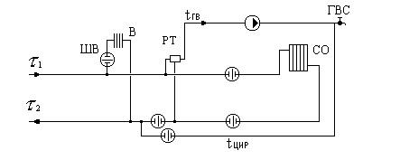

Рисунок 15 - Схема подключения потребителя к сетям

Следует сказать, для данных зон параметры системы ГВС не заданы и в расчётах они не учитываются, поскольку система является четырёхтрубной (система горячего водоснабжения независимая). Наличие нагрузки на систему вентиляции учитывалась в суммарной нагрузке на отопление.
В технологической зоне 3 использовалась аналогичная модель присоединения, нагрузка на систему отопления, вентиляции и ГВС учитывалась общим параметром нагрузки, тем самым позволяя смоделировать процессы теплообмена, происходящие в ИТП.
В соответствии с СП 131.13330.2012 «Строительная климатология. Актуализированная редакция СНиП 23-01-99*»: отопительный период в поселке Бугры согласно составляет 220 суток, расчётная температура среды принята –26 °С, средняя температура среды внутри отваливаемых помещений составляет 21 °С.
Все расчеты были произведены в программе «ZuluThermo» на основе вышеупомянутых сведений. Схема расположения сетей приведена в главе 1 часть 3 раздел б) электронные и (или) бумажные карты (схемы) тепловых сетей в зонах действия источников тепловой энергии, более детальная информация приведена в прилагаемых графических материалах в электронном виде.
Согласно расчёту по электронной модели были получены параметры теплоносителя на потребителях по каждой сети теплоснабжения. Дефицитов пропускной способности теплоносителя не было выявлено. По результатам наладки в зависимости от избытка располагаемого напора предложены параметры дросселирующих устройств (шайб) по каждому вводу потребителей (таблица 39). Данные сведения служат для анализа общей картины и оценке комплексных мер из возможных вариантов мероприятий по наладки тепловых сетей.

Таблица 39 –Расчетные значения согласно текущим параметрам систем теплоснабжения
№ | Наименование узла | Номер сети | Геодезическа я отметка, м | Высота здания потpебителя, м | Расчетнаянагрузка на отопление, Гкал/ч | Потерянапора в СО  потребителя, м | Расход сетевой воды на СО, т/ч | Диаметр шайб на под.тр-де пе-редСО, мм | Диаметр шайбына обр.тр-де послеСО, мм | Потеpинапоpа на шайбе под. тp-да пеpед СО, м | Потеpинапоpа на шайбе обp.тp-да после СО, м | Располагаемый напоp на вводе потpеби-теля, м | Напор в подающем трубопроводе, м | Напоp в обpатном тpубопро-воде, м | Статический напор, м | Путь, пройденный от источника, м
Котельная №29 - Сеть 1
1 | СОШ -Теплица | 1 | 1 | 3 | 0,015 | 1 | 0,60 | 4,2 | 0,0 | 11,1 | 0,0 | 12,1 | 46,0 | 34,0 | 42 | 275,8
2 | МКД-ул.Шоссейнаяд.6/1 | 1 | 1 | 9 | 0,078539 | 3 | 3,14 | 10,2 | 0,0 | 9,1 | 0,0 | 12,1 | 46,1 | 33,9 | 42 | 192,6
3 | Военная часть-Перед. центр | 1 | 1 | 3 | 0,018 | 3 | 0,72 | 5,3 | 0,0 | 6,8 | 0,0 | 9,8 | 44,9 | 35,1 | 42 | 711,8
4 | Военная часть-Склад №2 | 1 | 1 | 3 | 0,043 | 3 | 1,72 | 8,1 | 0,0 | 6,8 | 0,0 | 9,8 | 44,9 | 35,1 | 42 | 655,9
5 | Военная часть-Склад №1 | 1 | 1 | 3 | 0,06 | 3 | 2,40 | 11,4 | 0,0 | 3,5 | 0,0 | 6,5 | 43,2 | 36,8 | 42 | 619,3
6 | Военная часть-Овощехранилище | 1 | 1 | 6 | 0,077 | 3 | 3,08 | 10,7 | 0,0 | 7,2 | 0,0 | 10,2 | 45,1 | 34,9 | 42 | 540,2
7 | МКД-Средний пер. д.3 | 1 | 1 | 6 | 0,032 | 2 | 1,28 | 6,3 | 0,0 | 10,2 | 0,0 | 12,2 | 46,1 | 33,9 | 42 | 229,1
8 | МКД-Средний пер. д.7 | 1 | 1 | 6 | 0,032 | 2 | 1,28 | 6,4 | 0,0 | 10,0 | 0,0 | 12,0 | 46,0 | 34,0 | 42 | 268,5
9 | МКД-Средний пер. д.16 | 1 | 1 | 12 | 0,213 | 3 | 8,52 | 17,0 | 0,0 | 8,8 | 0,0 | 11,8 | 45,9 | 34,1 | 42 | 317,6
10 | МКД-ул.Шоссейнаяд.14 | 1 | 1 | 15 | 0,247 | 3 | 9,88 | 18,0 | 0,0 | 9,2 | 0,0 | 12,2 | 46,1 | 33,9 | 42 | 198,9
11 | МКД-ул.Шоссейнаяд.12 | 1 | 1 | 12 | 0,25 | 3 | 10,00 | 17,9 | 0,0 | 9,7 | 0,0 | 12,7 | 46,4 | 33,6 | 42 | 112,5
12 | Адм.здан. -ул.Шоссейнаяд.7 | 1 | 1 | 6 | 0,017 | 3 | 0,68 | 4,6 | 0,0 | 10,7 | 0,0 | 13,8 | 46,9 | 33,1 | 42 | 42,9
13 | Магазин-ул.Шоссейнаяд.5 | 1 | 1 | 3 | 0,026 | 2 | 1,04 | 5,5 | 0,0 | 11,7 | 0,0 | 13,7 | 46,9 | 33,1 | 42 | 26,2
14 | МКД-ул.Полеваяд.10 | 1 | 1 | 6 | 0,067 | 2 | 2,68 | 10,7 | 0,0 | 5,6 | 0,0 | 7,6 | 43,8 | 36,2 | 42 | 455,2
15 | МКД-ул.Полеваяд.8 | 1 | 1 | 6 | 0,067 | 2 | 2,68 | 10,3 | 0,0 | 6,3 | 0,0 | 8,3 | 44,2 | 35,8 | 42 | 405,6
16 | МКД-ул.Полеваяд.6 | 1 | 1 | 6 | 0,062 | 2 | 2,48 | 9,8 | 0,0 | 6,6 | 0,0 | 8,6 | 44,3 | 35,7 | 42 | 357,5
17 | Военная часть-Баня | 1 | 2 | 6 | 0,03 | 3 | 1,20 | 6,8 | 0,0 | 6,6 | 0,0 | 9,6 | 44,8 | 35,2 | 42 | 601,9
18 | Военная часть-Кухня | 1 | 1 | 6 | 0,068 | 3 | 2,72 | 10,0 | 0,0 | 7,3 | 0,0 | 10,3 | 45,1 | 34,9 | 42 | 514,3
19 | Военная часть-Столовая | 1 | 1 | 6 | 0,065 | 3 | 2,60 | 9,8 | 0,0 | 7,3 | 0,0 | 10,3 | 45,1 | 34,9 | 42 | 494,1
20 | Военная часть-Казарма2 | 1 | 1 | 6 | 0,098 | 3 | 3,92 | 11,9 | 0,0 | 7,7 | 0,0 | 10,7 | 45,3 | 34,7 | 42 | 436,4
21 | Военная часть-Общежитие | 1 | 1 | 15 | 0,152 | 3 | 6,08 | 14,6 | 0,0 | 8,1 | 0,0 | 11,1 | 45,5 | 34,5 | 42 | 447,0
22 | Военная часть-КПП | 1 | 1 | 3 | 0,024 | 3 | 0,96 | 5,8 | 0,0 | 8,1 | 0,0 | 11,1 | 45,6 | 34,4 | 42 | 478,3
23 | Военная часть-Спортзал | 1 | 1 | 5 | 0,07 | 3 | 2,80 | 10,6 | 0,0 | 6,2 | 0,0 | 9,2 | 44,6 | 35,4 | 42 | 856,8
24 | МКД-ул.Полеваяд.1 | 1 | 1 | 15 | 0,23 | 3 | 9,20 | 17,2 | 0,0 | 9,8 | 0,0 | 12,8 | 46,4 | 33,6 | 42 | 137,5
25 | МКД-ул.Полеваяд.5 | 1 | 1 | 15 | 0,377 | 3 | 15,08 | 22,4 | 0,0 | 9,0 | 0,0 | 12,0 | 46,0 | 34,0 | 42 | 239,0
26 | СОШ -ул.Полеваяд.3 | 1 | 1 | 9 | 0,459 | 5 | 18,36 | 28,7 | 0,0 | 5,0 | 0,0 | 10,0 | 45,0 | 35,0 | 42 | 336,4
27 | Детскийсадул.Шоссейнаяд.10 | 1 | 1 | 6 | 0,21 | 5 | 8,40 | 23,0 | 0,0 | 2,5 | 0,0 | 7,5 | 43,8 | 36,2 | 42 | 177,3
28 | МКД-Клубныйпер.д.5 | 1 | 1 | 15 | 0,225 | 3 | 9,00 | 17,5 | 0,0 | 8,6 | 0,0 | 11,6 | 45,8 | 34,2 | 42 | 257,5
29 | МКД-Средний пер. д.5 | 1 | 1 | 6 | 0,049 | 2 | 1,96 | 8,0 | 0,0 | 9,5 | 0,0 | 11,5 | 45,8 | 34,2 | 42 | 262,4
30 | МКД-Клубныйпер.д.3 | 1 | 1 | 15 | 0,153 | 3 | 6,12 | 14,5 | 0,0 | 8,4 | 0,0 | 11,4 | 45,7 | 34,3 | 42 | 341,1
31 | МКД-ул.Парковаяд.2 | 1 | 1 | 15 | 0,266 | 3 | 10,64 | 19,3 | 0,0 | 8,1 | 0,0 | 11,1 | 45,6 | 34,4 | 42 | 333,0
32 | МКД-ул.Школьнаяд.4 | 1 | 1 | 21 | 0,358 | 6 | 14,32 | 25,6 | 0,0 | 4,8 | 0,0 | 10,8 | 45,4 | 34,6 | 42 | 313,4
33 | МКД-ул.Школьнаяд.4 | 1 | 1 | 21 | 0,184 | 6 | 7,36 | 18,2 | 0,0 | 4,9 | 0,0 | 11,0 | 45,5 | 34,5 | 42 | 305,4
34 | МКД-ул.Школьнаяд.4кр.1 | 1 | 1 | 36 | 0,587 | 6 | 23,48 | 0,0 | 27,5 | 0,0 | 9,6 | 15,6 | 50,8 | 35,2 | 42 | 492,3
35 | МКД-ул.Школьнаяд.5/2 | 1 | 1 | 15 | 0,101 | 6 | 4,04 | 17,1 | 0,0 | 1,9 | 0,0 | 7,9 | 44,0 | 36,0 | 42 | 725,2
36 | МКД-ул.Школьнаяд.5/1 | 1 | 1 | 15 | 0,195 | 6 | 7,80 | 23,6 | 0,0 | 2,0 | 0,0 | 8,0 | 44,0 | 36,0 | 42 | 645,6
37 | МКД-ул.Школьнаяд.9 | 1 | 1 | 30 | 0,419 | 6 | 16,76 | 0,0 | 32,6 | 0,0 | 2,5 | 8,5 | 44,2 | 35,7 | 42 | 651,4
38 | МКД-ул.Школьнаяд.7 | 1 | 1 | 24 | 0,325 | 6 | 13,00 | 31,6 | 0,0 | 1,7 | 0,0 | 7,7 | 43,8 | 36,1 | 42 | 660,6
39 | МКД-ул.Полеваяд.9 | 1 | 1 | 21 | 0,36 | 6 | 14,40 | 43,1 | 0,0 | 0,6 | 0,0 | 6,6 | 43,3 | 36,7 | 42 | 716,4
40 | МКД-ул.Полеваяд.7 | 1 | 1 | 24 | 0,433 | 6 | 17,32 | 41,5 | 0,0 | 1,0 | 0,0 | 7,0 | 43,5 | 36,5 | 42 | 736,5
41 | МКД-ул.Школьнаяд.3/1 | 1 | 1 | 15 | 0,256 | 6 | 10,24 | 24,5 | 0,0 | 2,9 | 0,0 | 8,9 | 44,5 | 35,5 | 42 | 523,8
42 | Военная часть-Клуб | 1 | 1 | 3 | 0,021 | 3 | 0,84 | 5,7 | 0,0 | 6,8 | 0,0 | 9,8 | 44,9 | 35,1 | 42 | 684,5
43 | Военная часть-Склад КЭС | 1 | 1 | 3 | 0,03 | 3 | 1,20 | 6,9 | 0,0 | 6,5 | 0,0 | 9,5 | 44,8 | 35,2 | 42 | 721,4
44 | МКД-ул.Шоссейнаяд.10 | 1 | 1 | 3 | 0,03 | 1 | 1,20 | 7,3 | 0,0 | 5,2 | 0,0 | 6,2 | 43,1 | 36,9 | 42 | 665,0
45 | МКД-ул.Шоссейнаяд.2 | 1 | 1 | 15 | 0,201 | 3 | 8,04 | 15,9 | 0,0 | 10,1 | 0,0 | 13,1 | 46,5 | 33,5 | 42 | 112,6
46 | Дом-ул.Парковаяд.6 | 1 | 1 | 6 | 0,266 | 5 | 10,64 | 20,5 | 0,0 | 6,4 | 0,0 | 11,4 | 45,7 | 34,3 | 42 | 325,2
47 | Баня | 1 | 1 | 3 | 0,0074 | 2 | 0,30 | 3,1 | 0,0 | 9,5 | 0,0 | 11,5 | 45,7 | 34,3 | 42 | 318,4
48 | МКД-ул.Шоссейнаяд.1 | 1 | 1 | 6 | 0,154 | 5 | 6,16 | 15,8 | 0,0 | 6,1 | 0,0 | 11,1 | 45,6 | 34,4 | 42 | 36,5
49 | Военная часть-Казарма1 | 1 | 1 | 9 | 0,112 | 2 | 4,48 | 13,3 | 0,0 | 6,5 | 0,0 | 8,5 | 44,2 | 35,7 | 42 | 253,8
50 | Военная часть-Сан.часть | 1 | 1 | 15 | 0,158 | 3 | 6,32 | 15,8 | 0,0 | 6,4 | 0,0 | 9,4 | 44,7 | 35,3 | 42 | 890,0
51 | Военная часть-Казарма | 1 | 1 | 3 | 0,031 | 3 | 1,24 | 6,9 | 0,0 | 6,8 | 0,0 | 9,8 | 44,9 | 35,1 | 42 | 654,9
52 | МКД-ул.Полеваяд.2 | 1 | 1 | 3 | 0,131 | 3 | 5,24 | 16,2 | 0,0 | 4,0 | 0,0 | 7,0 | 43,5 | 36,5 | 42 | 755,7
53 | МКД-ул.Полеваяд.4 | 1 | 1 | 9 | 0,112 | 3 | 4,48 | 13,9 | 0,0 | 5,3 | 0,0 | 8,3 | 44,2 | 35,8 | 42 | 257,7
54 | МКД-ул.Школьнаяд.3/2 | 1 | 1 | 12 | 0,185 | 3 | 7,40 | 17,6 | 0,0 | 5,7 | 0,0 | 8,7 | 44,3 | 35,7 | 42 | 283,2
55 | Военная часть-Учебныйкорпус | 1 | 1 | 15 | 0,26 | 6 | 10,40 | 27,1 | 0,0 | 2,0 | 0,0 | 8,0 | 44,0 | 36,0 | 42 | 561,5
Котельная№61- Сеть 2
56 | МКД-ул.Шоссейнаяд.30 | 2 | 1 | 15 | 0,268 | 1 | 10,72 | 27,1 | 0,0 | 2,1 | 0,0 | 3,1 | 45,3 | 42,2 | 42 | 640,4
57 | ПТО | 2 | 1 | 7 | 0,143 | 1 | 5,72 | 14,3 | 0,0 | 7,9 | 0,0 | 8,9 | 48,2 | 39,3 | 42 | 61,4
58 | КТП | 2 | 2 | 3 | 0,024 | 1 | 0,96 | 7,9 | 0,0 | 2,3 | 0,0 | 3,3 | 45,4 | 42,1 | 42 | 558,3
59 | МКД-ул.Шоссейнаяд32 | 2 | 2 | 15 | 0,323 | 1 | 12,92 | 31,0 | 0,0 | 1,8 | 0,0 | 2,8 | 45,1 | 42,3 | 42 | 754,9
60 | МКД-ул.Зеленаяд.1 | 2 | 1 | 15 | 0,37 | 1 | 14,80 | 45,3 | 0,0 | 0,5 | 0,0 | 1,5 | 44,5 | 43,0 | 42 | 562,5
61 | МКД-ул.Зеленаяд.5 | 2 | 1 | 3 | 0,016 | 1 | 0,64 | 12,2 | 0,0 | 0,2 | 0,0 | 1,2 | 44,3 | 43,1 | 42 | 729,8
62 | МКД-ул.Зеленаяд.3 | 2 | 1 | 3 | 0,012 | 1 | 0,48 | 10,0 | 0,0 | 0,2 | 0,0 | 1,2 | 44,4 | 43,1 | 42 | 675,6
63 | МКД-ул.Шоссейнаяд.28 | 2 | 1 | 15 | 0,349 | 1 | 13,96 | 0,0 | 0,0 | 0,0 | 0,0 | 1,0 | 44,2 | 43,2 | 42 | 679,9
64 | МКД-ул.Шоссейнаяд.24 | 2 | 1 | 15 | 0,303 | 1 | 12,12 | 42,4 | 0,0 | 0,5 | 0,0 | 1,5 | 44,5 | 43,0 | 42 | 591,2
65 | МКД-ул.Шоссейнаяд.20 | 2 | 1 | 12 | 0,129 | 1 | 5,16 | 28,8 | 0,0 | 0,4 | 0,0 | 1,4 | 44,4 | 43,0 | 42 | 645,9
66 | МКД-ул.Шоссейнаяд.26 | 2 | 1 | 6 | 0,064 | 1 | 2,56 | 25,3 | 0,0 | 0,2 | 0,0 | 1,2 | 44,3 | 43,2 | 42 | 656,2
67 | Хранилище | 2 | 1 | 7 | 0,164 | 1 | 6,56 | 16,3 | 0,0 | 6,0 | 0,0 | 7,0 | 47,3 | 40,2 | 42 | 287,4
68 | Хранилище | 2 | 1 | 7 | 0,159 | 1 | 6,36 | 17,0 | 0,0 | 4,9 | 0,0 | 5,9 | 46,7 | 40,8 | 42 | 338,1
69 | МКД-ул.Шоссейнаяд.36 | 2 | 1 | 36 | 0,485 | 3 | 19,40 | 0,0 | 36,1 | 0,0 | 2,2 | 7,2 | 47,4 | 40,1 | 42 | 513,7
70 | МКД-ул.Шоссейнаяд.38 | 2 | 1 | 36 | 0,247 | 3 | 9,88 | 0,0 | 20,6 | 0,0 | 5,5 | 10,5 | 50,5 | 40,0 | 42 | 450,9
71 | МКД-ул.Шоссейнаяд.22 | 2 | 1 | 3 | 0,012 | 1 | 0,48 | 8,9 | 0,0 | 0,4 | 0,0 | 1,4 | 44,4 | 43,1 | 42 | 655,7
Котельная№29- Сеть 3
72 | ИТП№1-ул.Школьнаяд.11к.1 | 3 | 1 | 1 | 1,367 | 13 | 39,06 | - | - | - | - | 13,8 | 50,4 | 36,6 | 7 | 872,0
73 | ИТП№3-ул.Школьнаяд.11к.1 | 3 | 1 | 1 | 1,486 | 15 | 42,46 | - | - | - | - | 15,7 | 51,3 | 35,6 | 7 | 803,0
74 | ИТП№4-ул.Школьнаяд.11к.1 | 3 | 1 | 1 | 0,425 | 15 | 12,14 | - | - | - | - | 16,0 | 51,5 | 35,5 | 7 | 793,5
75 | ИТП№8-ул.Школьнаяд.11к.2 | 3 | 1 | 1 | 0,238 | 15 | 6,80 | - | - | - | - | 17,1 | 52,0 | 34,9 | 7 | 707,6
76 | ИТП№7-ул.Школьнаяд.11к.2 | 3 | 1 | 1 | 1,408 | 15 | 40,23 | - | - | - | - | 16,4 | 51,7 | 35,3 | 7 | 738,6
77 | ИТП№5-ул.Школьнаяд.11к.2 | 3 | 1 | 1 | 0,994 | 15 | 28,40 | - | - | - | - | 17,5 | 52,2 | 34,7 | 7 | 661,5
78 | ИТП№2-ул.Школьнаяд.11к.1 | 3 | 1 | 1 | 0,062 | 13 | 1,77 | - | - | - | - | 13,9 | 50,4 | 36,6 | 7 | 888,0
79 | ИТП6-ул.Школьнаяд.11к.2 | 3 | 1 | 1 | 0,0696 | 15 | 1,99 | - | - | - | - | 16,9 | 51,9 | 35,1 | 7 | 729,9
80 | МКД-ул.Полеваяд.14 | 3 | 0 | 1 | 1,5161 | 15 | 43,32 | - | - | - | - | 20,3 | 53,6 | 33,4 | 7 | 502,6
81 | МКД-ул.Полеваяд.12 | 3 | 1 | 1 | 1,4631 | 15 | 41,80 | - | - | - | - | 18,6 | 52,8 | 34,2 | 7 | 584,8
82 | МКД-ул.Полеваяд.16 | 3 | 1 | 1 | 0,9375 | 15 | 26,79 | - | - | - | - | 19,3 | 53,1 | 33,8 | 7 | 583,4

В соответствиисполученнымирезультатамирекомендуетсяосуществитьустановкуследующихдросселирующихузловтеплоснабжения(отопления) в п. Бугры. Подход подбора дросселирующих устройств № 1-5 (таблица 40) проведён в комплексе для ряда абонентов, что позволит наиболее удобно контролировать необходимые объёмы поступления теплоносителя к потребителям. На некоторых остальных потребителях были предложены варианты установки шайб определённого диаметра на прямом или обратном трубопроводе. Так же, приведены параметры теплоносителя на отдельных участках зоны 1, 2 и 3.

Таблица 40 –Дросселирующие устройства и место их установки
Наименование узла | Номер сети | Геодезическа я отметка, м | Высота здания потpебителя, м | Расчетная нагрузка на отопление, Гкал/ч | Потеря напора в СО  потребителя, м | Расход сетевой воды на СО, т/ч | Диаметр шайбы на под.тр-де перед СО, мм | Диаметр шайбы на обр.тр-де после СО, мм | Потеpи напоpа на шайбе под. тp-да пеpед СО, м | Потеpи напоpа на шайбе обp.тp-да после СО, м | Располагаемый напоp на вводе потpеби-теля, м | Напор в подающем трубопроводе, м | Напоp в обpатном тpубопроводе, м | Статический напор, м | Путь, пройденный от источника, м
Авт.дросел.узел(Военчасть) | 1 | - | - | 6,4 | 100 | 50,2 | 10,8 | 6,4 | 45,4 | 41,0 | 34,6 | 34,6 | 200 | 94,7 | 4,39
Авт.дросел.узел(Средний пер.) | 1 | - | - | 3,5 | 16 | 20,3 | 11,8 | 3,5 | 45,9 | 37,6 | 34,1 | 34,1 | 200 | 94,8 | 4,42
Авт.дросел.узел(Шоссейная12) | 1 | - | - | 4 | 29 | 27,1 | 12,6 | 4 | 46,3 | 37,7 | 33,7 | 33,7 | 100 | 94,9 | 4,45
Авт.дросел.узел(наул.Полевая) | 1 | - | - | 7,5 | 44 | 33,5 | 12,6 | 7,5 | 46,3 | 41,2 | 33,7 | 33,7 | 100 | 94,9 | 4,45
Авт.дросел.узел(ул.Школьная4) | 1 | - | - | 6,5 | 41 | 32,7 | 10,7 | 6,5 | 45,4 | 41,1 | 34,6 | 34,6 | 100 | 94,8 | 4,36
Шайба(ул.Шоссейнаяд.2) | 1 | 21 | 0 | - | - | - | 11,0 | 5,1 | 45,5 | 39,6 | 34,5 | 34,5 | - | - | -
Шайба(ул.Парковаяд.2) | 1 | 20 | 0 | - | - | - | 10,5 | 3,2 | 45,3 | 37,9 | 34,7 | 34,7 | - | - | -
Шайба(ул.Школьнаяд.4кр.1) | 1 | 0 | 28 | - | - | - | 9,5 | 0,3 | 44,7 | 44,7 | 35,3 | 44,5 | - | - | -
Шайба(ул.Полеваяд.1) | 1 | 18 | 0 | - | - | - | 12,6 | 3,5 | 46,3 | 37,2 | 33,7 | 33,7 | - | - | -
Шайба(ул.Полеваяд.5) | 1 | 23 | 0 | - | - | - | 11,8 | 3,2 | 45,9 | 37,4 | 34,1 | 34,1 | - | - | -
Шайба(Клубныйпер.д.3) | 1 | 15 | 0 | - | - | - | 10,8 | 3,1 | 45,4 | 37,7 | 34,6 | 34,6 | - | - | -
Шайба(ул.Шоссейнаяд.6/1) | 1 | 11 | 0 | - | - | - | 11,8 | 3,7 | 45,9 | 37,8 | 34,1 | 34,1 | - | - | -
Шайба(ул.Шоссейнаяд.10) | 1 | 17 | 0 | - | - | - | 12,9 | 3,6 | 46,4 | 37,2 | 33,6 | 33,6 | - | - | -
Шайба(Средний пер.д.5) | 1 | 9 | 0 | - | - | - | 10,9 | 2,8 | 45,4 | 37,3 | 34,6 | 34,6 | - | - | -
Шайба(Клубныйпер.д.5) | 1 | 18 | 0 | - | - | - | 11,0 | 3,1 | 45,5 | 37,6 | 34,5 | 34,5 | - | - | -
Шайба(ул.Полеваяд.3) | 1 | 30 | 0 | - | - | - | 9,6 | 5,2 | 44,8 | 40,4 | 35,2 | 35,2 | - | - | -
Шайба(ул.Шоссейнаяд.7) | 1 | 5 | 0 | - | - | - | 13,7 | 4,0 | 46,9 | 37,1 | 33,1 | 33,1 | - | - | -
Шайба(ул.Шоссейнаяд.5) | 1 | 6 | 0 | - | - | - | 13,7 | 2,7 | 46,9 | 35,8 | 33,2 | 33,2 | - | - | -
Шайба(Хранилище1) | 2 | 18 | 0 | - | - | - | 6,1 | 1,3 | 46,8 | 42,0 | 40,7 | 40,7 | - | - | -
Шайба(Хранилище2) | 2 | 18 | 0 | - | - | - | 5,7 | 1,7 | 46,6 | 42,6 | 40,9 | 40,9 | - | - | -
Шайба(ул.Шоссейнаяд.38)** | 2 | 0 | 22 | - | - | - | 10,2 | 4,3 | 50,4 | 50,4 | 40,1 | 46,1 | - | - | -
**-значение приведены с учётом работы повысительного насоса,увеличение напора за оборудованием 7 м.

На рисунках ниже приведены пьезометрические графики для тепловых сетей поселка Бугры (технологические зоны №1,№2 и №3). Графики построены с учетом установки дросселирующих устройств рекомендованных в ходе предыдущих расчетов. На рисунке 16 изображены гидравлические параметры теплоносителя на участке котельная №29 – военная часть казарма 1, узел №1.

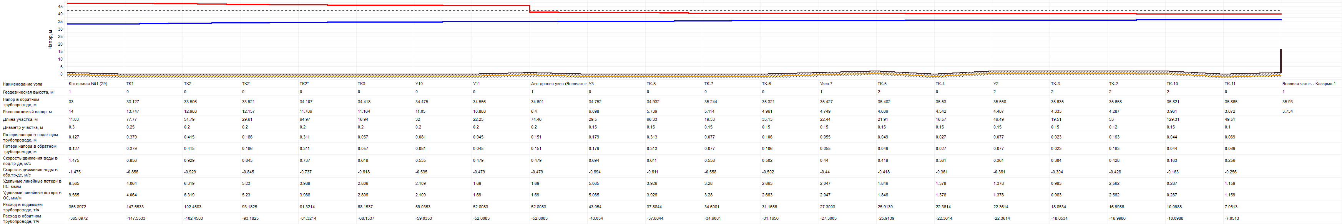
Рисунок 16 - Гидравлические параметры теплоносителя(Котельная№29–Военная частьказарма1, узел№1)

На рисунке 17 изображены гидравлические параметры теплоносителя на участке котельная№29–Средний пер. д.16,узел№2.

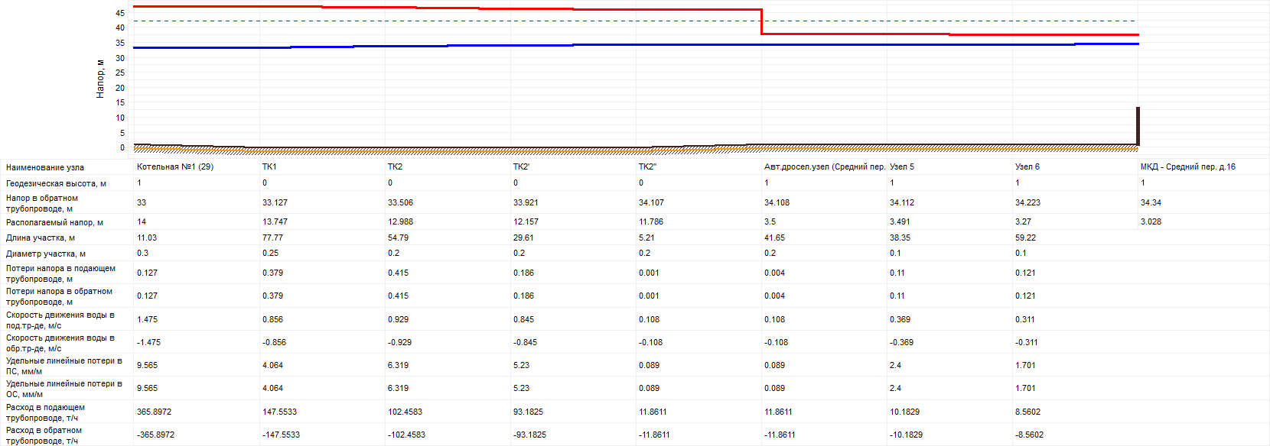
Рисунок 17- Гидравлические параметры теплоносителя(Котельная№29–Средний пер. д.16,узел№2)

На рисунке 18 изображены гидравлические параметры теплоносителя на участке котельная№29–ул.Полеваяд.10,узел№4.

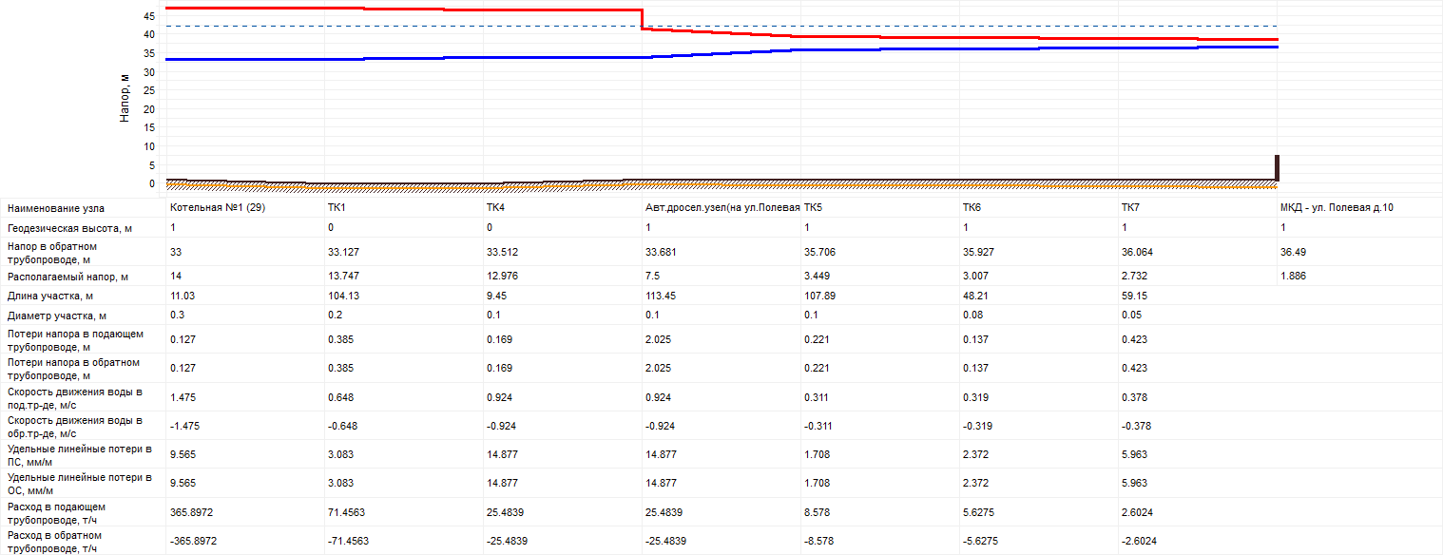
Рисунок 18 - Гидравлические параметры теплоносителя(Котельная№29–ул.Полеваяд.10,узел№4)

\

На рисунке 19 изображены гидравлические параметры теплоносителя на участке котельная№29–ул.Школьнаяд.4,узел№5.

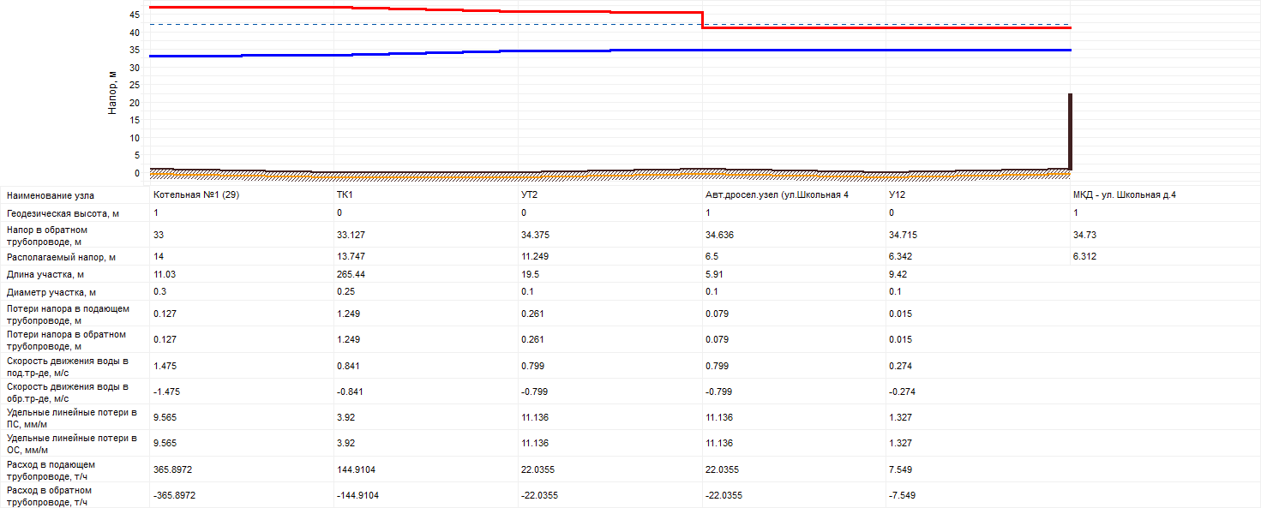
Рисунок 19 –Гидравлические параметры теплоносителя(Котельная№29–ул.Школьнаяд.4,узел№5)

На рисунке 20 изображены гидравлические параметры теплоносителя на участке котельная№29–ул.Школьнаяд.9.

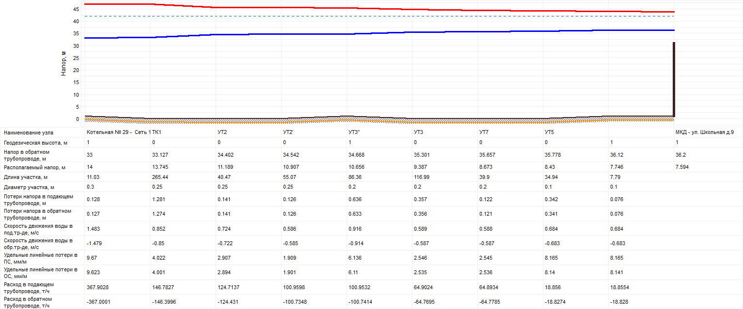
Рисунок 20 –Гидравлические параметры теплоносителя(Котельная№29–ул.Школьнаяд.9)

На рисунке 21 изображены гидравлические параметры теплоносителя на участке котельная№61–ул.Школьнаяд.38.

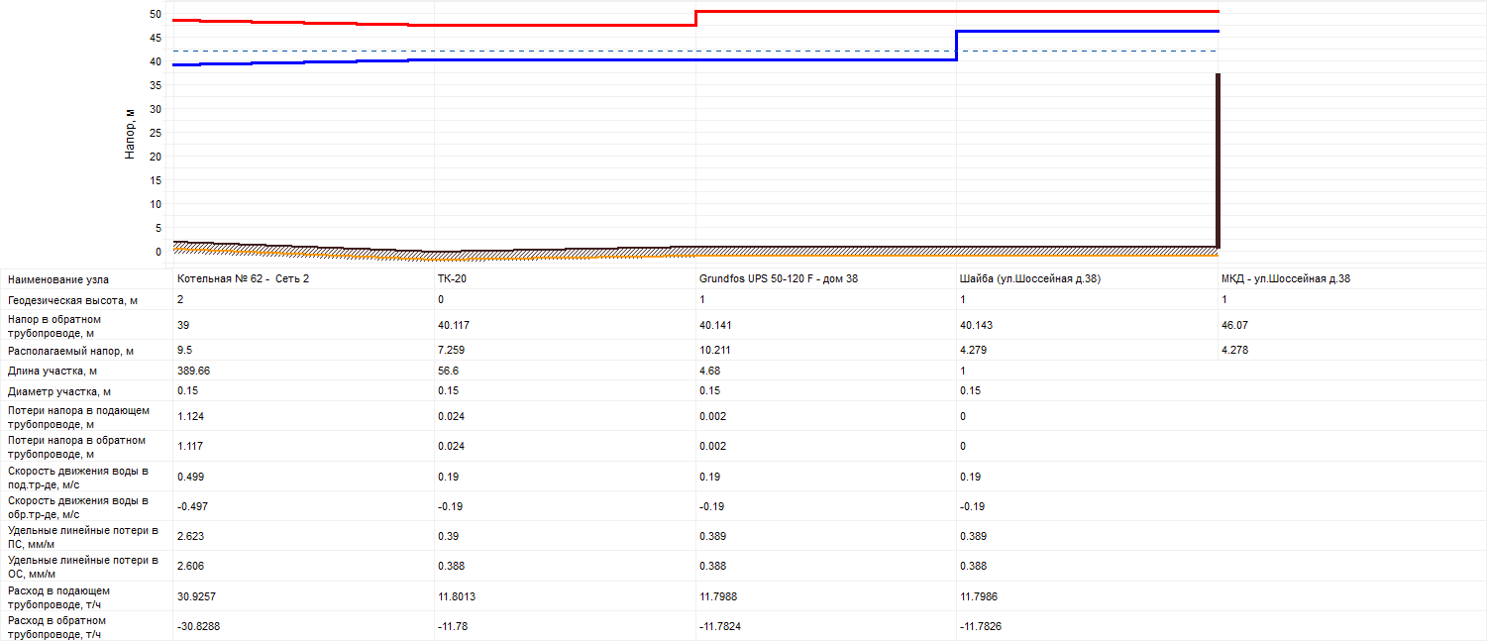
Рисунок 22 - Гидравлические параметры теплоносителя(Котельная№61–ул.Школьнаяд.38)

На рисунке 23 изображены гидравлические параметры теплоносителя на участке котельная№61–ул.Школьнаяд. 32.

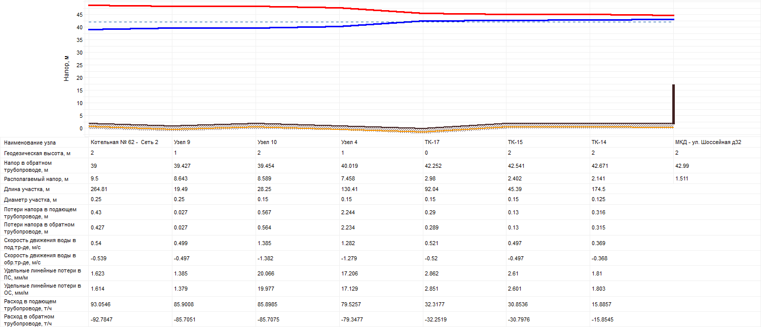
Рисунок 23 - Гидравлические параметры теплоносителя(Котельная№61–ул.Школьнаяд. 32)

На рисунке 24 изображены гидравлические параметры теплоносителя на участке котельная№61–ул.Школьная д. 26.

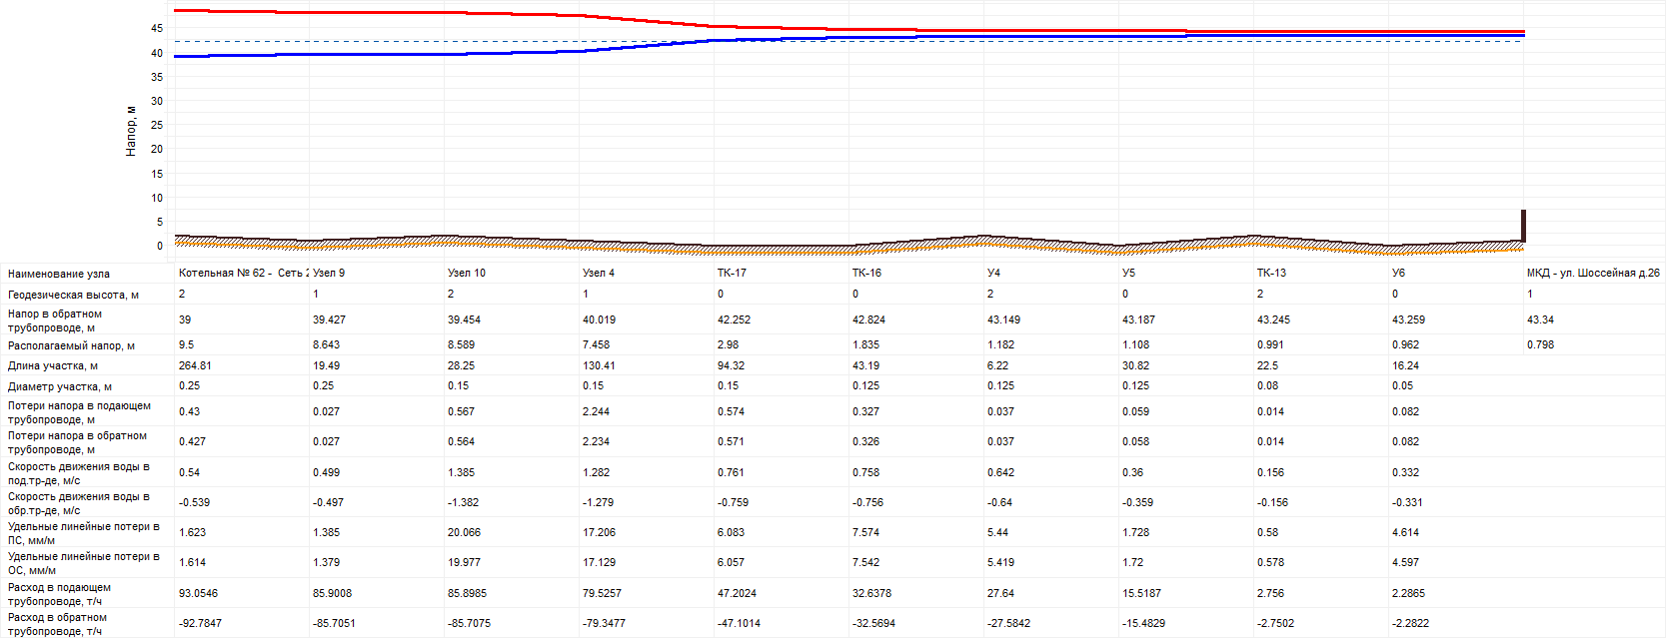
Рисунок 25 - Гидравлические параметры теплоносителя(Котельная№61–ул.Школьная д. 26)

На рисунке 26 изображены гидравлические параметры теплоносителя на участке котельная№29–ул.Школьнаяд.11к.2.

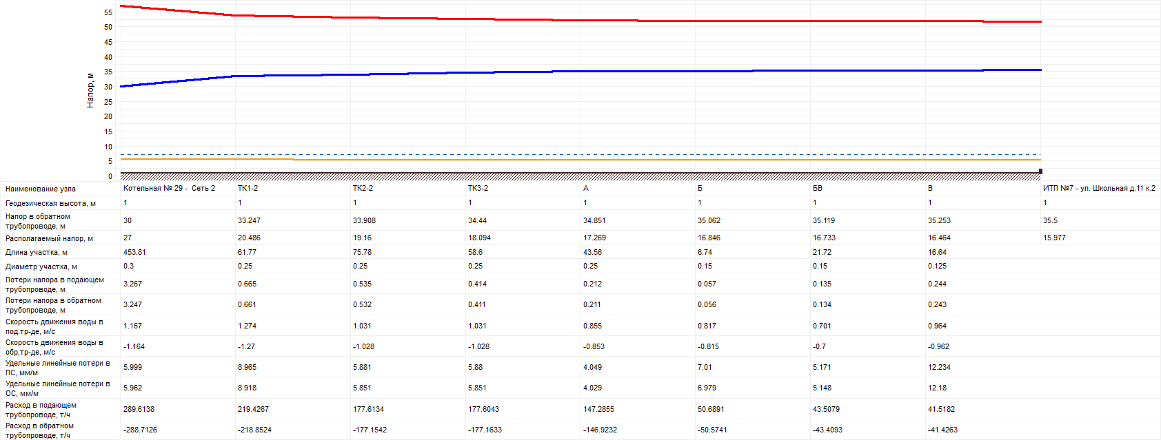
Рисунок 26 - Гидравлические параметры теплоносителя(Котельная№29–ул.Школьнаяд.11к.2)

На рисунке 27 изображены гидравлические параметры теплоносителя на участке котельная№29–ул.Школьнаяд.11к.1.

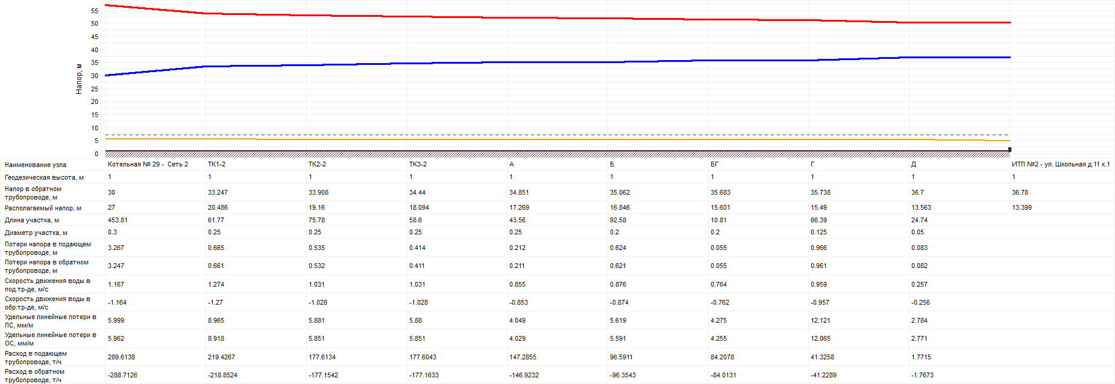
Рисунок 27 - Гидравлические параметры теплоносителя(Котельная№29–ул.Школьнаяд.11к.1)

На рисунке 28 изображены гидравлические параметры теплоносителя на участке котельная№29–ул.Полеваяд.16.

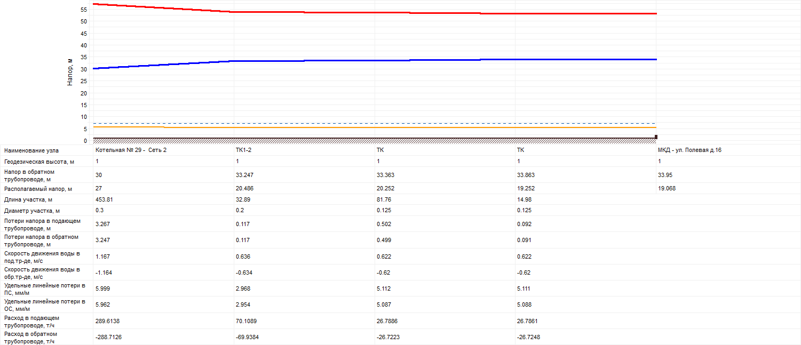
Рисунок 28 - Гидравлические параметры теплоносителя(Котельная№29–ул.Полеваяд.16)
Установка дросселирующих устройств приведёт показатели теплоносителя на потребителях к значениям указанным в таблице 42.

Таблица 42 - Значение параметров систем теплоснабжения на потребителях после наладки
№ | Наименование узла | Номер сети | Расчетная нагрузка на отопление,Гкал/ч | Температура сетевойводы в под.тр-де,  °C | Температурасетевой воды в обр. тр-де,  °C | Расход сетевой воды наСО,т/ч | Коэффициент перерасхода воды на СО | Относительное количествотеплоты на СО | Температура внутреннего воздуха СО,°C | Располагаемый напоp на вводе потpебителя ,м | Напор в подающем трубопроводе, м | Напоp в обpатном тpубопроводе, м | Время прохождения воды от источника, мин | Путь, пройденный от источника, м
1 | СОШ -Теплица | 1 | 0,015 | 93,7 | 85,7 | 2,0 | 3,4 | 1,08 | 24,4 | 11,4 | 45,7 | 34,3 | 8,8 | 275,8
2 | МКД-ул.Шоссейнаяд.6/1 | 1 | 0,078539 | 94,4 | 71,5 | 3,4 | 1,1 | 1 | 21,2 | 3,6 | 37,7 | 34,2 | 5,0 | 197,5
3 | Военная часть-Перед. центр | 1 | 0,018 | 91,2 | 70,5 | 0,9 | 1,2 | 0,98 | 20,2 | 4,3 | 39,9 | 35,7 | 29,4 | 712,8
4 | Военная часть-Склад №2 | 1 | 0,043 | 93,7 | 72,4 | 2,0 | 1,2 | 1,01 | 18,3 | 4,2 | 39,9 | 35,7 | 19,1 | 657,0
5 | Военная часть-Склад №1 | 1 | 0,06 | 93,8 | 69,6 | 2,5 | 1,0 | 0,99 | 20,6 | 1,0 | 38,3 | 37,3 | 16,2 | 620,4
6 | Военная часть-Овощехранилище | 1 | 0,077 | 94,2 | 74 | 3,9 | 1,3 | 1,02 | 18,7 | 4,7 | 40,2 | 35,4 | 14,2 | 541,3
7 | МКД-Средний пер. д.3 | 1 | 0,032 | 94,4 | 74,9 | 1,7 | 1,3 | 1,02 | 22,0 | 3,4 | 37,6 | 34,1 | 11,0 | 229,1
8 | МКД-Средний пер. д.7 | 1 | 0,032 | 94,2 | 74,1 | 1,6 | 1,3 | 1,02 | 21,8 | 3,2 | 37,5 | 34,3 | 12,8 | 268,5
9 | МКД-Средний пер. д.16 | 1 | 0,213 | 94 | 69,3 | 8,6 | 1,0 | 0,99 | 20,6 | 3,0 | 37,4 | 34,3 | 15,2 | 317,6
10 | МКД-ул.Шоссейнаяд.14 | 1 | 0,247 | 94,4 | 70,4 | 10,3 | 1,0 | 1 | 20,9 | 3,2 | 37,3 | 34,1 | 6,2 | 204,7
11 | МКД-ул.Шоссейнаяд.12 | 1 | 0,25 | 94,9 | 72,2 | 11,2 | 1,1 | 1,01 | 21,5 | 3,7 | 37,6 | 33,8 | 2,3 | 118,3
12 | Адм.здан. -ул.Шоссейнаяд.7 | 1 | 0,017 | 93,4 | 71,6 | 0,8 | 1,1 | 1 | 21,0 | 4,0 | 37,1 | 33,2 | 4,9 | 43,9
13 | Магазин-ул.Шоссейнаяд.5 | 1 | 0,026 | 94,5 | 72,5 | 1,2 | 1,2 | 1,01 | 21,5 | 2,6 | 35,8 | 33,2 | 1,7 | 27,2
14 | МКД-ул.Полеваяд.10 | 1 | 0,067 | 92,7 | 67,6 | 2,6 | 1,0 | 0,97 | 19,9 | 1,9 | 38,4 | 36,5 | 15,8 | 453,3
15 | МКД-ул.Полеваяд.8 | 1 | 0,067 | 93,4 | 71,3 | 3,0 | 1,1 | 1 | 20,9 | 2,5 | 38,7 | 36,2 | 13,5 | 403,7
16 | МКД-ул.Полеваяд.6 | 1 | 0,062 | 93,8 | 72,6 | 3,0 | 1,2 | 1,01 | 21,3 | 2,8 | 38,9 | 36,0 | 11,0 | 355,5
17 | Военная часть-Баня | 1 | 0,03 | 93,1 | 71,5 | 1,4 | 1,2 | 1 | 20,9 | 4,0 | 39,8 | 35,8 | 16,9 | 603,0
18 | Военная часть-Кухня | 1 | 0,068 | 94,2 | 74,1 | 3,4 | 1,3 | 1,02 | 21,8 | 4,8 | 40,2 | 35,4 | 13,2 | 515,3
19 | Военная часть-Столовая | 1 | 0,065 | 94,3 | 74,1 | 3,3 | 1,3 | 1,02 | 21,8 | 4,8 | 40,2 | 35,4 | 12,4 | 495,2
20 | Военная часть-Казарма2 | 1 | 0,098 | 94,3 | 74,9 | 5,2 | 1,3 | 1,02 | 22,0 | 5,2 | 40,4 | 35,2 | 10,9 | 437,5
21 | Военная часть-Общежитие | 1 | 0,152 | 94,2 | 75,7 | 8,4 | 1,4 | 1,03 | 22,2 | 5,7 | 40,7 | 34,9 | 14,3 | 448,1
22 | Военная часть-КПП | 1 | 0,024 | 92,7 | 74,6 | 1,3 | 1,4 | 1,01 | 21,6 | 5,9 | 40,7 | 34,9 | 18,2 | 479,3
23 | Военная часть-Спортзал | 1 | 0,07 | 92,8 | 70,1 | 3,0 | 1,1 | 0,99 | 17,5 | 3,6 | 39,6 | 36,0 | 34,9 | 857,8
24 | МКД-ул.Полеваяд.1 | 1 | 0,23 | 94,7 | 71,1 | 9,8 | 1,1 | 1 | 21,2 | 3,4 | 37,1 | 33,7 | 3,6 | 142,5
25 | МКД-ул.Полеваяд.5 | 1 | 0,377 | 94,6 | 70,2 | 15,4 | 1,0 | 1 | 20,9 | 3,1 | 37,3 | 34,2 | 6,5 | 245,6
26 | СОШ -ул.Полеваяд.3 | 1 | 0,459 | 94,3 | 69,9 | 18,7 | 1,0 | 1 | 20,8 | 5,2 | 40,4 | 35,2 | 8,5 | 337,4
27 | Детскийсадул.Шоссейнаяд.10 | 1 | 0,21 | 94,8 | 71,9 | 9,3 | 1,1 | 1,01 | 21,4 | 6,1 | 43,1 | 37,0 | 3,0 | 177,3
28 | МКД-Клубныйпер.д.5 | 1 | 0,225 | 94,7 | 70,1 | 9,1 | 1,0 | 1 | 21,0 | 3,1 | 37,6 | 34,5 | 5,6 | 264,6
29 | МКД-Средний пер. д.5 | 1 | 0,049 | 94,4 | 72,9 | 2,3 | 1,2 | 1,01 | 21,6 | 2,8 | 37,3 | 34,6 | 5,9 | 263,4
30 | МКД-Клубныйпер.д.3 | 1 | 0,153 | 94,2 | 69,8 | 6,2 | 1,0 | 0,99 | 20,8 | 3,1 | 37,7 | 34,6 | 10,1 | 342,2
31 | МКД-ул.Парковаяд.2 | 1 | 0,266 | 94,3 | 69,9 | 10,9 | 1,0 | 1 | 20,8 | 3,1 | 37,9 | 34,8 | 8,8 | 338,1
32 | МКД-ул.Школьнаяд.4 | 1 | 0,358 | 94,7 | 70 | 14,5 | 1,0 | 1 | 20,9 | 6,1 | 41,0 | 34,8 | 6,4 | 319,3
33 | МКД-ул.Школьнаяд.4 | 1 | 0,184 | 94,7 | 70,3 | 7,5 | 1,0 | 1 | 21,0 | 6,3 | 41,0 | 34,7 | 6,4 | 311,3
34 | МКД-ул.Школьнаяд.4кр.1 | 1 | 0,587 | 94,4 | 69,8 | 23,8 | 1,0 | 1 | 20,8 | 6,1 | 50,7 | 44,5 | 11,3 | 485,9
35 | МКД-ул.Школьнаяд.5/2 | 1 | 0,101 | 92,6 | 69,9 | 4,4 | 1,1 | 0,99 | 20,4 | 7,1 | 43,5 | 36,5 | 24,0 | 725,2
36 | МКД-ул.Школьнаяд.5/1 | 1 | 0,195 | 94 | 71,1 | 8,5 | 1,1 | 1 | 21,0 | 7,1 | 43,6 | 36,4 | 15,3 | 645,6
37 | МКД-ул.Школьнаяд.9 | 1 | 0,419 | 94,4 | 72 | 18,9 | 1,1 | 1,01 | 21,3 | 7,6 | 43,8 | 36,2 | 14,7 | 658,0
38 | МКД-ул.Школьнаяд.7 | 1 | 0,325 | 94,4 | 71,2 | 14,1 | 1,1 | 1 | 21,1 | 7,0 | 43,5 | 36,5 | 14,9 | 660,6
39 | МКД-ул.Полеваяд.9 | 1 | 0,36 | 94,3 | 69,6 | 14,5 | 1,0 | 0,99 | 20,7 | 6,1 | 43,0 | 37,0 | 16,1 | 716,4
40 | МКД-ул.Полеваяд.7 | 1 | 0,433 | 94,2 | 70,2 | 17,9 | 1,0 | 1 | 20,9 | 6,4 | 43,2 | 36,8 | 16,8 | 736,5
41 | МКД-ул.Школьнаяд.3/1 | 1 | 0,256 | 94,6 | 72,9 | 12,0 | 1,2 | 1,01 | 21,6 | 8,2 | 44,1 | 35,9 | 11,0 | 523,8
42 | Военная часть-Учебный корпус | 1 | 0,021 | 93 | 72 | 1,0 | 1,2 | 1 | 21,0 | 4,2 | 39,9 | 35,7 | 22,2 | 685,5
43 | Военная часть-Клуб | 1 | 0,03 | 93,5 | 71,6 | 1,4 | 1,1 | 1 | 21,0 | 3,9 | 39,8 | 35,8 | 22,1 | 722,4
44 | Военная часть-СкладКЭС | 1 | 0,03 | 92,3 | 65,9 | 1,1 | 0,9 | 0,96 | 16,5 | 0,8 | 38,2 | 37,4 | 19,4 | 666,1
45 | МКД-ул.Шоссейнаяд.10 | 1 | 0,201 | 94,7 | 71,7 | 8,8 | 1,1 | 1,01 | 21,3 | 3,6 | 37,2 | 33,6 | 3,4 | 123,3
46 | МКД-ул.Шоссейнаяд.2 | 1 | 0,266 | 93,9 | 69,3 | 10,7 | 1,0 | 0,99 | 20,6 | 5,1 | 39,6 | 34,5 | 10,2 | 325,2
47 | Дом-ул.Парковаяд.6 | 1 | 0,0074 | 93,3 | 82,1 | 0,7 | 2,4 | 1,06 | 23,5 | 11,1 | 45,6 | 34,4 | 11,4 | 318,4
48 | Баня | 1 | 0,154 | 94,8 | 75,5 | 8,2 | 1,3 | 1,03 | 22,3 | 8,9 | 44,4 | 35,6 | 0,5 | 36,5
49 | МКД-ул.Шоссейнаяд.1 | 1 | 0,112 | 94,5 | 72,6 | 5,2 | 1,2 | 1,01 | 21,5 | 2,7 | 38,8 | 36,1 | 5,3 | 251,9
50 | Военная часть-Казарма1 | 1 | 0,158 | 92,6 | 70,5 | 7,1 | 1,1 | 0,99 | 20,5 | 3,7 | 39,7 | 35,9 | 37,5 | 891,1
51 | Военная часть-Сан.часть | 1 | 0,031 | 93,7 | 72,5 | 1,5 | 1,2 | 1,01 | 21,3 | 4,3 | 39,9 | 35,7 | 19,4 | 656,0
52 | Военная часть-Казарма | 1 | 0,131 | 93,5 | 70 | 5,5 | 1,1 | 0,99 | 20,6 | 1,1 | 38,4 | 37,2 | 22,1 | 756,7
53 | МКД-ул.Полеваяд.2 | 1 | 0,112 | 94,5 | 68,7 | 4,3 | 1,0 | 0,99 | 20,6 | 2,8 | 38,8 | 36,1 | 5,4 | 255,8
54 | МКД-ул.Полеваяд.4 | 1 | 0,185 | 94,3 | 69,6 | 7,4 | 1,0 | 0,99 | 20,7 | 3,0 | 38,9 | 35,9 | 6,7 | 281,3
55 | МКД-ул.Школьнаяд.3/2 | 1 | 0,26 | 94,4 | 71,4 | 11,4 | 1,1 | 1 | 21,2 | 7,2 | 43,6 | 36,4 | 11,7 | 561,5
56 | МКД-ул.Шоссейнаяд.30 | 2 | 0,268 | 94,1 | 75,7 | 15,0 | 1,4 | 1,03 | 22,1 | 1,9 | 44,7 | 42,8 | 18,0 | 640,4
57 | ПТО | 2 | 0,143 | 94,8 | 83,8 | 13,9 | 2,4 | 1,07 | 24,3 | 5,9 | 46,7 | 40,8 | 1,0 | 61,4
58 | КТП | 2 | 0,024 | 93,8 | 76,9 | 1,5 | 1,5 | 1,03 | 22,4 | 2,3 | 44,9 | 42,6 | 15,5 | 558,3
59 | МКД-ул.Шоссейнаяд.32 | 2 | 0,323 | 93,7 | 73,1 | 15,9 | 1,2 | 1,01 | 21,4 | 1,5 | 44,5 | 43,0 | 23,0 | 754,9
60 | МКД-ул.Зеленаяд.1 | 2 | 0,37 | 94,4 | 69,1 | 14,5 | 1,0 | 0,99 | 20,6 | 1,0 | 44,2 | 43,3 | 13,3 | 562,5
61 | МКД-ул.Зеленаяд.5 | 2 | 0,016 | 89,8 | 63,9 | 0,6 | 0,9 | 0,94 | 18,3 | 0,8 | 44,2 | 43,3 | 31,0 | 729,8
62 | МКД-ул.Зеленаяд.3 | 2 | 0,012 | 93 | 66,8 | 0,4 | 0,9 | 0,97 | 19,7 | 0,9 | 44,2 | 43,3 | 20,7 | 675,6
63 | МКД-ул.Шоссейнаяд.28 | 2 | 0,349 | 93,9 | 65,1 | 11,7 | 0,8 | 0,97 | 19,6 | 0,7 | 44,1 | 43,4 | 18,3 | 679,9
64 | МКД-ул.Шоссейнаяд.24 | 2 | 0,303 | 94,3 | 69,5 | 12,1 | 1,0 | 0,99 | 20,7 | 1,0 | 44,3 | 43,3 | 14,0 | 591,2
65 | МКД-ул.Шоссейнаяд.20 | 2 | 0,129 | 93,5 | 68,1 | 5,0 | 1,0 | 0,98 | 20,2 | 0,9 | 44,2 | 43,3 | 17,5 | 645,9
66 | МКД-ул.Шоссейнаяд.26 | 2 | 0,064 | 93,5 | 66,3 | 2,3 | 0,9 | 0,97 | 19,8 | 0,8 | 44,2 | 43,4 | 18,5 | 656,2
67 | Хранилище | 2 | 0,164 | 94,6 | 71,4 | 7,1 | 1,1 | 1,01 | 18,2 | 1,2 | 41,9 | 40,8 | 8,5 | 293,4
68 | Хранилище | 2 | 0,159 | 94,5 | 69,6 | 6,4 | 1,0 | 1 | 17,8 | 1,0 | 42,3 | 41,3 | 9,7 | 346,1
69 | МКД-ул.Шоссейнаяд.36 | 2 | 0,485 | 93,6 | 68,6 | 19,1 | 1,0 | 0,99 | 20,3 | 7,0 | 47,2 | 40,3 | 19,5 | 513,7
70 | МКД-ул.Шоссейнаяд.38 | 2 | 0,247 | 93,7 | 72,6 | 11,8 | 1,2 | 1,01 | 21,3 | 4,3 | 50,4 | 46,1 | 18,3 | 451,9
71 | МКД-ул.Шоссейнаяд.22 | 2 | 0,012 | 92,6 | 67,7 | 0,5 | 1,0 | 0,97 | 19,9 | 1,0 | 44,2 | 43,3 | 21,5 | 655,7
72 | ИТП№1-ул.Школьнаяд.11к.1 | 3 | 1,367 | 109,5 | 75 | 39,5 | 1,0 | 1 | 20,9 | 13,3 | 50,2 | 36,8 | 13,3 | 872,0
73 | ИТП№3-ул.Школьнаяд.11к.1 | 3 | 1,486 | 109,6 | 75 | 42,9 | 1,0 | 1 | 20,9 | 15,3 | 51,1 | 35,9 | 12,1 | 803,0
74 | ИТП№4-ул.Школьнаяд.11к.1 | 3 | 0,425 | 109,6 | 75,3 | 12,4 | 1,0 | 1 | 21,0 | 15,6 | 51,3 | 35,7 | 12,2 | 793,5
75 | ИТП№8-ул.Школьнаяд.11к.2 | 3 | 0,238 | 109,6 | 76,3 | 7,2 | 1,1 | 1 | 21,2 | 16,7 | 51,9 | 35,1 | 10,9 | 707,6
76 | ИТП№7-ул.Школьнаяд.11к.2 | 3 | 1,408 | 109,6 | 75,7 | 41,5 | 1,0 | 1 | 21,1 | 16,0 | 51,5 | 35,5 | 11,0 | 738,6
77 | ИТП№5-ул.Школьнаяд.11к.2 | 3 | 0,994 | 109,7 | 76,7 | 30,3 | 1,1 | 1,01 | 21,3 | 17,1 | 52,0 | 35,0 | 9,5 | 661,5
78 | ИТП№2-ул.Школьнаяд.11к.1 | 3 | 0,062 | 108,8 | 74,1 | 1,8 | 1,0 | 0,99 | 20,5 | 13,4 | 50,2 | 36,8 | 14,7 | 888,0
79 | ИТП6-ул.Школьнаяд.11к.2 | 3 | 0,0696 | 109,3 | 74,5 | 2,0 | 1,0 | 0,99 | 20,8 | 16,4 | 51,7 | 35,3 | 13,5 | 729,9
80 | МКД-ул.Полеваяд.14 | 3 | 1,5161 | 109,8 | 74,8 | 43,3 | 1,0 | 1 | 20,9 | 20,0 | 53,5 | 33,5 | 7,6 | 502,6
81 | МКД-ул.Полеваяд.12 | 3 | 1,4631 | 109,7 | 74,8 | 41,8 | 1,0 | 1 | 20,9 | 18,4 | 52,7 | 34,3 | 8,8 | 584,8
82 | МКД-ул.Полеваяд.16 | 3 | 0,9375 | 109,6 | 74,7 | 26,8 | 1,0 | 1 | 20,8 | 19,1 | 53,0 | 34,0 | 9,7 | 583,4

Исходя из требуемых параметров дросселирующих устройств (таблица 42) подобрано комплексное оборудование в составе автоматизированных регулируемых клапанов. Оборудование дросселирующих клапанов представлено в таблице 43.

Таблица 43 – Оборудование дросселирующих клапанов
Дросселирующий узел | Регулируемый перепад давлений, бар | Тип клапана | Код клапана | Ду клапана, мм | Условная пропускная способность, м3/ч | Запас пропускной способности | Рабочее давление клапана ,бар | Материал клапана | Коэффициент кавит ации | Тип регулирующего блока | Код регулирующего блока | Нижняя настройка, бар | Верхняя настройка,бар | Текущая настройка, бар | Тип импульсной трубки | Код импульсной трубки | Количество | Стои-  мость оборудования, тыс.руб.
Авт.дросел.узел(Военчасть) | 0,63 | VFG2 | 065B2396 | 100 | 125 | 1,55 | 16 | СерыйчугунEN-GJL-250(GG-25) | 0,4 | AFP | 003G1016 | 0,15 | 1,5 | 0,63 | AF | 003G1391 | 2 | 216,4
Авт.дросел.узел(Средний пер.) | 0,34 | VFG2 | 065B2392 | 40 | 20 | 1,50 | 16 | СерыйчугунEN-GJL-250(GG-25) | 0,55 | AFP | 003G1017 | 0,1 | 0,7 | 0,34 | AF | 003G1391 | 2 | 119,65
Авт.дросел.узел(Шоссейная12) | 0,39 | VFG2 | 065B2393 | 50 | 32 | 1,33 | 16 | СерыйчугунEN-GJL-250(GG-25) | 0,5 | AFP | 003G1017 | 0,1 | 0,7 | 0,39 | AF | 003G1391 | 2 | 130,95
Авт.дросел.узел(на ул.Полевая) | 0,74 | VFG2 | 065B2394 | 65 | 50 | 1,36 | 16 | СерыйчугунEN-GJL-250(GG-25) | 0,5 | AFP | 003G1016 | 0,15 | 1,5 | 0,74 | AF | 003G1391 | 2 | 160,75
Авт.дросел.узел(ул.Школьная4) | 0,64 | VFG2 | 065B2394 | 65 | 50 | 1,48 | 16 | СерыйчугунEN-GJL-250(GG-25) | 0,5 | AFP | 003G1016 | 0,15 | 1,5 | 0,64 | AF | 003G1391 | 2 | 160,75

Гидравлический расчет и пьезометрические графики тепловых сетей д. Порошкино (технологическая зона №4)
Система теплоснабжения деревни Порошкино в технологической зоне 4 выполнена в двухтрубном исполнении (подающий и обратный трубопровод на систему отопления). Гидравлический анализ системы отопления для данных зоны направлен на выявление участков (потребителей) с завышенным или имеющимся дефицитом располагаемого напора для обоснования дальнейших рекомендаций по наладки тепловых сетей.
Согласно электронной модели в технологической зоне 4 схема подключения тепловых сетей к потребителям изображена на рисунке 29.

Рисунок 29 - Схема подключения потребителя к сетям

Следует сказать, для данных зон параметры системы ГВС не заданы и в расчётах они не учитываются, поскольку ГВС отсутствует. Наличие нагрузки на систему вентиляции учитывалась в суммарной нагрузке на отопление.
В соответствии с СП 131.13330.2012 «Строительная климатология. Актуализированная редакция СНиП 23-01-99*»: отопительный период в поселке Бугры согласно составляет 220 суток, расчётная температура среды принята –26 °С, средняя температура среды внутри отваливаемых помещений составляет 21 °С.
Все расчеты были произведены в программе «ZuluThermo» на основе вышеупомянутых сведений. Схема расположения сетей приведена в главе 1 часть 3 раздел б) электронные и (или) бумажные карты (схемы) тепловых сетей в зонах действия источников тепловой энергии, более детальная информация приведена в прилагаемых графических материалах в электронном виде.
Ниже представлены пьезометрические графики, построенные исходя из текущих параметров тепловой сети котельной д. Порошкино.

На рисунке 30 изображены гидравлические параметры теплоносителя на участке котельная №30 – Ленинградское шоссе д. 15.

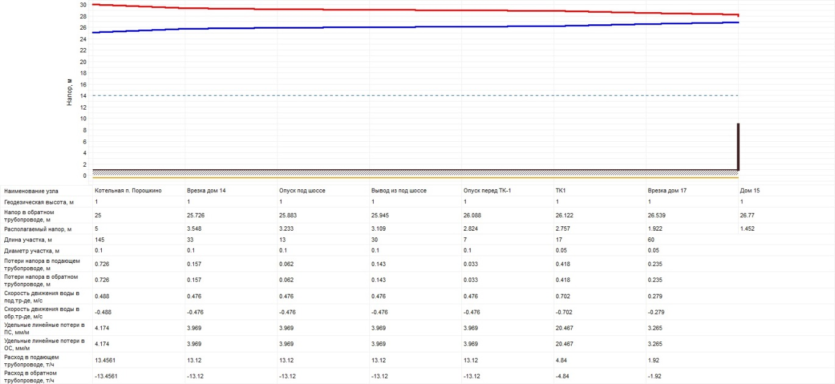
Рисунок 31 - Гидравлические параметры теплоносителя (котельная №30 – Ленинградское шоссе д. 15)

На рисунке 32 изображены гидравлические параметры теплоносителя на участке котельная №30 – Ленинградское шоссе д. 23.

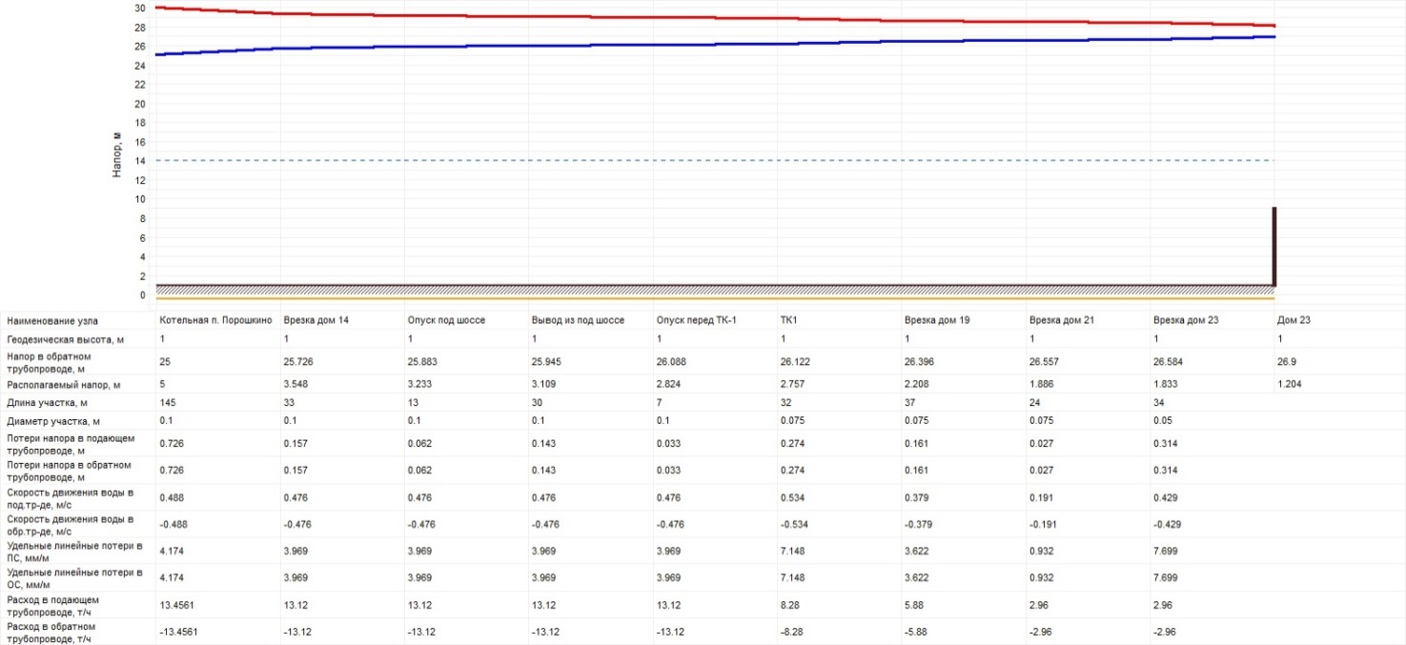
Рисунок 32 - Гидравлические параметры теплоносителя(котельная №30 – Ленинградское шоссе д. 23)

Согласно расчёту по электронной модели были получены параметры теплоносителя на потребителях по каждой сети теплоснабжения. Дефициты пропускной способности и дефициты теплоносителя на потребителях выявлены не были. По результатам наладки в зависимости от избытка располагаемого напора предложены параметры шайб по каждому вводу потребителей, что представлено в таблице 44. Данные сведения служат для анализа общей картины и оценке комплексных мер из возможных вариантов мероприятий по наладки тепловых сетей.

Таблица 44 - Рекомендуемые к установке дросселирующие устройства
Адрес узла ввода | Высота здания потребителя, м | Расчетная нагрузка на СО, Гкал/час | Расход сетевой воды на СО, т/ч | Диаметр шайбы на подающем трубопроводе перед СО, мм | Количество шайб на подающем трубопроводе перед СО, мм | Диаметр шайбы на обратном трубопроводе после СО, мм | Количество шайб на обратном трубопроводе после СО, мм
Ленинградское шоссе д. 15 | 8 | 0,048 | 1,92 | 16,902 | 1 | 0 | 0
Ленинградское шоссе д. 17 | 8 | 0,073 | 2,92 | 18,195 | 1 | 0 | 0
Ленинградское шоссе д. 23 | 8 | 0,074 | 2,96 | 25,589 | 1 | 0 | 0
Ленинградское шоссе д. 21 | 8 | 0,073 | 2,92 | 19,428 | 1 | 0 | 0
Ленинградское шоссе д. 19 | 8 | 0,06 | 2,4 | 15,634 | 1 | 0 | 0
Ленинградское шоссе д. 14 | 6 | 0,0084 | 0,336 | 4,591 | 1 | 0 | 0

и) статистика отказов тепловых сетей (аварий, инцидентов) за последние 5 лет

Теплоснабжающая организация МУП «Бугровские тепловые сети» не ведет статистику отказов и восстановления тепловых сетей по причинам отсутствия серьезных аварий и быстрому времени устранения незначительных отказов и аварийных ситуаций (1-8 часа).

к) статистика восстановлений (аварийно-восстановительных ремонтов) тепловых сетей и среднее время, затраченное на восстановление работоспособности тепловых сетей, за последние 5 лет

В связи с тем, что серьезных аварий тепловых сетей на территории МО «Бугровское сельское поселение» за последние 5 лет не происходила. МУП «Бугровские тепловые сети» не ведут статистику восстановления (аварийно-восстановительных ремонтов). Среднее время устранения аварий тепловых сетей в МО «Бугровское сельское поселение» составляет 1-8 часов.

л) описание процедур диагностики состояния тепловых сетей и планирования капитальных (текущих) ремонтов

Перед началом каждого отопительного периода тепловые сети МО «Бугровское сельское поселение» проходят комплексные диагностические обследования и гидравлические испытания.
При проведении гидравлических испытаний трубопроводы тепловых сетей испытывают пробным давлением, равным 1,25 рабочего давления. Температура воды в трубопроводе при гидравлическом испытании не должна превышать 40—45 °С. Заполнение трубопровода допускается водой, температурой не выше 70 °С. Под испытательным давлением трубопровод выдерживают 10 мин, после чего давление снижают до рабочего. Если в ходе испытаний фиксируется падение давление, производятся работы по поиску утечек и дефектов. Дефекты, выявленные при осмотре трубопровода, устраняться после спуска воды. После устранения дефектов испытания повторяют. В результате выявляются ненадежные участки трубопроводов, подлежащие ремонту или замене. Своевременные ежегодные гидравлические испытания позволяют избежать серьезных аварий и отказов тепловых сетей.
Также проводится осмотр состояния тепловых камер и ревизия запорной и секционирующей арматуры. В ходе ревизии производится осмотр и ремонт задвижек, кранов и вентилей. В случае невозможности ремонта элементы секционирующей и запорной арматуры подлежат замене.
Планирование капитальных ремонтов производится исходя из текущего технического состояния тепловых сетей. Плановые замены элементов тепловых сетей происходят по причине поломки (отказа), или окончанию срока их эксплуатации

м) описание периодичности и соответствия техническим регламентам и иным обязательным требованиям процедур летних ремонтов с параметрами и методами испытаний (гидравлических, температурных, на тепловые потери) тепловых сетей

Процедуры летних ремонтов проводятся ежегодно в период подготовки к отопительному сезону. Все методы испытаний тепловых сетей и параметры испытаний соответствуют установленным техническим регламентам. Параметры, при которых проводятся гидравлические испытания, указаны в предыдущем пункте.

н) описание нормативов технологических потерь при передаче тепловой энергии (мощности), теплоносителя, включаемых в расчет отпущенных тепловой энергии (мощности) и теплоносителя

Расчет нормативных технологический потерь выполнен согласно Приказу Министерства энергетики РФ от 30 декабря 2008 г. N 325 "Об утверждении порядка определения нормативов технологических потерь при передаче тепловой энергии, теплоносителя». А также в программном комплексе Zulu Thermo 7.0 согласно «Методике определения потребности в топливе, электрической энергии и воде при производстве и передаче тепловой энергии и теплоносителей в системах коммунального теплоснабжения» МДК 4-05.2004.
Структура тепловых сетей системы отопления технологической зоны №1 (котельная №29) с разделением по диаметру трубопроводов представлена в таблице 45.

Таблица 45 - Структура тепловых сетей системы отопления технологической зоны №1(котельная №29) с разделением по диаметру трубопроводов
Внутренний диаметр подающего/обратного трубопроводов, м | Длина подземной прокладки (в двухтрубном исчислении), м | Длина надземной прокладки (в двухтрубном исчислении), м
0,04/00,4 | 142,91 | -
0,05/0,05 | 509,65 | -
0,06/0,06 | 93,9 | -
0,08/0,08 | 339,73 | -
0,1/0,1 | 1550,57 | -
0,12/0,12 | 53 | -
0,125/0,125 | 291,56 | -
0,15/0,15 | 627,64 | -
0,2/0,2 | 571,23 | -
0,25/0,25 | 438,75 | -
0,3/0,3 | 11,03 | -
Итого | 4629,97

Структура тепловых сетей системы ГВС технологической зоны №1 (котельная №29) с разделением по диаметру трубопроводов представлена в таблице 39.

Таблица 39 - Структура тепловых сетей системы ГВС технологической зоны №1 (котельная №29) с разделением по диаметру трубопроводов
Внутренний диаметр подающего/обратного трубопроводов, м | Длина подземной прокладки (в двухтрубном исчислении), м | Длина надземной прокладки (в двухтрубном исчислении), м
0,05/0,05 | 161,5 | -
0,07/0,05 | 331 | -
0,08/0,05 | 643,5 | -
0,08/0,08 | 75 | -
0,1/0,1 | 426 | -
0,15/0,1 | 285 | -
0,125/0,08 | 170 | -
Итого | 2092 | -

Структура тепловых сетей системы отопления технологической зоны №2 (котельная №61) с разделением по диаметру трубопроводов представлена в таблице 46.

Таблица 46 - Структура тепловых сетей системы отопления технологической зоны №2(котельная №61) с разделением по диаметру трубопроводов
Внутренний диаметр подающего/обратного трубопроводов, м | Длина подземной прокладки (в двухтрубном исчислении), м | Длина надземной прокладки (в двухтрубном исчислении), м
0,05/0,05 | 164,3 | -
0,07/0,07 | 61,4 | -
0,08/0,08 | 117,6 | -
0,1/0,1 | 28,08 | -
0,125/0,125 | 349,09 | -
0,15/0,15 | 371,33 | 594,02
0,25/0,25 |  | 264,81
Итого | 1111,29 | 858,83

Структура тепловых сетей системы ГВС технологической зоны №2(котельная №61) с разделением по диаметру трубопроводов представлена в таблице 47.

Таблица 47 - Структура тепловых сетей системы ГВС технологической зоны №2(котельная №61) с разделением по диаметру трубопроводов
Внутренний диаметр подающего/обратного трубопроводов, м | Длина подземной прокладки (в двухтрубном исчислении), м | Длина надземной прокладки (в двухтрубном исчислении), м
0,057/0,032 | 30 | -
0,089/0,089 | 150 | -
0,108/0,108 | 189 | -
0,108/0,087 | - | 526
0,1/0,08 | - | 97
0,108/0,08 | 409 | -
0,133/0,108 | 162 | -
0,133/0,1 | 224
0,159/0,133 | - | 248
Итого | 1164 | 871

Структура тепловых сетей технологической зоны №3(котельная №29) с разделением по диаметру трубопроводов представлена в таблице 48.

Таблица 48 - Структура тепловых сетей технологической зоны №3(котельная №29) с разделением по диаметру трубопроводов
Внутренний диаметр подающего/обратного трубопроводов, м | Длина подземной прокладки (в двухтрубном исчислении), м | Длина надземной прокладки (в двухтрубном исчислении), м
0,05/0,05 | 24,74 | -
0,125/0,125 | 228,79 | -
0,15/0,15 | 113,6 | -
0,2/0,2 | 136,28 | -
0,25/0,25 | 239,71 | -
0,3/0,3 | 453,81 | -
Итого | 1196,93 | -

Структура тепловых сетей технологической зоны №4(котельная №30) с разделением по диаметру трубопроводов представлена в таблице 49.

Таблица 49 - Структура тепловых сетей технологической зоны №4(котельная №30) с разделением по диаметру трубопроводов
Внутренний диаметр подающего/обратного трубопроводов, м | Длина подземной прокладки (в двухтрубном исчислении), м | Длина надземной прокладки (в двухтрубном исчислении), м
0,05/0,05 | 155 | 20
0,075/0,075 | 93 | -
0,1/0,1 | 7 | 221
Итого | 255 | 241

Структура тепловых сетей технологической зоны №5(котельная №978) с разделением по диаметру трубопроводов представлена в таблице 50.
Таблица 50 - Структура тепловых сетей технологической зоны №5(котельная №978) с разделением по диаметру трубопроводов
Внутренний диаметр подающего/обратного трубопроводов, м | Длина подземной прокладки (в двухтрубном исчислении), м | Длина надземной прокладки (в двухтрубном исчислении), м
0,133/0,133 | 317 | -
0,325/0,325 | 462 | -
Итого | 779 | -

Структура тепловых сетей технологической зоны №6(котельная №37) с разделением по диаметру трубопроводов представлена в таблице 51.
Таблица 51 - Структура тепловых сетей технологической зоны №6(котельная №37) с разделением по диаметру трубопроводов
Внутренний диаметр подающего/обратного трубопроводов, м | Длина подземной прокладки (в двухтрубном исчислении), м | Длина надземной прокладки (в двухтрубном исчислении), м
0,53/0,53 | 208 | -
0,63/0,63 | 280 | -
Итого | 488 | -

Результаты расчетов тепловых потерь при передаче тепловой энергии (сети системы отопления) для технологической зоны №1 п. Бугры (котельная № 29) представлены в таблице 52.

Таблица 52 - Результаты расчетов тепловых потерь при передаче тепловой энергии (сети системы отопления) для технологической зоны №1 п. Бугры (котельная № 29)
Месяц | Среднечасовые в месяц тепловые потери тепловой сети в целом, Гкал/ч (МВт) |  |  | Продолжительность функционирования, ч |  | Тепловые потери тепловой сети в целом за месяц, Гкал(ГДж) |  |  | Тепловые потери тепловой сети в целом за месяц, Гкал (ГДж)
 | Подземная прокладка | надземная прокладка |  |  |  | Подземная прокладка | надземная прокладка
 |  | подача | обратка |  |  |  | подача | обратка
Январь | 0,3880 | 0,0000 | 0,0000 | 31 | 744 | 288,69 | 0,00 | 0,00 | 288,69
Февраль | 0,3946 | 0,0000 | 0,0000 | 28 | 672 | 265,16 | 0,00 | 0,00 | 265,16
Март | 0,3601 | 0,0000 | 0,0000 | 31 | 744 | 267,92 | 0,00 | 0,00 | 267,92
Апрель | 0,2791 | 0,0000 | 0,0000 | 30 | 720 | 200,92 | 0,00 | 0,00 | 200,92
Май | 0,2249 | 0,0000 | 0,0000 | 4 | 96 | 21,59 | 0,00 | 0,00 | 21,59
Июнь | 0 | 0,0000 | 0,0000 | 0 | 0 | 0,00 | 0,00 | 0,00 | 0,00
Июль | 0 | 0,0000 | 0,0000 | 0 | 0 | 0,00 | 0,00 | 0,00 | 0,00
Август | 0 | 0,0000 | 0,0000 | 0 | 0 | 0,00 | 0,00 | 0,00 | 0,00
Сентябрь | 0,1708 | 0,0000 | 0,0000 | 4 | 96 | 16,40 | 0,00 | 0,00 | 16,40
Октябрь | 0,2103 | 0,0000 | 0,0000 | 31 | 744 | 156,43 | 0,00 | 0,00 | 156,43
Ноябрь | 0,2721 | 0,0000 | 0,0000 | 30 | 720 | 195,89 | 0,00 | 0,00 | 195,89
Декабрь | 0,3761 | 0,0000 | 0,0000 | 31 | 744 | 279,79 | 0,00 | 0,00 | 279,79
В среднем за год | 0,3206 |  |  | 5280 |  | 1692,80 | 0,00 | 0,00 | 1692,80

Результаты расчетов тепловых потерь при передаче тепловой энергии (сети системы ГВС) для технологической зоны №1 п. Бугры (котельная № 29) представлены в таблице 53.

Таблица 53 - Результаты расчетов тепловых потерь при передаче тепловой энергии (сети системы ГВС) для технологической зоны №1 п. Бугры (котельная № 29)
Месяц | Среднечасовые в месяц тепловые потери тепловой сети в целом, Гкал/ч (МВт) |  |  | Продолжительность функционирования, ч |  | Тепловые потери тепловой сети в целом за месяц, Гкал(ГДж) |  |  | Тепловые потери тепловой сети в целом за месяц, Гкал (ГДж)
 | Подземная прокладка | надземная прокладка |  |  |  | Подземная прокладка | надземная прокладка
 |  | подача | обратка |  |  |  | подача | обратка
Январь | 0,1050 | 0,0000 | 0,0000 | 31 | 744 | 78,15 | 0,00 | 0,00 | 78,15
Февраль | 0,1068 | 0,0000 | 0,0000 | 28 | 672 | 71,77 | 0,00 | 0,00 | 71,77
Март | 0,1081 | 0,0000 | 0,0000 | 31 | 744 | 80,39 | 0,00 | 0,00 | 80,39
Апрель | 0,1083 | 0,0000 | 0,0000 | 30 | 720 | 77,97 | 0,00 | 0,00 | 77,97
Май | 0,1033 | 0,0000 | 0,0000 | 31 | 744 | 76,87 | 0,00 | 0,00 | 76,87
Июнь | 0,0971 | 0,0000 | 0,0000 | 16 | 384 | 37,27 | 0,00 | 0,00 | 37,27
Июль | 0,0919 | 0,0000 | 0,0000 | 31 | 744 | 68,34 | 0,00 | 0,00 | 68,34
Август | 0,0885 | 0,0000 | 0,0000 | 31 | 744 | 65,84 | 0,00 | 0,00 | 65,84
Сентябрь | 0,0888 | 0,0000 | 0,0000 | 30 | 720 | 63,94 | 0,00 | 0,00 | 63,94
Октябрь | 0,0927 | 0,0000 | 0,0000 | 31 | 744 | 68,97 | 0,00 | 0,00 | 68,97
Ноябрь | 0,0978 | 0,0000 | 0,0000 | 30 | 720 | 70,43 | 0,00 | 0,00 | 70,43
Декабрь | 0,1018 | 0,0000 | 0,0000 | 31 | 744 | 75,76 | 0,00 | 0,00 | 75,76
В среднем за год | 0,0992 |  |  | 8424 |  | 835,68 | 0,00 | 0,00 | 835,68

Результаты расчетов тепловых потерь при передаче тепловой энергии (сети системы отопления) для технологической зоны №2 п. Бугры (котельная № 61) представлены в таблице 54.
Таблица 54 - Результаты расчетов тепловых потерь при передаче тепловой энергии (сети системы отопления) для технологической зоны №2 п. Бугры (котельная № 61)
Месяц | Среднечасовые в месяц тепловые потери тепловой сети в целом, Гкал/ч (МВт) |  |  | Продолжительность функционирования, ч |  | Тепловые потери тепловой сети в целом за месяц, Гкал(ГДж) |  |  | Тепловые потери тепловой сети в целом за месяц, Гкал (ГДж)
 | Подземная прокладка | надземная прокладка |  |  |  | Подземная прокладка | надземная прокладка
 |  | подача | обратка |  |  |  | подача | обратка
Январь | 0,0855 | 0,0832 | 0,0548 | 31 | 744 | 63,61 | 61,86 | 40,80 | 166,27
Февраль | 0,0869 | 0,0836 | 0,0552 | 28 | 672 | 58,42 | 56,21 | 37,13 | 151,76
Март | 0,0793 | 0,0708 | 0,0474 | 31 | 744 | 59,03 | 52,64 | 35,25 | 146,92
Апрель | 0,0615 | 0,0463 | 0,0318 | 30 | 720 | 44,27 | 33,36 | 22,91 | 100,54
Май | 0,0496 | 0,0313 | 0,0212 | 4 | 96 | 4,76 | 3,00 | 2,04 | 9,79
Июнь | 0 | 0 | 0 | 0 | 0 | 0,00 | 0,00 | 0,00 | 0,00
Июль | 0 | 0 | 0 | 0 | 0 | 0,00 | 0,00 | 0,00 | 0,00
Август | 0 | 0 | 0 | 0 | 0 | 0,00 | 0,00 | 0,00 | 0,00
Сентябрь | 0,0376 | 0,0306 | 0,0206 | 4 | 96 | 3,61 | 2,94 | 1,98 | 8,53
Октябрь | 0,0463 | 0,0442 | 0,0291 | 31 | 744 | 34,46 | 32,88 | 21,66 | 89,00
Ноябрь | 0,0599 | 0,0555 | 0,0367 | 30 | 720 | 43,16 | 39,99 | 26,39 | 109,54
Декабрь | 0,0829 | 0,0809 | 0,0530 | 31 | 744 | 61,64 | 60,17 | 39,40 | 161,21
В среднем за год | 0,1787 |  |  | 5280 |  | 372,96 | 343,06 | 227,55 | 943,57

Результаты расчетов тепловых потерь при передаче тепловой энергии (сети системы ГВС) для технологической зоны №2 п. Бугры (котельная № 61) представлены в таблице 55.

Таблица 55 - Результаты расчетов тепловых потерь при передаче тепловой энергии (сети системы ГВС) для технологической зоны №2 п. Бугры (котельная № 61)
Месяц | Среднечасовые в месяц тепловые потери тепловой сети в целом, Гкал/ч (МВт) |  |  | Продолжительность функционирования, ч |  | Тепловые потери тепловой сети в целом за месяц, Гкал(ГДж) |  |  | Тепловые потери тепловой сети в целом за месяц, Гкал (ГДж)
 | Подземная прокладка | надземная прокладка |  |  |  | Подземная прокладка | надземная прокладка
 |  | подача | обратка |  |  |  | подача | обратка
Январь | 0,0653 | 0,0318 | 0,0210 | 31 | 744 | 48,55 | 23,66 | 15,61 | 87,83
Февраль | 0,0664 | 0,0320 | 0,0211 | 28 | 672 | 44,59 | 21,50 | 14,20 | 80,29
Март | 0,0671 | 0,0300 | 0,0196 | 31 | 744 | 49,95 | 22,34 | 14,60 | 86,89
Апрель | 0,0673 | 0,0266 | 0,0170 | 30 | 720 | 48,44 | 19,17 | 12,25 | 79,87
Май | 0,0642 | 0,0234 | 0,0145 | 31 | 744 | 47,76 | 17,38 | 10,80 | 75,94
Июнь | 0,0603 | 0,0216 | 0,0132 | 16 | 384 | 23,15 | 8,30 | 5,06 | 36,52
Июль | 0,0571 | 0,0196 | 0,0116 | 31 | 744 | 42,46 | 14,56 | 8,63 | 65,65
Август | 0,0550 | 0,0207 | 0,0125 | 31 | 744 | 40,90 | 15,39 | 9,27 | 65,57
Сентябрь | 0,0552 | 0,0231 | 0,0143 | 30 | 720 | 39,72 | 16,63 | 10,30 | 66,65
Октябрь | 0,0576 | 0,0262 | 0,0167 | 31 | 744 | 42,85 | 19,52 | 12,43 | 74,80
Ноябрь | 0,0608 | 0,0276 | 0,0178 | 30 | 720 | 43,76 | 19,87 | 12,79 | 76,41
Декабрь | 0,0633 | 0,0309 | 0,0203 | 31 | 744 | 47,07 | 23,00 | 15,10 | 85,17
В среднем за год | 0,1046 |  |  | 8424 |  | 519,19 | 221,33 | 141,06 | 881,59

Результаты расчетов тепловых потерь при передаче тепловой энергии для технологической зоны №3 п. Бугры (котельная № 29) представлены в таблице 56.

Таблица 56 - Результаты расчетов тепловых потерь при передаче тепловой энергии для технологической зоны №3 п. Бугры (котельная № 29)
Месяц | Среднечасовые в месяц тепловые потери тепловой сети в целом, Гкал/ч (МВт) |  |  | Продолжительность функционирования, ч |  | Тепловые потери тепловой сети в целом за месяц, Гкал(ГДж) |  |  | Тепловые потери тепловой сети в целом за месяц, Гкал (ГДж)
 | Подземная прокладка | надземная прокладка |  |  |  | Подземная прокладка | надземная прокладка
 |  | подача | обратка |  |  |  | подача | обратка
Январь | 0,1099 | 0,0000 | 0,0000 | 31 | 744 | 81,80 | 0,00 | 0,00 | 81,80
Февраль | 0,1111 | 0,0000 | 0,0000 | 28 | 672 | 74,69 | 0,00 | 0,00 | 74,69
Март | 0,1120 | 0,0000 | 0,0000 | 31 | 744 | 83,32 | 0,00 | 0,00 | 83,32
Апрель | 0,1121 | 0,0000 | 0,0000 | 30 | 720 | 80,75 | 0,00 | 0,00 | 80,75
Май | 0,1088 | 0,0000 | 0,0000 | 31 | 744 | 80,94 | 0,00 | 0,00 | 80,94
Июнь | 0,1045 | 0,0000 | 0,0000 | 16 | 384 | 40,14 | 0,00 | 0,00 | 40,14
Июль | 0,1010 | 0,0000 | 0,0000 | 31 | 744 | 75,16 | 0,00 | 0,00 | 75,16
Август | 0,0987 | 0,0000 | 0,0000 | 31 | 744 | 73,47 | 0,00 | 0,00 | 73,47
Сентябрь | 0,0990 | 0,0000 | 0,0000 | 30 | 720 | 71,24 | 0,00 | 0,00 | 71,24
Октябрь | 0,1016 | 0,0000 | 0,0000 | 31 | 744 | 75,58 | 0,00 | 0,00 | 75,58
Ноябрь | 0,1051 | 0,0000 | 0,0000 | 30 | 720 | 75,64 | 0,00 | 0,00 | 75,64
Декабрь | 0,1078 | 0,0000 | 0,0000 | 31 | 744 | 80,18 | 0,00 | 0,00 | 80,18
В среднем за год | 0,106 |  |  | 8424 |  | 892,92 | 0,00 | 0,00 | 892,92
Результаты расчетов тепловых потерь при передаче тепловой энергии для технологической зоны №4 д. Порошкино (котельная № 30) представлены в таблице 57.

Таблица 57 - Результаты расчетов тепловых потерь при передаче тепловой энергии для технологической зоны №4 д. Порошкино (котельная № 30)
Месяц | Среднечасовые в месяц тепловые потери тепловой сети в целом, Гкал/ч (МВт) |  |  | Продолжительность функционирования, ч |  | Тепловые потери тепловой сети в целом за месяц, Гкал(ГДж) |  |  | Тепловые потери тепловой сети в целом за месяц, Гкал (ГДж)
 | Подземная прокладка | надземная прокладка |  |  |  | Подземная прокладка | надземная прокладка
 |  | подача | обратка |  |  |  | подача | обратка
Январь | 0,0124 | 0,0160 | 0,0104 | 31 | 744 | 9,22 | 11,93 | 7,76 | 28,91
Февраль | 0,0126 | 0,0161 | 0,0105 | 28 | 672 | 8,46 | 10,84 | 7,07 | 26,37
Март | 0,0115 | 0,0136 | 0,0090 | 31 | 744 | 8,55 | 10,15 | 6,71 | 25,42
Апрель | 0,0089 | 0,0089 | 0,0061 | 30 | 720 | 6,41 | 6,43 | 4,36 | 17,21
Май | 0,0072 | 0,0060 | 0,0040 | 4 | 96 | 0,69 | 0,58 | 0,39 | 1,66
Июнь | 0 | 0 | 0 | 0 | 0 | 0,00 | 0,00 | 0,00 | 0,00
Июль | 0 | 0 | 0 | 0 | 0 | 0,00 | 0,00 | 0,00 | 0,00
Август | 0 | 0 | 0 | 0 | 0 | 0,00 | 0,00 | 0,00 | 0,00
Сентябрь | 0,0055 | 0,0059 | 0,0039 | 4 | 96 | 0,52 | 0,57 | 0,38 | 1,47
Октябрь | 0,0067 | 0,0085 | 0,0055 | 31 | 744 | 4,99 | 6,34 | 4,12 | 15,46
Ноябрь | 0,0087 | 0,0107 | 0,0070 | 30 | 720 | 6,25 | 7,71 | 5,02 | 18,99
Декабрь | 0,0120 | 0,0156 | 0,0101 | 31 | 744 | 8,93 | 11,61 | 7,50 | 28,04
В среднем за год | 0,031 |  |  | 5280 |  | 54,04 | 66,17 | 43,31 | 163,52

В таблице 50 представлены результаты расчетов тепловых потерь при передаче тепловой энергии в сетях централизованного теплоснабжения МО «Бугровское сельское поселение» (с учетом потерь в системе ГВС).

Таблица 58 -Результаты расчетов тепловых потерь при передаче тепловой энергии в сетях централизованного теплоснабжения МО «Бугровское сельское поселение» (с учетом потерь в системе ГВС)
Номер технологической зоны теплоснабжения | Источник тепловой энергии в технологической зоне | Рассчитанные нормативные тепловые потери в сетях отопления (для технологической зоны №3 в сетях с общей нагрузкой)в среднем за год, Гкал/год | Рассчитанные нормативные тепловые потери в сетях системы ГВС в среднем за год, Гкал/год | Суммарные рассчитанные нормативные тепловые потери, Гкал/год
№1 п. Бугры | котельная № 29 | 1692,8 | 835,68 | 2528,48
№2 п. Бугры | котельная № 61 | 943,57 | 881,59 | 1825,16
№3 п. Бугры | котельная № 29 | 892,92 | Сети системы ГВС отсутствуют | 892,92
№4 д. Порошкино | котельная № 30 | 163,52 | Сети системы ГВС отсутствуют | 163,52
Итого |  |  |  | 5410,08

о) оценка тепловых потерь в тепловых сетях за последние 3 года при отсутствии приборов учета тепловой энергии

По информации МУП «Бугровские тепловые сети» оснащённость приборами учета тепловой энергии потребителей в п. Бугры составляет 50%. В д. Порошкино приборы учета у потребителей отсутствуют. Котельные оснащены приборами учета отпуска тепловой энергии так же частично (приборы учета установлены только в котельной №29). Расчет потребления тепловой энергии большинства абонентов производится по нормативам. В результате этого затруднена точная оценка фактических тепловых потерь в тепловых сетях за последнее 3 года.
Для расчета оценочных значений фактических тепловых потерь принимаем что:
- Объем выработанной тепловой энергии для каждой котельной рассчитывается исходя из количества потребленного топлива (природного газа);
- Среднеэксплуатационный КПД котельного оборудования составляет 90%;
- Среднегодовая удельная теплота сгорания природного газа составляет 8000 ккал/м3;
- Потребление тепловой энергии на собственные нужды котельной принимается согласно нормативам и составляет 2,4%.
Значение потерь в тепловых сетях принимается 8% согласно данных калькуляции себестоимости отпущенной тепловой энергии МУП «Бугровские тепловые сети» (глава 1 часть 10)
МУП «Бугровские тепловые сети» представлены данные потребления природного газа котельными за последние 3 года. Более детальная информация о потреблении топлива котельными представлена в главе 1 части 8 раздела.

Таблица 58 - Потребление природного газа котельными МО «Бугровское сельское поселение» за последнее 3 года
Наименование котельной | Объем потребления топлива (природного газа), м3
 | 2014 год | 2015 год | 2016 год | 2017 год
Котельная №29 п. Бугры | 3283531 | 3158395 | 4777100 | 6242622
Котельная №61 п. Бугры | 2196568 | 2299038 | 1794353 | 1291605
Котельная №30 д. Порошкино | 178969 | 179279 | 170444 | 155002
Котельная №978 п. Бугры | - | - | - | 1362,5
Котельная №37 п. Бугры | - | - | - | 118,9

Значения выработанной тепловой энергии котельными, за последние 3 года, (при среднеэксплуатационном КПД котлов 90% и средней удельной теплотой сгорания природного газа 8000 ккал/м³) представлены в таблице 59.

Таблица 59 -Объем выработки тепловой энергии котельными МО «Бугровское сельское поселение» за последнее 3 года
Наименование котельной | Объем выработки тепловой энергии, Гкал
 | 2014 год | 2015 год | 2016 год | 2017 год
Котельная №29 п. Бугры | 47131,85 | 48197,63 | 52464,64 | 55853,42
Котельная №61 п. Бугры | 13546,77 | 9751,19 | 8225,35 | 8934,53
Котельная №30 д. Порошкино | 1286,79 | 1170,21 | 1196,56 | 1210,67
Котельная №978 п. Бугры | - | - | - | 511,55
Котельная №37 п. Бугры | - | - | - | 239,56

Суммарные тепловые потери в тепловых сетях за последнее 3 года для технологических зон №1 и №3 (общая котельная №29) представлены в таблице 60.

Таблица 60 - Суммарные тепловые потери в тепловых сетях за последнее 3 года для технологических зон №1 и №3 (общая котельная №29)
№ п/п | Наименование | Ед. изм | Год
 |  |  | 2013 год | 2014 год | 2015 год | 2016 год | 2017 год
1. | Выработка тепловой энергии | Гкал | 42058,44 | 47131,85 | 48197,63 | 52464,64 | 55853,42
2. | Собственные нужды | Гкал | 300 | 300 | 300 | 300,00 | 300,00
 |  | % | 0,71% | 0,64% | 0,62% | 0,57% | 0,54%
3. | Отпуск с коллекторов источника | Гкал | 41 758,44 | 46 831,85 | 47 897,63 | 52 164,64 | 55 553,42
4. | Потери в сетях | Гкал | 960,44 | 1 128,65 | 890,90 | 3 197,69 | 1 077,74
 |  | % | 2,30% | 2,41% | 1,86% | 6,13% | 1,94%
5. | Полезный отпуск | Гкал | 40 798,00 | 45 703,20 | 47 006,73 | 48 966,95 | 54 475,68

Суммарные тепловые потери в тепловых сетях за последнее 3 года для технологической зоны №2 (котельная №61) представлены в таблице 61.

Таблица 61- Суммарные тепловые потери в тепловых сетях за последнее 3 года для технологической зоны №2 (котельная №61)
№ п/п | Наименование | Ед. изм | Период
 |  |  | 2 013 | 2 014 | 2 015 | 2 016 | 2 017
1. | Выработка тепловой энергии | Гкал | 13546,77 | 9751,19 | 8225,35 | 8934,53 | 9736,24
2. | Собственные нужды | Гкал | 200 | 200 | 200 | 200,00 | 200,00
 |  | % | 1,48% | 2,05% | 2,43% | 2,24% | 2,05%
3. | Отпуск с коллекторов источника | Гкал | 13 346,77 | 9 551,19 | 8 025,35 | 8 734,53 | 9 536,24
4. | Потери в сетях | Гкал | 306,98 | 230,18 | 149,27 | 535,43 | 185,00
 |  | % | 2,30% | 2,41% | 1,86% | 6,13% | 1,94%
5. | Полезный отпуск | Гкал | 13 039,79 | 9 321,01 | 7 876,08 | 8 199,10 | 9 351,24

Суммарные тепловые потери в тепловых сетях за последние 3 года для технологической зоны №4 (котельная №30 д. Порошкино) представлены в таблице 62.

Таблица 62 - Суммарные тепловые потери в тепловых сетях за последнее 3 года для технологической зоны №4 (котельная №30 д. Порошкино)
№ п/п | Наименование | Ед. изм | Период
 |  |  | 2 013 | 2 014 | 2 015 | 2 016 | 2 017
1. | Выработка тепловой энергии | Гкал | 1286,79 | 1170,21 | 1196,56 | 1210,67 | 1324,34
2. | Собственные нужды | Гкал | 100 | 100 | 100 | 100,00 | 100,00
 |  | % | 7,77% | 8,55% | 8,36% | 8,26% | 7,55%
3. | Отпуск с коллекторов источника | Гкал | 1 186,79 | 1 070,21 | 1 096,56 | 1 110,67 | 1 224,34
4. | Потери в сетях | Гкал | 27,30 | 25,79 | 20,40 | 68,08 | 23,75
 |  | % | 2,30% | 2,41% | 1,86% | 6,13% | 1,94%
5. | Полезный отпуск | Гкал | 1 159,49 | 1 044,42 | 1 076,16 | 1 042,59 | 1 200,59

Суммарные тепловые потери в тепловых сетях за последний год для технологической зоны №5(котельная №978) представлены в таблице 63.

Таблица 63 - Суммарные тепловые потери в тепловых сетях за последнее 3 года для технологической зоны №5(котельная №978)
№ п/п | Наименование | Ед. изм | Год
 |  |  | 2 017
1. | Выработка тепловой энергии | Гкал | 511,55
2. | Собственные нужды | Гкал | 1,69
 |  | % | 0,00
3. | Отпуск с коллекторов источника | Гкал | 509,86
4. | Потери в сетях | Гкал | 9,89
 |  | % | 0,02
5. | Полезный отпуск | Гкал | 499,97

Суммарные тепловые потери в тепловых сетях за последние 3 года для технологической зоны зоны №6(котельная №37) представлены в таблице 64.

Таблица 64 - Суммарные тепловые потери в тепловых сетях за последнее 3 года для технологической зоны №6(котельная №37)
№ п/п | Наименование | Ед. изм
 |  |  | 2 017
1. | Выработка тепловой энергии | Гкал | 239,56
2. | Собственные нужды | Гкал | 0,79
 |  | % | 0,00
3. | Отпуск с коллекторов источника | Гкал | 238,77
4. | Потери в сетях | Гкал | 4,63
 |  | % | 0,02
5. | Полезный отпуск | Гкал | 234,14

Результаты проведенных расчетов для 2017 года имеют расхождения с калькуляцией себестоимости полезно отпущенной тепловой энергии и передачи тепловой энергии (калькуляция представлена в главе 1 части 10). Различия вызваны следующими причинами:
- низкая обеспеченность приборами учета тепловой энергии потребителей и отсутствие приборов учета отпущенной тепловой энергии на котельной №61 и №30 делает невозможным точную оценку тепловых потерь и объема потребления тепловой энергии жилищно-коммунальным сектором (для большинства абонентов расчет потребления тепловой энергии производится по нормативам);
- среднеэксплуатационное КПД котлов может незначительно изменяться под действием различных фактор (загрязнение поверхностей нагрева, изменения в составе сжигаемого топлива).
Исходя из выше изложенного, для получения точной информации о фактических потерях тепловой энергии в сетях и потреблении тепловой энергии подключенными абонентами необходимо провести следующие мероприятия:
- установка приборов учета тепловой энергии всем потребителям;
- установка приборов учета отпущенной тепловой энергии на все котельные МО «Бугровское сельское поселение».

п) предписания надзорных органов по запрещению дальнейшей эксплуатации участков тепловой сети и результаты их исполнения

На основании предоставленных данных в МО «Бугровское сельское поселение» предписаний по запрещению дальнейшей эксплуатации участков тепловой сети не выдавались.

р) описание типов присоединений теплопотребляющих установок потребителей к тепловым сетям с выделением наиболее распространенных, определяющих выбор и обоснование графика регулирования отпуска тепловой энергии потребителям

В технологических зонах теплоснабжения №1 и №2 МО «Бугровское сельское поселение» используется четырех трубная система теплоснабжения (закрытая двухтрубная система отопления с независимой двухтрубной системой ГВС). Данная схема присоединения теплопотребляющих установок потребителей к тепловым сетям системы отопления представлена на рисунке 32.Схема присоединения системы ГВС представлена на рисунке 33.
Рисунок 32 - Схема присоединения теплопотребляющих установок потребителей к тепловым сетям в технологических зонах №1 и №2
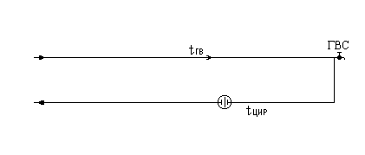
Рисунок 33 - Схема присоединения системы ГВС в технологических зонах №1 и №2

В технологической зоне №3п. Бугры система теплоснабжения двухтрубная. Отопление и горячее водоснабжение производится через индивидуальные тепловые пункты расположенные в домах потребителей. Схема подключения к тепловым сетям - «Индивидуальный тепловой пункт с ГВС и СО через индивидуальные теплообменные аппараты» Данная схема подключения представлена на рисунке 29.

Рисунок 34 - Схема подключения потребителей в технологической зоне №3п. Бугры к системе теплоснабжения

В технологической зоне №4 расположенной в д. Порошкино используется закрытая двухтрубная система отопления. Система ГВС отсутствует. Данная схема присоединения теплопотребляющих установок потребителей к тепловым сетям представлена на рисунке 35.

Рисунок 35 - Схема присоединения теплопотребляющих установок потребителей к тепловым сетям в технологических зонах №1 и №2

Обоснование графика регулирования отпуска тепловой энергии потребителям представлено в главе 1 части 2 разделе ж).

с) сведения о наличии коммерческого приборного учета тепловой энергии, отпущенной из тепловых сетей потребителям, и анализ планов по установке приборов учета тепловой энергии и теплоносителя

В п. Бугры 50% абонентов, подключенных к централизованной системе теплоснабжения, оснащены приборами учета тепловой энергии. Сбор и анализ полученных данных организован в ручном режиме с использованием считывателя архивных данных. Планируется полное обеспечение приборами учета всех многоквартирных домов подключенных к централизованной системе теплоснабжения до 2024 года. Вся перспективная многоквартирная застройка будет обеспечиваться приборами учета тепловой энергии на стадии строительства внутридомовых инженерных сетей.

т) анализ работы диспетчерских служб теплоснабжающих (теплосетевых) организаций и используемых средств автоматизации, телемеханизации и связи

Диспетчерская служба МУП «Бугровские тепловые сети» производит постоянный мониторинг работы системы теплоснабжения. В случае поступления сигнала об утечки теплоносителя или аварии в котельной, диспетчерская служба оценивает ситуацию и организовывает работу аварийных ремонтных бригад. Между объектами системы теплоснабжения осуществляется постоянная телефонная связь и обмен техническими данными.

у) уровень автоматизации и обслуживания центральных тепловых пунктов, насосных станций

На территории МО «Бугровское сельское поселение» центральные тепловые пункты и насосные станции отсутствуют. В технологической зоне №3 п. Бугры в домах потребителей размещены автоматизированные индивидуальные тепловые пункты.
Информация об индивидуальном повысительном насосном оборудовании перед домами потребителей представлена в таблице 65.

Таблица 65 - Перечень индивидуального повысительного оборудования в сетях п. Бугры
Наименование оборудования | Место установки | Расходно-напорная характеристика насоса в соответствии с проектной нагрузкой потребителя
Grundfos UPS 50-120 F | МКД - ул.Шоссейная д.36 | 19,4 т/ч; 4 м
Grundfos UPS 50-120 F | МКД - ул.Шоссейная д.38 | 9,88 т/ч; 8 м
Grundfos UPS 65-185 F | МКД - ул. Школьная д.4 кр.1 | 23,48 т/ч; 6 м

ф) сведения о наличии защиты тепловых сетей от превышения давления

В соответствии с нормативными документами (ПТЭ (п.4.11.8, 4.12.40), СНиП "Тепловые сети" 2.04.07-86 (п. 12.14), Правила эксплуатации теплопотребляющих установок и тепловых сетей потребителей в каждом элементе единой системы теплоснабжения (на источнике тепла, в тепловых сетях, в системах теплопотребления)) должны быть предусмотрены средства защиты от недопустимых изменений давлений сетевой воды. Эти средства в первую очередь должны обеспечивать поддержание допустимого давления в аварийных режимах, вызванных отказом оборудования данного элемента, а также защиту собственного оборудования при аварийных внешних воздействия
В котельных МО «Бугровское сельское поселение» установлены расширительные баки и предохранительные клапаны на выходном коллекторе котлов, которые защищают сеть от превышения максимального допустимого давления.

х) перечень выявленных бесхозяйных тепловых сетей и обоснование выбора организации, уполномоченной на их эксплуатацию

Бесхозяйных тепловых сетей на территории МО «Бугровское сельское поселение» не выявлено.

часть 4 Зоны действия источников тепловой энергии

В зоны действия источников тепловой энергии входят 6 технологические зоны централизованного теплоснабжения, расположенных в поселке Бугры и д. Порошкино. Графическое изображение зон действия источников тепловой энергии с делением на технологические зоны представлено в главе 1 части 1разделе а). Суммарная протяженность сетей централизованного теплоснабжения (включая систему ГВС) в двухтрубном исчислении составляет 14183 м (28366 погонных метров в однотрубном исчислении). Суммарная подключенная тепловая нагрузка жилищно-коммунального и общественно-делового сектора МО «Бугровское сельское поселение» к централизованной системе теплоснабжения составляет 31,878 Гкал/час. Графическое изображение радиусов эффективного теплоснабжения представлено в главе 6 разделе м).
часть 5 Тепловые нагрузки потребителей тепловой энергии, групп потребителей тепловой энергии в зонах действия источников тепловой энергии

а) значения потребления тепловой энергии в расчетных элементах территориального деления при расчетных температурах наружного воздуха

Значения потребления тепловой энергии в расчетных элементах территориального деления (жилые образования) при расчетных температурах наружного воздуха основаны на анализе тепловых нагрузок потребителей и указаны в таблице 66.

Таблица 66 - Потребление тепловой энергии в расчетных элементах территориального деления (жилые образования) при расчетных температурах наружного воздуха (-24).
Жилое образование | Тепловая нагрузка |  | Суммарная тепловая нагрузка, Гкал/час
 | Отопление и вентиляция (для технологической зоны №3 п. Бугры общая нагрузка), Гкал/час | ГВС мах, Гкал/час
МО «Бугровсое сельское поселение» | 28,53 | 4,438 | 32,968
п. Бугры | 28,03 | 4,438 | 32,468
д. Порошкино | 0,5 | 0 | 0,5

Доля потребления тепловой энергии жилыми образованиями в МО «Бугровское сельское поселение» представлены на рисунке 36.

Рисунок 36 - Доля потребления тепловой энергии жилыми образованиями МО «Бугровское сельское поселение»

б) случаи (условия) применения отопления жилых помещений в многоквартирных домах с использованием индивидуальных квартирных источников тепловой энергии

В МО «Бугровское сельское поселение» случаи применения отопления жилых помещений в многоквартирных домах с использованием индивидуальных квартирных источников тепловой энергии отсутствуют.

в) значения потребления тепловой энергии в расчетных элементах территориального деления за отопительный период и за год в целом

Поскольку в д. Порошкино отсутствует система ГВС, потребление тепловой энергии в целом за год равно потреблению за отопительный период. В п. Бугры в неотопительный период функционирует система ГВС. Объем потребления тепловой энергии в п. Бугры в неотопительный период за 2017 год рассчитывается исходя из объемов потребленного топлива (природного газа)
Для расчета выработки тепловой энергии в неотопительный период принимаем что:
- Объем выработанной тепловой энергии для каждой котельной рассчитывается исходя из количества потребленного топлива (природного газа);
- Среднеэксплуатационный КПД котельного оборудования составляет 90%;
- Среднегодовая удельная теплота сгорания природного газа составляет 8000 ккал/м3;
- Потребление тепловой энергии на собственные нужды котельной принимается согласно нормативам и составляет 2,4%;
- Значение потерь в тепловых сетях принимается 8% согласно данных калькуляции себестоимости отпущенной тепловой энергии МУП «Бугровские тепловые сети» (ссылка на раздел с калькуляцией).
Согласно данным предоставленным МУП «Бугровские тепловые сети» потребления природного газа котельными п. Бугры в неотопительный период представлены в таблице 67.

Таблица 67 - Потребление природного газа котельными п. Бугры в неотопительный период
Наименование котельной | Объем потребления топлива (природного газа) м куб
 | май | июнь | июль | август | сентябрь | За неотопительный период
Котельная №29 п. Бугры | 332481 | 119812 | 216582 | 213356 | 210650 | 1092881
Котельная №61 п. Бугры | 22261 | 61797 | 0 | 0 | 0 | 84058
Котельная №30 п. Порошкино | 3494 | 0 | 0 | 0 | 0 | 3494

Значения выработанной тепловой энергии котельными п. Бугры в неотопительный период (при среднеэксплуатационном КПД котлов 90% и средней удельной теплотой сгорания природного газа 8000 ккал/м3) составляют:
- Для котельной №29 п. Бугры – 6878,35 Гкал;
- Для котельной №61 п. Бугры – 380,24 Гкал.
Потребление тепловой энергии в п. Бугры в неотопительный период 2017 года представлено в таблице 68.

Таблица 68 - Потребление тепловой энергии в п. Бугры в неотопительный период 2017 года
Показатель | Потребление тепловой энергии в неотопительный период, Гкал
 | Котельная №29 | Котельная №61 | Итого п. Бугры
Выработка тепловой энергии, Гкал | 8547,41 | 75,58 | 8622,99
Собственные нужды котельных, Гкал | 205,14 | 1,81 | 206,95
Собственные нужды котельной, % к выработке | 2,4 | 2,4 | 2,4
Отпуск тепловой энергии с коллекторов, Гкал | 8342,27 | 73,77 | 8416,04
Потери в сетях при передаче, Гкал | 667,38 | 5,90 | 673,28
Потери в сетях при передаче, % к отпуску | 8 | 8 | 8
Полезный теплоотпуск потребителям, Гкал | 7674,89 | 67,87 | 7742,76

В таблице 69 представлены значения потребления тепловой энергии в расчетных элементах территориального деления за отопительный период и за год в целом.

Таблица 69 - Значения потребления тепловой энергии в расчетных элементах территориального деления за отопительный период и за год в целом
Элемент территориального деления | Потребление тепловой энергии в отопительный период, Гкал | Потребление тепловой энергии в неотопительный период, Гкал | Потребление тепловой энергии в целом за год, Гкал
МО «Бугровское сельское поселение» | 58126,74 | 8622,99 | 66749,73
п. Бугры | 56916,07 | 8622,99 | 65539,06
д. Порошкино | 1210,67 | 0 | 1210,67

г) значения потребления тепловой энергии при расчетных температурах наружного воздуха в зонах действия источника тепловой энергии

Значения потребления тепловой энергии в зонах действия источников тепловой энергии МО «Бугровское сельское поселение» при расчетных температурах наружного воздуха в зонах действия источников тепловой энергии представлены в таблице 70.

Таблица 70- Значения потребления тепловой энергии при расчетных температурах наружного воздуха в зонах действия источника тепловой энергии МО «Бугровское сельское поселение»
 | Зона действия источника тепловой энергии | Тепловая нагрузка подключенных потребителей |  | Суммарная тепловая нагрузка подключенных потребителей, Гкал/час
Источник тепловой энергии |  | Отопление и вентиляция, Гкал/час | ГВС мах, Гкал/час
Котельная №29 п. Бугры | Технологическая зона №1 | 8,7 | 1,702 | 10,402
 | Технологическая зона №3 | 9,96 (общая нагрузка) |  | 9,96
Котельная №61 п. Бугры | Технологическая зона №2 | 3,068 | 0,62 | 3,688
Котельная №30 д. Порошкино | Технологическая зона №4 | 0,5 | 0 | 0,5
Котельная №978 п. Бугры | Технологическая зона №5 | 3,799 | 1,934 | 5,733
Котельная №37 п. Бугры | Технологическая зона №6 | 2,503 | 0,182 | 2,685

д) существующие нормативы потребления тепловой энергии для населения на отопление и горячее водоснабжение

Нормативы потребления тепловой энергии утверждены постановлением правительства Ленинградской области от 24.11.2010 №313 «Об утверждении нормативов потребления коммунальных услуг по холодному водоснабжению, водоотведению, горячему водоснабжению и отоплению гражданами, проживающими в многоквартирных домах или жилых домах на территории Ленинградской области при отсутствии приборов учета» и представлены в таблице 71. Нормативы потребления горячей воды населением представлены в таблице 72.

Таблица 71 - Нормативы потребления тепловой энергии
№ п/п | Классификационные группы многоквартирных домов и жилых домов | Норматив потребления тепловой энергии, Гкал/м2 ,общей площади жилых помещений в месяц
1 | Дома постройки до 1945 года | 0,0207
2 | Дома постройки 1946-1970 годов | 0,0173
3 | Дома постройки 1971-1999 годов | 0,0166
4 | Дома постройки после 1999 года | 0,0099

Таблица 72 - Нормативы потребления коммунальной услуги по горячему и холодному водоснабжению
№  п/п | Степень благоустройства многоквартирного  дома или жилого дома | Норматив потребления
 |  | холодная  вода | горячая  вода | водоот-  ведение
1 | Дома с централизованным горячим  водоснабжением, оборудованные:
1.1 | ваннами от 1650 до 1700 мм, умывальниками,  душами, мойками | 4,90 | 4,61 | 9,51
1.2 | ваннами от 1500 до 1550 мм, умывальниками,  душами, мойками | 4,83 | 4,53 | 9,36
1.3 | сидячими ваннами (1200 мм), душами,  умывальниками, мойками | 4,77 | 4,45 | 9,22
1.4 | умывальниками, душами, мойками, без ванны | 4,11 | 3,64 | 7,75
1.5 | умывальниками, мойками, имеющими ванну без  душа | 2,58 | 1,76 | 4,33
1.6 | умывальниками, мойками, без централизованной  канализации | 2,05 | 1,11 | 3,16*
2 | Дома с водонагревателями, оборудованные:
2.1 | ваннами от 1650 до 1700 мм, умывальниками,  душами, мойками | 9,51 | - | 9,51
2.2 | ваннами от 1500 до 1550 мм, умывальниками,  душами, мойками | 9,36 | - | 9,36
2.3 | сидячими ваннами (1200 мм), душами,  умывальниками, мойками | 9,22 | - | 9,22
2.4 | умывальниками, душами, мойками, без ванны | 7,75 | - | 7,75
3 | Дома, оборудованные ваннами, водопроводом,  канализацией и водонагревателями на твердом  топливе | 6,18 | - | 6,18
4 | Дома без ванн, с водопроводом, канализацией  и газоснабжением | 5,23 | - | 5,23
5 | Дома без ванн, с водопроводом и канализацией | 4,28 | - | 4,28
6 | Дома с водопользованием из уличных  водоразборных колонок | 1,30 | - | 1,30*
7 | Общежития с общими душевыми | 1,89 | 1,75 | 3,64
8 | Общежития с душами при всех жилых комнатах | 2,22 | 2,06 | 4,28
*-при наличии в доме внутридомовой системы водоотведения

часть 6 Балансы тепловой мощности и тепловой нагрузки в зонах действия источников тепловой энергии

а) балансы установленной, располагаемой тепловой мощности и тепловой мощности нетто, потерь тепловой мощности в тепловых сетях и присоединенной тепловой нагрузки по каждому источнику тепловой энергии, а в случае нескольких выводов тепловой мощности от одного источника тепловой энергии - по каждому из выводов

Балансы установленной, располагаемой тепловой мощности и тепловой мощности нетто, потерь тепловой мощности в тепловых сетях и присоединенной нагрузки по каждому источнику тепловой энергии в структуре централизованного теплоснабжения МО «Бугровское сельское поселение» при расчетной температуре наружного воздуха (-24 °С) приведены в таблице 73.

Таблица 73 - Балансы установленной, располагаемой тепловой мощности и тепловой мощности нетто, потерь тепловой мощности в тепловых сетях и присоединенной тепловой нагрузки
Наименование котельной | Технологическая зона теплоснабжения | Установленная тепловая мощность, Гкал/ч | Располагаемая тепловая мощность, Гкал/ч | Тепловая мощность "нетто", Гкал/ч | Потери тепловой мощности в тепловых сетях Гкал/ч | Суммарная тепловая нагрузка подключенных потребителей, Гкал/час | Дефицит/профицит тепловой мощности, Гкал/час
Котельная №29 п. Бугры | Вывод из котельной в технологическую зону №1 | 20,5 | 20,5 | 20,145 | 1,612 | 10 | -0,967
 | Вывод из котельной в технологическую зону №3 |  |  |  |  | 9,5
Котельная №61 п. Бугры | Технологическая зона №2 | 6,45 | 6,45 | 6,30 | 0,738 | 3,688 | 1,874
Котельная №30 д. Порошкино | Технологическая зона №4 | 4,3 | 4,3 | 4,197 | 0,336 | 0,336 | 3,525
Котельная №978 п. Бугры | Технологическая зона №5 | 13 | 13 | 12,44 | 1 | 5,733 | 5,707
Котельная №37 п. Бугры | Технологическая зона №6 | 8 | 8 | 7,906 | 0,63 | 2,685 | 4,591

б) резервы и дефициты тепловой мощности нетто по каждому источнику тепловой энергии и выводам тепловой мощности от источников тепловой энергии

Величина резерва и дефицита тепловой мощности нетто по каждому источнику тепловой энергии МО «Бугровское сельское поселение» при расчетной температуре наружного воздуха (-24 °С) представлена в таблице 74.

Таблица 74 - Величина резерва и дефицита тепловой мощности нетто
Наименование источника | Технологическая зона теплоснабжения | Профицит/дефицит тепловой мощности, Гкал/ч
Котельная №29 п. Бугры | Технологическая зона №1 | -0,967 (дефицит)
 | Технологическая зона №3
Котельная №61 п. Бугры | Технологическая зона №2 | 1,874
Котельная №30 д. Порошкино | Технологическая зона №4 | 3,525
Котельная №978 п. Бугры | Технологическая зона №5 | 5,707
Котельная №37 п. Бугры | Технологическая зона №6 | 4,591

в) гидравлические режимы, обеспечивающие передачу тепловой энергии от источника тепловой энергии до самого удаленного потребителя и характеризующих существующие возможности (резервы и дефициты по пропускной способности) передачи тепловой энергии от источника к потребителю

В таблице 75 представлены гидравлические режимы, обеспечивающие передачу тепловой энергии от источника к потребителю на момент разработки схемы теплоснабжения МО «Бугровское сельское поселение». Более подробное описание гидравлических режимов и резервов по пропускной способности теплоносителя магистральных трубопроводов представлено в главе 1 части 1 разделе з. В ходе гидравлического расчета было выявлено, что магистральные тепловые сети имеют резервы по пропускной способности теплоносителя.
Таблица 75- Существующие гидравлические режимы работы сетей централизованного отопления
Номер технологической зоны (сети отопления) | Наименования котельной | Располагаемый напор на выходе из источник м | Напор в подающем трубопроводе м | Напор в обратном трубопроводе м
№1 | №29 п. Бугры | 14 | 47 | 33
№2 | №61 п. Бугры | 10 | 49 | 39
№3 | №29 п. Бугры | 27 | 57 | 30
№4 | №30 п. Бугры | 5 | 30 | 25

г) причины возникновения дефицитов тепловой мощности и последствия влияния дефицитов на качество теплоснабжения

Основной причиной возникновения дефицита тепловой мощности котельной №29 являются:
- быстрые темпы строительства жилой застройки и вследствие этого увеличение подключенной тепловой нагрузки жилищно-коммунального сектора;
- несоответствие установленной тепловой мощности котельной приростом подключенной тепловой нагрузки жилищно-коммунального сектора поселка Бугры.
Существующий дефицит тепловой мощности котельной №29 оказывает какое-либо влияние на качество теплоснабжения только при расчетной температуре наружного воздуха - 24 °С. Негативные последствия дефицита тепловой мощности на качество теплоснабжения компенсируются за счет переключения части потребителей на котельную №69.

д) резервы тепловой мощности нетто источников тепловой энергии и возможностей расширения технологических зон действия источников с резервами тепловой мощности нетто в зоны действия с дефицитом тепловой мощности

В МО «Бугровское сельское поселение» на котельной №29 существует дефицит тепловой мощности нетто (при расчетной температуре наружного воздуха -24 °С). Поскольку температура наружного воздуха в отопительный период за последние года практически не опускалась до расчетных значений, данный дефицит тепловой мощности не вызывал каких-либо последствий для потребителей тепловой энергии. Также стоит учитывать, что первая и вторая технологические зоны теплоснабжения соединены между собой, и котельная №61 может компенсировать дефицит тепловой мощности за счет своих резервов.
После перевооружения (реконструкции) котельной №61 планируется расширить технологическую зону №2 за счет присоединения части технологической зоны №1. Это позволит произвести перераспределение тепловой нагрузки между котельными №29 и №61, и решит проблему дефицита тепловой мощности на котельной №29.
часть 7 Балансы теплоносителя

а) утвержденные балансы производительности водоподготовительных установок теплоносителя для тепловых сетей и максимального потребления теплоносителя в теплоиспользующих установках потребителей в перспективных зонах действия систем теплоснабжения и источников тепловой энергии, в том числе работающих на единую тепловую сеть

В МО «Бугровское сельское поселение» в качестве теплоносителя для передачи тепловой энергии от источников до потребителей используется горячая вода. Балансы теплоносителя при расчетной температуре наружного воздуха МО «Бугровское сельское поселение» представлены в таблице 76.

Таблица 76 - Балансы теплоносителя МО «Бугровское сельское поселение»
Наименование котельной | Наименование технологической зоны | Показатели | Расход сетевой воды, т/ч
п. Бугры, котельная №29 | Технологическая зона №1 | Суммарная нагрузка отопления и вентиляции | 362,4
 |  | Суммарная нагрузка ГВС | 70,9
 |  | Суммарная нагрузка | 433,3
 |  | Подпитка | 1,08
 | Технологическая зона №3 | Суммарная нагрузка | 295,8
 |  | Подпитка | 0,74
п. Бугры, котельная №61 | Технологическая зона №2 | Суммарная нагрузка отопления и вентиляции | 127,8
 |  | Суммарная нагрузка ГВС | 25,8
 |  | Суммарная нагрузка | 153,6
 |  | Подпитка | 0,384
д. Порошкино, котельная №30 | Технологическая зона №4 | Суммарная нагрузка отопления и вентиляции | 13
 |  | Суммарная нагрузка ГВС | -
 |  | Суммарная нагрузка | 13
 |  | Подпитка | 0,0325

б) утвержденные балансы производительности водоподготовительных установок теплоносителя для тепловых сетей и максимального потребления теплоносителя в аварийных режимах систем теплоснабжения

В соответствии со СНИП 41-02-2003 «Тепловые сети» (п. 6.17) аварийная подпитка в количестве 2% от объема воды в тепловых сетях и присоединенным к ним системам теплопотребления осуществляется химически не обработанной и недеаэрированной водой. Объем теплоносителя необходимый для подпитки тепловой сети в аварийном режиме представлен в таблице 77.

Таблица 77 - Объем теплоносителя необходимый для подпитки тепловой сети в аварийном режиме
Наименование котельной | Номер технологической зоны | Объем теплоносителя, т/ч
Котельная №29 п. Бугры | Технологическая зона №1 | 8,666
 | Технологическая зона №3 | 5,916
Котельная №61 п. Бугры | Технологическая зона №2 | 3,072
Котельная №30 д. Порошкино | Технологическая зона №4 | 0,26

часть 8 Топливные балансы источников тепловой энергии и система обеспечения топливом

а) описание видов и количества используемого основного топлива для каждого источника тепловой энергии

В системе централизованного теплоснабжения МО «Бугровское сельское поселение» в качестве топлива используются: природный газ. Количество потребленного топлива (природного газа) котельными МО «Бугровское сельское поселение» за отчетный и предыдущий года представлено в таблице 78.

Таблица 78 - Вид и количество используемого основного топлива

2014 год
Источник тепловой энергии | Потребление топлива (природного газа), м³
 | январь | февраль | март | апрель | май | июнь | июль | август | сентябрь | октябрь | ноябрь | декабрь | Итого
Котельная №29 | 541331 | 560076 | 481857 | 300829 | 153446 | 43844 | 51756 | 44878 | 79735 | 288724 | 362344 | 374711 | 3283531
Котельная №61 | 350680 | 340821 | 315382 | 204750 | 116565 | 27726 | 42205 | 60463 | 66465 | 192100 | 223927 | 255484 | 2196568
Котельная №30 | 30708 | 29319 | 28603 | 20838 | 4385 | 0 | 0 | 0 | 0 | 16398 | 22305 | 26413 | 178969
Итого | 922719 | 930216 | 825842 | 526417 | 274396 | 71570 | 93961 | 105341 | 146200 | 497222 | 608576 | 656608 | 5659068
2015 год
Объект | Потребление топлива (природного газа), м³
 | январь | февраль | март | апрель | май | июнь | июль | август | сентябрь | октябрь | ноябрь | декабрь | Итого
Котельная №29 | 482511 | 559890 | 407610 | 322671 | 50605 | 51052 | 51099 | 65313 | 48529 | 254915 | 350032 | 514168 | 3158395
Котельная №61 | 309328 | 360710 | 267544 | 226521 | 91094 | 87443 | 82020 | 36646 | 58305 | 191698 | 237420 | 350309 | 2299038
Котельная №30 | 29669 | 31561 | 29904 | 22185 | 0 | 0 | 0 | 0 | 0 | 13016 | 21663 | 31281 | 179279
Итого | 821508 | 952161 | 705058 | 571377 | 141699 | 138495 | 133119 | 101959 | 106834 | 459629 | 609115 | 895758 | 5636712
2016 год
Объект | Потребление топлива (природного газа), м³
 | январь | февраль | март | апрель | май | июнь | июль | август | сентябрь | октябрь | ноябрь | декабрь | Итого
Котельная №29 | 685832 | 497094 | 609747 | 403114 | 246340 | 75822 | 132904 | 138183 | 151183 | 473129 | 601177 | 762575 | 4777100
Котельная №61 | 334292 | 279706 | 358451 | 230599 | 51975 | 38322 | 3113 | 0 | 3358 | 135391 | 125476 | 233670 | 1794353
Котельная №30 | 28976 | 23832 | 27403 | 19764 | 3109 | 0 | 0 | 0 | 0 | 19994 | 21517 | 25849 | 170444
Итого | 1049100 | 800632 | 995601 | 653477 | 301424 | 114144 | 136017 | 138183 | 154541 | 628514 | 748170 | 1022094 | 6741897
2017 год
Объект | Потребление топлива (природного газа), м³
 | январь | февраль | март | апрель | май | июнь | июль | август | сентябрь | октябрь | ноябрь | декабрь | Итого
Котельная №29 | 971726 | 703421 | 677669 | 520199 | 234187 | 113298 | 200113 | 195866 | 211862 | 647610 | 812546 | 954125 | 6242622
Котельная №61 | 271241 | 229945 | 219850 | 112211 | 13123 | 39688 | 0 | 0 | 0 | 97639 | 125812 | 182096 | 1291605
Котельная №30 | 27915 | 22918 | 23508 | 17603 | 0 | 0 | 0 | 0 | 0 | 19055 | 20340 | 23663 | 155002
Итого | 1270882 | 956284 | 921027 | 650013 | 247310 | 152986 | 200113 | 195866 | 211862 | 764304 | 958698 | 1159884 | 7689229
2015 год
Объект | Потребление топлива (природного газа), м³
 | январь | февраль | март | апрель | май | июнь | июль | август | сентябрь | октябрь | ноябрь | декабрь | Итого
Котельная №29 | 991860 | 815809 | 772927 | 630022 | 332481 | 119812 | 216582 | 213356 | 210650 | 574840 | 708560 | 797174 | 6384073
Котельная №61 | 187446 | 151232 | 128498 | 118448 | 22261 | 61797 | 0 | 0 | 0 | 122092 | 133228 | 164497 | 1089499
Котельная №30 | 26402 | 22523 | 23656 | 20951 | 3494 | 0 | 0 | 0 | 0 | 16418 | 21329 | 23719 | 158492
Котельная №978 | н/д | н/д | н/д | н/д | н/д | н/д | н/д | н/д | н/д | н/д | н/д | н/д | 1185000
Котельная №37 | н/д | н/д | н/д | н/д | н/д | н/д | н/д | н/д | н/д | н/д | н/д | н/д | 103000
Итого | 1205708 | 989564 | 925081 | 769421 | 358236 | 181609 | 216582 | 213356 | 210650 | 713350 | 863117 | 985390 | 8920064

б) описание видов резервного и аварийного топлива и возможности их обеспечения в соответствии с нормативными требованиями

На котельных МО «Бугровское сельское поселение» не предусмотрено резервное топливо. Согласно СНиП II-35-76 «Котельные установки» емкость хранилищ жидкого топлива в зависимости от суточного расхода следует принимать для аварий на котельных, работающих на газе, доставляемое по железной дороге или автомобильным транспортом на трехсуточный расход. В таблице 79 представлены данные нормативных запасов аварийного топлива по котельным МО «Бугровское сельское поселение» при расчетной температуре наружного воздуха (-24 °С) с учетом подключенной тепловой нагрузки и потерь в сетях.

Таблица 79 - Нормативные запасы аварийного топлива по котельным МО «Бугровское сельское поселение»
Источник тепловой энергии | Резерв условного топлива, т.у.т.
Котельная №29 п. Бугры | 259

в) описание особенностей характеристик топлив в зависимости от мест поставки

По информации МУП «Бугровские тепловые сети» поставки газа осуществляются по договору, представленному на рисунках 37, 38, 39.
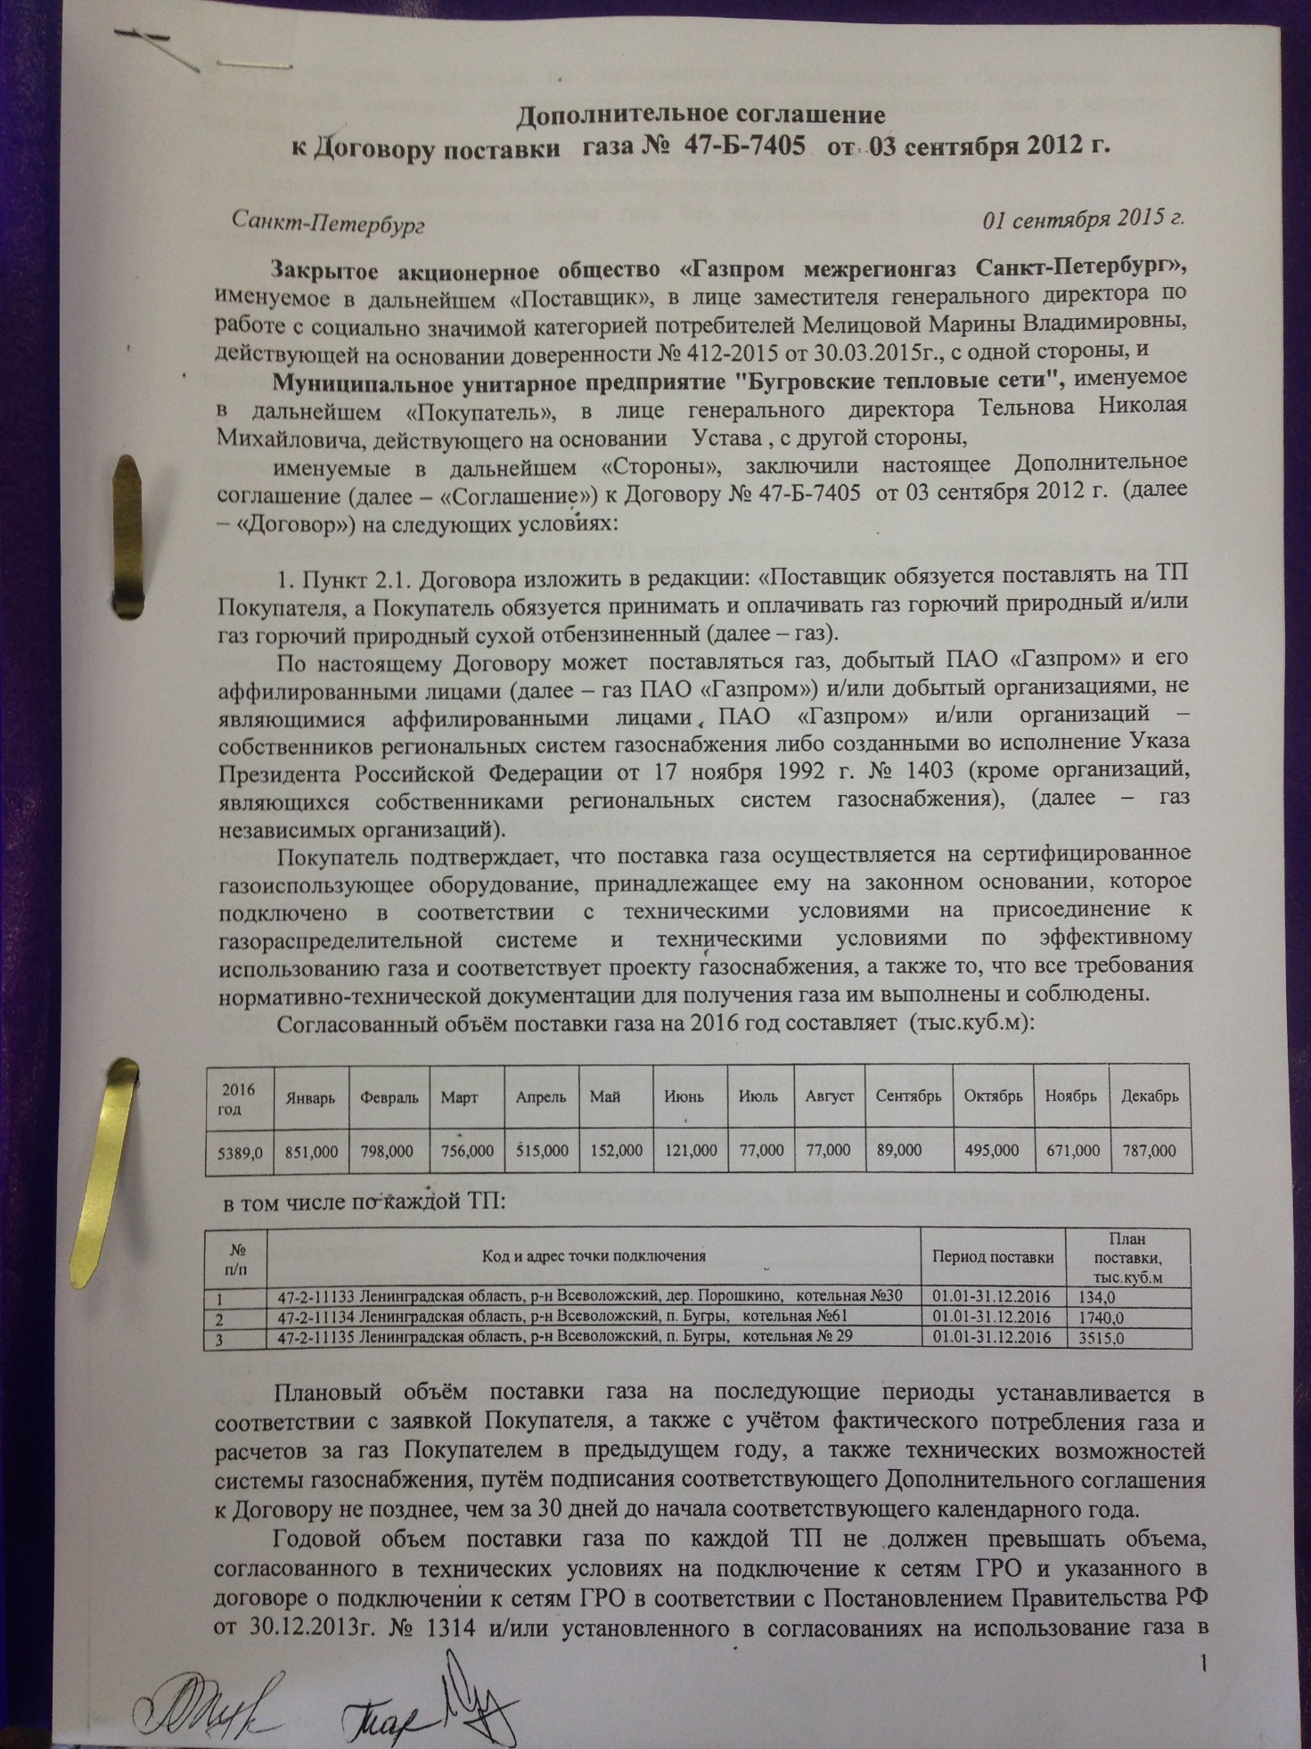

Рисунок 37 - Договор поставки газа

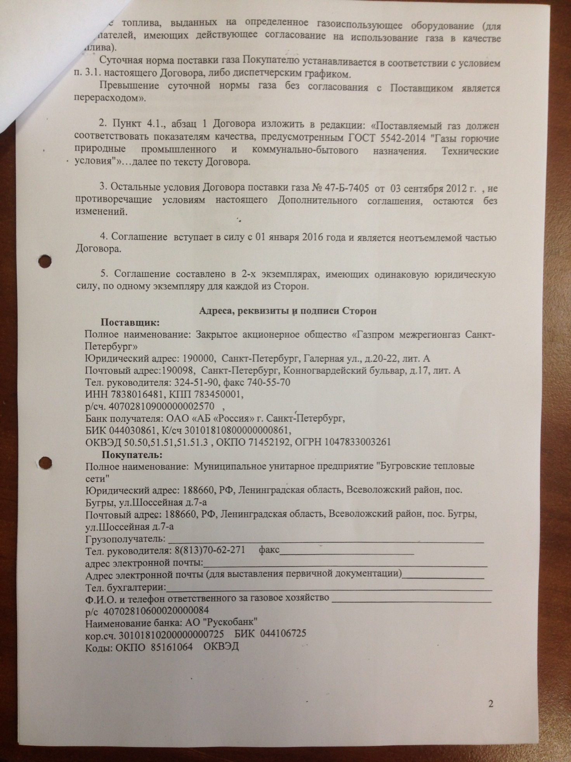
Рисунок 38 - Договор поставки газа
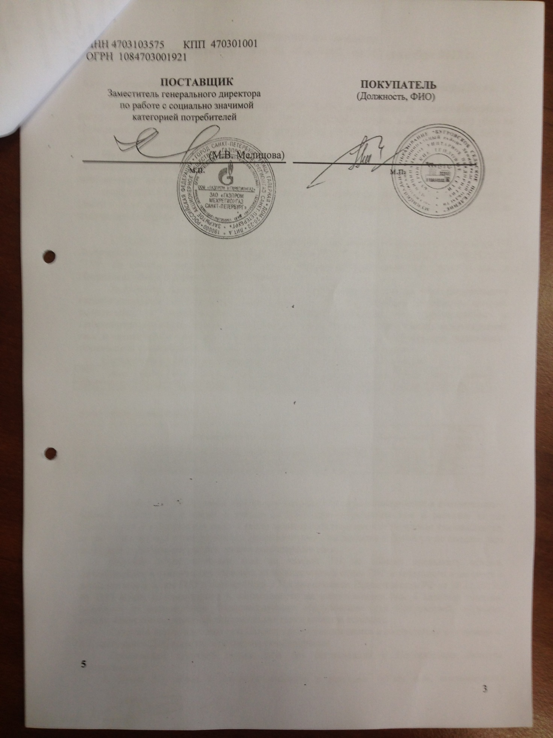
Рисунок 39 - Договор поставки газа
Поставляемый газ по условиям договора должен соответствовать показателям качества ГОСТ 5542-87. Описание особенностей характеристик топлива в котельных МО «Бугровское сельское поселение» представлено в таблице 80.

Таблица 80 - Характеристики топлива
Источник | Вид топлива | Среднегодовой показатель | Значение
Котельная №29 п. Бугры | Природный газ | Теплотворная способность топлива, ккал/м³ | 8000
 |  | Плотность, кг/м³ | 0,677
Котельная №61 п. Бугры | Природный газ | Теплотворная способность топлива, ккал/м³ | 8000
 |  | Плотность, кг/м³ | 0,677
Котельная №30 д. Порошкино | Природный газ | Теплотворная способность топлива, ккал/м³ | 8000
 |  | Плотность, кг/м³ | 0,677
Котельная №978 п. Бугры | Природный газ | Теплотворная способность топлива, ккал/м³ | 8000
 |  | Плотность, кг/м³ | 0,677
Котельная №978 п. Бугры | Природный газ | Теплотворная способность топлива, ккал/м³ | 8000
 |  | Плотность, кг/м³ | 0,677

г) анализ поставки топлива в периоды расчетных температур наружного воздуха

В периоды расчетных температур наружного воздуха сбоев в поставке топлива не было.

часть 9 Надежность теплоснабжения

а) описание показателей, определяемых в соответствии с методическими указаниями по расчету уровня надежности и качества поставляемых товаров, оказываемых услуг для организаций, осуществляющих деятельность по производству и (или) передаче тепловой энергии

Способность проектируемых и действующих источников теплоты, тепловых сетей и в целом СЦТ обеспечивать в течение заданного времени требуемые режимы, параметры и качество теплоснабжения (отопления, вентиляции, горячего водоснабжения, а также технологических потребностей предприятий в паре и горячей воде) следует определять по вероятности безотказной работы [Р]. Минимально допустимые показатели вероятности безотказной работы следует принимать:
- источника теплоты Р_{ИТ} = 0,97;
- тепловых сетей Р_{ТС} = 0,9;
- потребителя теплоты Р_{ПТ} = 0,99;
Для описания показателей надежности и качества поставки тепловой энергии, определения зон ненормативной надежности и безопасности теплоснабжения рассчитываем показатели надежности тепловых сетей по каждой зоне теплоснабжения для наиболее отдаленных потребителей от каждого источника теплоснабжения. Методика расчета надежности относительно отдаленных потребителей основывается на том, что вероятность безотказной работы снижается по мере удаления от источника теплоснабжения. Таким образом, определяется узел тепловой сети, начиная с которого значение вероятности безотказной работы ниже нормативно допустимого показателя. В результате расчета формируется зона ненормативной надежности и безопасности теплоснабжения по каждой зоне теплоснабжения. При расчете показателей надежности работы тепловых сетей учитывается кольцевое включение трубопроводов, возможность использования резервных перемычек и перераспределения зон теплоснабжения между источниками. Для оценки объемов тепловой зоны с ненормативной надежностью тепловых сетей представлены значения величины материальных характеристик трубопроводов зоны безопасности теплоснабжения и зоны ненормативной надежности, их процентное соотношение.
Для ликвидации зон ненормативной надежности будут предложены мероприятия по реконструкции и капитальному ремонту тепловых сетей, строительству резервных перемычек и насосных станций.
При расчете надежности системы теплоснабжения используются следующие условные обозначения:

- Р_{БР} - вероятности безотказной работы;
- P_{ОТ} - вероятность отказа, где P_{ОТ} =1- Р_{БР}
Расчет вероятность безотказной работы тепловой сети по отношению к каждому потребителю рекомендуется выполнять с применением приведённого ниже алгоритма.
1. Определить путь передачи теплоносителя от источника до потребителя, по отношению к которому выполняется расчет вероятности безотказной работы тепловой сети.
2. На первом этапе расчета устанавливается перечень участков теплопроводов, составляющих этот путь.
3. Для каждого участка тепловой сети устанавливаются: год его ввода в эксплуатацию, диаметр и протяженность.
4. На основе обработки данных по отказам и восстановлениям (времени, затраченном на ремонт участка) всех участков тепловых сетей за несколько лет их работы устанавливаются следующие зависимости:
λ₀ - средневзвешенная частота (интенсивность) устойчивых отказов участков в конкретной системе теплоснабжения при продолжительности эксплуатации участков от 3 до 17лет, 1/(км·год);
λ₀ - средневзвешенная частота (интенсивность) отказов для участков тепловой сети с продолжительностью эксплуатации от 1 до 3 лет, 1/(км·год);
λ₀ - средневзвешенная частота (интенсивность) отказов для участков тепловой сети с продолжительностью эксплуатации от 17 и более лет, 1/(км·год).
Частота (интенсивность) отказов каждого участка тепловой сети измеряется с помощью показателя λ_{i}, который имеет размерность 1/(км·год). Интенсивность отказов всей тепловой сети (без резервирования) по отношению к потребителю представляется как последовательное (в смысле надежности) соединение элементов при котором отказ одного из всей совокупности элементов приводит к отказу все системы в целом. Средняя вероятность безотказной работы системы, состоящей из последовательно соединенных элементов, будет равна произведению вероятностей безотказной работы:

$$P_{c}=\prod_{i=1}^{i=N}{P_{i}=e^{-λ_{1}L_{1}t}}∙e^{-λ_{2}L_{2}t}∙…∙e^{{-λ}_{n}L_{n}t}=e^{-t\sum_{i=1}^{i=N}{λ_{i}L_{i}}}=e^{{-λ}_{c}t}, (1)$$

Интенсивность отказов всего последовательного соединения равна сумме интенсивностей отказов на каждом участке:

$$λ_{c}=λ_{1}L_{1}+λ_{2}L_{2}+…+λ_{n}L_{n},\frac{1}{час} (2)$$

где L - протяженность каждого участка, км.

Для описания параметрической зависимости интенсивности отказов рекомендуется использовать зависимость от срока эксплуатации, следующего вида, близкую по характеру к распределению Вейбулла:

$$λ\left(t\right)= λ_{0}{(0, lτ)}^{a-1}, (3)$$

где τ- срок эксплуатации участка, лет.
Для распределения Вейбулла рекомендуется использовать следующие эмпирические коэффициенты:

$$a=\left\{\begin{aligned}0,8 при 1<τ≤3 \\ 1,0 при 3 <τ≤17 \\ 0,5 ∙e^{x/20}при τ>17\end{aligned}\right., (4)$$

Поскольку статистические данные о технологических нарушениях, предоставленные теплоснабжающими организациями, недостаточно полные, то среднее значение интенсивности отказов принимается равным λ₀ =0,05 1/(год·км).
При использовании данной зависимости следует помнить о некоторых допущениях, которые были сделаны при отборе данных:
- она применима только тогда, когда в тепловых сетях существует четкое разделение на эксплуатационный и ремонтный периоды;
- в ремонтный период выполняются гидравлические испытания тепловой сети после каждого отказа.
5. По данным региональных справочников по климату о среднесуточных температурах наружного воздуха за последние десять лет строят зависимость повторяемости температур наружного воздуха (график продолжительности тепловой нагрузки отопления). При отсутствии этих данных зависимость повторяемости температур наружного воздуха для местоположения тепловых сетей принимают по данным СНиП 2.01.01.82 или Справочника «Наладка и эксплуатация водяных тепловых сетей».
6. С использованием данных о теплоаккумулирующей способности объектов теплопотребления (зданий) определяют время, за которое температура внутри отапливаемого помещения снизится до температуры, установленной в критериях отказа теплоснабжения. Отказ теплоснабжения потребителя – событие, приводящее к падению температуры в отапливаемых помещениях жилых и общественных зданий ниже +12 °С, в промышленных зданиях ниже +8 °С (СНиП 41-02-2003. «Тепловые сети»).
Для расчета времени снижения температуры в жилом здании до +12 °С при внезапном прекращении теплоснабжения формула имеет следующий вид:

$$z=β∙ln\frac{t_{e}-t_{н}}{t_{в.а}-t_{н}}, (5)$$

где t_{в.а} – внутренняя температура, которая устанавливается критерием отказа теплоснабжения (+12⁰С для жилых зданий). Расчет проводится для каждой градации повторяемости температуры наружного воздуха.
Расчет времени снижения температуры внутри отапливаемого помещения для МО «Бугровское сельское поселение» при коэффициенте аккумуляции жилого здания β=40 часов приведён в таблице 81:

Таблица 81 - Расчет времени снижения температуры внутри отапливаемого помещения для МО «Бугровское сельское поселение»
Температура наружного воздуха,  ⁰С | Повторяемость температур наружного воздуха, ч | Время снижения температуры воздуха внутри отапливаемого помещения до +12 ⁰С, ч
-27,5 | 21 | 5,656
-22,5 | 62 | 6,414
-17,5 | 191 | 7,406
-12,5 | 437 | 8,762
-7,5 | 828 | 10,731
-2,5 | 1350 | 13,851
2,5 | 1686 | 19,582
6,5 | 681 | 29,504

7. На основе данных о частоте (потоке) отказов участков тепловой сети, повторяемости температур наружного воздуха и данных о времени восстановления (ремонта) элемента (участка, НС, компенсатора и т.д.) тепловых сетей определяют вероятность отказа теплоснабжения потребителя. В случае отсутствия достоверных данных о времени восстановления теплоснабжения потребителей, рекомендуется использовать эмпирическую зависимость для времени, необходимом для ликвидации повреждения, предложенную Е.Я. Соколовым:

$$Z_{p}=a∙\left[1+(b+c∙L_{с.з.})∙D^{12}\right], (6)$$

где а, b, c - постоянные коэффициенты, зависящие от способа укладки теплопровода (подземный, надземный) и его конструкции, а также от способа диагностики места повреждения и уровня организации ремонтных работ;
L_{с.з.}- расстояние между секционирующими задвижками, м; D - условный диаметр трубопровода, м.
Согласно рекомендациям для подземной прокладки теплопроводов значения постоянных коэффициентов равны: a=6; b=0,5; c=0,0015.
Значения расстояний между секционирующими задвижками L_{с.з.} берутся из соответствующей базы электронной модели. Если эти значения в базах модели не определены, тогда расчёт выполняется по значениям, определённым СНиП41-02-2003 «Тепловые сети», по формуле:

$$L_{к.з.}=\left\{\begin{aligned}≤1000 м при D≥100мм \\ ≤1500 м при 400≤D≤500 мм \\ ≤3000 м при D≥600 мм \\ ≤5000 м при D≥900 мм\end{aligned}\right., (7)$$

Расчет выполняется для каждого участка, входящего в путь от источника до абонента:
- вычисляется время ликвидации повреждения на i-м участке;
- по каждой градации повторяемости температур вычисляется допустимое время проведения ремонта;
- вычисляется относительная и накопленная частота событий, при которых время снижения температуры до критических значений меньше чем время ремонта повреждения;
- вычисляются относительные доли и поток отказов участка тепловой сети, способный привести к снижению температуры в отапливаемом помещении до температуры +12 ⁰С:

$$\overline{z}=\left(1-\frac{z_{i,j}}{z_{p}}\right)∙\frac{τ_{j}}{τ_{on}}, (8)$$

$$\overline{ω}=λ_{i}∙L_{i}∙\sum_{j=1}^{j=N}{\overline{z_{i,j}}}, (9)$$

- вычисляется вероятность безотказной работы участка тепловой сети относительно абонента

$$p_{i}=\exp\left(-\overline{ω_{i}}\right), (10)$$

Расчет показателей надежности тепловых сетей для технологической зоны №1 п. Бугры, котельная №29.
Расчет показателей надежности осуществляется по основным магистральным участкам тепловых сетей, от бесперебойной работы которых зависит теплоснабжение всех потребителей в полном объеме. Основное направление движения теплоносителя для потребителей в данной технологической зоне определяется по следующим путям:
- Котельная№29-ТК1-ТК2-ТК2'-ТК2"-ТК3-У11-У3-ТК8-ТК7-ТК6-У7-ТК5-ТК4-У2-ТК3-ТК2-ТК1-У10;
- ТК1-УТ2-УТ2'-УТ3"-УТ3-УТ7-УТ5-УТ8;
- ТК1-ТК4-ТК5.
Расчет надежности участка Котельная№29-ТК1-ТК2-ТК2'-ТК2"-ТК3-У11-У3-ТК8-ТК7-ТК6-У7-ТК5-ТК4-У2-ТК3-ТК2-ТК1. Вероятность безотказной работы тепловой сети указана в таблице 83.

Таблица 83- Результат расчета надежности участка Котельная№29-ТК1-ТК2-ТК2'-ТК2"-ТК3-У11-У3-ТК8-ТК7-ТК6-У7-ТК5-ТК4-У2-ТК3-ТК2-ТК1
Наименование начала участка | Наименование конца участка | Длина участка, м | Диаметр трубопроводов, м | Год ввода | λ_{i}, 1/(км*год) | λ(t), 1/(км*год) | z_{р}, ч | ∑ž, ед | ϖ, ед | P, ед | ПР, ед
Котельная №29 | ТК1 | 11,03 | 0,3 | 2005-2014 | 0,05 | 0,050 | 6,731 | 0,00119 | 0,00000 | 1,000 | 1,000
ТК1 | ТК2 | 77,77 | 0,25 |  | 0,05 | 0,050 | 6,701 | 0,00113 | 0,00000 | 1,000 | 1,000
ТК2 | ТК2' | 54,79 | 0,2 |  | 0,05 | 0,050 | 6,506 | 0,00069 | 0,00000 | 1,000 | 1,000
ТК2' | ТК2" | 29,61 | 0,2 |  | 0,05 | 0,050 | 6,473 | 0,00061 | 0,00000 | 1,000 | 1,000
ТК2" | ТК3 | 64,97 | 0,2 |  | 0,05 | 0,050 | 6,520 | 0,00072 | 0,00000 | 1,000 | 1,000
ТК3 | У11 | 47,8 | 0,2 |  | 0,05 | 0,050 | 6,497 | 0,00067 | 0,00000 | 1,000 | 1,000
У11 | У3 | 96,67 | 0,2 |  | 0,05 | 0,050 | 6,561 | 0,00082 | 0,00000 | 1,000 | 1,000
У3 | ТК8 | 29,5 | 0,15 |  | 0,05 | 0,050 | 6,335 | 0,00043 | 0,00000 | 1,000 | 1,000
ТК8 | ТК7 | 66,33 | 0,15 |  | 0,05 | 0,050 | 6,369 | 0,00045 | 0,00000 | 1,000 | 1,000
ТК7 | ТК6 | 19,53 | 0,15 |  | 0,05 | 0,050 | 6,326 | 0,00042 | 0,00000 | 1,000 | 1,000
ТК6 | У7 | 33,13 | 0,15 |  | 0,05 | 0,050 | 6,339 | 0,00043 | 0,00000 | 1,000 | 1,000
У7 | ТК5 | 22,44 | 0,15 |  | 0,05 | 0,050 | 6,329 | 0,00042 | 0,00000 | 1,000 | 1,000
ТК5 | ТК4 | 21,91 | 0,15 |  | 0,05 | 0,050 | 6,328 | 0,00042 | 0,00000 | 1,000 | 1,000
ТК4 | У2 | 16,57 | 0,15 |  | 0,05 | 0,050 | 6,323 | 0,00042 | 0,00000 | 1,000 | 1,000
У2 | ТК3 | 46,49 | 0,15 |  | 0,05 | 0,050 | 6,351 | 0,00044 | 0,00000 | 1,000 | 1,000
ТК3 | ТК2 | 19,51 | 0,15 |  | 0,05 | 0,050 | 6,326 | 0,00042 | 0,00000 | 1,000 | 1,000
ТК2 | ТК1 | 26,01 | 0,15 |  | 0,05 | 0,050 | 6,332 | 0,00043 | 0,00000 | 1,000 | 1,000
ТК1 | У10 | 69,25 | 0,15 |  | 0,05 | 0,050 | 6,372 | 0,00045 | 0,00000 | 1,000 | 1,000

Вероятность безотказной работы участка ТК1-УТ2-УТ2'-УТ3"-УТ3-УТ7-УТ5-УТ8представлена в таблице 84.

Таблица 84 - Результат расчета надежности участка ТК1-УТ2-УТ2'-УТ3"-УТ3-УТ7-УТ5-УТ8
Наименование начала участка | Наименование конца участка | Длина участка, м | Диаметр трубопроводов, м | Год ввода | λ_{i}, 1/(км*год) | λ(t), 1/(км*год) | z_{р}, ч | ∑ž, ед | ϖ, ед | P, ед | ПР, ед
ТК1 | УТ2 | 265,44 | 0,25 | 2005-2014 | 0,05 | 0,050 | 7,021 | 0,00180 | 0,00002 | 1,000 | 1,000
УТ2 | УТ2' | 40,47 | 0,25 |  | 0,05 | 0,050 | 6,637 | 0,00099 | 0,00000 | 1,000 | 1,000
УТ2' | УТ3" | 55,07 | 0,25 |  | 0,05 | 0,050 | 6,662 | 0,00104 | 0,00000 | 1,000 | 1,000
УТ3" | УТ3 | 86,36 | 0,2 |  | 0,05 | 0,050 | 6,548 | 0,00079 | 0,00000 | 1,000 | 1,000
УТ3 | УТ7 | 116,99 | 0,2 |  | 0,05 | 0,050 | 6,587 | 0,00087 | 0,00001 | 1,000 | 1,000
УТ7 | УТ5 | 39,9 | 0,2 |  | 0,05 | 0,050 | 6,487 | 0,00064 | 0,00000 | 1,000 | 1,000
УТ5 | УТ8 | 64,61 | 0,125 |  | 0,05 | 0,050 | 6,295 | 0,00041 | 0,00000 | 1,000 | 1,000

Вероятность безотказной работы участка ТК1-ТК4-ТК5 представлена в таблице 85.

Таблица 85 - Результат расчета надежности участка ТК1-ТК4-ТК5
Наименование начала участка | Наименование конца участка | Длина участка, м | Диаметр трубопроводов, м | Год ввода | λ_{i}, 1/(км*год) | λ(t), 1/(км*год) | z_{р}, ч | ∑ž, ед | ϖ, ед | P, ед | ПР, ед
ТК1 | ТК4 | 104,13 | 0,2 | 2005-2014 | 0,05 | 0,050 | 6,571 | 0,00084 | 0,00000 | 1,000 | 1,000
ТК4 | ТК5 | 124,84 | 0,1 |  | 0,05 | 0,050 | 6,260 | 0,00039 | 0,00000 | 1,000 | 1,000

Расчет показателей надежности тепловых сетей для технологической зоны №2 п. Бугры, котельная №61.
Основные направления движения теплоносителя для потребителей определяется по двум следующим участкам:
- Котельная№61-ТК20;
- Котельная №61-У9-У10-У4-ТК17-ТК15.

Вероятность безотказной работы участка ТК1-ТК4-ТК5 представлена в таблице 86.

Таблица 86 - Результат расчета надежности участка ТК1-ТК4-ТК5
Наименование начала участка | Наименование конца участка | Длина участка, м | Диаметр трубопроводов, м | Год ввода | λ_{i}, 1/(км*год) | λ(t), 1/(км*год) | z_{р}, ч | ∑ž, ед | ϖ, ед | P, ед | ПР, ед
Котельная №61 | ТК20 | 389,66 | 0,15 | 1996 | 0,05 | 0,050

Вероятность безотказной работы участка ТК1-ТК4-ТК5 представлена в таблице 87.

Таблица 87 - Результат расчета надежности участка ТК1-ТК4-ТК5
Наименование начала участка | Наименование конца участка | Длина участка, м | Диаметр трубопроводов, м | Год ввода | λ_{i}, 1/(км*год) | λ(t), 1/(км*год) | z_{р}, ч | ∑ž, ед | ϖ, ед | P, ед | ПР, ед
Котельная №61 | У9 | 264,81 | 0,25 | 1996 | 0,05 | 0,050 | 7,020 | 0,00179 | 0,00002 | 1,000 | 1,000
У9 | У10 | 19,49 | 0,25 |  | 0,05 | 0,050 | 6,602 | 0,00091 | 0,00000 | 1,000 | 1,000
У10 | У4 | 28,25 | 0,15 |  | 0,05 | 0,050 | 6,334 | 0,00043 | 0,00000 | 1,000 | 1,000
У4 | ТК17 | 130,41 | 0,15 | 2005-2014 | 0,05 | 0,050 | 6,428 | 0,00051 | 0,00000 | 1,000 | 1,000
ТК17 | ТК15 | 92,04 | 0,15 |  | 0,05 | 0,050 | 6,393 | 0,00046 | 0,00000 | 1,000 | 1,000

Расчет показателей надежности тепловых сетей для технологической зоны №3 д. Порошкино, котельная №30.

Основные направления движения теплоносителя для потребителей определяется по двум следующим участкам:
- Котельная№30-ТК1.
Вероятность безотказной работы участка ТК1-ТК4-ТК5 представлена в таблице 88.

Таблица 88 - Результат расчета надежности участка ТК1-ТК4-ТК5
Наименование начала участка | Наименование конца участка | Длина участка, м | Диаметр трубопроводов, м | Год ввода | λ_{i}, 1/(км*год) | λ(t), 1/(км*год) | z_{р}, ч | ∑ž, ед | ϖ, ед | P, ед | ПР, ед
Котельная №30 | ТК1 | 228 | 0,1 | 1996 | 0,05 | 0,050 | 6,319 | 0,00042 | 0,00000 | 1,000 | 1,000

б) анализ аварийных отключений потребителей

Теплоснабжающая организация МУП «Бугровские тепловые сети» не ведет статистику отказов и восстановления тепловых сетей по причинам отсутствия серьезных аварий и быстрому времени устранения незначительных отказов и аварийных ситуаций (1-8 часа). Аварийные отключения потребителей не происходили.
Поскольку статистические данные о технологических нарушениях, предоставленные теплоснабжающими организациями, недостаточно полные, то среднее значение интенсивности отказов принимается равным λ₀ =0,05 1/(год·км). Исходя из этого, в результате расчета, вероятность безаварийной работы основных магистральных участков тепловых сетей МО «Бугровское сельское поселение» составляет 1,0.

в) анализ времени восстановления теплоснабжения потребителей после аварийных отключений

Время устранения незначительных отказов и аварийных ситуаций составляет 1-8 часа.

г) графические материалы (карты-схемы тепловых сетей и зон ненормативной надежности и безопасности теплоснабжения)

Карты-схемы тепловых сетей представлены в главе 1 части 1 разделе а. Сети и участки сетей с ненормативной надежностью отсутствуют.

Часть 10 Технико-экономические показатели теплоснабжающих и теплосетевых организаций

В таблице 89 представлена калькуляция себестоимости полезно отпущенной тепловой энергии и передачи тепловой энергии по предприятию МУП «Бугровские тепловые сети».
Таблица 89 –Калькуляция тарифов МУП «Бугровские тепловые сети»
Выбранный метод регулирования | Показатели | Единица измерения | Долгосрочный | Долгосрочный | Долгосрочный
№ п/п |  |  | 2017 год | 2017 год | 2018 год
 |  |  | План (утверждённый органами регулирования) | Ожидаемое | План
1 | Расчёт коэффициента индексации
1.1 | Индекс потребительских цен на расчетный период регулирования (ИПЦ) | % |  |  | 3,7
1.2 | Индекс эффективности операционных расходов (ИОР) | % |  |  | 1
1.3 | Индекс изменения количества активов (ИКА) производство
1.3.1 | Установленная тепловая мощность источника тепловой энергии (производство) | Гкал/ч | 34,42 | 34,42 | 34,42
1.4 | Индекс изменения количества активов (ИКА) передача
1.4.1 | Количество условных единиц, относящихся к активам, необходимым для осуществления регулируемой деятельности (передача) | У.е. |  |  | 181,6948
1.4.2 | Коэффициент эластичности затрат по росту активов (Кэл)
1.5 | Итого коэффициент индексации (производство т/э) |  |  |  | 1,02663
1.6 | Итого коэффициент индексации (передача т/э) |  |  |  | 1,02663
2 | Расчёт операционных (подконтрольных ) расходов на производство т/э
2.1 | Расходы на оплату труда | Тыс. руб. | 16040,659 | 16499,885 | 16467,821
2.2 | Расходы на приобретение сырья и материалов | Тыс. руб. | 0 | 53 | 0
2.3 | Расходы, относящиеся к прочим прямым | Тыс. руб. | 2038,4306 | 3735,207 | 2092,714
2.4 | Расходы, относящиеся к цеховым | Тыс. руб. | 169,48547 | 1994,7589 | 173,99887
2.5 | Расходы, относящиеся к общехозяйственным | Тыс. руб. | 10169,969 | 8530,8573 | 10440,795
2.6 | Итого базовый уровень операционных (подконтрольных) расходов: | Тыс. руб. | 28418,543 | 30813,708 | 29175,329
3 | Расчёт операционных (подконтрольных ) расходов на передачу т/э
3.1 | Расходы на оплату труда | Тыс. руб. | 916,1328 | 916,1328 | 940,52942
3.2 | Расходы на приобретение сырья и материалов | Тыс. руб. | 0 | 0 | 0
3.3 | Расходы, относящиеся к прочим прямым | Тыс. руб. | 509,60764 | 933,80175 | 523,1785
3.4 | Расходы, относящиеся к цеховым | Тыс. руб. | 42,371368 | 498,68973 | 43,499718
3.5 | Расходы, относящиеся к общехозяйственным | Тыс. руб. | 0 | 0 | 0
3.6 | Итого базовый уровень операционных (подконтрольных) расходов: | Тыс. руб. | 1468,1118 | 2348,6243 | 1507,2076
4 | Расчёт неподконтрольных расходов на производство и передачу т/э
4.1 | Отчисления на социальные нужды | Тыс. руб.
4.2 | Расходы, относящиеся к прочим прямым | Тыс. руб. | 0 | 0 | 0
4.3 | Расходы, относящиеся к цеховым | Тыс. руб. | 60,7518 | 123,967 | 60,7518
4.4 | Расходы, относящиеся к общехозяйственным | Тыс. руб. | 2033,9938 | 1706,1715 | 2088,159
4.5 | Итого | Тыс. руб. | 2094,7456 | 1830,1385 | 2148,9108
4.6 | Налог на прибыль | Тыс. руб. | 0 | 0 | 0
4.7 | Экономия, определенная в прошедшем долгосрочном периоде регулирования и подлежащая учету в текущем долгосрочном периоде регулирования | Тыс. руб.
4.8 | Итого неподконтрольных расходов: | Тыс. руб. | 2094,7456 | 1830,1385 | 2148,9108
5 | Расходы на приобретение энергетических ресурсов, холодной воды и теплоносителя
5.1 | Расходы на топливо | Тыс. руб. | 43174,538 | 43953,876 | 46932,982
5.2 | Расходы на электрическую энергию | Тыс. руб. | 7679,9587 | 12823,602 | 7617,7002
5.3 | Расходы на холодную воду | Тыс. руб. | 5672,0095 | 4968,4045 | 5409,7402
5.4 | Расходы на стоки | Тыс. руб. | 920,13768 | 1032 | 1121,2058
5.5 | Расходы на приобретение тепловой энергии | Тыс. руб. | 0 | 0 | 0
5.5 | Добавить организацию-поставщика
5.6 | Расходы на приобретение теплоносителя | Тыс. руб. | 0 | 0 | 0
5.7 | Итого расходов на приобретение энергетических ресурсов, холодной воды и теплоносителя | Тыс. руб. | 57446,643 | 62777,883 | 61081,628
5.8 | Прибыль без налога на прибыль | Тыс. руб.
5.8.1 | в т.ч. облагается налогом на прибыль | Тыс. руб.
6 | Расходы, связанные с компенсацией незапланированных расходов / полученный избыток
6.1 | Расходы, связанные с компенсацией незапланированных расходов всего, в том числе
7 | Корректировка на основе фактических данных
7.1 | Корректировка на основе фактических данных | Тыс. руб.
8 | Необходимая валовая выручка
8.1 | НВВ, всего | Тыс. руб. | 89428,044 | 97770,354 | 93913,076
8.2 | НВВ на теплоноситель | Тыс. руб. | 4775,1205 | 3990,6045 | 4316,8634
8.3 | НВВ, без учета теплоносителя | Тыс. руб. | 84652,924 | 93779,749 | 89596,212
8.4 | НВВ без учета теплоносителя товарная | Тыс. руб. | 84652,924 | 93779,749 | 89596,212
8.4.1 | НВВ, I полугодие | Тыс. руб. |  |  | 53452,718
8.4.2 | НВВ, II полугодие | Тыс. руб. |  |  | 36143,494
9 | Баланс производства
9.1 | Выработка тепловой энергии, год | Гкал | 63969,3 | 65321 | 67521
9.2 | Теплоэнергия на собственные нужды котельной:
9.2.1 | Теплоэнергия на собственные нужды котельной, объём | Гкал | 569,3 | 600 | 600
9.2.2 | Теплоэнергия на собственные нужды котельной, % | % | 0,8899582 | 0,9185407 | 0,8886124
9.3 | Отпуск с коллекторов | Гкал | 63400 | 64721 | 66921
9.4 | Покупка теплоэнергии | Гкал | 0 | 0 | 0
9.5 | Подано теплоэнергии в сеть | Гкал | 63400 | 64721 | 66921
9.6 | Потери теплоэнергии в сетях
9.6.1 | Потери теплоэнергии в сетях, объём | Гкал | 5072 | 5160 | 5350
9.6.2 | Потери теплоэнергии в сетях, % | % | 8 | 7,9726827 | 7,994501
9.7 | Отпущено теплоэнергии всем потребителям | Гкал | 58328 | 59561 | 61571
9.7.1 | В том числе доля товарной теплоэнергии | % | 100 | 100 | 100
9.7.2 | Отпущено тепловой энергии на собственное производство | Гкал |  | 0 | 0
9.7.3 | Население | Гкал | 47830 | 47979 | 49989
9.7.3.1 | В.т.ч. ГВС | Гкал | 7520 | 7669 | 7669
9.7.3.2 | В т.ч. отопление | Гкал | 40310 | 40310 | 42320
9.7.4 | Бюджетным | Гкал | 9633 | 10717 | 10717
9.7.4.1 | В.т.ч. ГВС | Гкал | 2036 | 3120 | 3120
9.7.4.2 | В т.ч. отопление | Гкал | 7597 | 7597 | 7597
9.7.5 | Иным потребителям | Гкал | 865 | 865 | 865
9.7.5.1 | В.т.ч. ГВС | Гкал |  | 0 | 0
9.7.5.2 | В т.ч. отопление | Гкал | 865 | 865 | 865
9.7.6 | Организациям-перепродавцам | Гкал | 0 | 0 | 0
9.7.6 | Добавить организацию-перепродавца
9.8 | Всего товарной | Гкал | 58328 | 59561 | 61571
9.8.1 | I полугодие | Гкал |  |  | 34603,276
9.8.2 | II полугодие | Гкал |  |  | 26967,781
10 | Тарифное меню
10.1 | Отопление, год | руб/Гкал | 1451,3257 | 1574,516 | 1455,169
10.1.1 | I полугодие | руб/Гкал | 1544,73 | 1544,73 | 1544,73
10.1.2 | II полугодие | руб/Гкал | 1544,73 | 1544,73 | 1340,2472
10.2 | Рост II/I | % |  |  | 86,762557
10.3 | Компонент на тепловую энергию (в открытых системах теплоснабжения), год | руб/Гкал | 1451,3257 | 1574,516 | 1455,169
10.3.1 | I полугодие | руб/Гкал |  |  | 1544,73
10.3.2 | II полугодие | руб/Гкал |  |  | 1340,2472

часть 11 Цены (тарифы) в сфере теплоснабжения

а) динамика утвержденных тарифов, устанавливаемых органами исполнительной власти субъекта Российской Федерации в области государственного регулирования цен (тарифов) по каждому из регулируемых видов деятельности и по каждой теплосетевой и теплоснабжающей организации с учетом последних 3 лет

Динамика утвержденных тарифов, установленных органами исполнительной власти субъекта Российской Федерации в области государственного регулирования цен (тарифов) по МУП «Бугровские тепловые сети» представлена в таблице 90.

Таблица 90 - Динамика утвержденных тарифов МУП «Бугровские тепловые сети»
Наименование | Ед. измерения | Период
 |  | 2014 год |  | 2015 год |  | 2016 год |  | 2017 год
 |  | С 01.01.2014 | С 01.07.2014 | С 01.01.2015 | С 01.07.2015 | С 01.01.2016 | С 01.07.2016 | С 01.01.2017 | С 01.07.2017
Теплоэнергия для центр. отопления | руб/Гкал | 1781,8 | 1781,8 | 1781,8 | 1798,1 | 1798,1 | 1828,62 | 1544,73 | 1544,73
Горячее водоснабжение | руб/м³ | 98 | 102,12 | 102,12 | 111,81 | 113,6 | 118 | 118,59 | 119,88

На рисунке 41представлен график динамики изменения тарифов стоимости тепловой энергии для централизованного отопления за последние 4 года.

щ
Рисунок 40 - Динамика изменения тарифов стоимости тепловой энергии для централизованного отопления за последние 4 года

На рисунке 41 представлен график динамики изменения тарифов стоимости тепловой энергии для горячего водоснабжения за последние 4 года.

0
Рисунок 41- Динамика изменения тарифов стоимости тепловой энергии для горячего водоснабжения за последние 4 года

б) структура цен (тарифов), установленных на момент разработки схемы теплоснабжения
На рисунке 42 представлена структура тарифа МУП«Бугровские тепловые сети», как видно из рисунка большая часть (45,361%) затрат на производство тепловой энергии приходится на топливо, на заработную плату производственных рабочих приходится 16,123%.

Рисунок 42 - Структура тарифа МУП «Бугровские тепловые сети»

в) плата за подключение к системе теплоснабжения и поступлений денежных средств от осуществления указанной деятельности

В соответствии с пунктом 7 Постановления Правительства РФ от 13.02.2006 г. №83 «Правила определения и предоставления технических условий подключения объекта капитального строительства к сетям инженерно-технического обеспечения» запрещается брать плату за подключение при отсутствии утвержденной инвестиционной программы и если все затраты по строительству сетей и подключению выполнены за счет средств потребителя. Плата за подключение к тепловым сетям может взиматься после утверждения Схемы теплоснабжения, инвестиционной программы создания (реконструкции) сетей теплоснабжения МО «Бугровское сельское поселение» и тарифа за подключение в соответствии с Постановлением Правительства РФ от 16.04.2012 № 307 «О порядке подключения к системам теплоснабжения и о внесении изменений в некоторые акты правительства Российской Федерации» при заключении договора о подключении.

г) плата за услуги по поддержанию резервной тепловой мощности, в том числе для социально значимых категорий потребителей

В соответствии с требованиями Федерального Закона Российской Федерации от 27.07.2010 №190-ФЗ «О теплоснабжении»: «потребители, подключенные к системе теплоснабжения, но не потребляющие тепловой энергии (мощности), теплоносителя по договору теплоснабжения, заключают с теплоснабжающими организациями договоры на оказание услуг по поддержанию резервной мощности...»
В МО «Бугровское сельское поселение», на момент разработки схемы, плата за услуги по поддержанию резервной тепловой мощности для всех категорий потребителей, в том числе и социально значимых - не утверждена.

часть 12 Описание существующих технических и технологических проблем в системах теплоснабжения поселения, городского округа

а) описание существующих проблем организации качественного теплоснабжения (перечень причин, приводящих к снижению качества теплоснабжения, включая проблемы в работе теплопотребляющих установок потребителей)

В настоящее время существуют следующие проблемы организации качественного теплоснабжения МО «Бугровское сельское поселение»:
- высокий износ оборудования котельных №61 и №30. Оборудование, установленное в данных котельных, физически и морально устарело.
- часть тепловых сетей МО «Бугровское сельское поселение» нуждаются в реконструкции и замене, в связи с длительным сроком их эксплуатации;
- в п. Бугры отсутствуют резервы тепловой мощности котельных, способные обеспечить тепловой энергией перспективные зоны жилой (многоквартирной) и общественно-деловой застройки на расчетный период;
- разбалансировка тепловых сетей п. Бугры, наличие зон с избытком расхода теплоносителя. Требуется наладка и балансировка тепловых сетей с установкой дросселей и шайб;
- отсутствие приборов учета тепловой энергии у большинства потребителей;
- отсутствие приборов учета отпущенной тепловой энергии на котельной №61 и №30 (установку приборов учета необходимо включить в перевооружение (модернизацию) котельных).

б) описание существующих проблем организации надежного и безопасного теплоснабжения поселения (перечень причин, приводящих к снижению надежного теплоснабжения, включая проблемы в работе теплопотребляющих установок потребителей)

Из анализа существующего положение в сфере производства, передачи и потребления тепловой энергии для целей теплоснабжения, не выявлено проблем организации надежного и безопасного теплоснабжения. Надежность системы теплоснабжения соответствует всем установленным нормам.

в) описание существующих проблем развития систем теплоснабжения

Основными существующими проблемами развития систем теплоснабжения являются:
- отсутствие резервов тепловой мощности котельных, способных обеспечить тепловой энергией перспективные зоны жилой (многоквартирной) и общественно-деловой застройки на расчетный период;
- тепловые сети имеют ограниченный запас пропускной способности теплоносителя, которой достаточно только для подключения отдельных потребителей. Существующие тепловые сети не способны обеспечить необходимую пропускную способность для подключения крупных групповых потребителей планируемой многоэтажной застройки.

г) описание существующих проблем надежного и эффективного снабжения топливом действующих систем теплоснабжения

Проблемы в снабжении топливом действующих систем теплоснабжения отсутствуют.

д) анализ предписаний надзорных органов об устранении нарушений, влияющих на безопасность и надежность системы теплоснабжения

Предписаний надзорных органов об устранении нарушений, влияющих на безопасность и надежность системы теплоснабжения, не имеется.

часть 12 Описание существующих технических и технологических проблем в системах теплоснабжения поселения, городского округа

а) описание существующих проблем организации качественного теплоснабжения (перечень причин, приводящих к снижению качества теплоснабжения, включая проблемы в работе теплопотребляющих установок потребителей)

В настоящее время существуют следующие проблемы организации качественного теплоснабжения МО «Бугровское сельское поселение»:
- высокий износ оборудования котельных №61 и №30. Оборудование, установленное в данных котельных, физически и морально устарело.
- часть тепловых сетей МО «Бугровское сельское поселение» нуждаются в реконструкции и замене, в связи с длительным сроком их эксплуатации;
- в п. Бугры отсутствуют резервы тепловой мощности котельной №29, способные обеспечить тепловой энергией перспективные зоны жилой (многоквартирной) и общественно-деловой застройки на расчетный период;
- разбалансировка тепловых сетей п. Бугры, наличие зон с избытком расхода теплоносителя. Требуется наладка и балансировка тепловых сетей с установкой дросселей и шайб;
- отсутствие приборов учета тепловой энергии у большинства потребителей;
- отсутствие приборов учета отпущенной тепловой энергии на котельной №61 и №30 (установку приборов учета необходимо включить в перевооружение (модернизацию) котельных).

б) описание существующих проблем организации надежного и безопасного теплоснабжения поселения (перечень причин, приводящих к снижению надежного теплоснабжения, включая проблемы в работе теплопотребляющих установок потребителей)

Из анализа существующего положение в сфере производства, передачи и потребления тепловой энергии для целей теплоснабжения, не выявлено проблем организации надежного и безопасного теплоснабжения. Надежность системы теплоснабжения соответствует всем установленным нормам.

в) описание существующих проблем развития систем теплоснабжения

Основными существующими проблемами развития систем теплоснабжения являются:
- отсутствие резервов тепловой мощности котельных, способных обеспечить тепловой энергией перспективные зоны жилой (многоквартирной) и общественно-деловой застройки на расчетный период;
- тепловые сети имеют ограниченный запас пропускной способности теплоносителя, которой достаточно только для подключения отдельных потребителей. Существующие тепловые сети не способны обеспечить необходимую пропускную способность для подключения крупных групповых потребителей планируемой многоэтажной застройки.

г) описание существующих проблем надежного и эффективного снабжения топливом действующих систем теплоснабжения

Проблемы в снабжении топливом действующих систем теплоснабжения отсутствуют.

д) анализ предписаний надзорных органов об устранении нарушений, влияющих на безопасность и надежность системы теплоснабжения

Предписаний надзорных органов об устранении нарушений, влияющих на безопасность и надежность системы теплоснабжения, не имеется.

Глава 2. Перспективное потребление тепловой энергии на цели теплоснабжения

а) данные базового уровня потребления тепла на цели теплоснабжения

Значения потребления тепловой энергии в расчетных элементах территориального деления (жилые образования) МО «Бугровское сельское поселение»: при расчетных температурах наружного воздуха основаны на анализе тепловых нагрузок потребителей и указаны в таблице 91.

Таблица 91 - Потребление тепловой энергии в расчетных элементах территориального деления (жилые образования) МО «Бугровское сельское поселение»: при расчетных температурах наружного воздуха
Источник тепловой энергии | Зона действия источника тепловой энергии | Тепловая нагрузка подключенных потребителей |  | Суммарная тепловая нагрузка подключенных потребителей, Гкал/час
 |  | Отопление и вентиляция, Гкал/час | ГВС мах, Гкал/час
Котельная №29 п. Бугры | Технологическая зона №1 | 8,7 | 1,702 | 10,402
 | Технологическая зона №3 | 9,96 (общая нагрузка) |  | 9,96
Котельная №61 п. Бугры | Технологическая зона №2 | 3,068 | 0,62 | 3,688
Котельная №30 д. Порошкино | Технологическая зона №4 | 0,336 | 0 | 0,336
Котельная №978 п. Бугры | Технологическая зона № 5 (новая) | 46,86 | 5,15 | 52,01
Котельная №37 п. Бугры | Технологическая зона № 6 (новая) | 79,31 | 17,77 | 97,07

б) прогнозы приростов на каждом этапе площади строительных фондов, сгруппированные по расчетным элементам территориального деления и по зонам действия источников тепловой энергии с разделением объектов строительства на многоквартирные дома, жилые дома, общественные здания и производственные здания промышленных предприятий

Прогнозы приростов на каждом этапе площади строительных фондов, сгруппированные по расчетным элементам территориального деления и по зонам действия источников тепловой энергии с разделением объектов строительства согласно материалам Генерального плана МО «Бугровское сельское поселение» представлены в таблице 92.

Таблица 92 - прогнозы приростов на каждом этапе строительства фондов МО «Бугровское сельское поселение»
Показатели | Ед. измерения | Состояние на 2017 год | Ι очередь 2024 год | Расчетный срок 2032 год
п. Бугры
Многоэтажная застройка | га | 100 | 117,1 | 150,06
Среднеэтажная застройка | га | 14,44 | 14,83 | 15,17
Индивидуальная застройка | га | 7,37 | 6,98 | 6,7
Общественно-деловая зона | га | 45,01 | 67,84 | 99,15
д. Капитолово
Индивидуальная застройка | га | 17,91 | 19,07 | 34,31
Общественно-деловая зона | га | 2,11 | 3,17 | 7,14
д. Корабсельки
Индивидуальная застройка | га | 33,55 | 33,55 | 33,55
Общественно-деловая зона | га | 2,11 | 2,82 | 5,08
д. Мендсары
Индивидуальная застройка | га | 62,44 | 72,49 | 93,97
Общественно-деловая зона | га | 0,89 | 6,43 | 14,32
д. Мистолово
Среднеэтажная застройка | га | 0 | 12,32 | 12,32
Малоэтажная застройка | га | 0 | 47,06 | 50,28
Индивидуальная застройка | га | 79,65 | 185,18 | 215,33
Общественно-деловая зона | га | 14,04 | 22,55 | 47,77
д. Порошкино
Многоэтажная застройка | га | 0 | 27,13 | 27,13
Среднеэтажная застройка | га | 4,76 | 19,68 | 31,86
Малоэтажная застройка | га | 0 | 12,58 | 18,56
Индивидуальная застройка | га | 165,52 | 175,63 | 184,33
Общественно-деловая зона | га | 22,85 | 129,7 | 255,77
д. Савочкино
Индивидуальная застройка | га | 7,97 | 10,26 | 13,09
Общественно-деловая зона | га | 1,16 | 1,61 | 2,56
д. Сярьги
Индивидуальная застройка | га | 76,16 | 88,61 | 94,05
Общественно-деловая зона | га | 10,64 | 11,53 | 22,29
д. Энколово
Малоэтажная застройка | га | 0,23 | 7,36 | 7,36
Индивидуальная застройка | га | 35,36 | 137 | 162,43
Общественно-деловая зона | га | 3,79 | 14,06 | 43,33

в) прогнозы перспективных удельных расходов тепловой энергии на отопление, вентиляцию и горячее водоснабжение, согласованных с требованиями к энергетической эффективности объектов теплопотребления, устанавливаемых в соответствии с законодательством Российской Федерации

В ходе разработки схемы теплоснабжения были найдены несоответствия между текстовой частью и графическими материалами Генерального плана. В Генеральном плане прирост потребления тепловой энергии централизованной системой теплоснабжения представлен без деления по видам застройки и жилым образованиям. Данный факт не позволяет оценить местоположение и установленные мощности перспективных котельных. Расчет и планировка перспективного потребления тепловой энергии в данной схеме теплоснабжения производился на основе графических материалов Генерального плана МО «Бугровское сельское поселение». Поэтому для описания динамики развития систем теплоснабжения МО «Бугровское сельское поселение» было принято, что текущее положение и расчетный период являются основными этапами развития. Расчет приведен в соответствии с Методикой определения количеств тепловой энергии и теплоносителя в водяных системах коммунального теплоснабжения (практическое пособие к Рекомендациям по организации учета тепловой энергии и теплоносителей на предприятиях, в учреждениях и организациях жилищно-коммунального хозяйства и бюджетной сферы) МДС 41-4.2000
Перспективную индивидуальную и малоэтажную застройку планируется обеспечивать индивидуальными источниками тепловой энергии (автономными котлами). Данное решение вызвано неоправданно высокой стоимостью и большой протяженностью тепловых сетей малого диаметра при очень малых подключенных нагрузках малоэтажной индивидуальной застройки. В данном случае индивидуальные системы отопления и ГВС являются экономически выгодными, по сравнению с централизованной системой теплоснабжения. Далее в схеме теплоснабжения индивидуальная малоэтажная застройка не рассматривается по причине того, что она не будет оказывать какого-либо влияния на централизованную систему теплоснабжения.
Среднеэтажную, многоэтажную застройку, а также общественно-деловую зону планируется подключить к централизованной системе теплоснабжения. Общественно-деловую зону планируется подключать к системе централизованного теплоснабжения в случае, если площади застройки имеют сгруппированный характер и достаточно большую тепловую нагрузку.
Исходя из этого, можно выделить 3 перспективные технологические зоны централизованного теплоснабжения, в которых достаточно плотно сгруппирована как жилая среднеэтажная застройка, так и общественно-деловая зона. Эти технологические зоны расположены в п. Бугры, д. Порошкино и д. Мистолово. В данных технологических зонах планируется подключение потребителей к централизованной системе теплоснабжения. Для реализации данной концепции необходимо строительство новых котельных и тепловых сетей.
Согласно Генплана перспективный расход тепловой энергии, необходимый для теплоснабжения жилой и общественно-деловой застройки, планируемой к подключению к централизованной системе теплоснабжения при расчетной температуре наружного воздуха (-24 °С), представлен в таблице 93.

Таблица 93 - Перспективная нагрузка жилой и общественно-деловой застройки, планируемой к подключению к централизованной системе теплоснабжения при расчетной температуре наружного воздуха (-24°С)
Населенный пункт | Существующие источники тепловой энергии | Текущее состояние |  | Прирост потребления тепловой энергии на момент расчетного срока | Расчетный срок (2032 г.)
 |  | Существующая нагрузка системы отопления и системы вентиляции (для технологической зоны №3 в пос. Бугры суммарная тепловая нагрузка) , Гкал/ч | Существующая нагрузка системы ГВС, Гкал/ч | Прирост подключенной тепловой нагрузки, Гкал/ч | Суммарная подключенная тепловая нагрузка, Гкал/ч
п. Бугры | Котельная №29 и котельная №61 | 21,728 | 2,322 | 135,81 | 159,857
п. Бугры | Котельная №978 | 3,799 | 1,934 | 52,01 | 52,01
п. Бугры | Котельная №37 | 2,503 | 0,182 | 97,07 | 97,07
д. Порошкино | Котельная №30 | 0,5 | 0 | 141,04 | 141,376
д. Мистолово | - | 0 | 0 | 20,45 | 20,45

г) прогнозы перспективных удельных расходов тепловой энергии для обеспечения технологических процессов

Нормирование потребления тепловой энергии каждого технологического процесса (потребителя) не осуществляется. В данном случае спрогнозировать перспективные удельные расходы тепловой энергии для обеспечения технологических процессов не представляется возможным. В качестве рекомендации предлагается оборудовать приборами учета тепловой энергии ввода тепловой энергии, от которых осуществляется покрытие технологических нагрузок с последующей оценкой удельных показателей потребления тепловой энергии на каждый технологический процесс и разработкой этих перспективных показателей.

д) прогнозы приростов объемов потребления тепловой энергии (мощности) и теплоносителя с разделением по видам теплопотребления в каждом расчетном элементе территориального деления и в зоне действия каждого из существующих или предлагаемых для строительства источников тепловой энергии на каждом этапе

Прогнозы приростов объемов потребления тепловой энергии (мощности) и теплоносителя с разделением по видам теплопотребления в каждом расчетном элементе территориального деления и в зоне действия каждого из существующих или предлагаемых для строительства источников тепловой энергии на каждом этапе приведены в главе 2 разделе в) прогнозы перспективных удельных расходов тепловой энергии на отопление, вентиляцию и горячее водоснабжение, согласованных с требованиями к энергетической эффективности объектов теплопотребления, устанавливаемых в соответствии с законодательством Российской Федерации.

е) прогнозы приростов объемов потребления тепловой энергии (мощности) и теплоносителя с разделением по видам теплопотребления в расчетных элементах территориального деления и в зонах действия индивидуального теплоснабжения на каждом этапе

Прогнозы приростов объемов потребления тепловой энергии (мощности) и теплоносителя с разделением по видам теплопотребления в расчетных элементах территориального деления и в зонах действия индивидуального теплоснабжения на каждом этапе приведены в главе 2 разделе в) прогнозы перспективных удельных расходов тепловой энергии на отопление, вентиляцию и горячее водоснабжение, согласованных с требованиями к энергетической эффективности объектов теплопотребления, устанавливаемых в соответствии с законодательством Российской Федерации.

ж) прогнозы приростов объемов потребления тепловой энергии (мощности) и теплоносителя объектами, расположенными в производственных зонах, с учетом возможных изменений производственных зон и их перепрофилирования и приростов объемов потребления тепловой энергии (мощности) производственными объектами с разделением по видам теплопотребления и по видам теплоносителя (горячая вода и пар) в зоне действия каждого из существующих или предлагаемых для строительства источников тепловой энергии на каждом этапе

В связи с тем, что нет конкретных данных касательно развития производственных зон, невозможно дать оценку на долгосрочную перспективу. Также стоит принимать во внимание нестабильную ситуацию в экономике РФ, что в свою очередь затрудняет долгосрочное планирование в сфере строительства и в сфере производства.

з) прогноз перспективного потребления тепловой энергии отдельными категориями потребителей, в том числе социально значимых, для которых устанавливаются льготные тарифы на тепловую энергию (мощность), теплоноситель

Согласно п. 15, Ст. 10, ФЗ №190 «О теплоснабжении»: «Перечень потребителей или категорий потребителей тепловой энергии (мощности), теплоносителя, имеющих право на льготные тарифы на тепловую энергию (мощность), теплоноситель (за исключением физических лиц), подлежит опубликованию в порядке, установленном правилами регулирования цен (тарифов) в сфере теплоснабжения, утвержденными Правительством Российской Федерации».
Перспективные площади социально-значимых потребителей, для которых могут быть установлены льготные тарифы на тепловую энергию, оцениваются в количестве 5% от планируемого ввода в эксплуатацию жилых зданий.

и) прогноз перспективного потребления тепловой энергии потребителями, с которыми заключены или могут быть заключены в перспективе свободные долгосрочные договоры теплоснабжения

В соответствии с действующим законодательством деятельность по производству, передаче и распределению тепловой энергии регулируется государством, тарифы на тепловую энергию ежегодно устанавливаются тарифными комитетами. Одновременно Федеральным законом от 27.07.2010 г. № 190-ФЗ «О теплоснабжении» определено, что поставки тепловой энергии (мощности), теплоносителя объектами, введенными в эксплуатацию после 1 января 2010 г., могут осуществляться на основе долгосрочных договоров теплоснабжения (на срок более чем 1 год), заключенных между потребителями тепловой энергии и теплоснабжающей организацией по ценам, определенным соглашением сторон. У организаций коммунального комплекса (ОКК) в сфере теплоснабжения появляется возможность осуществления производственной и инвестиционной деятельности в условиях нерегулируемого государством (свободного) ценообразования. При этом возможна реализация инвестиционных проектов по строительству объектов теплоснабжения, обоснование долгосрочной цены поставки тепловой энергии и включение в нее инвестиционной составляющей на цели возврата и обслуживания привлеченных инвестиций.
Основные параметры формирования долгосрочной цены:
- обеспечение экономической доступности услуг теплоснабжения потребителям;
- в необходимой валовой выручке (НВВ) для расчета цены поставки тепловой энергии включаются экономически обоснованные эксплуатационные издержки;
- в НВВ для расчета цены поставки тепловой энергии включается амортизация по объектам инвестирования и расходы на финансирование капитальных вложений (возврат инвестиций инвестору или финансирующей организации) из прибыли; суммарная инвестиционная составляющая в цене складывается из амортизационных отчислений и расходов на финансирование инвестиционной деятельности из прибыли с учетом возникающих налогов;
- необходимость выработки мер по сглаживанию ценовых последствий инвестирования (оптимальное «нагружение» цены инвестиционной составляющей);
- обеспечение компромисса интересов сторон (инвесторов, потребителей, эксплуатирующей организации) достигается разработкой долгосрочного ценового сценария, обеспечивающего приемлемую коммерческую эффективность инвестиционных проектов и посильные для потребителей расходы за услуги теплоснабжения.
Если перечисленные выше условия не будут выполнены - достичь договорённости сторон по условиям и цене поставки тепловой энергии, будет затруднительно.
Свободные долгосрочные договоры могут заключаться в расчете на разработку и реализацию инвестиционной программы по реконструкции тепловых сетей.

к) прогноз перспективного потребления тепловой энергии потребителями, с которыми заключены или могут быть заключены долгосрочные договоры теплоснабжения по регулируемой цене

В настоящее время данная модель применима только для теплосетевых организаций, поскольку Методические указания, утвержденные Приказом ФСТ от 01.09.2010 г. № 221-э/8 и утвержденные параметры RAB-регулирования действуют только для организаций, оказывающих услуги по передаче тепловой энергии. Для перехода на этот метод регулирования тарифов необходимо согласование ФСТ России. Тарифы по методу доходности инвестированного капитала устанавливаются на долгосрочный период регулирования (долгосрочные тарифы): не менее 5 лет (при переходе на данный метод первый период долгосрочного регулирования не менее 3-х лет), отдельно на каждый финансовый год.
При установлении долгосрочных тарифов фиксируются две группы параметров:
- пересматриваемые ежегодно (объем оказываемых услуг, индексы роста цен, величина корректировки тарифной выручки в зависимости от факта выполнения инвестиционной программы (ИП));
- не пересматриваемые в течение периода регулирования (базовый уровень операционных расходов) и индекс их изменения, нормативная величина оборотного капитала, норма доходности инвестированного капитала, срок возврата инвестированного капитала, уровень надежности и качества услуг).
Определен порядок формирования НВВ организации, принимаемой к расчету при установлении тарифов, правила расчета нормы доходности инвестированного капитала, правила определения стоимости активов и размера инвестированного капитала, правила определения долгосрочных параметров регулирования с применением метода сравнения аналогов.
Основные параметры формирования долгосрочных тарифов методом RAB:
- тарифы устанавливаются на долгосрочный период регулирования, отдельно на каждый финансовый год; ежегодно тарифы, установленные на очередной финансовый год, корректируются; в тарифы включается инвестиционная составляющая, исходя из расходов на возврат первоначального и нового капитала при реализации ИП организации;
- для первого долгосрочного периода регулирования установлены ограничения по структуре активов: доля заемного капитала - 0,3, доля собственного капитала 0,7.
- срок возврата инвестированного капитала (20 лет); в НВВ для расчета тарифа не учитывается амортизация основных средств в соответствии с принятым организацией способом начисления амортизации, в тарифе учитывается амортизация капитала, рассчитанная из срока возврата капитала 20 лет;
- рыночная оценка первоначально инвестированного капитала и возврат первоначального и нового капитала при одновременном исключении амортизации из операционных расходов ведет к снижению инвестиционного ресурса, возникает противоречие с Положением по бухгалтерскому учету, при необходимости осуществления значительных капитальных вложений - ведет к значительному увеличению расходов на финансирование ИП из прибыли и возникновению дополнительных налогов;
- устанавливается норма доходности инвестированного капитала, созданного до и после перехода на RAB-регулирование (на каждый год первого долгосрочного периода регулирования, на последующие долгосрочные периоды норма доходности инвестированного капитала, созданного до и после перехода на RAB-регулирование, устанавливается одной ставкой);
- осуществляется перераспределение расчетных объемов НВВ периодов регулирования в целях сглаживания роста тарифов (не более 12% НВВ регулируемого периода).
Доступна данная финансовая модель - для Предприятий, у которых есть достаточные «собственные средства» для реализации инвестиционных программ, возможность растягивать возврат инвестиций на 20 лет, возможность привлечь займы на условиях установленной доходности на инвестируемый капитал. Для большинства ОКК установленная параметрами RAB-регулирования норма доходности инвестированного капитала не позволяет привлечь займы на финансовых рынках в современных условиях, т.к. стоимость заемного капитала по условиям банков выше. Привлечение займов на срок 20 лет тоже проблематично и влечет за собой схемы неоднократного перекредитования, что значительно увеличивает расходы ОКК на обслуживание займов, финансовые потребности ИП и риски при их реализации. Таким образом, для большинства ОКК применение RAB-регулирования не ведет к возникновению достаточных источников финансирования ИП (инвестиционных ресурсов), позволяющих осуществить реконструкцию и модернизацию теплосетевого комплекса при существующем уровне его износа.
Использование данного метода разрешено только для теплосетевых организаций из списка пилотных проектов, согласованного ФСТ России. В дальнейшем широкое распространение данного метода для теплосетевых и других теплоснабжающих организаций коммунального комплекса вызывает сомнение.

Глава 3. Электронная модель системы теплоснабжения поселения, городского округа

При разработке схем теплоснабжения поселений, городских округов с численностью населения от 10 тыс. человек до 100 тыс. человек данная глава является необязательной.

Глава 4. Перспективные балансы тепловой мощности источников тепловой энергии и тепловой нагрузки

а) балансы тепловой энергии (мощности) и перспективной тепловой нагрузки в каждой из выделенных зон действия источников тепловой энергии с определением резервов (дефицитов) существующей располагаемой тепловой мощности источников тепловой энергии
В 2018 году в МО «Бугровское сельское поселение» были присоединены абоненты ООО «Петербургтеплоэнерго», в таблице 94 представлен баланс тепловой энергии, утвержденный в ЛенРТК на период с 2018 по 2019 год.
В таблице 95 представлена информация о подключаемой нагрузке, потреблении тепловой энергии по различным группам потребителей, а также о виде и количестве используемого топлива.
В таблице 96 представлен перечень существующих абонентов с величинами подключенных нагрузок на 29.11.2018 года.
В таблице 97 представлен перечень перспективных абонентов с величинами подключенных нагрузок на 2019 год.
Таблица 94 - Балансы тепловой энергии ООО «Петербургтеплоэнерго», утвержденный в ЛенРТК на период с 2018 по2019 год
№ п/п | Наименование | Ед. изм | Годы
 |  |  | 2 018 | 2 019
1. | Выработка тепловой энергии | Гкал | 5,754 | 15,972
2. | Покупная тепловая энергия | Гкал | 5,486 | 6,180
3. | Отпуск с коллекторов источника | Гкал | 11,240 | 22,152
4. | Потери в сетях | Гкал | 0,427 | 1,019
 |  | % | 0,038 | 0,046
5. | Полезный отпуск | Гкал | 10,813 | 21,133

Таблица 95 – Информация о подключаемой нагрузке, потреблении тепловой энергии по различным группам потребителей, виде и количестве используемого топлива
Наименование | Ед. изм | Годы
 |  | 2018 | 2019
Подключенная нагрузка
Население | Гкал/час | 4,668 | 7,325
Бюджетные потребители | Гкал/час | 0 | 0
Прочие организации | Гкал/час | 0,526 | 1,782
Итого | Гкал/час | 5,194 | 9,107
Потребляемая тепловая энергия
Население | Гкал | 10,709 | 16,997
Бюджетные потребители | Гкал | 0 | 0
Прочие организации | Гкал | 0,108 | 4,136
Итого | Гкал | 10,817 | 21,133
Топливо
Газ | т.н.т | 801,01 | 2124,18
Таблица 96 – Перечень существующих абонентов с величинами подключенных нагрузок на 29.11.2018 года
№ п/п | Абонент | Адрес объекта |  |  | Отопление | Вентиляция | ГВСmax | Подключенная нагрузка | Компенсация потерь в тепловой сети
 |  | Улица | дом | корпус | Гкал/час | Гкал/час | Гкал/час | Гкал/час | Гкал/час
1 | Общество с ограниченной ответственностью "Бюро 24" | Воронцовский бул. | 11 | 1 | 0 | 0 | 0,959 | 0,959 | 0
2 | Общество с ограниченной ответственностью "Бюро 24" | Воронцовский бул. | 11 | 1 | 0,21 | 0,296 | 0 | 0,506 | 0
3 | Общество с ограниченной ответственностью "Бюро 24" | Воронцовский бул. | 11 | 1 | 0 | 0 | 0,40676 | 0,40676 | 0
4 | Общество с ограниченной ответственностью "Бюро 24" | Воронцовский бул. | 11 | 1 | 2,63 | 0 | 0 | 2,63 | 0
5 | Общество с ограниченной ответственностью "Бюро 24" | Воронцовский бул. | 11 | 3 | 0 | 0 | 0,11301 | 0,11301 | 0
6 | Общество с ограниченной ответственностью "Бюро 24" | Воронцовский бул. | 11 | 3 | 0,737 | 0 | 0 | 0,737 | 0
7 | Общество с ограниченной ответственностью "Бюро 24" | Воронцовский бул. | 11 | 4 | 0 | 0 | 0,13078 | 0,13078 | 0
8 | Общество с ограниченной ответственностью "Бюро 24" | Воронцовский бул. | 11 | 4 | 0,743 | 0 | 0 | 0,743 | 0
9 | Общество с ограниченной ответственностью "Финансово-строительная корпорация "Лидер Северо-Запад" | Воронцовский бул. | 11 | 4 | 0 | 0 | 0 | 0 | 0,23561

Таблица 97 – Перечень перспективных абонентов с величинами подключенных нагрузок на 2019 год
№ п/п | Абонент | Адрес объекта | Отопление | Вентиляция | ГВСmax | Подключенная нагрузка
 |  |  | Гкал/час | Гкал/час | Гкал/час | Гкал/час
1 | Общество с ограниченной ответственностью "Финансово-строительная корпорация "Лидер Северо-Запад" | ЛО, Всеволожский район, МО "Бугровское сельское поселение", земельный участок с кадастровым номером 47:07:0713003:993 | 0,198 | 0,091 | 0,15693 | 0,44593
2 | Общество с ограниченной ответственностью "Финансово-строительная корпорация "Лидер Северо-Запад" | ЛО, Всеволожский район, МО "Бугровское сельское поселение", земельный участок с кадастровым номером 47:07:0713003:994 (строительный участок 1) | 1,115 | 0 | 0,541 | 1,656
3 | Общество с ограниченной ответственностью "Финансово-строительная корпорация "Лидер Северо-Запад" | ЛО, Всеволожский район, МО "Бугровское сельское поселение", земельный участок с кадастровым номером 47:07:0713003:994 (строительный участок 2) | 1,975 | 0 | 0,83 | 2,805

На рисунке 42 представлена зона абонентов подключенных ООО «Петербургтеплоэнерго» в 2018 году.

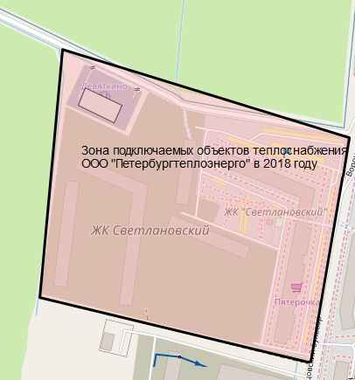
Рисунок 42 - Зона абонентов подключенных ООО «Петербургтеплоэнерго» в 2018 году

Балансы тепловой мощности котельных и перспективной тепловой нагрузки в каждой зоне действия источников тепловой энергии с определением резервов и дефицитов относительно существующей тепловой мощности нетто источников тепловой энергии приведены в таблице 98. Перспективную застройку планируется обеспечить индивидуальными тепловыми пунктами, поэтому в таблице представлена общая тепловая нагрузка потребителя.
Таблица 98 - Балансы тепловой энергии (мощности) и перспективной тепловой нагрузки в каждой из технологических зон действия источников тепловой энергии с определением резервов (дефицитов) существующей располагаемой тепловой мощности источников тепловой энергии
 | Технологическая зона | Располагаемая тепловая мощность , Гкал/ч | Тепловая мощность "нетто", Гкал/ч | Потери тепловой мощности в тепловых сетях Гкал/ч | Текущее положение |  |  |  | Расчетный период (2016-2023 год) |  | Расчетный период (2032 год)
 |  |  |  |  | Нагрузка на отопления/вентиляцию зданий, Гкал/ч | Нагрузка на ГВС, Гкал/ч | Общая нагрузка, Гкал/ч | Профицит/дефицит тепловой мощности, Гкал/ч | Общая нагрузка, Гкал/ч | Профицит/дефицит тепловой мощности, Гкал/ч | Общая нагрузка, Гкал/ч | Профицит/дефицит тепловой мощности, Гкал/ч
п. Бугры, котельная №29, котельные | Технологическая зона №1 | 20,5 | 20,145 | 1,612 | 8,7 | 1,702 | 10,402 | -0,967 | 10,402 | -0,967 | 159,86 | -110,808
 | Технологическая зона №3 |  |  |  | 9,96 (общая нагрузка) |  | 9,96 |  | 9,96
п. Бугры котельная №61 | Технологическая зона №2 | 6,45 | 6,3 | 0,738 | 3,068 | 0,62 | 3,688 | 1,874 | 3,688 | 1,874
д. Порошкино котельная №30 | Технологическая зона №4 | 4,3 | 4,197 | 0,336 | 0,5 | 0 | 0,5 | 3,525 | 0,5 | 3,525 | 141,376 | -137,351
Котельная №978 п. Бугры | Технологическая зона №5 | 13 | 12,44 | 1 | 3,799 | 1,934 | 5,733 | 5,707 | 97,07 | -85,63 | 97,07 | -85,63
Котельная №37 п. Бугры | Технологическая зона №6 | 8 | 7,906 | 0,63 | 2,503 | 0,182 | 2,685 | 4,591 | 52,01 | -44,734 | 52,01 | -44,734

Дефицит тепловой мощности для существующих котельных МО «Бугровское сельское поселение» в связи с приростом потребителей тепловой энергии на расчетный период будет составлять:
- котельные №29, 61, 978, 37 п. Бугры - -125,952 Гкал/ч до 2023 года и -378,523 Гкал/час до 2032 года.
- котельная №30 д. Порошкино - -137,351 Гкал/ч до 2032 года
В д. Мистолово на момент разработки схемы теплоснабжения отсутствуют котельные. На расчетный период дефицит тепловой мощности в данной технологической зоне будет равен приросту тепловой нагрузки планируемой к строительству застройки и будет составлять -20,45 Гкал.
В соответствии с проектом планировки территории юго-восточнее п. Бугры МО «Бугровское сельское поселение» реализуется строительство объектов капитального строительства социального, бытового назначения. В период до 2023 года планируется подключение потребителей с общей нагрузкой равной 158,20 Гкал/час. Поэтому на существующие котельные №978,№37 и №29 будет установлено дополнительное котельное оборудование.

Для компенсации перспективных дефицитов тепловой мощности необходимо построить новые источники тепловой энергии:
- произвести перевооружение котельной №37 с увеличением установленной тепловой мощности до 114,3 МВт (98,45 Гкал/час);
- произвести перевооружение котельной №978 с увеличением установленной тепловой мощности до 61,64 МВт (53,09 Гкал/час);
- одну новую котельную в п. Бугры, установленная тепловой мощность которой будет составлять 110 МВт (95 Гкал/час);
- одну новую котельную в д. Порошкино, установленная тепловой мощность которой будет составлять 200 МВт (172 Гкал/час);
- однуновую котельную в д. Мистолово, установленная тепловой мощность которой будет составлять 30 МВт (25,8 Гкал/час);
- произвести перевооружение котельной №29 с увеличением установленной тепловой мощности до 60 МВт (51,6 Гкал/час);
- одну новую котельную севернее поселка Бугры (для обеспечения теплом перспективной общественно деловой застройки), установленная тепловой мощность которой будет составлять 12 МВт (10,32 Гкал/час);
Строительство каждой котельной планируется поэтапно.

б) балансы тепловой мощности источника тепловой энергии и присоединенной тепловой нагрузки в каждой зоне действия источника тепловой энергии по каждому из магистральных выводов (если таких выводов несколько) тепловой мощности источника тепловой энергии

Балансы тепловой мощности источников тепловой энергии и присоединенной тепловой нагрузки в зоне действия источников тепловой энергии приведены в таблице 82 главы 4, балансы тепловой энергии (мощности) и перспективной тепловой нагрузки в каждой из выделенных зон действия источников тепловой энергии с определением резервов (дефицитов) существующей располагаемой тепловой мощности источников тепловой энергии.

в) гидравлический расчет передачи теплоносителя для каждого магистрального вывода с целью определения возможности (невозможности) обеспечения тепловой энергией существующих и перспективных потребителей, присоединенных к тепловой сети от каждого магистрального вывода

Гидравлический расчет сетей теплоснабжения представлен в главе 1 часте 3 разделе з). Существующие резервы пропускной способности трубопроводов тепловых сетей не соизмеримо малы с перспективными тепловыми нагрузками в зонах действия данных тепловых сетей. Для подключения перспективных абонентов планируемой застройки необходимо строительство новых источников тепловой энергии и новых тепловых сетей.

г) выводы о резервах (дефицитах) существующей системы теплоснабжения при обеспечении перспективной тепловой нагрузки потребителей

Для обеспечения теплоснабжения основного прироста строительных фондов планируется строительство новых котельных. Существующие котельные планируется перевооружить (реконструировать) с целью повышения эффективности работы и увеличения установленной тепловой мощности. К существующим котельным в перспективе возможно подключение абонентов, тепловая нагрузка которых не превышает располагаемые резервы тепловой мощности котельных.

Глава 5. Перспективные балансы производительности водоподготовительных установок и максимального потребления теплоносителя теплопотребляющими установками потребителей, в том числе и в аварийных режимах

Перспективные балансы производительности водоподготовительных установок и максимального потребления теплоносителя теплопотребляющими установками существующих технологических зон на расчетный период (2032 год) представлены в таблице 99.

Таблица 99 - Перспективные балансы производительности водоподготовительных установок и максимального потребления теплоносителя теплопотребляющими установками существующих котельных на расчетный период (2032 год)
Наименование котельной | Наименование технологической зоны | Показатели | Расход сетевой воды, т/ч
п. Бугры, котельная №29 | Технологическая зона №1 | Суммарная нагрузка отопления и вентиляции | 362,4
 |  | Суммарная нагрузка ГВС | 70,9
 |  | Суммарная нагрузка | 433,3
 |  | Подпитка | 1,08
п. Бугры, котельная №29 | Технологическая зона №3 | Суммарная нагрузка | 295,8
 |  | Подпитка | 0,74
п. Бугры, котельная №61 | Технологическая зона №2 | Суммарная нагрузка отопления и вентиляции | 127,8
 |  | Суммарная нагрузка ГВС | 25,8
 |  | Суммарная нагрузка | 153,6
 |  | Подпитка | 0,384
д. Порошкино, котельная №30 | Технологическая зона №4 | Суммарная нагрузка отопления и вентиляции | 13
 |  | Суммарная нагрузка ГВС | -
 |  | Суммарная нагрузка | 13
 |  | Подпитка | 0,0325

Новую застройку планируется обеспечить индивидуальными тепловыми пунктами. Подачу теплоносителя планируется осуществлять по температурному графику 130/75°С.Исходя из параметров температуры воды, перспективных нагрузок и потерь при передачи тепла рассчитаны перспективные балансы теплоносителя. Перспективные балансы производительности водоподготовительных установок и максимального потребления теплоносителя теплопотребляющими установками перспективных зон теплоснабжения на расчетный период представлены в таблице 100.

Таблица 100 - Перспективные балансы производительности водоподготовительных установок и максимального потребления теплоносителя теплопотребляющими установками перспективных зон теплоснабжения на расчетный период
Наименование котельной | Наименование технологической зоны | Показатели | Расход сетевой воды, т/ч
Котельная №37 п. Бугры | Перспективная зона теплоснабжения новой застройки в п. Бугры | Суммарная нагрузка | 1621,24
 |  | Подпитка | 8,61
Котельная №987 п. Бугры | Перспективная зона теплоснабжения новой застройки в п. Бугры | Суммарная нагрузка | 563,93
 |  | Подпитка | 2,65
Перспективная котельная в п. Бугры установленной тепловой мощностью 12 МВт (10,32 Гкал/час) | Перспективная зона теплоснабжения новой общественно-деловой застройки, расположенной севернее п. Бугры | Суммарная нагрузка | 237,65
 |  | Подпитка | 0,59
Перспективная котельная в п. Бугры установленной тепловой мощностью 110 МВт (95 Гкал/час) | Перспективная зона теплоснабжения новой общественно-деловой застройки, расположенной севернее п. Бугры | Суммарная нагрузка | 1748,8
 |  | Подпитка | 4,4
Перспективная котельная в д. Порошкино «Порошкино-1» установленной тепловой мощностью 200 МВт (172 Гкал/час) | Перспективная зона теплоснабжения новой застройки в д. Бугры | Суммарная нагрузка | 4148
 |  | Подпитка | 10,4
Перспективная котельная в д. Мистолово «Мистолово-1» установленной тепловой мощностью 30 МВт (25,8 Гкал/час) | Перспективная зона теплоснабжения новой застройки в д. Мистолово | Суммарная нагрузка | 601,5
 |  | Подпитка | 1,5

Перспективные балансы производительности водоподготовительных установок и максимального потребления теплоносителя теплопотребляющими установками существующих технологических зон на расчетный период представлены в таблице 101.

Таблица 101- Перспективные балансы производительности водоподготовительных установок и максимального потребления теплоносителя теплопотребляющими установками существующих технологических зон на расчетный период.
Наименование технологической зоны | Максимальный расход теплоносителя на расчетный период, т/ч | Объем аварийной подпитки, т/ч
п. Бугры, технологическая зона №1 (котельная №29) | 433,3 | 8,666
п. Бугры, технологическая зона №2 (котельная №61) | 153,6 | 3,072
п. Бугры, технологическая зона №3 (котельная №29) | 295,8 | 5,916
п. Бугры, технологическая зона №6 с установленной тепловой мощностью 114,3 МВт (98,45 Гкал/час) | 3891 | 57,67
д. Порошкино. технологическая зона №4 | 13 | 0,26
п. Бугры, технологическая зона №5 с установленной тепловой мощностью 61,64 МВт (53,09 Гкал/час) | 1128 | 34,12
Перспективная зона теплоснабжения новой общественно-деловой застройки, расположенной севернее п. Бугры от новой котельной 12 МВт | 237,65 | 4,7
Перспективная зона теплоснабжения новой застройки д Порошкино от новой котельной «Порошкино-1» 200 МВт | 4148 | 82,96
Перспективная котельная в п. Бугры установленной тепловой мощностью 110 МВт (95 Гкал/час) | 1748,8 | 34,98
Перспективная зона теплоснабжения новой застройки д Мистолово от новой котельной «Мистолово-1» 30 МВт | 601,5 | 12

Объем аварийной подпитки рассчитан согласно п.6.17 СНиП 41-02-2003 «Тепловые сети» «Для открытых и закрытых систем теплоснабжения должна предусматриваться дополнительно аварийная подпитка химически не обработанной и недеаэрированной водой, расход которой принимается в количестве 2% объема воды в трубопроводах тепловых сетей».

Глава 6. Предложения по строительству, реконструкции и техническому перевооружению источников тепловой энергии

а) определение условий организации централизованного теплоснабжения, индивидуального теплоснабжения, а также поквартирного отопления

В соответствии со ст.14, ФЗ №190 «О теплоснабжении» от 27.07.2010 года, подключение теплопотребляющих установок и тепловых сетей потребителей тепловой энергии, в том числе застройщиков, к системе теплоснабжения осуществляется в порядке, установленном законодательством о градостроительной деятельности для подключения объектов капитального строительства к сетям инженерно-технического обеспечения, с учетом особенностей, предусмотренных ФЗ №190 «О теплоснабжении» и правилами подключения к системам теплоснабжения, утвержденными Правительством Российской Федерации.
Подключение осуществляется на основании договора на подключение к системе теплоснабжения. Договор является публичным для теплоснабжающей организации, теплосетевой организации. Правила выбора теплоснабжающей организации или теплосетевой организации, к которой следует обращаться заинтересованным в подключении к системе теплоснабжения лицам и которая не вправе отказать им в услуге по такому подключению и в заключение соответствующего договора, устанавливаются правилами подключения к системам теплоснабжения, утвержденными Правительством Российской Федерации.
При наличии технической возможности подключения к системе теплоснабжения и при наличии свободной мощности в соответствующей точке подключения отказ потребителю, в том числе застройщику, в заключение договора на подключение объекта капитального строительства, находящегося в границах определенного схемой теплоснабжения радиуса эффективного теплоснабжения, не допускается. Нормативные сроки подключения к системе теплоснабжения этого объекта капитального строительства устанавливаются правилами подключения к системам теплоснабжения, утвержденными Правительством Российской Федерации.
В случае технической невозможности подключения к системе теплоснабжения объекта капитального строительства, вследствие отсутствия свободной мощности в соответствующей точке подключения на момент обращения соответствующего потребителя, в том числе застройщика, но при наличии в утвержденной в установленном порядке инвестиционной программе теплоснабжающей организации или теплосетевой организации мероприятий по развитию системы теплоснабжения и снятию технических ограничений, позволяющих обеспечить техническую возможность подключения к системе теплоснабжения объекта капитального строительства, отказ в заключении договора на его подключение не допускается. Нормативные сроки его подключения к системе теплоснабжения устанавливаются в соответствии с инвестиционной программой теплоснабжающей организации или теплосетевой организации в пределах нормативных сроков подключения к системе теплоснабжения, установленных правилами подключения к системам теплоснабжения, утвержденными Правительством Российской Федерации.
В случае технической невозможности подключения к системе теплоснабжения объекта капитального строительства, вследствие отсутствия свободной мощности в соответствующей точке подключения на момент обращения соответствующего потребителя, в том числе застройщика, и при отсутствии в утвержденной в установленном порядке инвестиционной программе теплоснабжающей организации или теплосетевой организации мероприятий по развитию системы теплоснабжения и снятию технических ограничений, позволяющих обеспечить техническую возможность подключения к системе теплоснабжения этого объекта капитального строительства, теплоснабжающая организация или теплосетевая организация в сроки и в порядке, которые установлены правилами подключения к системам теплоснабжения, утвержденными Правительством Российской Федерации, обязана обратиться в федеральный орган исполнительной власти, уполномоченный на реализацию государственной политики в сфере теплоснабжения, или орган местного самоуправления, утвердивший схему теплоснабжения, с предложением о включении в нее мероприятий по обеспечению технической возможности подключения к системе теплоснабжения этого объекта капитального строительства. Федеральный орган исполнительной власти, уполномоченный на реализацию государственной политики в сфере теплоснабжения, или орган местного самоуправления, утвердивший схему теплоснабжения, в сроки, в порядке и на основании критериев, которые установлены порядком разработки и утверждения схем теплоснабжения, утвержденным Правительством Российской Федерации, принимает решение о внесении изменений в схему теплоснабжения или об отказе во внесении в нее таких изменений. В случае, если теплоснабжающая или теплосетевая организация не направит в установленный срок и (или) представит с нарушением установленного порядка в федеральный орган исполнительной власти, уполномоченный на реализацию государственной политики в сфере теплоснабжения, или орган местного самоуправления, утвердивший схему теплоснабжения, предложения о включении в нее соответствующих мероприятий, потребитель, в том числе застройщик, вправе потребовать возмещения убытков, причиненных данным нарушением, и (или) обратиться в федеральный антимонопольный орган с требованием о выдаче в отношении указанной организации предписания о прекращении нарушения правил не дискриминационного доступа к товарам.
В случае внесения изменений в схему теплоснабжения теплоснабжающая организация или теплосетевая организация обращается в орган регулирования для внесения изменений в инвестиционную программу. После принятия органом регулирования решения об изменении инвестиционной программы он обязан учесть внесенное в указанную инвестиционную программу изменение при установлении тарифов в сфере теплоснабжения в сроки и в порядке, которые определяются основами ценообразования в сфере теплоснабжения и правилами регулирования цен (тарифов) в сфере теплоснабжения, утвержденными Правительством Российской Федерации. Нормативные сроки подключения объекта капитального строительства устанавливаются в соответствии с инвестиционной программой теплоснабжающей организации или теплосетевой организации, в которую внесены изменения, с учетом нормативных сроков подключения объектов капитального строительства, установленных правилами подключения к системам теплоснабжения, утвержденными Правительством Российской Федерации.
Таким образом, вновь вводимые потребители, обратившиеся соответствующим образом в теплоснабжающую организацию, должны быть подключены к централизованному теплоснабжению, если такое подсоединение возможно в перспективе.
С потребителями находящимися за границей радиуса эффективного теплоснабжения, могут быть заключены договора долгосрочного теплоснабжения по свободной (обоюдно приемлемой) цене, в целях компенсации затрат на строительство новых и реконструкцию существующих тепловых сетей, и увеличению радиуса эффективного теплоснабжения.
Существующие и планируемые к застройке потребители, вправе использовать для отопления индивидуальные источники теплоснабжения. Использование автономных источников теплоснабжения целесообразно в случаях:
- значительной удаленности от существующих и перспективных тепловых сетей;
- малой подключаемой нагрузки (менее 0,01 Гкал/ч);
- отсутствия резервов тепловой мощности в границах застройки на данный момент и в рассматриваемой перспективе;
- использования тепловой энергии в технологических целях.
Потребители, отопление которых осуществляется от индивидуальных источников, могут быть подключены к централизованному теплоснабжению на условиях организации централизованного теплоснабжения.
Согласно п.15, с. 14, ФЗ №190 от 27.07.2010 г., запрещается переход на отопление жилых помещений в многоквартирных домах с использованием индивидуальных квартирных источников тепловой энергии, перечень которых определяется правилами подключения к системам теплоснабжения, утвержденными Правительством Российской Федерации, при наличии осуществленного в надлежащем порядке подключения к системам теплоснабжения многоквартирных домов.
Планируемые к строительству жилые дома, могут проектироваться с использованием поквартирного индивидуального отопления, при условии получения технических условий от газоснабжающей организации.

б) обоснование предлагаемых для строительства источников тепловой энергии с комбинированной выработкой тепловой и электрической энергии для обеспечения перспективных тепловых нагрузок

Строительство источников тепловой энергии с комбинированной выработкой тепловой и электрической энергии на момент разработки схемы теплоснабжения не планируется.
Для обеспечения зон перспективной застройку тепловой энергией планируется построить:
- произвести перевооружение котельной №37 с увеличением установленной тепловой мощности до 114,3 МВт (98,45 Гкал/час);
- произвести перевооружение котельной №978 с увеличением установленной тепловой мощности до 61,64 МВт (53,09 Гкал/час);
- одну новую котельную в п. Бугры, установленная тепловой мощность которой будет составлять 110 МВт (95 Гкал/час);
- одну новую котельную в д. Порошкино, установленная тепловой мощность которой будет составлять 200 МВт (172 Гкал/час);
- однуновую котельную в д. Мистолово, установленная тепловой мощность которой будет составлять 30 МВт (25,8 Гкал/час);
- произвести перевооружение котельной №29 с увеличением установленной тепловой мощности до 60 МВт (51,6 Гкал/час);
- одну новую котельную севернее поселка Бугры (для обеспечения теплом перспективной общественно деловой застройки), установленная тепловой мощность которой будет составлять 12 МВт (10,32 Гкал/час).
Строительство каждой котельной планируется поэтапно. С увеличением тепловой мощности на каждом этапе исходя из прироста застройки.

в) обоснование предлагаемых для реконструкции действующих источников тепловой энергии с комбинированной выработкой тепловой и электрической энергии для обеспечения перспективных приростов тепловых нагрузок

Не предусматривается, так как отсутствует источник тепловой энергии с комбинированной выработкой тепловой и электрической энергии.

г) обоснование предлагаемых для реконструкции котельных для выработки электроэнергии в комбинированном цикле на базе существующих и перспективных тепловых нагрузок

Реконструкции котельных для выработки электроэнергии в комбинированном цикле на базе существующих и перспективных тепловых нагрузок не планируется.

д) обоснование предлагаемых для реконструкции котельных с увеличением зоны их действия путем включения в нее зон действия, существующих источников тепловой энергии

Планируется перераспределение территорий технологических зон №1 и №2 после перевооружения (реконструкции) котельной №61. Более подробная информация представлена в главе 1 части 6 разделе д). В связи с износом оборудования планируется реконструкция котельной №30 в д. Бугры.
Так же планируется перевооружение котельной №29 в п. Бугры с целью увеличения установленной тепловой мощности.

е) обоснование предлагаемых для перевода в пиковый режим работы котельных по отношению к источникам тепловой энергии с комбинированной выработкой тепловой и электрической энергии

Не предусматривается, так как отсутствует источник тепловой энергии с комбинированной выработкой тепловой и электрической энергии.

ж) обоснование предложений по расширению зон действия действующих источников тепловой энергии с комбинированной выработкой тепловой и электрической энергии

Не предусматривается, так как отсутствует источник тепловой энергии с комбинированной выработкой тепловой и электрической энергии.

з) обоснование предлагаемых для вывода в резерв и (или) вывода из эксплуатации котельных при передаче тепловых нагрузок на другие источники тепловой энергии

Не предусматривается, так как не планируется вывод из эксплуатации существующих котельных.

и) обоснование организации индивидуального теплоснабжения в зонах застройки поселения малоэтажными жилыми зданиями

В зонах застройки малоэтажными жилыми домами предусматривается использование индивидуальных источников тепловой энергии. Обоснованием для данной концепции обеспечения тепловой энергией населения является большая разрозненность зон застройки, низкая тепловая нагрузка перспективных потребителей, неэффективность использования централизованного теплоснабжения для малоэтажного жилья.

к) обоснование организации теплоснабжения в производственных зонах на территории поселения, городского округа

В связи с тем, что на данный момент отсутствует информация о перспективных производственных зонах, и соответственно, невозможно оценить необходимые объемы тепловой энергии на данных территориях данных раздел не рассматривается.

л) обоснование перспективных балансов тепловой мощности источников тепловой энергии и теплоносителя и присоединенной тепловой нагрузки в каждой из систем теплоснабжения поселения, городского округа и ежегодное распределение объемов тепловой нагрузки между источниками тепловой энергии

Балансы тепловой мощности источников тепловой энергии были рассчитаны в соответствии со СНиП 124.13330.2012 «Тепловые сети», балансы приведены в главе 4 разделе а).

м) расчет радиусов эффективного теплоснабжения (зоны действия источников тепловой энергии) в каждой из систем теплоснабжения, позволяющий определить условия, при которых подключение теплопотребляющих установок к системе теплоснабжения нецелесообразно вследствие увеличения совокупных расходов в указанной системе

В настоящий момент не существует утвержденной методики расчета эффективного радиуса теплоснабжения. Для выполнения расчёта воспользуемся статьёй Ю.В. Кожарина и Д.А. Волкова «К вопросу определения эффективного радиуса теплоснабжения», опубликованной в журнале «Новости теплоснабжения», №8, 2012 г. Радиус эффективного теплоснабжения невозможно корректно определить без точной информации о структуре и протяженности перспективных тепловых сетей и конфигурации размещения потребителей. исходя из этого эффективный радиус теплоснабжения принимается равный оптимальному радиусу теплоснабжения при существующих параметрах тепловых сетей. Данное решение вызвано тем, что в ситуации отсутствия полных данных о перспективе, значение оптимального радиуса теплоснабжения определяют возможность подключения отдельных потребителей или групп потребителей к существующим тепловым сетям.
Расчет оптимального радиуса котельной №29 п. Бугры, представлен в таблице 102.

Таблица 102- Расчет оптимального радиуса котельной №29 п. Бугры
Котельная №29 п. Бугры
Площадь | 0,24
Кол-во абонентов | 65
B (среднее число абонентов на 1 км^2) | 270,83333
Стоимость сетей | 95399997
Материальная характеристика | 2071,38
s (удельная стоимость материальной характеристики, руб./м2) | 46056,251
Нагрузка | 20,362
П (теплоплотность района, Гкал/ч.км2) | 84,841667
Δτ (расчетный перепад температур теплоносителя, °C) | 25 (35)
φ (поправочный коэффициент, зависящий от постоянной части расходов на сооружение котельной) | 1
R_{опт} (оптимальный радиус теплоснабжения, км) | 0,933

Расчет оптимального радиуса котельной №61 п. Бугры, представлен в таблице 103.

Таблица 103 - Расчет оптимального радиуса котельной №61 п. Бугры
Котельная №61 п. Бугры
Площадь | 0,064
Кол-во абонентов | 16
B (среднее число абонентов на 1 км^2) | 250
Стоимость сетей | 34581976
Материальная характеристика | 999,26
s (удельная стоимость материальной характеристики, руб./м2) | 34607,586
Нагрузка | 20,362
П (теплоплотность района, Гкал/ч.км2) | 318,15625
Δτ (расчетный перепад температур теплоносителя, °C) | 25
φ (поправочный коэффициент, зависящий от постоянной части расходов на сооружение котельной) | 1
R_{опт} (оптимальный радиус теплоснабжения, км) | 0,841

Расчет оптимального радиуса котельной №30 д. Порошкино, представлен в таблице 104.

Таблица 104 - Расчет оптимального радиуса котельной №30 д. Порошкино
Котельная №30 д..Поршкино
Площадь | 0,008
Кол-во абонентов | 6
B (среднее число абонентов на 1 км^2) | 750
Стоимость сетей | 3200640
Материальная характеристика | 77,05
s (удельная стоимость материальной характеристики, руб./м2) | 41539,779
Нагрузка | 0,5
П (теплоплотность района, Гкал/ч.км2) | 2545,25
Δτ (расчетный перепад температур теплоносителя, °C) | 25
φ (поправочный коэффициент, зависящий от постоянной части расходов на сооружение котельной) | 1
R_{опт} (оптимальный радиус теплоснабжения, км) | 0,513

Расчет оптимального радиуса котельной №978 п. Бугры, представлен в таблице 105.

Таблица 105 - Расчет оптимального радиуса котельной №978 п. Бугры
Котельная №978 п. Бугры
Площадь | 0,08
Кол-во абонентов | 2
B (среднее число абонентов на 1 км^2) | 750
Стоимость сетей | 7988556,4
Материальная характеристика | 192,311
s (удельная стоимость материальной характеристики, руб./м2) | 41539,779
Нагрузка | 12,44
П (теплоплотность района, Гкал/ч.км2) | 84,841667
Δτ (расчетный перепад температур теплоносителя, °C) | 60
φ (поправочный коэффициент, зависящий от постоянной части расходов на сооружение котельной) | 1
R_{опт} (оптимальный радиус теплоснабжения, км) | 2,156

Расчет оптимального радиуса котельной №37 п. Бугры, представлен в таблице 106.
Таблица 106 - Расчет оптимального радиуса котельной №37 п. Бугры
Котельная №37 п. Бугры
Площадь | 0,08
Кол-во абонентов | 1
B (среднее число абонентов на 1 км^2) | 500
Стоимость сетей | 10850190
Материальная характеристика | 261,2
s (удельная стоимость материальной характеристики, руб./м2) | 41539,779
Нагрузка | 7,906
П (теплоплотность района, Гкал/ч.км2) | 84,841667
Δτ (расчетный перепад температур теплоносителя, °C) | 60
φ (поправочный коэффициент, зависящий от постоянной части расходов на сооружение котельной) | 1
R_{опт} (оптимальный радиус теплоснабжения, км) | 0,75

На рисунке 43 представлен радиус эффективного теплоснабжения котельной №29 п. Бугры.

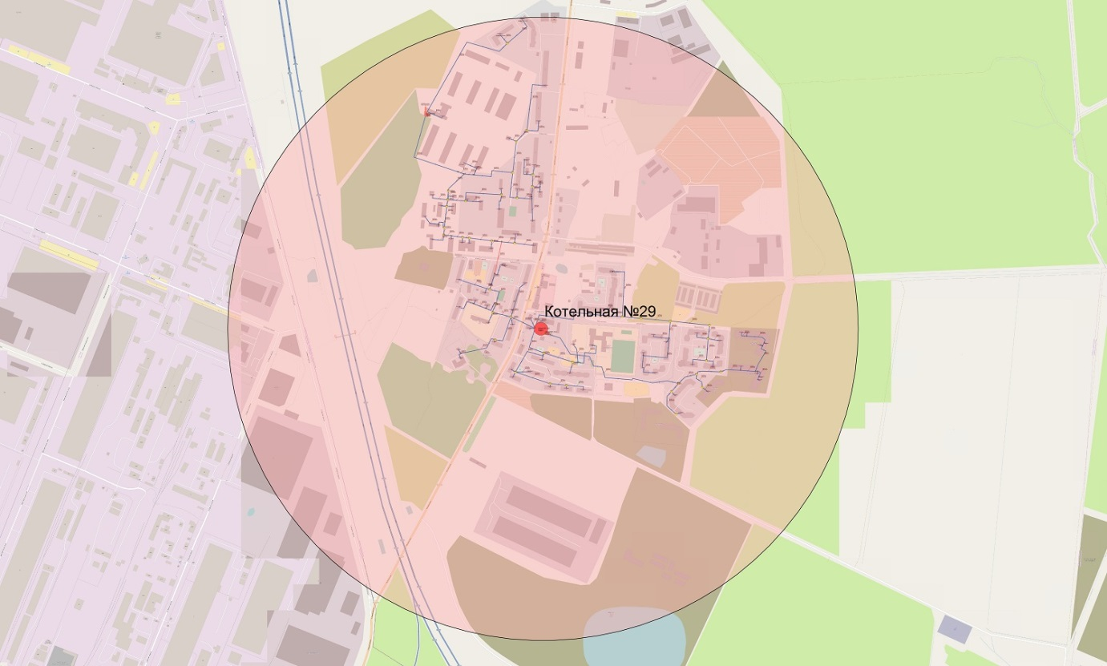
Рисунок 43 - Радиус эффективного теплоснабжения котельной №29 п. Бугры

На рисунке 43 представлен радиус эффективного теплоснабжения котельной №61 п. Бугры.

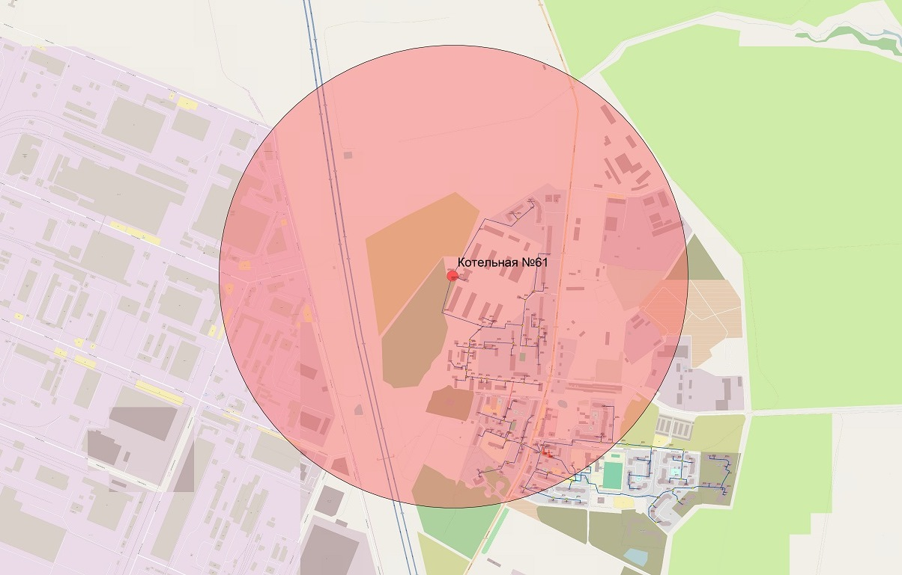
Рисунок 43 - Радиус эффективного теплоснабжения котельной №61 п. Бугры
На рисунке 44 представлен радиус эффективного теплоснабжения котельной №30 д. Порошкино.

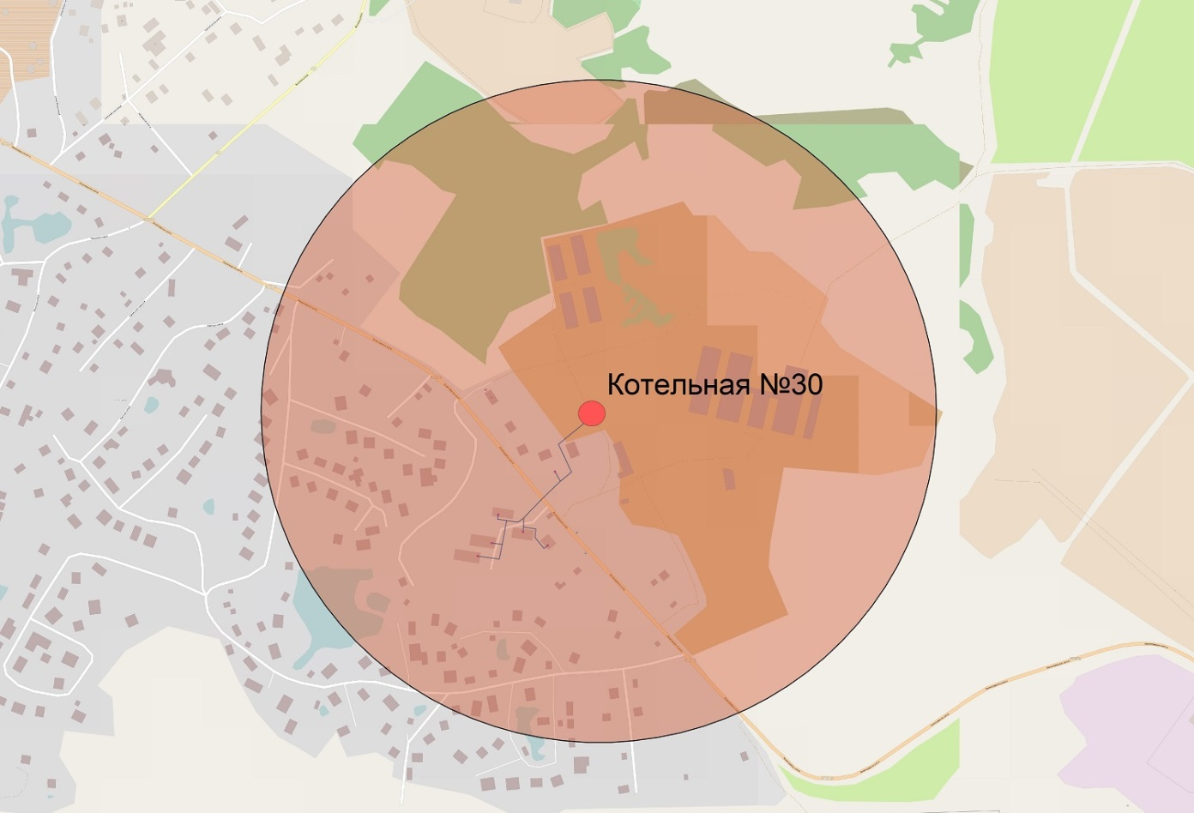
Рисунок 44- Радиус эффективного теплоснабжения котельной №30 д. Порошкино
На рисунке 45 представлен радиус эффективного теплоснабжения котельной №978 п. Бугры.
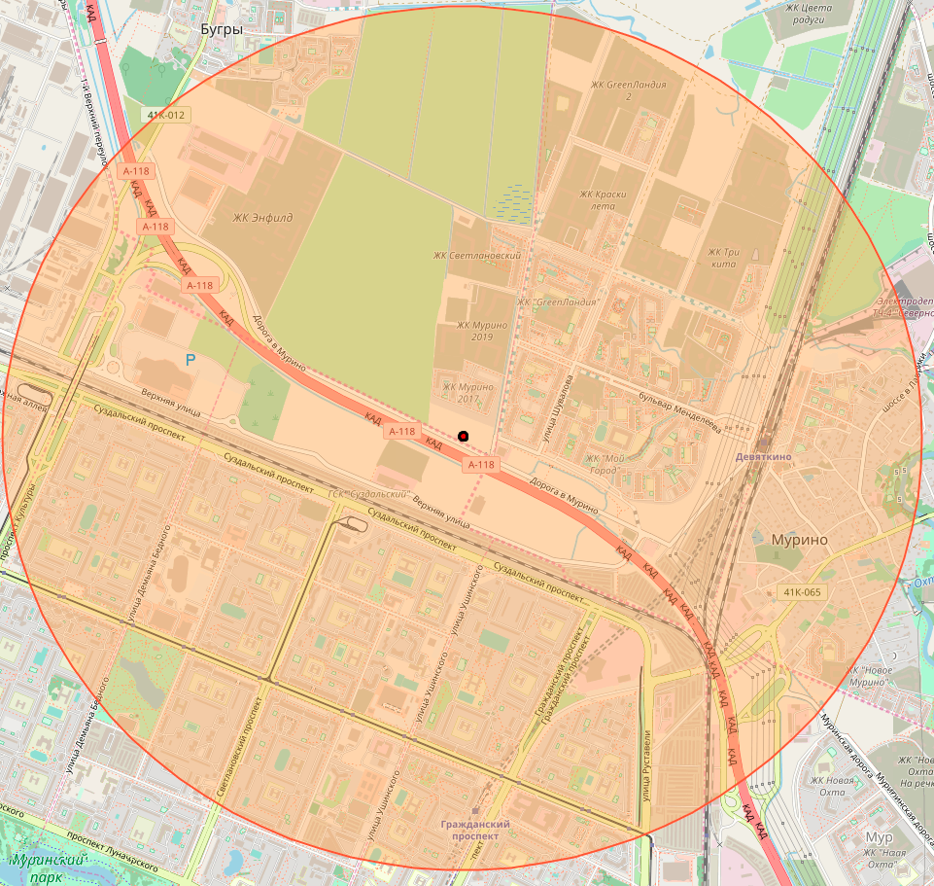
Рисунок 45- Радиус эффективного теплоснабжения котельной №978 п. Бугры.

На рисунке 46 представлен радиус эффективного теплоснабжения котельной №37 п. Бугры.
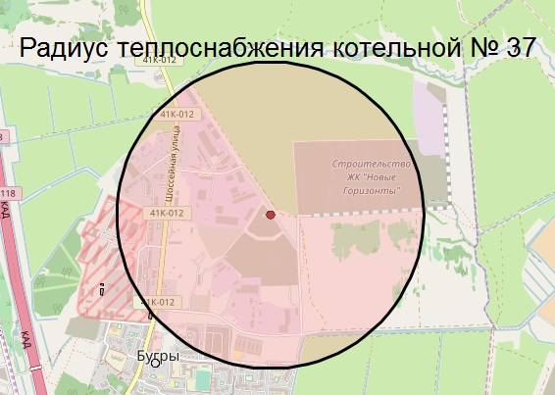
Рисунок 46- Радиус эффективного теплоснабжения котельной №37 п. Бугры.

Глава 7. Предложения по строительству и реконструкции тепловых сетей и сооружений на них

а) реконструкция и строительство тепловых сетей, обеспечивающих перераспределение тепловой нагрузки из зон с дефицитом тепловой мощности в зоны с избытком тепловой мощности (использование существующих резервов)

На момент разработки схемы теплоснабжения, технологическая зона №1 (которая имеет дефицит тепловой мощности) соединена с технологической зоной №3, что позволяет перераспределить тепловую мощность котельных. После перевооружения котельной №61, она возьмет на себя часть нагрузки технологической зоны №1. При этом котельная №61 имеет достаточный резерв тепловой мощности для данного мероприятия.

б) строительство тепловых сетей для обеспечения перспективных приростов тепловой нагрузки под жилищную, комплексную или производственную застройку во вновь осваиваемых районах поселения

Для обеспечения перспективных приростов тепловой нагрузки новых зон застройки планируется построить:
- произвести перевооружение котельной №37 с увеличением установленной тепловой мощности до 114,3 МВт (98,45 Гкал/час);
- произвести перевооружение котельной №978 с увеличением установленной тепловой мощности до 61,64 МВт (53,09 Гкал/час);
- одну новую котельную в п. Бугры, установленная тепловой мощность которой будет составлять 110 МВт (95 Гкал/час);
- одну новую котельную в д. Порошкино, установленная тепловой мощность которой будет составлять 200 МВт (172 Гкал/час);
- однуновую котельную в д. Мистолово, установленная тепловой мощность которой будет составлять 30 МВт (25,8 Гкал/час);
- произвести перевооружение котельной №29 с увеличением установленной тепловой мощности до 60 МВт (51,6 Гкал/час);
- одну новую котельную севернее поселка Бугры (для обеспечения теплом перспективной общественно деловой застройки), установленная тепловой мощность которой будет составлять 12 МВт (10,32 Гкал/час).
Строительство каждой котельной планируется поэтапно. С увеличением тепловой мощности на каждом этапе, исходя из прироста застройки.
Для передачи тепловой энергии планируется поэтапное строительство тепловых сетей по мере освоения территории под застройку. На данные момент можно только оценочно предположить места строительства котельных и маршруты прохождения основных магистральных тепловых сетей. Протяженность, конфигурация и технические характеристики внутриквартальных тепловых сетей будут определяться в ходе разработки проектной документации на подключение к котельной.
На рисунке 47 представлены условные обозначения зон перспективной застройки на расчетный срок.
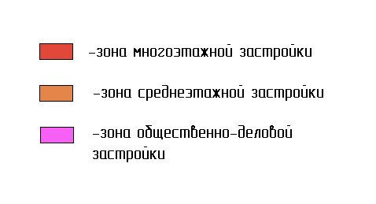
Рисунок 47 - Условные обозначения зон перспективной застройки на расчетный срок

На рисунке 48 представлено оценочное месторасположение перспективной котельных и основных магистральных тепловых сетей в п. Бугры. Так же изображены существующие технологические зоны теплоснабжения. Магистральные тепловые сети выполнены в двухтрубном варианте (1 подащий трубопровод, 1 обратный трубопровод)
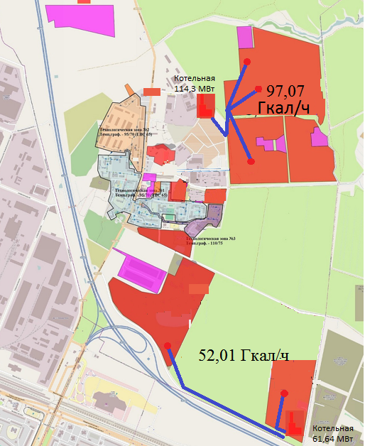
Рисунок 48 - Месторасположение перспективных нагрузок котельной №978 и котельной №37
В таблице 106 представлена оценочная структура основных магистральных тепловых сетей перспективных котельных №37 и №978 МВт.

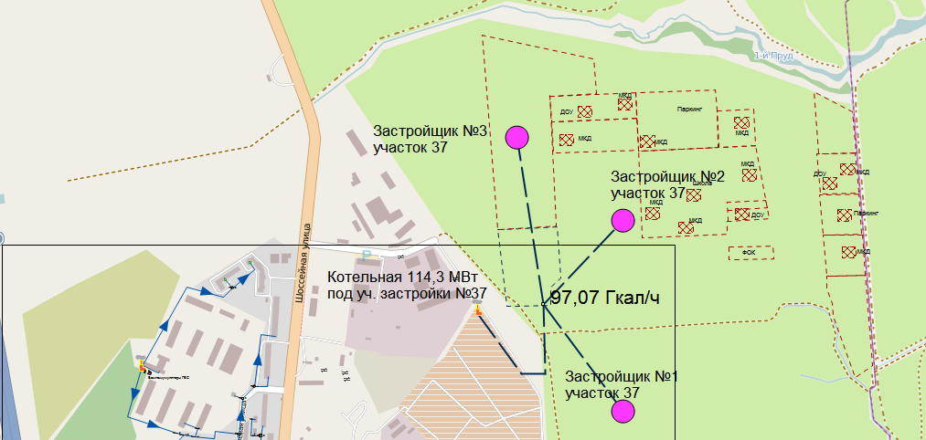
Рисунок 49 – Месторасположение нагрузок потребителей котельной №37

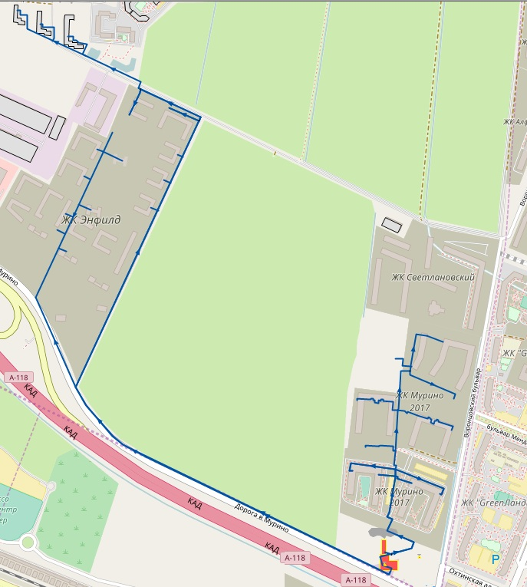
Рисунок 50 – Месторасположение нагрузок потребителей котельной №978

Таблица 106 - Структура основных магистральных тепловых сетей перспективных котельных 114,3 МВт и 61,64 МВт
Начало участка | Конец участка | Протяженность в двухтрубном исчислении, м | Внутренний диаметр подающего трубопровода, м | Внутренний диаметр обратного трубопровода, м
Котельная 114,3 МВт | Группа потребителей с тепловой нагрузкой 98,45 Гкал/час | 280 | 0,6 | 0,6
 |  | 150 | 0,5 | 0,5
Котельная 61,64 МВт | Группа потребителей с тепловой нагрузкой 53,09 Гкал/час | 2150 (до ИТП потребителя ООО «Самолет») | 0,3 | 0,3
 |  | 3630 (до ИТП потребителя ООО «Арсенал) | 0,4 | 0,4

На рисунке 50 представлено оценочное месторасположение перспективных сетей котельной №37 и котельной №978 и ее основных магистральных тепловых сетей. Магистральные тепловые сети выполнены в трехтрубном варианте (1 подающий трубопровод, 1 обратный трубопровод)

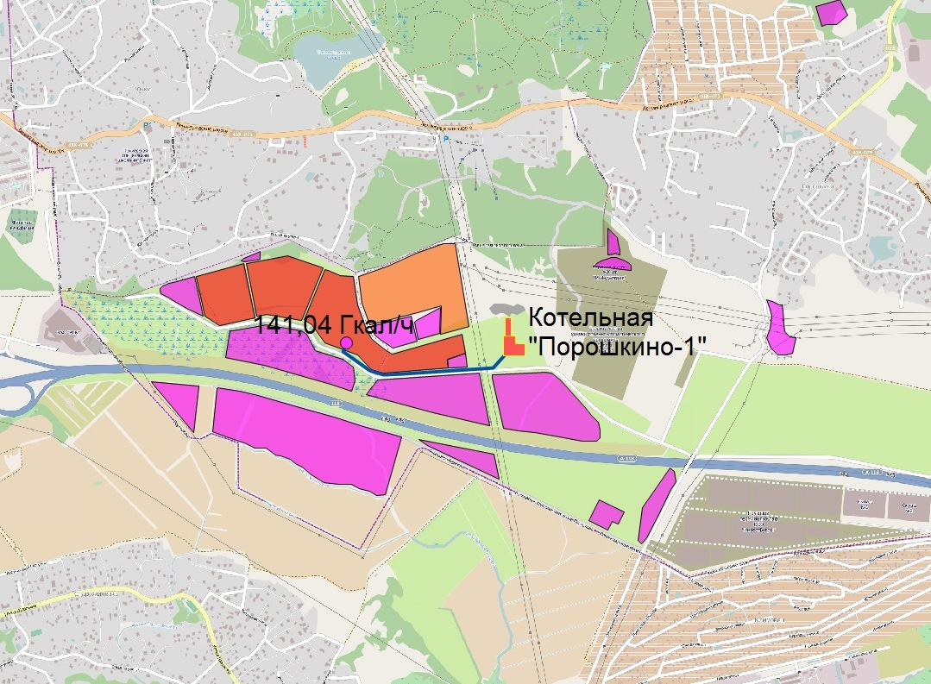
Рисунок 50 - Оценочное месторасположение перспективной котельной «Порошкино-1» и ее основных магистральных тепловых сетей в д. Порошкино

В таблице 107 представлена структура основных магистральных тепловых сетей перспективной котельной «Порошкино-1».

Таблица 107 - Структура основных магистральных тепловых сетей перспективной котельной «Порошкино-1»
Начало участка | Конец участка | Протяженность в трехтрубном исчислении, м | Внутренний диаметр подающего трубопровода, м | Внутренний диаметр обратного трубопровода, м
Котельная  «Порошкино -1» | Группа потребителей с тепловой нагрузкой 141,04 Гкал/час | 961 | 1,2 | 1,2

На рисунке 51 представлено оценочное месторасположение перспективной котельной «Мистолово-1» и ее основных магистральных тепловых сетей. Магистральные тепловые сети выполнены в трехтрубном варианте (1 подающий трубопровод, 1 обратный трубопровод).

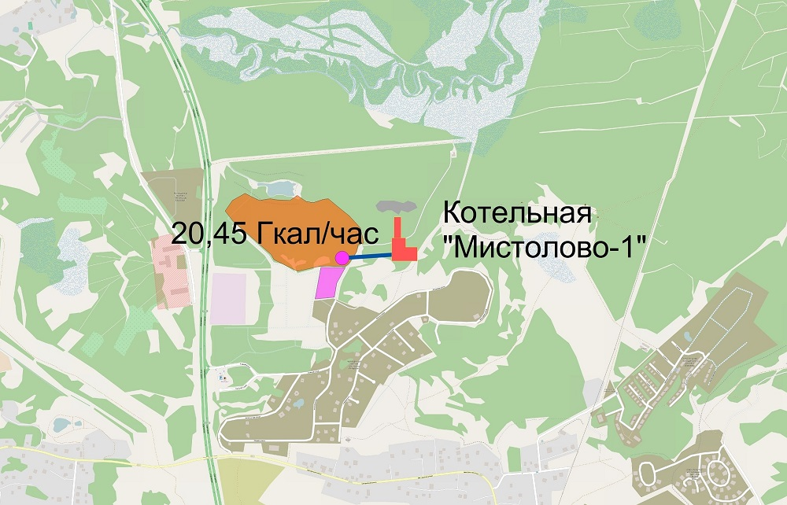
Рисунок 51 - Оценочное месторасположение перспективной котельной «Мистолово-1» и ее основных магистральных тепловых сетей в
д. Мистолово

В таблице 108 представлена структура основных магистральных тепловых сетей перспективной котельной «Мистолово-1».

Таблица 108 - Структура основных магистральных тепловых сетей перспективной котельной «Мистолово-1»
Начало участка | Конец участка | Протяженность в трехтрубном исчислении, м | Внутренний диаметр подающего трубопровода, м | Внутренний диаметр обратного трубопровода, м | Внутренний диаметр резервного трубопровода, м
Котельная «Мистолово -1» | Группа потребителей с тепловой нагрузкой 20,45 Гкал/час | 244 | 0,5 | 0,5 | 0,5

в) строительство тепловых сетей, обеспечивающих условия, при наличии которых существует возможность поставок тепловой энергии потребителям от различных источников тепловой энергии при сохранении надежности теплоснабжения

Строительство тепловых сетей, для обеспечения возможности поставок тепловой энергии потребителям от различных источников тепловой энергии при сохранении надежности теплоснабжения не требуется в связи с достаточной надежностью существующей конфигурации тепловых сетей.
Перспективные тепловые сети также не требуют дополнительных источников тепловой энергии в связи с тем, что будут выполнены в трехтрубном исполнении. Данное техническое решение позволяет обеспечить высокую надежность теплоснабжения (соответствующую нормативным требованиям) при наличии одного источника тепловой энергии.

г) строительство или реконструкция тепловых сетей для повышения эффективности функционирования системы теплоснабжения, в том числе за счет перевода котельных в пиковый режим работы или ликвидации котельных

Строительство и реконструкция тепловых сетей, для повышения эффективности функционирования системы теплоснабжения, в том числе за счет перевода котельных в пиковый режим работы или ликвидации котельных не требуется. Существует необходимость поэтапной реконструкции (замены) тепловых сетей при наступлении окончания срока их эксплуатации. Нормативный срок эксплуатации тепловых сетей составляет 15 лет.

д) строительство тепловых сетей для обеспечения нормативной надежности теплоснабжения

Существующие тепловые сети соответствуют всем нормативам надежности теплоснабжения. Перспективные тепловые сети планируется прокладывать в трехтрубном исполнении. При этом надежность перспективных тепловых сетей также соответствует всем нормативным требованиям.

е) реконструкция тепловых сетей с увеличением диаметра трубопроводов для обеспечения перспективных приростов тепловой нагрузки

Реконструкция тепловых сетей с увеличением диаметра трубопроводов для обеспечения перспективных приростов тепловой нагрузки не требуется по причине того, что приросты тепловой нагрузки будут поэтапно подключаться к новым котельным.
Существующие тепловые сети имеют резервы пропускной способности теплоносителя, позволяющие подключать дополнительных потребителей. Резерв тепловой мощности существующих котельных ограничивает возможность подключения новых потребителей. Гидравлические параметры тепловых сетей более подробно описаны в главе 1 части 6 разделе в) гидравлические режимы, обеспечивающие передачу тепловой энергии от источника тепловой энергии до самого удаленного потребителя и характеризующих существующие возможности (резервы и дефициты по пропускной способности) передачи тепловой энергии от источника к потребителю.

ж) реконструкция тепловых сетей, подлежащих замене в связи с исчерпанием эксплуатационного ресурса

Нормативный срок работы тепловых сетей составляет 15 лет. Исходя из этого существующие тепловые сети МО «Бугровское сельское поселение» нуждаются в поэтапной реконструкции. Планирование замены участков тепловых сетей будет производиться исходя из фактического времени их эксплуатации. Тепловые сети, подлежащие замене в связи с исчерпанием эксплуатационного ресурса и сроки замены, отображены в таблице 109.

Таблица 109 - Тепловые сети, подлежащие замене в связи с исчерпанием эксплуатационного ресурса и сроки замены
МО «Бугровское сельское поселение»
Внутренний диаметр трубопровода, мм | Длина трубопровода в однотрубном исчислении, п. м
Технологическая зона №1 (котельная №29 п. Бугры)
40-65 | 2147
66-80 | 1473
81-100 | 4239
101-125 | 1377
126-150 | 2164
151-200 | 1143
201-250 | 878
251-300 | 23
Технологическая зона №2 (котельная №61 п. Бугры)
40-65 | 389
66-80 | 1297
81-100 | 810
101-125 | 2174
126-150 | 2564
151-200 | 248
201-250 | 530
251-300 | 454
Технологическая зона №3 (котельная №29 п. Бугры)
40-65 | 50
101-125 | 458
126-150 | 225
151-200 | 273
201-250 | 480
251-300 | 908
Технологическая зона №4 (котельная №30 д. Порошкино)
40-65 | 350
66-80 | 186
81-100 | 456

Всего 25296 погонных метров в однотрубном исчислении.

з) строительство и реконструкция насосных станций

Насосные станции в структуре системы централизованного теплоснабжения МО «Бугровское сельское поселение» отсутствуют. Существуют индивидуальное повысительное насосное оборудование перед домами потребителями. Более подробная информация о насосном оборудовании представлена в главе 1 части 6 разделе в).

Глава 8. Перспективные топливные балансы

а) расчеты по каждому источнику тепловой энергии перспективных максимальных часовых и годовых расходов основного вида топлива для зимнего, летнего и переходного периодов, необходимого для обеспечения нормативного функционирования источников тепловой энергии на территории поселения, городского округа

Расчеты перспективных максимальных годовых расходов топлива для зимнего, летнего и переходного периодов по элементам территориального деления выполнены на основании данных о среднемесячной температуре наружного воздуха, суммарной присоединенной тепловой нагрузке и удельных расходов условного топлива.. Результаты расчётов перспективного годового расхода топлива к 2032 году представлены в таблице 110.

Таблица 110- Перспективный годовой расход топлива на расчетный срок (2032 год)
Источник тепловой энергии | Расход условного топлива за отопительный период, т.у.т. в год | Расход условного топлива за летний период, т.у.т. в год | Расход условного топлива за год, т.у.т. в год
п. Бугры, котельная №29 (с учетом увеличения подключенной нагрузки) | 13657 | 2467 | 16124
п. Бугры, котельная №61 | 1252 | 225 | 1477
д. Порошкино, котельная №30 | 178 | 0 | 178
п. Бугры, котельная №37 | 27676,79 | 3771,22 | 31448,01
п. Бугры, котельная №978 | 20453,11 | 2786,93 | 23240,03
п. Бугры, перспективная котельная 12 МВт | 2127 | 436 | 2832
п. Бугры, перспективная котельная 110 МВт | 15663 | 5209 | 20852
д. Порошкино, перспективная котельная  «Порошкино-1» | 37122 | 7604 | 49421
д.Мистолово, перспективная котельная «Мистолово-1» | 5382 | 1103 | 6485

б) расчеты по каждому источнику тепловой энергии нормативных запасов аварийных видов топлива

Согласно СНиП II-35-76 «Котельные установки» емкость хранилищ жидкого топлива в зависимости от суточного расхода следует принимать для аварийна котельных, работающих на газе, доставляемое по железной дороге или автомобильным транспортом на трехсуточный расход. В таблице 111 представлены данные нормативных запасов аварийного топлива по котельным технологических зон.
В котельной №978 не предусматривается ни аварийное ни резервное топливохранилище.

Таблица 111 - Нормативные запасы аварийного топлива
Источник тепловой энергии | Резерв условного топлива, т.у.т.
п. Бугры, котельная №29 (с учетом увеличения подключенной нагрузки) | 259
п. Бугры, котельная №61 | 47
д. Порошкино, котельная №30 | 4,3
п. Бугры, котельная №37 | 666.95
п. Бугры, котельная №978 | 0
п. Бугры, перспективная котельная 12 МВт | 94
п. Бугры, перспективная котельная 110 МВт | 689
д. Порошкино, перспективная котельная  «Порошкино-1» | 1631
д.Мистолово, перспективная котельная «Мистолово-1» | 236

Глава 9. Оценка надежности теплоснабжения
Поскольку все перспективные абоненты будут подключены к новым централизованным системам теплоснабжения, то показатели надежности новой системы следуют принимать
- для источника теплоты Р_{ИТ} = 0,97;
- тепловых сетей Р_{ТС} = 0,9;
- потребителя теплоты Р_{ПТ} = 0,99.
Более подробно следует рассматривать данный вопрос при проектировании новых тепловых сетей.

Глава 10. Обоснование инвестиций в строительство, реконструкцию и техническое перевооружение

а) оценка финансовых потребностей для осуществления строительства, реконструкции и технического перевооружения источников тепловой энергии и тепловых сетей

Поскольку на данный момент отсутствует какая-либо проектная документация на строительство новых котельных в МО «Бугровское сельское поселение», то невозможно точно оценить стоимость постройки новых котельных. Исходя из этого, значение стоимости рассчитывается по средним удельным значениям строительства новых источников тепловой энергии. Также следует учитывать, что рассчитанные ниже стоимости актуальны на момент разработки схемы (2017 год) и в будущем, в связи с нестабильной экономической ситуацией, могут измениться.
Расчет стоимости строительства новых котельных.
Расчет капиталовложений в строительство теплового источника производится по формуле:

$$К=\left(1+α\right)∙С∙W, (11)$$

где C-удельные капиталовложения в строительство котельной, млн.руб./Гкал/ч. Согласно анализу рынка строительства аналогичных источников тепловой энергии удельная стоимость 1 МВт тепловой мощности оценивается в 6,5 млн.рублей;
W-установленная мощность строящегося источника тепловой энергии, МВт;
α - процент стоимости проектных работ от общей стоимости строительства, равный 10%.

Строительство перспективной котельной в п. Бугры, установленной тепловой мощностью 12 МВт.

$$Перспективнаякотельная «Бугры-3»=\left(1+0,1\right)∙6,5∙12=85,8 млн.рублей$$

Строительство перспективной котельной в п. Бугры, установленной тепловой мощностью 110 МВт.

$$Перспективнаякотельная «Бугры-3»=\left(1+0,1\right)∙6,5∙110=786,5 млн.рублей$$

Строительство перспективной котельной в д. Порошкино, установленной тепловой мощностью 200 МВт.

$$Перспективнаякотельная «Порошкино-1»=\left(1+0,1\right)∙6,5∙200=1430 млн.рублей$$

Строительство перспективной котельной в д. Мистолово, установленной тепловой мощностью 30 МВт.

$$Перспективнаякотельная«Мистолово-1»=\left(1+0,1\right)∙6,5∙30=214,5 млн.рублей$$

Расчет стоимости разработки проекта и перевооружения(реконструкции) котельной.
Оценочный расчет капиталовложений в реконструкцию теплового источника производится по формуле:

$$К=\left(1+α\right)∙С∙W∙1,163, (12)$$

где C-удельные капиталовложения в реконструкцию котельной, млн. руб./Гкал/ч. Согласно анализу рынка реконструкции аналогичных источников тепловой энергии удельная стоимость перевооружения 1 МВт тепловой мощности оценивается в 3 млн.рублей;
W-установленная мощность источника тепловой энергии МВт;
α - процент стоимости проектных работ от общей стоимости реконструкции, равный 10%.

Расчет стоимости разработки проекта и перевооружения существующей котельной №61 в п. Бугры.
В ходе реконструкции планируется демонтировать старые паровые котлы. установленная тепловая мощность котельной после перевооружения будет составлять 7 МВт.

$$Перевооружениекотельной№61=\left(1+0,1\right)∙3∙3,03=10 млн.рублей$$

Расчет стоимости разработки проекта и перевооружения существующей котельной №30 в д. Порошкино, установленной мощностью 5 МВт.

$$Перевооружениекотельной№30=\left(1+0,1\right)∙3∙0,75=0,275 млн.рублей$$

Расчет стоимости разработки проекта и перевооружения существующей котельной №978 в п. Бугры.
В ходе реконструкции планируется дополнить существующее котельное оборудование – оборудованием мощностью 40 Гкал/час(2 котла Eurotherm – 23). установленная тепловая мощность котельной после перевооружения будет составлять 61,64 МВт.

$$Перевооружение котельной №978=\left(1+0,1\right)∙3∙46,52=153,516 млн.рублей$$

Расчет стоимости разработки проекта и перевооружения существующей котельной №37 в п. Бугры.
В ходе реконструкции планируется дополнить существующее котельное оборудование – оборудованием мощностью 90,828 Гкал/час (3 котла Eurotherm – 35). установленная тепловая мощность котельной после перевооружения будет составлять 114,3 МВт.

$$Перевооружение котельной №37=\left(1+0,1\right)∙3∙105=346,5 млн.рублей$$

Расчет стоимости строительства перспективных магистральных тепловых сетей от новых котельных

Стоимость разработки проекта и строительства определяется по формуле:
$$К=\left(1+α\right)∙С (13)$$

где C- капиталовложения в перекладку тепловых сетей данной зоны действия источника тепловой энергии, руб.
α - процент стоимости проектных работ, равный 10%.

Расчет стоимости строительства перспективных магистральных тепловых сетей от новой котельной «Бугры-1».

Оценочная стоимость строительства магистральных тепловых сетей приведена в таблице 112.

Таблица 112 - Оценочная стоимость затрат на перекладку тепловых сетей
Диаметр, мм | Длина участка (в трехтрубном исчислении), м | Цена трубы вместе с изоляцией, руб./пм | Общая стоимость строительства тепловой сети (вместе с монтажными работами), млн. руб.
1200 | 720 | 40000 | 172,8
 | Итого |  | 172,8

$$Стоимостьстроительствамагистральныхтепловыхсетейперспективнойкотельной$$
$$«Бугры-1» =\left(1+0,1\right)∙172,8=190,08 млн.руб.$$

Расчет стоимости строительства перспективных магистральных тепловых сетей от новой котельной «Порошкино-1», котельной 114,3 МВт и 61,64 МВт.
Оценочная стоимость строительства магистральных тепловых сетейприведена в таблице 113.

Таблица 113 - Оценочная стоимость затрат на перекладку тепловых сетей
Диаметр, мм | Длина участка (в трехтрубном исчислении), м | Цена трубы вместе с изоляцией, руб./пм | Общая стоимость строительства тепловой сети (вместе с монтажными работами), млн. руб.
1200 | 961 | 40000 | 230,64
600 | 280 | 25000 | 7,00
500 | 150 | 12000 | 1,8
400 | 3630 | 5500 | 19,965
300 | 2150 | 5000 | 10,75

$$Стоимость строительства магистральных тепловых сетей перспективных котельных$$
$$«Порошкино-1 » =\left(1+0,1\right)∙230,64=253,71 млн.руб.$$
Котельная 114,3 МВт = (1+0,1)$∙$ (7+1,8)=9,68
Котельная 61,64 МВт = (1+0,1)$∙\left(19,965+10,75\right)=33,78$

Расчет стоимости строительства перспективных магистральных тепловых сетей от новой котельной «Мистолово-1».

Оценочная стоимость строительства магистральных тепловых сетейприведена в таблице 114.

Таблица 114 - Ориентировочная стоимость затрат на перекладку тепловых сетей
Диаметр, мм | Длина участка (в трехтрубном исчислении), м | Цена трубы вместе с изоляцией, руб./пм | Общая стоимость строительства тепловой сети (вместе с монтажными работами), млн. руб.
500 | 244 | 12000 | 17,568
 | Итого |  | 17,568

$$Стоимость строительства магистральных тепловых сетей перспективной котельной$$
$$«Мистолово-1» =\left(1+0,1\right)∙17,568=19,32 млн.руб.$$

Расчет стоимости разработки проекта и реконструкции тепловых сетей технологической зоны №1 существующей котельной №29 в п. Бугры

Ориентировочная стоимость затрат на перекладку тепловой сети приведена в таблице 115.

Таблица 115 - Ориентировочная стоимость затрат на перекладку тепловых сетей
Диаметр, мм | Длина участка (в однотрубном исчислении), м | Цена (вместе с тепловой изоляцией), руб./пм | Стоимость перекладки (вместе с монтажными работами), млн. руб.
40-65 | 2147 | 920 | 1,98
66-80 | 1473 | 1120 | 1,65
81-100 | 4239 | 1300 | 5,51
101-125 | 1377 | 1980 | 2,73
126-150 | 2164 | 2100 | 4,54
151-200 | 1143 | 2540 | 2,90
201-250 | 878 | 4380 | 3,85
251-300 | 23 | 4800 | 0,11
 | Итого |  | 23,27

$$Реконструкция тепловых сетей технологической зоны№1$$
$$котельной №29 =\left(1+0,1\right)∙23,27=25,6 млн.руб.$$

Расчет стоимости разработки проекта и реконструкции тепловых сетей технологической зоны №2 существующей котельной №61 в п. Бугры

Ориентировочная стоимость затрат на перекладку тепловой сети приведена в таблице 116.

Таблица 116 - Ориентировочная стоимость затрат на перекладку тепловых сетей
Диаметр, мм | Длина участка (в однотрубном исчислении), м | Цена (вместе с тепловой изоляцией), руб./пм | Стоимость перекладки (вместе с монтажными работами), млн. руб.
40-65 | 389 | 920 | 0,36
66-80 | 1297 | 1120 | 1,45
81-100 | 810 | 1300 | 1,05
101-125 | 2174 | 1980 | 4,30
126-150 | 2564 | 2100 | 5,38
151-200 | 248 | 2540 | 0,63
201-250 | 530 | 4380 | 2,32
251-300 | 454 | 4800 | 2,18
 | Итого |  | 17,68

$$Реконструкция тепловых сетей технологической зоны №2 котельной №61 =\left(1+0,1\right)∙17,68=19,448 млн.руб.$$

Расчет стоимости разработки проекта и реконструкции тепловых сетей технологической зоны №4 существующей котельной №29 в п. Бугры

Ориентировочная стоимость затрат на перекладку тепловой сети приведена в таблице 117.

Таблица 117 - Ориентировочная стоимость затрат на перекладку тепловых сетей
Диаметр, мм | Длина участка (в однотрубном исчислении), м | Цена (вместе с тепловой изоляцией), руб./пм | Стоимость перекладки (вместе с монтажными работами), млн. руб.
40-65 | 50 | 920 | 0,09
66-80 | - | 1120 | -
81-100 | - | 1300 | -
101-125 | 458 | 1980 | 1,81
126-150 | 225 | 2100 | 0,95
151-200 | 273 | 2540 | 1,39
201-250 | 480 | 4380 | 4,20
251-300 | 908 | 4800 | 8,72
 | Итого |  | 17,16

$$Реконструкция тепловых сетей технологической зоны №3 котельной №29 =\left(1+0,1\right)∙17,16=18,88 млн.руб.$$

Расчет стоимости разработки проекта и реконструкции тепловых сетей технологической зоны №4 существующей котельной №30 в д.Порошкино

Ориентировочная стоимость затрат на перекладку тепловой сети приведена в таблице 118.

Таблица 118 - Ориентировочная стоимость затрат на перекладку тепловых сетей
Диаметр, мм | Длина участка (в однотрубном исчислении), м | Цена (вместе с тепловой изоляцией), руб./пм | Стоимость перекладки (вместе с монтажными работами), млн. руб.
40-65 | 350 | 920 | 0,09
66-80 | 186 | 1120 | -
81-100 | 456 | 1300 | -
 | Итого |  | 17,16

$$Реконструкция тепловых сетей технологической зоны котельной №30 в д.Порошкино=\left(1+0,1\right)∙17,16=18,88 млн.руб.$$
Расчет стоимости установки приборов учета тепловой энергии потребителям централизованной системы теплоснабжения

Стоимость установки прибора учета тепловой энергии составляет 200 тыс. рублей.

$$Стоимость установки прибора учета энергии=200*41=8,2 млн.рублей$$
Сводные затраты на строительство, реконструкцию и перевооружение представлены в таблице 119.

Таблица 119 - Сводные затраты на строительство, реконструкцию и перевооружение
Наименование | Источник финансирования | Ед. изм. | Ориентировочная стоимость | Год
 |  |  |  | 2018 | 2019 | 2020 | 2021 | 2022 | 2023 | 2025 | 2032
Разработка проекта и перевооружение существующей котельной №37 п. Бугры с целью увеличения установленной тепловой мощности до 114,3 МВт | плата за подключение, взимаемая с Застройщиков | млн. руб. | 346,5 |  | 346,5
Разработка проекта и перевооружение существующей котельной №37 п. Бугры с целью увеличения установленной тепловой мощности до 61,64 МВт | плата за подключение, взимаемая с Застройщиков | млн. руб. | 153,516 |  | 153,516
Разработка проекта и строительство новой котельной в районе п. Бугры установленной тепловой мощностью 12 МВт для обеспечения перспективных потребителей. | Бюджет разных уровней | млн. руб. | 85,8 |  | 21,45 | 21,45 | 21,45 | 21,45
Разработка проекта и строительство новой котельной в районе п. Бугры установленной тепловой мощностью 110 МВт для обеспечения перспективных потребителей. | Бюджет разных уровней | млн. руб | 786,5 |  |  | 786,5
Разработка проекта и строительство новой котельной в д. Порошкино установленной тепловой мощностью 200 МВт для обеспечения перспективных потребителей | Бюджет разных уровней | млн. руб. | 1430 |  |  | 238 | 238 | 238 | 238 | 238 | 238
Разработка проекта и строительство новой котельной в д. Мистолово установленной тепловой мощностью 30 МВт для обеспечения перспективных потребителей | Бюджет разных уровней | млн. руб. | 214,5 |  |  | 35,75 | 35,75 | 35,75 |  | 35,75 | 35,75
Разработка проекта и перевооружение существующей котельной №29 п. Бугры с целью увеличения установленной тепловой мощности до 60 МВт | Бюджет разных уровней | млн. руб. | 198 |  |  | 33 | 33 | 33 | 33 | 33 | 33
Разработка проекта и перевооружение существующей котельной №61 п. Бугры | Бюджет разных уровней | млн. руб. | 10 |  | 10
Разработка проекта и реконструкция существующей котельной №30 д. Порошкино | Бюджет разных уровней | млн. руб. | 2,5 |  | 2,5
Строительство перспективных магистральных тепловых сетей новой котельной 12 МВт | Бюджет разных уровней | млн. руб. | 172,8 |  |  |  | 57,6 | 57,6 |  | 28,8 | 28,8
Строительство перспективных магистральных тепловых сетей новой котельной 114,3 МВт | плата за подключение, взимаемая с Застройщиков | млн. руб. | 9,68 |  |  | 9,68
Строительство перспективных магистральных тепловых сетей новой котельной 61,64 МВт | плата за подключение, взимаемая с Застройщиков | млн. руб. | 33,78 |  |  | 33,78
Строительство перспективных магистральных тепловых сетей новой котельной | Бюджет разных уровней | млн. руб. | 253,71 |  | 45,66 | 45,67 | 45,67 | 45,66 |  |  | 45,67
«Порошкино-1»
Строительство перспективных магистральных тепловых сетей новой котельной | Бюджет разных уровней | млн. руб. | 19,32 |  | 0,97 | 0,97 | 3,476 | 3,476 | 3,476 | 3,476 | 3,476
«Мистолово-1»
Разработка проекта и реконструкция существующих тепловых сетей технологической зоны №1 котельной №29 п. Бугры | Бюджет разных уровней | млн. руб. | 25,60 |  | 5,61 | 2,01 | 2,01 | 2,01 | 1,39 | 2,78 | 9,79
Разработка проекта и реконструкция существующих тепловых сетей технологической зоны №2 котельной №61 п. Бугры | Бюджет разных уровней | млн. руб. | 19,45 | 11,67 | 3,75 | 1,34 | 1,34 | 1,34 | 1,17 | 2,34 | 8,16
Разработка проекта и реконструкция существующих тепловых сетей технологической зоны №3 котельной №29 п. Бугры | Бюджет разных уровней | млн. руб. | 18,88 | 10,28 | 4,14 | 1,48 | 1,48 | 1,48 | 1,03 | 2,06 | 7,21
Разработка проекта и реконструкция существующих тепловых сетей технологической зоны №4 котельной №30 д. Порошкино | Бюджет разных уровней | млн. руб. | 1,12 |  |  |  |  |  | 1,12
Обеспечение потребителей приборами учета тепловой энергии | Бюджет разных уровней | млн. руб. | 8,20 |  | 4,1 | 4,1
Итого: | Бюджет разных уровней | млн. руб. | 3789,85 | 21,95 | 598,20 | 1213,74 | 439,78 | 439,77 | 279,19 | 346,21 | 409,86

б) предложения по источникам инвестиций, обеспечивающих финансовые потребности

Поскольку тепловые сети находятся в собственности МО «Бугровское сельское поселение», то все денежные средства на реконструкцию существующих сетей предполагается изыскать из бюджетов различных уровней. Реконструкция котельных должно проводиться за счет собственных средств МУП БТС. Для строительства новых тепловых сетей и новых котельных источники инвестиций не определены. Предлагается два варианта: бюджетные средства, либо денежные средства инвесторов, проводящих застройку на территории МО «Бугровское сельское поселение».

в) расчеты эффективности инвестиций

Реконструкция существующих сетей является обязательными мероприятиями. Данные мероприятия приведут к снижению потерь, но поскольку доля экономии будет значительно ниже затрат производимых на замену сетей, то данное мероприятие является неэффективным, но обязательным для качественного и надежного теплоснабжения. Строительство новых котельных и тепловых сетей также являются обязательными мероприятиями. Существенную экономию несет лишь установка приборов учета тепловой энергии.

г) расчеты ценовых последствий для потребителей при реализации программ строительства, реконструкции и технического перевооружения систем теплоснабжения

В связи с экономической нестабильностью невозможно реально оценить последствия изменения тарифа на тепловую энергию. Принято, что цены на тепловую энергию будут изменяться согласно «Прогнозу долгосрочного социально-экономического развития Российской Федерации на период до 2032 года». В таблице 120 представлен прогноз роста тарифов на товары (услуги) инфраструктурных компаний для населения и тарифов на услуги организаций ЖКХ в 2018-2032гг.
Таблица 120 - Прогноз роста тарифов на товары (услуги) инфраструктурных компаний для населения и тарифов на услуги организаций ЖКХ в 2016-2032гг. (по вариантам).

 | Вариант | 2011 – 2015гг | 2016 – 2020гг | 2021 – 2025гг | 2026 – 2030гг | 2016 – 2032гг
Рост цен на газ для населения (до указанного в скобках года - оптовых цен, далее - включая надбавки ГРО и ПССУ), % | 1 (2020) | 197 | 201 | 166 | 113 | 377
 | 2 (2019) |  | 201 | 136 | 110 | 301
 | 3 (2018) |  | 176 | 124 | 123 | 268
Рост тарифов на электроэнергию для населения на розничном рынке с учетом сверхнормативного потребления (включая льготные категории), % | 1 | 155 - 165 <1> | 179 | 164 | 136 | 401
 | 2 |  | 179 | 154 | 128 | 352
 | 3 |  | 179 | 154 | 114 | 313
Соотношение цен (тарифов) на электроэнергию для населения (без учета оплаты населением за сверхнормативное потребление) и цен для прочих категорий потребителей, на конец периода (раз) | 1 | 0,77 | 0,99 | 1,3 | 1,7
 | 2 |  | 1,1 | 1,4 | 1,7
 | 3 |  | 1,2 | 1,7 | 1,7
Тепловая энергия  рост тарифов, % | 1 | 163 - 164 | 140 | 130 | 115 | 209
 | 2 |  | 134 | 127 | 115 | 195
 | 3 |  | 131 | 126 | 117 | 193
Справочно:  Рост тарифов на услуги ЖКХ, % | 1 | 160 - 161 | 149 | 137 | 119 | 243
 | 2 |  | 147 | 132 | 119 | 231
 | 3 |  | 143 | 131 | 120 | 223
Инфляция (ИПЦ), % | 1 | 134 - 134,5 | 127 | 121 | 114 | 176
 | 2 |  | 127 | 120 | 114 | 174
 | 3 |  | 124 | 119 | 116 | 171

Глава 11. Обоснование предложения по определению единой теплоснабжающей организации
В соответствии со статьей 2 п. 28 Федерального закона от 27 июля 2010 года№190-ФЗ «О теплоснабжении»:
Единая теплоснабжающая организация в системе теплоснабжения (далее - единая теплоснабжающая организация) - теплоснабжающая организация, которая определяется в схеме теплоснабжения федеральным органом исполнительной власти, уполномоченным Правительством Российской Федерации на реализацию государственной политики в сфере теплоснабжения, или органом местного самоуправления на основании критериев и в порядке, которые установлены правилами организации теплоснабжения, утвержденными Правительством Российской Федерации.
В соответствии с пунктом 22 «Требований к порядку разработки и утверждения схем теплоснабжения», утвержденных Постановлением Правительства Российской Федерации от 22.02.2012 №154:
Определение в схеме теплоснабжения единой теплоснабжающей организации (организаций) осуществляется в соответствии с критериями и порядком определения единой теплоснабжающей организации установленным Правительством Российской Федерации.
Критерии и порядок определения единой теплоснабжающей организации установлены Постановлением Правительства Российской Федерации от 08.08.2012 №808 «Об организации теплоснабжения в Российской Федерации и о внесении изменений в некоторые акты Правительства Российской Федерации».
В соответствии с требованиями документа:
Статус единой теплоснабжающей организации присваивается теплоснабжающей и (или) теплосетевой организации решением федерального органа исполнительной власти (в отношении городов населением 500 тысяч человек и более) или органа местного самоуправления (далее - уполномоченные органы) при утверждении схемы теплоснабжения.
В проекте схемы теплоснабжения должны быть определены границы зон деятельности единой теплоснабжающей организации (организаций). Границы зоны (зон) деятельности единой теплоснабжающей организации (организаций) определяются границами системы теплоснабжения.
Для присвоении организации статуса единой теплоснабжающей организации на территории поселения, городского округа лица, владеющие на праве собственности или ином законном основании источниками тепловой энергии и (или) тепловыми сетями, подают в уполномоченный орган в течение 1 месяца с даты опубликования (размещения) в установленном порядке проекта схемы теплоснабжения, а также с даты опубликования (размещения) сообщения, указанного в пункте 17 настоящих Правил, заявку на присвоение организации статуса единой теплоснабжающей организации с указанием зоны ее деятельности. К заявке прилагается бухгалтерская отчетность, составленная на последнюю отчетную дату перед подачей заявки, с отметкой налогового органа о ее принятии.
Уполномоченные органы обязаны в течение 3 рабочих дней, с даты окончания срока подачи заявок, разместить сведения о принятых заявках на сайте поселения, городского округа, н сайте соответствующего субъекта Российской Федерации в информационно-телекоммуникационной сети «Интернет» (далее - официальный сайт).
В случае если на территории поселения, городского округа существуют несколько систем теплоснабжения, уполномоченные органы вправе:
- определить единую теплоснабжающую организацию (организации) в каждой из систем теплоснабжения, расположенных в границах поселения, городского округа;
- определить на несколько систем теплоснабжения единую теплоснабжающую организацию, если такая организация владеет на праве собственности или ином законном основании источниками тепловой энергии и (или) тепловыми сетями в каждой из систем теплоснабжения, входящей в зону её деятельности.
В случае если в отношении одной зоны деятельности единой теплоснабжающей организации подана одна заявка от лица, владеющего на праве собственности или ином законном основании источниками тепловой энергии и (или) тепловыми сетями в соответствующей системе теплоснабжения, то статус единой теплоснабжающей организации присваивается указанному лицу.
В случае, если в отношении одной зоны деятельности единой теплоснабжающей организации подано несколько заявок от лиц, владеющих на праве собственности или ином законном основании источниками тепловой энергии и (или) тепловыми сетями в соответствующей системе теплоснабжения, орган местного самоуправления присваивает статус единой теплоснабжающей организации в соответствии с критериями определения единой теплоснабжающей организации.
В случае если в отношении зоны деятельности единой теплоснабжающей организации не подано ни одной заявки на присвоение соответствующего статуса, статус единой теплоснабжающей организации присваивается организации, владеющей в соответствующей зоне деятельности источниками тепловой энергии и (или) тепловыми сетями, и соответствующей критериям.
Критерии определения единой теплоснабжающей организации:
- владение на праве собственности или ином законном основании источниками тепловой энергии с наибольшей рабочей тепловой мощностью и (или) тепловыми сетями с наибольшей емкостью в границах зоны деятельности единой теплоснабжающей организации;
- размер собственного капитала;
- способность в лучшей мере обеспечить надежность теплоснабжения в соответствующей системе теплоснабжения.
- Размер собственного капитала определяется по данным бухгалтерской отчетности, составленной на последнюю отчетную дату перед подачей заявки на присвоение статуса единой теплоснабжающей организации с отметкой налогового органа о ее принятии;
Единая теплоснабжающая организация обязана:
- заключать и надлежаще исполнять договоры теплоснабжения со всеми обратившимися к ней потребителями тепловой энергии в своей зоне деятельности;
- осуществлять мониторинг реализации схемы теплоснабжения и подавать в орган, утвердивший схему теплоснабжения, отчеты о реализации, включая предложения по актуализации схемы;
- надлежащим образом исполнять обязательства перед иными теплоснабжающими и теплосетевыми организациями в зоне своей деятельности;
- осуществлять контроль режимов потребления тепловой энергии в зоне своей деятельности.
В МО «Бугровское сельское поселение» единой теплоснабжающей организацией является МУП «Бугровские тепловые сети».

